第1章 绪论

1.1 研究背景与意义
堤防是沿江、河、湖、海岸边或行洪区、水库周边修建的挡水建筑物，是防洪工程体系中分布最广、保护对象最多、失事后果最严重的一类工程。我国是世界上洪涝灾害最为频繁、受威胁人口最多的国家之一，截至2024年底，全国已建成水库9.5万座、大中型灌区6924处、堤防31.8万km，形成了世界上规模最大、功能最全、惠及人口最多的水利基础设施体系，其中堤防保护人口达6.6亿^{[1]}。进入21世纪以来，受全球气候变化与高强度人类活动叠加影响，我国极端暴雨洪水事件呈现出趋多、趋频、趋强、趋广的演变态势，江河干支流长时间高水位运行逐步常态化，堤防工程承受的水力荷载与渗流作用显著增强，其安全运行面临的压力较历史上任何时期都更为突出^{[2-3]}。与此同时，堤防保护范围内人口、城镇、产业与基础设施持续集聚，一旦失事，造成的生命财产损失与社会影响呈数量级放大，渗漏侵蚀引发的溃堤事件在世界范围内亦屡见不鲜^{[3-4]}。
在渗透破坏的各类表现形式中，管涌因其隐蔽性强、发展速度快、突发性高而最难防控。高水位持续作用下，堤身与堤基内部形成复杂渗流场，当局部水力梯度超过土体抗渗临界值或渗流通道中细颗粒被持续带出时，将依次演化为散浸、渗水、流土、管涌与接触冲刷，最终导致堤身塌陷、堤坡失稳乃至溃决^{[2,5]}；从破坏机理上看，渗透变形可划分为流土、管涌、接触冲刷与接触流土四种基本型式，其共同判据是局部水力坡降是否超过土体的抗渗强度，而抗渗强度随土体级配、密实度、应力状态与渗流方向的改变而变化，这使得堤防渗流安全评价天然地具有空间非均质与时间动态的双重属性^{[5-6]}。国内外此类教训十分深刻：1998年长江流域特大洪水期间，长江中下游及洞庭湖、鄱阳湖地区共溃垸1075个，九江大堤等多处堤防因管涌和基础渗漏发生溃决；2016年7月，湖南一处堤防因渗漏未被及时发现而溃决，导致逾2.36万人紧急撤离；2020年12月，意大利Panaro河堤防发生突然溃决，淹没面积约15 km²，事后分析表明该溃决同样由渗漏侵蚀引发；2024年7月，湖南省岳阳市华容县团洲垸洞庭湖一线堤防因管涌处置不当发生溃堤226 m，淹没面积达47 km²。以洞庭湖区为代表的水网密集区域，堤防多为历史民垸加培而成的土质结构，堤基广泛分布淤泥质土、粉细砂与砂砾石层，构成典型的“砂基软基”或“上黏下砂”二元地质结构，在高水位长期作用下极易形成承压水力联系并产生集中渗漏^{[7]}。然而堤基地层结构具有极强的隐蔽性与空间非均质性，常规勘察受钻孔间距与布孔方式限制，难以精确刻画渗透薄弱层的平面展布与厚度变化，致使后续渗流分析所依赖的地层概化与实际情况存在系统性偏差^{[8-10]}。
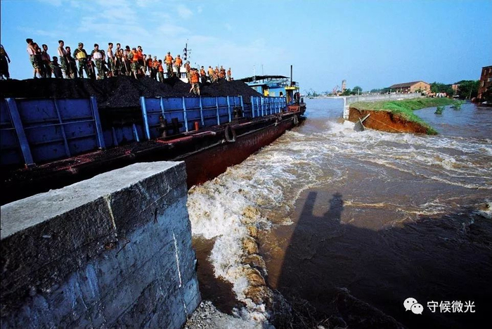  （a）1998 年九江长江大堤溃口 | （a）2016年洞庭湖区域华容新华垸溃堤
（c）2021 年河南卫河浚县段决口 | （d）2024年洞庭湖区域华容团洲垸溃堤
图1-1 国内外典型堤防渗漏破坏与溃决案例
Fig. 1-1 Typical cases of seepage-induced levee failures and breaches in China and abroad
近年来，水利部相继出台《“十四五”智慧水利建设规划》《数字孪生流域建设技术大纲（试行）》《数字孪生水利工程建设技术导则（试行）》等顶层设计文件，确立了“需求牵引、应用至上、数字赋能、提升能力”的总要求，提出统筹推进数字孪生流域、数字孪生水网、数字孪生水利工程建设，构建具备“预报、预警、预演、预案”能力的数字孪生水利体系^{[11-13]}；《关于推进水利工程建设数字孪生的指导意见》《关于推进水库、水闸、蓄滞洪区运行管理数字孪生的指导意见》则分别从建设期与运行期两端，对“天空地水工”一体化全要素动态感知、数据底板、模型库与知识库建设提出了系统性部署^{[14-15]}，2025年又将先行先试经验固化为行业标准SL/T 853/854/855—2025，标志着数字孪生水利体系框架基本形成^{[16]}。从政策演进脉络看，国家对水利工程数字化的要求已由早期的“数据采集与可视化展示”上升为“全要素数字化映射、全过程仿真推演、全业务智能决策^{”[17-18]}。堤防既不同于坝体相对集中的水库工程，也不同于边界明确的闸站建筑物，其几何形态呈线性延展、地质条件沿程突变、运行工况随水位动态变化、隐患发育具有强隐蔽性，是最难被数字化表达的水利工程类型之一^{[13,19-20]}。
实现上述目标，需要地质认知、定量计算、实景感知与风险研判等环节协同支撑。近年来，三维地质建模、渗流数值分析、无人机智能巡检与安全评价等单项技术均取得长足进展，并在水利工程中得到不同程度应用^{[21-24]}。堤防渗流安全管控是由多个环节构成的完整过程，任一环节薄弱都会制约整体成效，而已有研究多针对单一环节展开，对环节之间的衔接考虑不足。就现有研究看，这一技术链条在以下四个方面仍存在明显不足：其一，地质结构“不可见”，堤防勘察钻孔沿堤线稀疏、线性布设，地层尖灭、透镜体、薄夹层等控制渗流路径的关键结构在建模中易于丢失，地质认知的模糊性沿链条向后续环节传递^{[9-10,25]}；其二，地质模型与渗流计算模型“不贯通”，现有工作流中地质建模与渗流计算分属两套独立软件体系，地层属性向计算网格的映射高度依赖人工转换与经验赋值，既存在网格映射信息丢失，又难以保证模型构建的重复性与可追溯性^{[21,26-27]}；其三，现场病害信息与机理计算“不融合”，无人机巡检能够快速捕捉渗漏异常，但识别结果多以图像标注或离散点位形式呈现，缺少与三维地质体、渗流计算场的空间配准与定量关联，无法转化为可参与风险计算的结构化证据^{[23,28-29]}；其四，平台层面“不闭环”，多数堤防信息化系统停留在“数据汇聚+三维展示+阈值预警”阶段，监测数据未与专业计算模型深度耦合，计算结果不能实时回传三维场景，尚未形成建模、计算、研判、展示与反馈前后贯通的完整工作链条^{[13,20,30-31]}。
上述四个方面问题虽表现形式不同，但根源一致：堤防渗流安全的分析过程中存在若干难以直接观测与定量描述的环节，具体表现为内部地质结构看不见、渗流演化过程算不清、现场病害信息查不明、安全状态结论评不准、推演结果展不出。针对这一根源，本文提出由透明地质、透明计算、透明巡检、透明评价与透明平台共同构成的堤防渗流安全“五透明”全链条方法体系，其总体框架如图1-2所示。其中，透明地质以改进型隐式建模实现地质结构的精准表征、自由切片与计算属性自动映射，解决“地下看不见”的问题；透明计算打通地质模型到渗流计算网格的自动化映射与动态求解，解决“算不准、算不快”的问题；透明巡检利用无人机多源载荷与深度学习实现渗流隐患的快速识别与量化，解决“查不全、判不明”的问题；透明评价融合巡检动态观测与渗流计算结果构建多源驱动的综合评价模型，解决“评不实、不联动”的问题；透明平台以视算一体化方式将上述四个环节集成起来，形成可支撑“四预”的管控中枢，解决“用不起来”的问题。需要说明的是，透明巡检定位为安全评价的实景感知输入模块，与透明地质、透明计算、透明评价并非同一机理层级；五个环节按数据输入、模型构建、方法研究、系统集成与工程验证的顺序依次衔接、互为前提。
图1-2 堤防渗流安全“五透明”全链条方法体系框架
Fig. 1-2 Framework of the "five-transparency" full-chain methodology for levee seepage safety
因此，本研究从保障堤防渗流安全的实际需求出发，针对现有技术在地质认知、模型贯通、信息融合与平台闭环四个方面的瓶颈问题，拟开展堤防渗流安全全链条透明化方法及其数字孪生技术研究，将“透明化”由单一环节的地质可视化概念拓展为覆盖渗流安全分析全流程的方法论体系，明确透明地质、透明计算、透明巡检、透明评价与透明平台各自的内涵边界、功能定位与层级关系，建立地质建模、渗流计算、病害巡检与安全评价四个环节之间的数据流转逻辑，改变上述环节各自封闭发展的传统模式，并把无人机巡检获取的实景病害作为观测证据引入渗流安全评价，形成机理推演与现场证据相互印证的风险研判思路，为线性水工岩土体灾害的全过程可追溯分析提供可借鉴的分析方法。同时，本研究以洞庭湖长春垸堤防加固工程典型堤段为对象，串联起从地勘数据到三维地质模型、由地质模型自动映射生成渗流可计算模型、融合巡检病害信息开展动态安全评价，直至在数字孪生平台上完成集成验证的完整技术过程，能够显著提高渗流隐患识别的精细化程度与风险研判的时效性，为隐患排查、加固设计与汛期调度提供定量依据^{[7,15,32]}。本研究采用的技术路线基于开源框架并结合模块化设计，全过程可追溯、结果可复现且便于跨平台移植，对长江、黄河等流域类似线状水利工程的智能化分析与运维管控也具有推广价值^{[21,33-34]}。

1.2 国内外研究现状

1.2.1 三维地质建模方法研究进展
三维地质建模的概念最早由Houlding（1994）^{[35]}系统提出，其核心思想是运用计算机技术将空间信息管理、地质解译、地学统计、空间分析与图形可视化等工具加以集成，用于地质体的三维表征与定量分析。经过三十余年的发展，该技术已成为地质学、岩土工程与计算机科学深度交叉的研究方向。吴强等^{[36]}较早对三维地质建模与可视化的理论体系进行了系统阐述，指出相对于传统二维平面地质图，三维模型在表达地质要素空间拓扑关系、支持三维空间分析与工程量计算方面具有不可替代的优势。从建模机理划分，现有方法可归纳为显式建模、隐式建模与混合建模三类^{[37-39]}：显式建模以钻孔分层点、地质露头点与剖面解释线为约束，借助约束Delaunay三角剖分构建地质界面不规则三角网，再经求交、裁剪与缝合等布尔运算生成具有明确拓扑关系的三维实体，其对地质体几何形态的表达较为精确，但对岩性、渗透率等内部属性的刻画能力有限，且建模过程高度依赖人工解释与反复编辑，新增数据后往往需要整体重建，难以对模型自身的不确定性进行量化评价^{[40-41]}；隐式建模则并不直接描述界面几何，而是将地质界面定义为连续三维标量场的等值面，以钻孔揭示的界面点提供等值约束、以产状数据提供梯度约束，从而把界面重建转化为带约束的空间插值问题，具有自动化程度高、数据结构统一、模型更新便捷、可自然外推稀疏区域等突出优点，近年来逐步成为主流技术路线^{[9,42-43]}。
隐式建模的数学内核是空间插值。经典地质统计学以Krige（1951）^{[44]}提出的矿体估值方法与Matheron^{[45-46]}建立的区域化变量理论为基石，为克里金类插值提供了严格的统计学基础；工程实践中，反距离加权插值、径向基函数插值、样条插值与离散光滑插值等方法被广泛采用并持续改进，相关研究围绕插值精度、计算效率与边界适应性不断深化^{[47-50]}。Hillier等（2014）^{[51]}提出的广义径向基函数插值框架进一步将界面点、产状极性、不等式约束与褶轴等多源信息统一纳入同一线性系统，钟德云等^{[52]}则在广义径向基函数插值基础上发展了地质体隐式自动建模方法，显著提升了复杂地质体的自动化建模能力。在众多隐式建模方法中，基于势场理论的一类方法因其地质合理性突出而受到特别关注：Lajaunie等（1997）^{[42]}提出以势场插值实现叶理场三维制图，将地质界面表达为三维标量场的等值面；Calcagno等（2008）^{[43]}进一步将三维势场插值与地质规则相耦合，使建模过程可同时受地层接触点、产状数据与地层年代序次关系约束，这一理论路线构成了当前主流隐式建模软件的算法基础。针对勘察数据稀疏条件下的建模精度问题，机器学习与深度学习被逐步引入该领域，He等（2025）^{[25]}提出基于稀疏钻孔采样数据的深度学习驱动三维地质建模方法，郭杨^{[53]}系统研究了基于机器学习的复杂三维地质体模型构建方法，周顺平等^{[54]}融合半监督深度学习与多点地质统计建立了三维地质建模及不确定性评估框架，马朝帅^{[55]}将多源数据融合与时空克里金插值相结合用于地形动态建模，田君涵等^{[10]}则针对堤防钻孔稀疏问题提出基于改进WGAN-GP网络生成虚拟钻孔、再以分层混合插值构建堤防三维地质模型的方法。上述研究均是为了实现在有限数据条件下提高模型分辨率与地质合理性这一目标，但相关方法在水利工程线状堤防场景下的适用性仍缺乏系统检验。
在软件平台方面，GOCAD、Leapfrog、3D Mine、Rhino等商业软件在矿产资源勘查、油气储层建模与城市地下空间开发中形成了规模化应用^{[56-59]}，但其源码封闭、算法过程不可审查、二次开发与跨框架集成受限等问题，难以支撑科学研究对“可追溯、可验证、可解释”的要求^{[60]}。在此背景下，de la Varga等（2019）^{[21]}发布了开源隐式建模框架GemPy：该框架基于势场插值理论，采用通用协同克里金算法构建三维标量场，支持地层序列、断层网络、不整合面与褶皱等复杂构造建模，并通过与概率编程框架耦合实现随机地质建模与贝叶斯反演，其设计目标从一开始就定位于不确定性量化与算法可扩展。此后Schaaf等（2021）^{[61]}在GemPy 2.1中引入近似贝叶斯计算，将拓扑信息作为约束融入随机地质模型，Jüstel等（2023）^{[62]}配套开发了从地质图到模型的完整教程体系，GemPy 3.0进一步重构计算后端并强化了与地球物理工具的生态互联^{[63]}。由于具备开源、模块化与可嵌入机器学习工作流等特性，GemPy在水文地质与工程地质领域的应用迅速扩展，Trevisani和Teatini（2010）^{[64]}将其用于威尼斯潟湖周边非均质场地的地统计建模，Haehnel等（2023）^{[65]}建立了德国Norderney岛三维水文地质框架模型，Mekonen等（2024）^{[66]}在稀疏数据条件下建立了Kobo谷水文地质结构模型，国内学者邓俊杰等^{[67]}亦开展了基于地质图件与GemPy的三维地质模型构建方法研究。地质认知本身具有不确定性，如何量化并表达这种不确定性成为近年研究热点，Madsen等（2022）^{[68]}提出“地质驱动建模”的概率化方法，Wellmann和Caumon（2018）^{[40]}系统综述了三维结构地质建模的不确定性来源与量化框架，Zhang和Zhu（2018）^{[69]}从多源数据标准角度研究了协同三维地质建模分析方法。
上述三类建模方法的建模对象、基本原理、主要优势与适用场景对比如表1-1所示。
表1-1 三维地质建模主要方法对比
Table 1-1 Comparison of the main three-dimensional geological modeling methods
建模方法 | 代表性文献 | 基本原理 | 主要优势 | 主要局限 | 适用场景
显式建模 | 王靖^{[37]}、WELLMANN等^{[40]}、张泽人^{[41]} | 以钻孔分层点、露头点与剖面解释线为约束，经约束Delaunay三角剖分与布尔运算生成三维实体 | 界面几何表达精确，拓扑关系明确，便于人工校核 | 内部属性刻画有限，依赖人工解释，新增数据常需整体重建 | 构造简单、勘察数据密集的矿区与城市地下空间
隐式建模 | LAJAUNIE等^{[42]}、CALCAGNO等^{[43]}、HILLIER等^{[51]} | 将地质界面定义为连续三维标量场的等值面，转化为带约束空间插值问题 | 自动化程度高，模型更新便捷，可自然外推稀疏区域 | 对地层序列设定敏感，局部细节受约束密度制约 | 钻孔稀疏、需快速更新与不确定性量化的工程场地
混合建模 | 刘智勇^{[38]}、GUO等^{[39]}、钟德云等^{[52]} | 以隐式标量场构建主体格架，局部嵌入显式解释界面 | 兼顾自动化效率与地质合理性 | 两类数据结构融合复杂，实现门槛较高 | 构造复杂、局部需人工干预的地质体
由表1-1可见，隐式建模在自动化程度、模型更新效率与不确定性表达方面较显式建模具有明显优势，更适合钻孔稀疏且需随勘察进展动态更新的堤防场景，但其在局部细节刻画上仍受插值方法与约束数据密度的制约。就地质模型向数值计算模型的转化而言，已有研究主要沿格式转换、网格重剖分与属性映射三条技术路线推进。Watson等（2015）^{[26]}提出由不规则三角网向参数化三维体网格的转换工具，改善了地质框架模型向过程模型传递结构信息的能力，但层内非均质性表达依然有限；Yang和Huang（2026）^{[70]}将GemPy与MODFLOW-CFPv2耦合用于岩溶区地下水交换量评估，姚翔川等^{[27]}基于Revit与Dynamo实现了工程模型向数值计算文件的自动转化，李运兴^{[71]}、杨丽娟^{[72]}分别就分布式空间索引算法与海量三维点云空间索引开展了深入研究，为大规模属性无损映射提供了算法基础。综合来看，该方向仍存在以下三方面不足：一是堤防钻孔沿堤线稀疏且呈线性布设，地层连续性约束严重不足，现有方法对地层尖灭、透镜体与薄夹层等控制渗流路径的局部结构刻画精度有限^{[9,25]}；二是地质模型与渗流数值模型之间缺少自动化、无损的属性到网格映射通道，现有工作流依赖人工格式转换与经验赋值，易产生映射丢失与参数失真，建模与计算过程割裂且不可追溯^{[21,69]}；三是建模成果多用于静态展示，渗透系数、给水度等水力属性多按地层单元均一赋值，无法刻画堤身填土与堤基的非均质性与各向异性，地质模型的工程计算价值未被充分释放^{[26,68,73]}。

1.2.2 堤防渗流数值模拟方法研究进展
渗流研究经历了由物理试验模拟向数值模拟的转变，现已形成以有限差分法、有限单元法、有限体积法与边界元法为主体的数值方法体系。有限差分法通过差分网格离散渗流区域，以节点变量差商近似导数，格式直观、实现简便；有限单元法基于变分原理将连续域的无限自由度问题转化为有限自由度问题，单元方程独立、网格划分灵活，尤其适合处理不规则边界、多材料分区与复杂渗流场，已成为水工渗流分析的主流方法^{[22,74]}。按介质饱和度，渗流计算可分为饱和与非饱和两类，后者需以土水特征曲线与水力传导函数闭合Richards方程^{[75]}，Brooks和Corey（1964）^{[76]}基于孔隙尺寸分布假设提出幂函数形式的土水特征曲线模型，van Genuchten（1980）^{[77]}提出的闭式解析模型则以参数统一描述含水率与渗透系数随基质吸力的非线性关系而成为当前主流本构，陈佩佩等^{[78]}针对复杂入渗边界条件下的非饱和渗流过程给出了解析计算方法，韩娜等^{[79]}建立了考虑水力边界转换的黄土非饱和渗流计算模型并进行了验证。按时态特征，可分为稳定渗流与非稳定渗流，后者需考虑土体储水效应，适用于库水位骤变、暴雨入渗等动态工况，舒缘^{[80]}、杨相如^{[81]}分别就库水位骤变与坡前水位骤变条件下的渗流响应开展了研究，Ali等（2025）^{[82]}将Richards方程与极限平衡法耦合，复现了不同渗透性对比工况下堤防的失稳过程并发现高渗透性对比条件下存在毛细屏障效应。按空间维度，二维计算适用于地质条件相对简单的断面分析，三维计算则能更真实地反映复杂地质条件下的空间渗流分布特征，肖阳等^{[83]}、张建^{[84]}分别将三维渗流计算应用于尾矿库与面板堆石坝工程，Huang等（2026）^{[85]}提出缩放边界有限元结合修正Picard迭代的半解析降维方法，在三维非饱和瞬态渗流中大幅减少自由度并能捕捉非均质介质中的流动折射现象。
无压渗流自由面（浸润线）的求解是堤防渗流分析的核心难点，其关键在于自由面位置事前未知而需迭代确定。早期移动网格法需依据前次迭代结果重新剖分网格，反复剖分易致单元畸形、收敛困难，此后固定网格法成为主流并分化为两条路线：一是“直观类”方法，包括初流量法、剩余流量法与调整渗透系数法，速宝玉等^{[86]}提出的截止负压法以压力场为未知量、采用罚函数有限元在固定网格上迭代确定自由面，可处理任意边界与非均质各向异性渗流；二是“变分不等式类”方法，郑宏等^{[87]}将潜在出渗面提为Signorini型互补条件，从数学上消除出渗点奇异性并克服传统方法对网格的依赖，Chen等（2008）^{[88]}引入子结构技术与自适应松弛罚Heaviside函数实现复杂密集排水系统条件下渗流场的稳定求解，陈益峰等^{[22]}针对含复杂渗控结构的渗流问题提出SVA数值模拟方法，Jiang等（2014）^{[89]}则针对裂隙网络建立了瞬态自由面的抛物线变分不等式方法。在软件工具方面，GeoStudio、FLAC3D、ABAQUS、COMSOL、MODFLOW等平台已形成成熟功能体系，广泛服务于土石坝、堤防、基坑、边坡与隧洞工程的渗流及渗流—稳定耦合分析^{[90-93]}，Yi等（2007）^{[94]}以MODFLOW对荆江大堤管涌危险区开展二维地下水渗流模拟，指出减压井与降低人工填土渗透系数是控制管涌的有效措施，Jiang等（2024）^{[95]}基于COMSOL分析了截渗墙高度对堤防地下水位与防渗效果的影响并发现存在临界墙高，Belew等（2022）^{[93]}以同一工程对比GeoStudio与PLAXIS的渗流量、浸润线与安全系数，发现两者结果差异显著且后者偏于保守。在渗流安全监控模型方面，吴中如等^{[96]}将土石坝渗流观测量分解为水压、降雨、温度与时效分量建立监控统计模型，庞琼等^{[97]}引入滞后效应函数刻画环境量滞后影响，冯春燕等^{[98]}将卡尔曼滤波引入土石坝渗流安全监控，提升了模型对观测噪声的鲁棒性与实时适应能力。
渗流安全分析的终极目标并非获得渗流场本身，而是判明渗流作用下的工程安全性，这推动了渗流与侵蚀、变形、稳定的耦合研究。在渗流应力耦合方面，Li和Desai（1983）^{[99]}较早提出以残差流法在同一网格上顺序求解应力、渗流与稳定问题的统一有限元框架，Sainov和Boldin（2025）^{[100]}系统对比了不同心墙透水性条件下的荷载施加方式，郭海庆等^{[101]}、刘文岗等^{[102]}、何定秋等^{[103]}、孙文斌等^{[104]}分别围绕边坡稳定模拟、深部开采应力渗流耦合、流固耦合覆岩渗透性与采动应力渗流耦合下的破坏带演化开展了针对性研究。在渗透破坏特别是向后侵蚀管涌的数值模拟方面，Fell等（2003）^{[6]}揭示了从内部侵蚀启动到集中渗漏通道贯通再到宏观破坏的时间尺度特征，Wang等（2014）^{[105]}将渗流域Darcy流与侵蚀管内湍流耦合模拟了管涌由下游向上游的回溯演进并量化了截水墙临界埋深，Robbins和Griffiths（2021）^{[106]}采用自适应加密有限元沿最小阻力路径自动追踪管涌发展，Rotunno等（2019）^{[107]}建立了多孔介质线状局部侵蚀的有限元模型，Pol等（2024）^{[108]}进一步提出三维时变向后侵蚀管涌模型并完成不同尺度标定，王兆南等^{[109]}采用物质点法与特征有限元耦合刻画了颗粒流失与管涌动态发展过程。在参数获取与计算效率方面，岩土体渗透参数具有显著的空间变异性，确定性分析往往低估渗透失稳风险，Xu等（2025）^{[110]}将渗透系数视为随机场并采用改进线性估计方法离散，指出填筑段渗透系数变异系数与竖向自相关距离对堤防渗流可靠度影响最为显著；金晓燕^{[111]}基于渗透系数反演开展堤坝渗透风险分析，Yu等（2022）^{[112]}以数据驱动误差模型修正似然函数并集成多种代理模型提升贝叶斯反演效率，Li等（2023）^{[113]}融合设计值、原位试验与监测数据实现非饱和渗流参数的多源数据驱动反演，Saber和Arslan（2025）^{[114]}采用自适应神经模糊推理系统开展土坝渗流分析，Fu等（2026）^{[115]}将物理信息神经网络嵌入流固耦合控制方程构建堤防渗流响应快速代理模型。
上述渗流计算模型在基本原理、模拟对象与适用条件上各有侧重，为便于比较，将其归纳对比如表1-2所示。
表1-2 堤防渗流计算主要模型与方法对比
Table 1-2 Comparison of the main models and methods for levee seepage computation
方法类别 | 代表性文献 | 基本原理 | 模拟对象 | 适用范围
饱和稳定渗流分析 | 陈益峰等^{[22]}、RICHARDS^{[75]} | 基于Darcy定律离散求解水头场，浸润线由自由面迭代确定 | 饱和带水头场、浸润线与渗流量 | 地质简单、水位稳定的断面分析
非饱和渗流分析 | BROOKS等^{[76]}、VAN GENUCHTEN^{[77]}、陈佩佩等^{[78]} | 以土水特征曲线闭合Richards方程，求解基质势与含水率 | 非饱和带含水率、基质吸力与入渗 | 库水位骤降、降雨入渗等动态工况
自由面变分不等式法 | 陈益峰等^{[22]}、CHEN等^{[88]}、JIANG等^{[89]} | 将潜在出渗面提为Signorini型互补条件，固定网格求解自由面 | 自由面位置、出逸点与出渗段长度 | 含复杂渗控结构的渗流场
渗流应力耦合分析 | SAINOV等^{[100]}、刘文岗等^{[102]}、WANG等^{[105]} | 在同一网格上顺序求解应力场、渗流场与稳定性 | 渗流与变形、稳定的相互作用 | 堤防与边坡渗流稳定耦合分析
管涌与内部侵蚀模拟 | ROBBINS等^{[106]}、ROTUNNO等^{[107]}、王兆南等^{[109]} | Darcy流与侵蚀管内湍流耦合，或沿最小阻力路径追踪通道扩展 | 管涌通道发展、颗粒流失与临界坡降 | 渗透破坏机理与临界条件研究
随机场与可靠度分析 | 金晓燕^{[111]}、LI等^{[113]} | 将渗透系数视为随机场，结合蒙特卡洛量化渗透失稳概率 | 渗透失稳概率与参数敏感性 | 参数空间变异性显著的风险评估
代理模型与PINN | SABER等^{[114]}、FU等^{[115]}、SU等^{[116]} | 以物理信息神经网络嵌入控制方程，或以代理模型替代正演 | 渗流响应快速预测与参数反演 | 实时推演、大规模参数反演
由表1-2可见，现有模型在模拟对象与适用条件上互补性明显：稳定渗流与变分不等式方法长于工程常规渗流场求解，非饱和与耦合方法能够刻画更复杂的物理过程，而随机场与代理模型则为不确定性量化和实时推演提供了途径，但各类方法在堤防线状工程多工况、动态化计算中的衔接与自动调用仍缺乏统一实现。尽管如此，渗流数值模拟在堤防工程应用中仍存在以下三方面不足：一是计算模型构建高度依赖人工，计算域划分、地层属性赋值、边界与初始条件设置均需人工完成，难以适配长距离堤防多工况、动态化的计算需求，模型构建效率低且一致性差^{[22,111]}；二是地质属性到计算网格的映射通道尚未打通，地质模型与渗流计算模型相互脱节，概化后的计算模型难以反映真实地层结构，影响渗流路径与局部渗透比降的计算精度^{[21,110]}，且地质认识一旦更新计算模型无法自动同步，实质上割裂了地质认知与渗流计算的反馈回路；三是计算结果多以二维等值线图形式呈现，缺乏与三维地质体的一体化融合表达，难以支撑“边算边看”的动态推演与空间定位分析^{[13,20]}。此外，非饱和渗流所必需的土水特征曲线与渗透系数函数常因试验资料缺失而难以获取，进一步制约了非稳定、非饱和渗流分析在堤防工程中的实用化^{[78-79]}。

1.2.3 堤防病害智能识别与多源信息融合安全评价研究进展

（1）堤防病害智能识别方法
堤防渗漏隐患的巡查长期依赖人工，存在效率低、盲区多、风险高的固有缺陷，无人机平台与传感器载荷的成熟为巡检方式变革提供了条件。在巡检装备方面，以多旋翼飞行平台搭载可见光、红外热成像与激光雷达的多源载荷方案已成为主流，其厘米级定位精度与数十分钟续航能力使其能够覆盖人工难以到达的坡脚、水塘与涵闸周边区域。Su等（2024）^{[116]}构建了集成热红外相机、可见光相机与激光雷达的轻量化无人机多传感器系统，提出热红外数据增强、多源数据配准与“疑似隐患多级检测、逐级筛查”的方法体系，在真实汛期堤防巡检中实现了全天候、非接触的隐患快速发现；刘勇^{[117]}研制的堤防管涌渗漏应急智巡成套装备融合无人机、光纤与电磁探测手段，实现监测精度超过95%、漏报率低于5%。从更大尺度看，卫星雷达干涉测量为堤防形变监测提供了全新手段，Özer等（2019）^{[118]}利用哨兵一号卫星雷达干涉测量揭示了堤防随气象条件变化的次季节胀缩变形行为，提供了周尺度、毫米级精度的观测能力。红外热成像之所以能够用于渗漏识别，其物理基础在于水体与土体在比热容、热导率与热惯量上的显著差异：渗漏区因水分富集与水分相变，在昼夜交替与太阳辐射过程中表现出与周边地表不同的温度变化速率，形成可探测的温度异常。杨江寅^{[119]}针对渗漏破坏条件下堤防工程的传热特性与红外探测指标开展了系统研究，为探测时机选择与温度判据确定提供了依据；Zhou等（2022）^{[120]}搭建室外管涌模拟平台，量化了管涌流量、淹没深度与热像特征的关系并明确了最佳探测时段。实践中，白天多采用红外与可见光融合判读，夜间则单独使用红外热成像，探测效果受气象条件、植被覆盖度、土壤含水率与飞行高度等因素影响显著^{[28,116,121]}。
在数据集构建与检测精度方面，近年出现了样本规模较大、标注较为系统的研究工作。Zhou等（2024）^{[23]}采用四台热像仪对模型与真实堤防的渗漏出逸点成像，构建了包含9231张人工标注热红外图像、13387个渗漏目标的数据集，通过迁移学习训练了19个检测器，最优模型在困难测试集上的平均精度达到95.8%，并修筑全尺度堤防开展现场检测试验，结果表明在典型条件下渗漏出逸点定位误差小于5 m，且在恶劣条件下显著优于人工判读。该团队进一步将任务由目标检测推进到语义分割，采集4686张包含多种渗漏对象的原始红外图像并进行像素级人工标注，采用五折交叉验证训练14个分割模型，最优模型在测试集上的平均交并比达到82.73%，实现了渗漏出逸位置识别与渗漏规模量化的统一^{[122]}。Zhou等（2022）^{[123]}基于无人机被动红外热成像与迁移学习在自建万级红外图像库上实现土石堤渗漏识别94.90%的准确率与0.64%的漏报率，Chen等（2024）^{[29]}构建包含5995张热红外影像的数据集并采用Mask R-CNN实现三类险情分割，平均精度达0.977、召回率达0.982，Duan等（2025）^{[121]}通过104次野外实验建立数据集，实现红外模型92.7%精度与84.9%召回、可见光模型70.4%精度的管涌自动识别并在边缘计算设备上完成实时推理，Kumar等（2025）^{[124]}则通过室内模型试验平台采集涵盖植被覆盖与降雨等工况的热图像序列，对比了多种深度学习框架的识别效果。上述研究表明，基于无人机红外遥感的堤防渗漏识别已由“能否识别”转向“识别精度与量化能力”的提升，但对复杂自然条件下探测适用边界的系统揭示仍显不足。
在识别算法方面，目标检测模型经历了由两阶段方法向单阶段方法的演进。Redmon等（2016）^{[125]}提出的YOLO算法将检测任务视为回归问题，通过单一卷积神经网络端到端预测边界框与类别概率，奠定了实时检测的基础；Jocher等^{[126]}发布的YOLOv8采用无锚框设计、解耦检测头与C2f模块，在检测精度与推理速度之间取得更好平衡，并原生支持检测、分割等多任务扩展，成为工程部署中的常用基线模型。针对堤防红外渗漏目标“尺度小、信噪比低、边界模糊、背景热干扰强”的特点，学者开展了针对性的模型改进：侯国鑫等^{[28]}提出P2ES-YOLO框架，在YOLOv8n基础上引入P2小目标检测分支、EIoU损失函数与SimAM无参注意力模块，分别从特征提取、边界框回归与背景噪声抑制三个方面加以改进；陆公义等^{[127]}以改进残差块与激活函数的Piping-YOLOv3实现管涌的智能识别；李金友等^{[128]}构建多高度、多时段、多场景的堤坝渗漏图像数据集，提出轻量级YOLOv8n与高精度YOLOv8x双模型协同架构，由无人机端完成初步筛选、服务器端完成高精度识别，将漏检率与误检率分别降至2.7%与3.2%，算法部署于自主研发的巡检平台后联动无人机舱实现了全天候巡检；Xie等（2025）^{[129]}提出轻量的CNN与Transformer混合检测器用于堤防裂缝检测，在抑制阴影误检方面表现突出。在特征增强方面，Woo等（2018）^{[130]}提出的CBAM卷积块注意力模块通过通道与空间双维度自适应加权强化关键特征表达，被广泛用于红外小目标检测模型的改进。在语义分割方向，Wu等（2025）^{[131]}提出融合残差注意力与多尺度特征蒸馏的剪枝U-Net，在堤防缺陷实时遥感检测中达到88.67%的交并比与57.74帧/秒，兼顾精度与实时性；Xu等（2025）^{[132]}以改进U-Net实现地表裂缝自动提取，Galiyev等（2024）^{[133]}在统一流程下对比五类语义分割模型后发现Transformer架构在细长裂缝提取中具有长程依赖建模优势，Gu等（2026）^{[134]}进一步融合可见光与红外双模态影像实现堤防隐患的自动检测与量化测量。
上述巡检与识别手段的技术原理、主要优势、局限与适用场景对比如表1-3所示。
表1-3 堤防渗漏隐患巡检与智能识别主要方法对比
Table 1-3 Comparison of the main methods for inspecting and intelligently identifying levee seepage hazards
技术路线 | 代表性文献 | 基本原理 | 主要优势 | 主要局限 | 适用场景
卫星雷达干涉测量 | 杨江寅^{[119]} | 以多时相SAR影像干涉相位反演地表形变量 | 覆盖范围广，毫米级精度，可周期重访 | 受时空失相干与大气延迟影响，难直接识别渗漏点 | 大范围堤防形变普查与长期监测
红外热成像探测 | ZHOU等^{[120]}、DUAN等^{[121]} | 利用水与土体热物性差异形成的温度异常识别渗漏 | 非接触作业，可夜间探测，对含水异常敏感 | 受气象、植被覆盖与飞行高度影响显著 | 渗漏出逸点与散浸区快速普查
目标检测识别 | 侯国鑫等^{[28]}、JOCHER等^{[126]}、陆公义等^{[127]} | 以CNN端到端回归目标边界框与类别概率 | 推理速度快，便于机载边缘部署 | 仅给出定性判定，缺少面向评价的定量指标 | 管涌与渗漏点快速筛查定位
语义分割量化 | CHEN等^{[29]}、ZHOU等^{[123]}、XU等^{[132]} | 通过像素级分类提取病害边界并量化规模 | 可给出渗漏范围与规模，支持定量评价 | 标注成本高，复杂背景下边界模糊 | 渗漏规模量化与病害等级评定
由表1-3可见，不同手段在探测尺度与信息粒度上各有侧重：卫星与航空遥感长于大范围普查，热成像长于渗漏异常发现，而深度学习的检测与分割方法则决定了病害信息能否由定性发现转向定量表达。该方向仍存在以下三方面不足：一是识别结果与地质模型、渗流计算场之间缺乏统一空间基准与配准方法，病害信息多以图像坐标或离散标注形式存在，无法精确挂载到三维地质体^{[28,122]}；二是检测输出多为“有无病害”的定性判定与置信度，缺少面向安全评价的定量指标转化方法，难以直接进入风险量化计算，仅有少数研究开始探索渗漏规模的像素级量化^{[116,122]}；三是复杂环境下的漏报与误报问题以及深度学习模型的可解释性问题尚未根本解决，制约了识别成果在正式安全评价中的采信程度^{[131,135]}。总体来看，无人机巡检目前仍主要作为独立的隐患发现手段使用，尚未成为渗流安全评价体系中可以量化、可追溯的证据输入环节。

（2）堤防渗流安全多源信息融合评价方法
在巡检感知基础上，我国堤防安全评价已形成以《堤防工程安全评价导则》（SL/Z 679—2015）与《堤防工程设计规范》（GB 50286—2013）为核心的规范框架，明确要求围绕工程质量、运行管理、防洪安全、渗流安全与结构安全等方面开展现状调查分析、复核计算与综合评价，并对各评价环节的内容与判定标准作出规定^{[136-137]}。毛昶熙等^{[5]}在《堤防工程手册》中系统给出了渗透坡降、出逸坡降、允许渗透坡降、浸润线与管涌临界水力梯度等控制性判据，是工程界渗流安全验算的权威依据。在规范框架下，学者针对不同区域、不同类型的堤防开展了大量评价实践：于磊^{[8]}研究了县域城区河道堤防工程安全性评价方法，郝相如等^{[138]}开展了北运河通州城区段堤防安全评价研究，藏海荣等^{[139]}构建了复合致灾因子作用下河口海岸堤防安全风险评价指标体系并进行了工程应用，毛星宇^{[140]}构建了堤防工程运行安全预警模型，李钦铭^{[141]}围绕堤防安全分析与除险加固措施开展了系统研究。在学术研究中，指标体系的构建呈现由单因子向多层次、由通用向场景化发展的趋势：张秀勇^{[142]}在黄河下游堤防研究中较早将破坏机理与安全评价方法耦合，王亚军等^{[143-144]}基于模糊一致理论与层次分析法建立风险评价指标体系，蒋水华等^{[24]}提出覆盖设计、施工与运营全过程的霍尔三维风险管理框架并划分四级风险度，邬爱清等^{[3]}建立了基于失事概率与失事后果的风险矩阵并给出风险指数分级标准，推动了安全评价由“合格/不合格”的二元判定向风险量化转变，王肖鑫等^{[145]}针对山区堤防特殊性构建了17项指标体系，王小兵等^{[146]}则系统综述了堤防安全运行风险分析的研究进展，指出应从单一失事模式评价转向系统风险评价。
为克服确定性评价的局限，可靠度与风险分析方法被引入堤防安全评价领域。研究者将岩土体参数视为随机变量或随机场，结合蒙特卡洛模拟、子集模拟、随机有限元等手段量化渗透失稳概率：Xu等（2025）^{[110]}提出考虑参数空间变异性的堤防渗流可靠度数据驱动协同安全评价框架，Roscoe和Hanea（2015）^{[147]}以贝叶斯网络融合“高水位存活”观测信息更新堤防可靠性，使系统失事概率下降约两个数量级。在赋权方法上，近年研究呈现由单一主观赋权向“主观+客观”组合赋权演进的明确趋势：何晓洁等^{[148]}以层次分析法与熵权法组合赋权，史佳枫等^{[149]}以序关系法结合区间型算子处理专家评分，王肖鑫等^{[145]}以平均差CRITIC法与博弈论求最优组合权重，顾冲时等^{[150]}则在“乏信息”条件下融合三类权重显著提升了权重确定的稳健性。在不确定性表达方面，郭金等^{[151]}、罗日洪等^{[152]}以组合赋权二维云模型输出风险云图，显式刻画评价过程中的模糊性与随机性；龙思琪^{[153]}以熵权物元模型计算各风险等级的关联度；孙文怀等^{[154]}、石林珂等^{[155]}、蔡新等^{[156]}将灰色系统理论引入堤防隐患与安全评价以适配“贫信息、小样本”场景；王雪丽等^{[157]}进一步以解释结构模型解析指标层级、以网络分析法处理指标间反馈依赖；夏青青等^{[158]}针对加权求和易“平均化”而掩盖个别指标短板的问题提出“多木桶模型”以突出最弱指标的约束作用。随着监测手段日益丰富，多源信息融合成为安全评价的重要发展方向：褚夫玉等^{[159]}将SBAS-InSAR技术用于水利工程变形监测与预测，刘健等^{[160]}研究了地震工况下大坝安全应急监测体系，康玲等^{[161]}构建防洪调度预案风险分析指标体系并提出耦合高斯与极值分布及云模型的风险分析方法，黄昊冉等^{[162]}将渗透系数反演代理模型与残差修正模型相叠加构建机理与数据融合的渗压预测模型，Chen等（2024）^{[163]}以深度学习评价单测点渗流状态再用证据理论实现多传感器融合综合评判，Rehamnia等（2021）^{[164]}以扩展卡尔曼滤波优化的神经网络模拟土石坝渗流量，邵元^{[165]}研究了大坝变形监测数据异常值判定方法，张栋梁等^{[166]}面向水利防汛抢险构建知识图谱，白立科等^{[135]}系统梳理了机器学习模型可解释性的研究进展并指出可解释性是智能模型在工程决策中获得信任的关键前提。
为比较各类方法的适用条件，将上述评价方法按原理归纳为五个方法族，其基本原理、主要优势、主要局限与适用场景如表1-4所示。
表1-4 堤防安全评价主要方法对比
Table 1-4 Comparison of the main methods for levee safety evaluation
方法族 | 代表性文献 | 基本原理 | 主要优势 | 主要局限 | 适用场景
层次分析与模糊综合类 | 王亚军等^{[144]}、史佳枫等^{[149]}、褚夫玉等^{[159]} | 分层建指标体系，主观或组合赋权后加权聚合 | 结构清晰、可解释性强、易落地 | 权重依赖专家经验，加权易掩盖短板 | 资料较完整、专家可参与的常规评价
云模型与物元可拓类 | 罗日洪等^{[152]}、龙思琪^{[153]}、孙文怀等^{[154]} | 以云数字特征或可拓关联度刻画等级归属 | 同时表达模糊性与随机性，可输出风险云图 | 云参数与经典域需经验设定 | 等级边界模糊、需可视化表达的评价
灰色与集对分析类 | 石林珂等^{[155]}、王雪丽等^{[157]}、夏青青等^{[158]} | 以灰色关联度处理“贫信息”不确定性 | 对样本量要求低，适配资料匮乏堤防 | 人为性较强，难表达指标间反馈 | 数据稀缺、历史隐患资料定性评估
概率图模型与风险分析类 | 邬爱清等^{[3]}、蒋水华等^{[24]}、何晓洁等^{[148]} | 以贝叶斯网络、风险矩阵表达失效路径 | 可融合新观测更新先验，路径透明 | 先验获取困难，复杂网络计算代价高 | 可靠性更新、溃决风险量化
机器学习与证据融合类 | CHEN等^{[163]}、REHAMNIA等^{[164]}、邵元^{[165]} | 以神经网络拟合非线性映射，证据理论融合多源 | 拟合能力强，可处理多源异构数据 | 黑箱性强、依赖大量样本，外推弱 | 监测数据丰富条件下的渗流状态判别
由表1-4可见，单一方法难以同时兼顾可解释性与精度：确定性加权类方法过程透明但本质上是静态的，概率与机器学习类方法具备动态更新能力但依赖大量数据支撑。这一对比表明，发展“机理约束+数据驱动”的混合评价模型是必要的。现有评价方法的局限主要体现在三个方面：其一，机理计算与现场观测相互割裂，渗流安全评价多依赖规范赋分或单一数值计算结果，无人机巡检、人工巡查等获取的现场病害信息未被系统纳入评价模型，“算出的结论”与“查出的问题”难以互相印证^{[23,28]}；其二，评价模型以静态加权汇总为主，综合得分容易掩盖局部关键风险，而堤防失效通常由多个不利因素在特定水位、地质与运行条件下共同作用所致，单一得分难以识别主控失效模式与主要风险贡献来源^{[139,161]}；其三，缺乏动态更新机制，现有评价多针对某一特定工况一次性复核，难以随水位变化、巡检发现与隐患处置情况滚动更新，无法满足汛期动态研判需求^{[15,140,167]}。

1.2.4 水利数字孪生平台研究与工程应用进展
数字孪生的概念最早由Grieves在产品全生命周期管理语境下提出，其经典三维结构由物理实体、虚拟模型以及二者之间的连接构成^{[168]}，Jones等（2020）^{[169]}通过系统性文献综述厘清了数字模型、数字影子与数字孪生三者的区别，强调双向数据流动是数字孪生区别于传统仿真的本质特征。陶飞等（2019）^{[170]}在三维模型基础上增加“孪生数据”与“服务”两个维度提出数字孪生五维模型，为复杂系统全生命周期的数字化与数智化提供了理论框架^{[171]}，Broo等（2022）^{[172]}提出由物理层、信息层、集成层与服务层构成的四层架构，强调系统观与数据治理在基础设施数字孪生设计中的基础作用。在水利领域，冶运涛等（2022）^{[173]}提出数字孪生流域“由实入虚、以虚映实、由虚控实”的技术方式与高度保真等基本特征，辨析了其与传统建模仿真的本质区别；张建云等^{[174]}指出智慧水利是水利信息化发展的高级阶段，其核心在于以透彻感知、全面互联、智能分析实现从“经验治水”向“数据治水”“模型治水”的转变；朱思宇等^{[175]}、张绿原等^{[19]}分别提出六层智慧水利框架与水利工程数字孪生技术架构；Li等（2024）^{[176]}提出面向水利的数字孪生五维模型并系统综述其发展现状，谢明霞^{[20]}厘清了数字孪生水利的三大范畴与六大关系并指出当前面临标准缺失、模型智能化不足、应用场景广度与深度不足三大挑战，胡春宏等^{[177]}则从模型研发角度反思了数字孪生流域建设中的关键科学问题，强调模型保真度与验证的重要性。
在政策推动与工程实践的共同作用下，我国数字孪生水利建设已由试点示范走向规模化实施。《数字孪生水利工程建设技术导则（试行）》明确了信息化基础设施、数字孪生平台与业务应用体系的建设内容，将工程安全智能分析预警列为典型应用^{[13]}；《关于推进水利工程建设数字孪生的指导意见》《关于推进水库、水闸、蓄滞洪区运行管理数字孪生的指导意见》进一步提出构建“天空地水工”一体化全要素、全天候动态监测感知体系，并要求通过正向预演风险形势、逆向推演工程安全运行限制条件来优化调度方案^{[14-15]}。在工程实践中，数字孪生三峡、丹江口、小浪底、大藤峡等一批标杆工程相继建成并入选数字孪生水利建设十大样板^{[34]}，长江、黄河、淮河、珠江等流域及省级水网先导区开展了数字孪生流域与工程建设，初步形成流域、区域与工程三级联动格局^{[30,178]}。在平台关键技术研究方面，钟登华等^{[30]}系统回顾了大坝数智设计、智能建设与智慧运维的发展历程，指出智能建设是推动水利工程转型升级的新质生产力；黄艳等^{[179]}构建数字孪生长江总体架构，以机理模型耦合机器学习与知识图谱支撑流域水工程防灾联合智能调度；周超等^{[180]}以组件化技术实现水利对象、模型、方案与应用的可视化动态建模；马强等^{[178]}以海河流域子牙河系“23·7”大洪水复盘为例构建了流域数字孪生防洪模型，验证了平台支撑洪水来源解析与防御薄弱环节识别的可行性；牛广利等^{[181]}提出数字孪生水利工程安全智能分析预警框架并在江垭皂市工程落地应用；饶小康等^{[182]}构建了GIS+BIM+IoT融合的堤防工程安全管理平台。在三维可视化与交互方面，基于WebGL的开源三维地球框架通过对地理信息、地质模型与建筑信息模型的统一坐标转换、数据配准与封装管理，实现了从地下地质结构到地表工程建筑物的全要素场景集成，而支撑其高效运行的海量三维数据索引与可视化技术一直是研究热点^{[60,72]}，江明^{[60]}、陈强等^{[59]}分别就面向三维CAD的协同设计与参数化三维设计方法开展了研究。在堤防领域，山东黄河河务局^{[33]}构建“天空地水工”一体化感知体系并建成山东黄河一张图，广东省北江流域管理局^{[32,183]}针对北江大堤强透水堤基段将数值模拟与现场监测阈值相结合上线渗透破坏预测预警功能，Park和Yoo（2023）^{[184]}则在数字孪生大坝平台中集成渗流稳定模块并以无人机矢量化自动生成分析断面。
与数字孪生水利“虚实映射、实时交互、智能推演”的要求相比，堤防类工程的信息化建设整体仍处于初级阶段，突出表现为“三重脱节”：一是数据与模型脱节，监测数据多用于可视化展示与简单阈值预警，未与渗流、稳定等专业计算模型深度耦合，无法实现动态参数率定与模型迭代^{[13,98]}；二是模型与可视化脱节，计算结果不能实时同步至三维可视化平台，难以支撑“视算一体”的动态推演^{[30,178]}；三是地质与工程模型脱节，堤防三维地质模型多用于静态展示，地层参数、渗透系数、孔隙率等属性到计算网格、边界条件与初始条件的自动化映射尚未打通，模型构建依赖人工反复转换^{[14,21]}。此外，水利部门在数据治理中仍存在算据智能化不足、算法标准化与模块化程度低、数据“重采重存、口径不一”、跨部门共享困难等深层症结^{[31,185]}，多部门数据共享难易于形成“数据孤岛”与工程碎片化。现有系统的本质仍是“数据孤岛+功能堆叠”，尚未形成从数字孪生体构建、可计算模型生成、实时仿真计算、动态可视化呈现到智能决策反馈的完整闭环^{[15,20,166]}。

1.3 本研究的提出
综合上述四个方面的研究进展可见，堤防渗流安全相关的单项技术已具备较好的研究积累：隐式三维地质建模理论趋于成熟，开源框架为算法透明化与可扩展提供了条件；渗流数值模拟理论严谨、软件工具丰富，渗流场求解与多场耦合方法不断完善；无人机多源载荷与深度学习识别技术在渗漏探测中展现出较高的精度与工程适用性，堤防安全评价已建立规范化的指标体系与等级判定框架并正向多源融合方向发展；数字孪生水利的政策体系、平台架构与工程实践快速推进。但要进一步实现堤防渗流安全的全链条透明化管控，仍需重点解决三个关键问题：一是基于有限地勘数据构建可直接向渗流计算映射的隐式三维地质模型，实现地质构造的透明解析；二是融合三维渗流场定量计算结果与无人机巡检实景病害信息，建立堤防渗流安全动态透明评价方法；三是构建地质建模、渗流计算、病害巡检与安全评价四环节闭环联动的数字孪生推演机制，实现堤防安全状态的可视化透明推演。综上，现有研究的共性不足可归纳为以下几个方面。
（1）地质建模、渗流计算、病害识别与安全评价研究长期沿各自技术路线独立发展，彼此之间缺少统一的数据模型与明确的耦合关系定义，研究成果难以拼接为完整技术链条^{[68-69]}。针对上述不足，本文提出并界定由透明地质、透明计算、透明巡检、透明评价与透明平台构成的“五透明”全链条方法体系，明确各环节的内涵边界、功能定位与层级关系，建立统一的数据流转逻辑与耦合关系定义。
（2）地质模型向渗流计算模型的转化依赖人工格式转换与经验赋值，属性到网格映射存在信息丢失；巡检识别结果与地质体、渗流场之间缺少空间配准与结构化表达，现场观测证据无法进入定量计算^{[21,71,122]}。针对这一不足，本文研究地层属性向渗流计算网格的无损映射方法，建立地质模型到渗流可计算模型的自动转换机制，并研究病害检测结果的空间配准与孪生场景挂载方法，打通链条上的数据断点。
（3）现有评价以规范赋分与确定性计算为主，难以吸收动态巡检信息，也难以反映堤防安全状态随水位变化与隐患发展的演化过程，主控失效模式识别能力不足^{[110,116,139]}。对此，本文构建以规范导则优先级确定基础权重、以“指标与失效模式”关联矩阵重构风险模式、以运行管理作为安全屏障修正、以物理临界与巡检观测证据双重门控的动态透明评价模型，使评价结论兼具物理机理支撑与现场证据支撑。
（4）已有系统多实现数据汇聚与三维展示，但可计算模型自动生成、实时仿真计算、结果同步可视化与评价结论反馈这样一个闭环机制尚未建立，数字孪生“以虚促实、虚实互馈”的核心价值未能充分体现^{[13,30,178]}。针对这一不足，本文基于统一数据模型与服务接口将四个功能模块集成于数字孪生平台，实现模块间数据自动流转与闭环调用，并通过三维大场景渲染与交互切片实现多工况、多水位条件下的可视化动态推演。
据此，本文凝练出以下三个拟解决的关键科学问题，分别对应第3章、第5章与第6章的研究工作。
（1）如何基于有限地勘数据构建可直接向渗流计算映射的隐式三维地质模型，实现地质构造的透明解析。堤防勘察钻孔沿堤线稀疏布设、垂向分层信息有限，传统建模方法难以在保证地质合理性的前提下刻画地层尖灭、透镜体与薄夹层等控制渗流路径的局部结构；同时，地质模型与渗流数值模型在数据结构上相互独立，地层属性向计算网格的映射缺乏无损、自动化的实现路径。该问题的核心在于，如何在稀疏钻孔约束下提高隐式三维地质模型的分辨率与地质合理性，并建立由地质模型（几何、岩性与属性）到渗流计算模型（网格、渗透系数与边界条件）的自动映射机制，使地质模型既“可视”又“可算”。
（2）如何融合三维渗流场定量计算结果与无人机巡检实景病害信息，建立堤防渗流安全动态透明评价方法。渗流场数值计算能够给出渗透比降、出逸点位置与潜在管涌通道等具有明确物理意义的定量指标，但其精度受地质概化与参数取值影响，且无法直接反映堤防表面已出现的实际病害；无人机巡检能够发现渗漏异常，但其结果缺乏与地质体和渗流场的空间关联与定量表达。该问题的核心在于，如何建立巡检病害信息的空间配准、指标量化与证据化表达方法，构建机理计算结果与现场观测证据相耦合的动态评价模型，使评价结论既具物理机理支撑又具现场证据支撑，并能随工况与巡检结果动态更新。
（3）如何构建地质建模、渗流计算、病害巡检与安全评价四环节闭环联动的数字孪生推演机制，实现堤防安全状态可视化透明推演。数字孪生平台的核心价值在于虚实映射与智能推演，而推演能力依赖于各功能模块之间的数据闭环与自动调用。该问题的核心在于，如何设计统一的数据模型与服务接口，使地质建模结果自动驱动渗流计算、渗流计算结果自动进入安全评价、巡检病害信息自动参与评价修正、评价结论自动回传三维可视化场景，形成建模、计算、风险研判、可视化呈现与决策反馈前后衔接的闭环联动机制，并实现多工况、多水位条件下堤防安全状态的可视化动态推演。
围绕上述三个关键科学问题，本文按数据输入、模型构建、方法研究、系统集成与工程验证五个层次开展研究工作，技术路线如图1-3所示。
图1-3 本文研究技术路线
Fig. 1-3 Technical roadmap of this study

第2章 理论框架与基础理论

2.1 引言
第1章系统梳理了三维地质建模、堤防渗流数值模拟、堤防病害智能识别、多源信息融合安全评价与水利数字孪生平台五个方向的研究进展，指出当前各环节在数据贯通、机理与观测融合、平台闭环等方面尚存不足。本章在此基础上，首先界定透明地质、透明计算、透明巡检、透明评价与透明平台五个环节的内涵边界与功能定位，阐明五者之间的数据流转逻辑与耦合关系，构建堤防渗流安全全链条透明化的总体理论框架。随后，围绕框架内各环节所依赖的核心理论与方法，系统阐述势场隐式三维地质建模理论、饱和非饱和渗流基本方程与自由面数值求解方法、红外热成像探测机理与深度学习目标检测理论、渗透破坏判据与多指标融合安全评价方法，以及数字孪生物理与虚拟映射理论等关键技术，为后续各章的模型构建、算法设计与平台研发提供概念基础与理论支撑。

2.2 “五透明”全链条透明化理论框架

2.2.1 五透明的内涵界定
透明化是指将堤防工程从隐蔽的地质结构、内部渗流场、表面病害状态到安全评价结论的全过程信息，通过数字化建模、数值模拟、智能感知与可视化平台予以表达，使原本不可见的地质体、渗流路径与风险状态变得可观察、可计算、可追溯。本研究提出的五透明体系并非五个独立技术模块的简单并列，而是以堤防渗流安全分析为主线、沿数据输入到工程验证依次衔接的方法链条。各环节的内涵与核心目标分述如下。
透明地质是指以钻孔地勘数据为基础，融合地表高程、地质剖面解释与地层产状等多源信息，采用势场隐式建模方法构建能够自由切片、任意角度观察的三维地质结构模型，并将模型沿堤线方向与断面方向进行离散，形成可直接驱动渗流计算的结构化地质体元数据。其核心目标是解决堤防工程中钻孔稀疏、地层连续性难以表征的问题，使堤身与堤基的层序关系、透镜体与薄弱夹层分布由二维剖面推断上升为三维空间连续表达。与传统仅用于展示的三维地质模型不同，透明地质模型从构建之初即面向计算需求，输出格式与渗流求解器直接对接，避免了展示模型与计算模型两张皮的问题。
透明计算是指在透明地质模型的基础上，自动提取各地层的渗透系数等水力参数，按照设定的上、下游水位边界与初始条件，求解饱和非饱和渗流场，获得水头分布、渗透比降、浸润线与潜在渗流出口等关键结果，并将渗流计算结果回映到三维地质模型中，实现计算域与地质结构的一体化展示。其核心目标是改变传统渗流分析依赖人工概化断面、手工划分网格的工作方式，使地质模型的更新能够自动传递到计算模型，实现地质认知与渗流计算之间的反馈闭环。
透明巡检是指以无人机搭载可见光与红外双光相机为主要感知手段，辅以视频监控与人工巡查记录，对堤防背水坡、堤脚坑塘与穿堤建筑物周边进行定期航拍，通过深度学习算法自动识别红外图像中的温度异常区，定位疑似管涌与散浸出逸点，并将识别结果与地理位置绑定后注入安全评价流程。透明巡检在本体系中定位为安全评价的实景感知输入模块，其产出的病害位置、类型与温度特征是对透明计算结果的现场印证与补充，而非与地质、计算、评价并列的独立机理环节。
透明评价是指融合透明计算输出的渗流稳定系数、渗透比降等机理指标与透明巡检输出的现场病害信息，按照规范规定的评价框架构建指标体系，采用组合赋权与失效模式关联分析方法，对堤段的渗流安全状态作出综合判定，并识别主控失效模式与主要风险贡献来源。其核心目标是改变仅依赖规范赋分或仅依赖单一数值计算的静态评价方式，使机理推演与现场观测能够相互印证、滚动更新。
透明平台是指将透明地质建模、透明计算求解、透明巡检识别与透明评价分析四个环节的功能模块集成于统一的数字孪生平台中，通过多源时空数据管理与模型服务接口，实现三维场景渲染、地质自由切片、计算结果实时叠加、巡检病害自动标注与安全等级动态展示，并支持多水位工况的快速推演与对比。其核心目标是解决各环节软件各自封闭、数据格式互不兼容的问题，形成可在浏览器端访问、可跨堤段复用的分析环境。

2.2.2 五环节层级关系与数据流转逻辑
五透明体系内部存在明确的数据流转方向与层级关系。透明地质位于链条上游，其输出的三维体元地质模型与地层属性网格是透明计算的输入；透明计算求解得到的渗流场与渗透比降分布是透明评价的机理数据来源；透明巡检获取的病害位置与温度异常区经空间配准后作为透明评价的现场观测证据；透明评价综合机理指标与观测证据给出安全等级与主控失效模式；透明平台则作为统一载体将上述四个环节的数据、模型与结果全部纳入同一三维场景中进行可视化与交互。五透明体系的数据流转关系如图2-1所示。
图2-1 堤防渗流安全五透明全链条数据流转框架
Fig. 2-1 Data flow framework of the five-transparency full chain for levee seepage safety
数据在五环节之间的流转可概括为三条路径。第一条路径是地质结构驱动渗流计算，要求GemPy输出的结构化地层网格能够无损映射到渗流求解器的计算网格，避免人工格式转换造成的层位信息丢失。第二条路径是渗流结果与巡检证据共同支撑评价，要求数值计算得到的潜在渗流出口位置与无人机巡检发现的红外异常区在空间坐标系中可对齐、在物理意义上可比对：若计算显示某断面渗透比降偏大而巡检未发现异常，说明可能存在覆盖层压重或反滤压盖；若巡检发现明显渗漏而计算比降不大，则可能是计算模型低估了局部渗透性或存在未知的渗漏通道。第三条路径是评价结论回映到平台，要求安全等级与主控失效模式以颜色编码方式叠加在三维堤防模型上，使管理者一眼识别高风险堤段。
需要强调的是，透明巡检与透明地质、透明计算、透明评价并不处于同一机理层级。地质建模回答地层是什么结构，渗流计算回答水在岩土中怎么流，安全评价回答堤防现在安不安全，而巡检回答的是现场有没有看到渗流出逸的迹象。巡检数据本质上是对机理计算结果的外部观测与现场校验，其作用方式是将实景病害作为证据注入评价模型，而不是独立推导渗流机理。因此，在后续章节中，巡检方法与评价模型虽然放在同一章中讨论，但二者之间是证据输入与综合判定的关系，而非并列关系。

2.2.3 与传统堤防渗流安全分析流程的对比
传统堤防渗流安全分析在流程上存在三个突出问题。其一，地质勘察、渗流计算、巡检管理与安全评价由不同单位在不同软件中分别完成，数据格式互不兼容，某一环节更新后其余环节需要重新人工录入，工作效率低且一致性差。其二，渗流计算主要依据典型横断面概化模型，与三维地质体脱节，无法反映沿堤线方向地层横向变化对渗流场的影响。其三，现场巡检发现的病害与数值计算结果各自独立存在，巡检报告中记录的渗漏点位置没有反哺到计算模型，计算模型预测的高风险区域也没有指导巡检路线的优化。五透明体系针对上述三个问题分别给出解决方案，表2-1从六个维度对两种流程进行了对比。
表2-1 传统堤防分析流程与五透明体系对比
Table 2-1 Comparison between the traditional levee analysis workflow and the five-transparency system
对比维度 | 传统分析流程 | 五透明体系
地质表达 | 二维横断面CAD图，人工拼接 | 三维体元模型，自由切片
计算输入 | 人工概化断面，手工赋值 | 地质模型自动映射网格
巡检方式 | 人工徒步巡查，纸质记录 | 无人机红外航拍，自动识别
评价依据 | 规范赋分或单一计算结果 | 机理指标融合现场病害证据
更新机制 | 汛期前一次性复核 | 随水位与巡检数据动态滚动
展示载体 | 各软件独立窗口 | 统一数字孪生平台浏览器端

2.3 隐式三维地质建模理论

2.3.1 三维地质建模方法分类（熊风核实）
三维地质建模方法按几何表达方式可分为显式建模与隐式建模两大类。显式建模以不规则三角网（TIN）直接构建各地层顶底面的几何曲面，再通过布尔切割与缝合运算生成封闭地质实体，其数学基础为约束Delaunay三角剖分^{[186]}。显式建模的优点是几何表达直观、曲面编辑灵活，缺点是当地层数量较多或存在地层尖灭、透镜体等局部不连续现象时，各曲面之间容易出现相交或拓扑不一致，需要大量人工检查与修正。在工程实践中，显式建模通常借助Civil 3D、QuantyView等商业软件完成，建模过程高度依赖地质工程师的人工解释经验。
隐式建模将地质界面表达为三维空间中某个连续标量函数的等值面，通过离散钻孔分层点、剖面解释线与地层产状等约束条件插值求解该标量场，再由等值面提取自动生成地层界面。隐式建模按插值核函数的不同可进一步分为径向基函数法、离散光滑插值法与协同克里金法等^{[187]}。与显式建模相比，隐式建模在数据稀疏条件下能够自动生成满足层序约束的光滑界面，新钻孔数据加入后只需更新约束点即可自动重算，模型更新效率显著提高。在堤防工程中，典型堤段钻孔沿堤顶中心线呈线性布设，孔距通常为40至100 m，显式建模在这种稀疏线性数据条件下极易出现相邻断面地层高程不协调的问题，表2-2对两类方法进行了对比。
表2-2 显式建模与势场隐式建模对比
Table 2-2 Comparison between explicit modeling and potential-field implicit modeling
对比项 | 显式建模（TIN） | 势场隐式建模
几何表达 | 三角网曲面+布尔运算 | 标量场等值面
数据要求 | 需要密集剖面控制点 | 钻孔分层点+产状即可
自动化程度 | 大量人工解释与修面 | 全域自动插值求解
模型更新 | 新增钻孔需重建曲面 | 加入约束点自动重算
不确定性 | 难以量化 | 克里金方差可输出
适用场景 | 地质条件简单、数据密集 | 数据稀疏、需动态更新

2.3.2 势场隐式建模数学原理
势场隐式建模由de la Varga等^{[188]}在GemPy开源框架中系统实现，其核心思想是为整个模型空间定义一个连续的标量函数φ(x,y,z)，不同岩性对应于φ值的不同区间，地层界面即为φ等于某一阈值的等值面。设模型空间内共有n个地层单元，按从新到老的沉积顺序排列，则第i个地层单元对应的φ值区间为(φ_i, φ_{i+1})，地层i与地层i+1之间的分界面即为φ=φ_{i+1}处的等值面。势场隐式建模的三个阶段如图2-2所示。
图2-2 势场隐式建模原理示意图
Fig. 2-2 Schematic diagram of the potential-field implicit modeling principle
在势场框架下，钻孔中记录的地层分层点被视为已知约束：当钻孔穿过地层i与地层i+1的分界面时，该点的φ值应等于φ_{i+1}；地层产状信息（倾向与倾角）则以梯度约束的形式给出，即φ在该点的梯度方向应垂直于地层走向。断层被处理为标量场中的不连续面，断层两侧对应点的φ值按断距发生阶跃。地表DEM作为模型的上边界条件，使所有地下地质体在地形面以下被自然截断。
给定上述界面点约束与产状约束后，势场函数φ的求解转化为一个协同克里金插值问题。协同克里金在普通克里金的基础上引入次级变量（此处为产状梯度），通过求解克里金方程组获得模型空间内任意点的φ值及其不确定性估计。对于模型空间内任一点x₀，其估计值φ*(x₀)由相邻已知约束点的线性组合给出：
φ*(x₀) = Σ λᵢ · φ(xᵢ) | （2-1）
其中权重系数λ_{i}由克里金方程组在无偏估计条件下使估计方差最小而确定。半变异函数通常采用球状模型或高斯模型拟合，其变程、基台值与块金值根据钻孔分层点的空间分布特征确定。这一方法的优势在于，插值结果不仅给出了最可能的地层界面位置，还同时给出了界面位置的方差，后者可直接用于后续渗流参数不确定性分析。

2.3.3 GemPy框架与地质模型到计算网格的映射
GemPy是一个基于Python的开源三维地质建模库，其核心数据结构包括孔口表（Collar）、测斜表（Surveys）与岩性层段表（Geology），三者共同描述钻孔的位置、方向与地层分层信息。建模时，用户首先定义地层序列（Series）与岩性映射（Mapping），然后导入约束点与产状数据，调用compute_model()函数即可完成全域势场插值，输出规则结构化网格上每个体元的岩性编号。对于堤防工程，由于钻孔沿堤线呈线性分布，建模时通常将模型范围限制在某一典型堤段两侧各扩展数百米，网格分辨率沿堤线方向取50至100 m、横断面方向取10至20 m、垂向取0.5至1 m，以兼顾计算精度与求解效率。
对于堤防透明计算而言，GemPy输出的结构化体元网格需要进一步映射到渗流求解器的计算网格。这一映射包含两个层面：一是几何映射，即GemPy的规则三维网格与渗流有限元网格之间的坐标对齐；二是属性映射，即根据每个渗流单元所落入的GemPy体元的岩性编号，赋予对应的渗透系数、给水度等水力参数。由于本研究主要采用沿堤线方向的二维典型断面进行渗流计算，几何映射可简化为沿指定桩号断面提取GemPy的二维剖面，再将剖面上各地层的界线离散为计算网格的分层线。这一自动映射机制是第4章透明计算的核心输入接口。

2.4 堤防渗流基本理论与数值求解方法（孟文康核实）

2.4.1 达西定律与渗流作用力
达西定律是渗流力学的基本实验定律，由法国工程师Darcy于1856年通过均质砂柱渗透试验得出^{[189]}。定律指出，通过多孔介质单位过水断面的渗流量Q与水力坡降J及过水断面面积A成正比，与渗径长度L成反比：
Q = k · A · (h₁ - h₂) / L = k · A · J | （2-2）
式中，k为渗透系数（cm/s或m/d），A为过水断面面积，h₁与h₂分别为渗径始末断面的水头，L为渗径长度，J=Δh/L为水力坡降。达西定律成立的前提是渗流处于层流状态，当雷诺数超过临界值（通常为1至10）后，水头损失与流速之间由线性关系转为非线性关系。堤防工程中堤身填土与堤基土层的渗流速度通常远小于管道流，达西定律能够满足计算精度要求。
渗流在多孔介质中流动时，对土骨架施加拖曳作用，这种作用在土力学中称为渗透力。单位体积土骨架所受的渗透力大小为：
j = γ_{w} · J | （2-3）
式中，γ_{w}为水的重度，j的方向与渗流流线方向一致。渗透力是一种体积力，其方向与大小直接决定了土体是否会发生流土或管涌等渗透破坏。当背水侧出逸段的渗透力超过土体的有效浮重度γ′时，土颗粒将被渗流带出。根据有效应力原理，饱和土体中任一截面上的总应力由孔隙水压力与土骨架承担的有效应力两部分组成，其中只有有效应力控制着土的变形与强度。在渗流条件下，孔隙水压力随水头分布而变化，有效应力相应调整，进而影响堤坡稳定。

2.4.2 渗流控制方程
将达西定律代入质量守恒方程，可推导出饱和渗流的基本微分方程。对于各向异性非均质多孔介质，三维饱和渗流控制方程为：
∂/∂x (kₓₓ ∂h/∂x) + ∂/∂y (kᵧᵧ ∂h/∂y) + ∂/∂z (k_z_z ∂h/∂z) = S_{s} · ∂h/∂t | （2-4）
式中，h为总水头，k_{xx}、k_{yy}、k_{zz}为三个主方向的渗透系数，S_{s}为储水率。当渗流处于稳定状态时，方程右端项为零，退化为拉普拉斯方程；对于各向同性介质，渗透系数可从微分算子中提出。该方程的物理本质是质量守恒：渗流场内任一点的水头变化由相邻单元的水量交换决定。
对于堤身填土上部非饱和区，需要采用Richards方程描述水分运动。^{Richards[75]}将非饱和带含水率θ与渗透系数k均表示为基质吸力ψ的函数，将达西定律推广为非线性形式：
∂θ(ψ)/∂t = ∇ · [k(ψ) ∇h] | （2-5）
非饱和渗流求解的困难在于k(ψ)与θ(ψ)两个本构关系需要通过土水特征曲线试验获取，而堤防工程中往往缺乏系统的试验资料。本研究在透明计算中，针对长春垸堤防二元结构的特点，重点求解饱和区渗流场，对上部非饱和区采用等效渗透系数近似处理。

2.4.3 定解条件与自由面求解
渗流控制方程的求解需要给定边界条件与初始条件。第一类边界条件（Dirichlet）给定边界上的水头值，对应堤防临河堤坡的设计水位；第二类边界条件（Neumann）给定边界上的法向流量，对应不透水基底边界；第三类边界条件为渗流出逸面，其上同时满足水头等于位置水头与流量连续两个条件。对于非稳定渗流问题，还需给定初始时刻的水头分布。
堤防渗流计算的核心难点在于浸润线（自由面）的确定。自由面是渗流区与非饱和区的分界面，其上孔隙水压力为大气压，即水头等于位置水头。由于自由面的位置事先未知，渗流计算域本身需要迭代调整。本研究采用自适应渗出面算法求解自由面，其迭代流程如图2-3所示。
图2-3 自由面自适应迭代求解流程
Fig. 2-3 Adaptive iterative solution procedure for the free surface
该方法首先假定一个初始渗流计算域，求解水头场后检查背水侧边界上水头是否大于位置水头：若大于则该段为渗出段，将其水头约束为位置水头；若小于则该段为干燥段，将其改为零流量边界。如此迭代直至自由面位置变化小于设定阈值。这一方法的优点是不需要用户预先指定自由面位置，迭代过程自动完成，适合嵌入透明计算的自动化流程。

2.5 基于深度学习的堤防病害识别理论（刘子牛核实）

2.5.1 红外热成像渗漏探测物理机理
红外热成像探测堤防渗漏的物理基础在于不同介质表面温度与热红外辐射的差异。根据普朗克黑体辐射定律，物体的辐射出射度与其绝对温度的四次方成正比，实际物体的辐射强度需乘以发射率ε：
M = ε · σ · T⁴ | （2-6）
式中，σ为斯特藩-玻尔兹曼常数（5.67×10⁻⁸ W/(m²·K⁴)），T为绝对温度（K）。水的发射率约为0.95，裸土约为0.90至0.98。当堤后存在渗漏出逸时，渗出的河水携带热量进入堤后浅表层，使局部地表温度与周围干燥土体形成差异。在昼夜温差与太阳辐射的共同作用下，这种温度差异在红外热像图上表现为局部异常亮斑或色带。
3至5 μm与8至14 μm是大气对红外辐射吸收较弱的两个窗口，机载红外热像仪通常工作在8至14 μm长波波段。本研究选用的大疆禅思H20T红外镜头即工作于该波段，噪声等效温差（NETD）不超过50 mK，能够分辨0.05℃量级的表面温度差异。探测时段选择对成像效果影响显著：白天受太阳辐射与植被蒸腾影响，干燥土体与渗水区域的温度对比往往被掩盖；夜间无太阳辐射干扰，土体向外长波辐射降温，而渗水区域因水体热容量大降温较慢，温度对比最为清晰，因此夜间飞行是推荐的巡检时段。

2.5.2 YOLO目标检测基本原理
YOLO系列算法由Redmon等^{[125]}于2016年提出，其核心思想是将目标检测视为回归问题，通过单个卷积神经网络从输入图像直接预测边界框坐标与类别概率。端到端的单阶段设计使YOLO在推理速度上显著优于两阶段方法，适合无人机巡检这类需要实时处理的场景。^{YOLOv8[126]}采用无锚框（Anchor-Free）设计，由骨干网络Backbone、颈部网络Neck与解耦检测头Head三部分组成，其整体结构如图2-4所示。
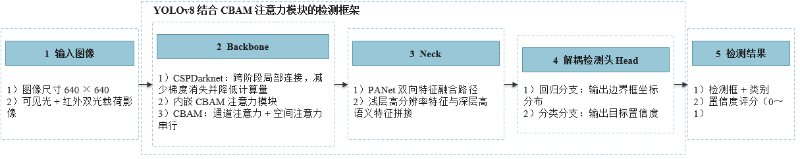
图2-4 YOLOv8结合CBAM注意力模块的检测框架
Fig. 2-4 Detection framework of YOLOv8 combined with the CBAM attention module
Backbone采用CSPDarknet结构，通过跨阶段局部连接减少梯度消失并降低计算量；Neck采用PANet双向特征融合路径，将浅层高分辨率特征与深层高语义特征进行拼接；Head将分类与回归任务解耦为两个并行分支，分类分支输出目标置信度，回归分支输出边界框坐标分布。与早期版本相比，YOLOv8在小目标检测精度与推理速度之间取得了更好的平衡。

2.5.3 注意力机制与小目标检测增强
堤防红外图像中的管涌渗漏目标具有尺寸小、温度对比弱、背景干扰多的特点。为提升模型对小目标的感知能力，本研究在YOLOv8骨干网络中嵌入卷积块注意力模块（CBAM）。CBAM由Woo等^{[130]}提出，包含通道注意力与空间注意力两个串行子模块：通道注意力对特征图的各通道进行加权，使模型关注与温度异常相关的特征通道；空间注意力对特征图的空间位置进行加权，使模型关注渗漏区域所在的空间位置。两个模块串联后，特征图同时在通道与空间维度上获得自适应增强，对微弱温度异常的响应灵敏度显著提高。
除注意力机制外，针对堤防渗漏红外数据集样本量有限的问题，本研究还采用混合数据增强策略，包括随机水平翻转、亮度与对比度扰动、噪声注入以及Mosaic多图拼接，在不改变渗漏物理特征的前提下扩充训练样本多样性。上述模型改进与训练策略的具体实现及对比实验在第5章中给出。

2.6 堤防渗流安全多指标融合评价理论（刘子牛核实）

2.6.1 渗透破坏类型与临界水力比降
堤防渗流破坏主要表现为流土、管涌与接触冲刷三种形式。流土发生在背水侧渗流出逸段，当向上渗透力超过土体有效浮重度时，局部土体整体被抬起或浮动，通常发生在均匀砂土或粉土地基中，具有突发性。管涌则是细颗粒在粗颗粒骨架的孔隙通道中被渗流逐步带走，形成集中渗漏通道，往往先出现点状冒水冒砂，再逐渐发展为贯通堤身的渗流通道，具有渐进性。接触冲刷发生在堤身填土与堤基透水层、或穿堤建筑物与土体的接触面处。
判别渗透破坏可能性的核心指标是实际水力比降J与临界水力比降J_{cr}的比值。根据太沙基公式，均匀砂土的临界水力比降可近似估算为：
J_{cr} = (G_{s} - 1) / (1 + n) | （2-7）
式中，G_{s}为土粒比重，n为孔隙率。当J/J_{cr}小于某一下限时认为渗流稳定，介于上下限之间时认为存在风险，超过上限则认为可能发生渗透破坏。这一比值是透明评价中渗流安全维度的核心量化指标，直接来自透明计算的输出。

2.6.2 指标体系与组合赋权方法
堤防渗流安全评价不能仅依据单一水力比降指标，还需综合考虑堤身填筑质量、堤基工程地质条件、排水设施有效性、穿堤建筑物结合部状态以及现场巡检发现的病害情况。本研究依据《堤防工程安全评价导则》（SL/Z 679-2015）^{[173]}与《堤防工程设计规范》（GB 50286-2013）^{[175]}，构建覆盖工程质量、运行管理、防洪安全、渗流安全与结构安全五个准则层的三级递阶指标体系。
各指标权重的确定采用主观赋权与客观赋权相结合的组合赋权方法。主观赋权采用层次分析法（AHP），由领域专家根据各指标对堤防渗流安全的相对重要性给出两两判断矩阵，经一致性检验后得到主观权重w_{1j}；客观赋权采用熵权法，根据各指标实测数据的离散程度计算信息熵并反推权重w_{2j}。最终组合权重取两类权重的加权平均：
wⱼ = α · w₁ⱼ + (1-α) · w₂ⱼ | （2-8）
式中，α为主观权重偏好系数，本研究取0.5。这一处理既保留专家经验对关键指标的判断，又利用实测数据修正主观偏差。

2.6.3 失效模式关联与动态安全评价
综合得分容易掩盖局部关键风险，因为堤防失效通常由多个不利因素在特定水位与地质条件下共同触发。为此，本研究在指标体系之上建立面向失效模式的关联分析框架，将评价指标归集到漫顶失效、渗流破坏、边坡失稳、冲刷破坏与穿堤建筑物失效五类物理风险模式中，以关联强度系数r_{im}表示指标i对失效模式m的贡献程度（0至3分）。评价时不仅给出综合安全等级，还识别当前条件下的主控失效模式与主要风险贡献来源。
透明评价与传统一次性评价的关键区别在于其动态更新能力。当透明巡检发现新的病害点或上、下游水位发生变化时，相应指标的取值与权重随之更新，评价结果在数字孪生平台上滚动刷新。这一动态机制使堤防安全评价从汛期前复核一次的静态模式，转变为随水位与巡检数据实时演进的动态模式，也使透明巡检获取的现场病害信息真正成为评价模型的有机组成部分。

2.7 数字孪生映射理论

2.7.1 物理实体与虚拟模型的双向映射
数字孪生的核心是物理实体与虚拟模型之间的双向映射。物理堤防的真实状态（水位、变形、病害）通过传感器与巡检设备采集后，以数据流形式注入虚拟模型；虚拟模型的计算结果（渗流场、安全等级、推演情景）再以可视化方式回映到物理世界的决策流程。与传统的三维可视化只做单向展示不同，数字孪生要求虚拟模型能够根据物理数据自动更新自身状态，物理与虚拟之间形成闭环。
对于堤防渗流安全而言，双向映射具体表现为：无人机巡检发现的病害位置自动叠加到三维地质模型上，透明计算在新水位条件下的渗流场结果实时渲染到场景中，评价结论以颜色编码标注在对应堤段上。这一映射过程要求地质模型、计算网格与三维场景使用统一的空间坐标系统，否则病害位置与渗流场结果无法在同一视图中对齐。本研究所有模块均采用地方平面坐标系统一管理，确保不同来源数据在三维场景中精确叠合。

2.7.2 视算一体化与实时推演
数字孪生平台区别于传统三维展示系统的另一个特征是视算一体化，即用户在浏览器中观察三维场景的同时，可以交互地修改边界条件、切割地质体、切换水位工况，并在数秒内获得重新计算后的渗流场与安全评价结果。这要求渗流求解器以服务化方式部署，模型网格与计算参数通过接口自动传递，而不是在外部软件中手工操作后再导入展示。本研究在第6章中基于开源Web框架与计算引擎服务化技术实现这一视算一体化能力，使用户在浏览器端即可完成从地质切片到渗流计算再到安全评价的完整分析流程。

2.8 本章小结
本章界定了透明地质、透明计算、透明巡检、透明评价与透明平台五透明全链条体系的内涵边界与层级关系，通过图2-1阐明了五环节之间的数据流转框架，通过表2-1对比了传统堤防分析流程与五透明体系在六个维度上的差异，明确了透明巡检作为安全评价实景感知输入模块的定位。在此基础上，通过图2-2阐述了势场隐式建模从钻孔约束到标量场再到岩性体元的三个阶段，通过表2-2对比了显式与隐式建模的适用条件；推导了达西定律（式2-2）、渗透力公式（式2-3）、饱和渗流控制方程（式2-4）与Richards方程（式2-5），通过图2-3说明了自由面自适应迭代求解流程；通过式2-6阐述了红外热辐射探测的物理基础，通过图2-4展示了YOLOv8结合CBAM注意力模块的检测框架；通过式2-7与式2-8梳理了临界水力比降判据与组合赋权方法；并讨论了数字孪生物理与虚拟双向映射及视算一体化的基本原理。上述理论与方法为第3章至第6章的具体模型构建、算法改进与平台研发提供了概念基础。

第3章 虚拟钻孔增强与隐式地质界面重构的堤防透明地质建模方法
先讲问题与不足，本章干什么事情
在稀疏钻孔条件下构建堤防三维地质结构，为后续渗流计算提供可追溯的地层分区和参数。而堤防属于人工填筑与长期运行共同改造的工程体，堤身及堤基内部普遍存在填筑层叠置、局部夹层、透镜体与界面起伏，受勘察成本与施工条件限制，且实测钻孔数量有限且分布不均，孔间区域缺乏有效的空间约束；若对各界面独立插值，容易出现界面交叉、层序倒置和负厚度等拓扑错误。
为解决钻孔数据不足与地质规则缺失两个问题，本章提出虚拟钻孔增强与隐式地质界面重构相结合的堤防透明地质建模方法。该方法在实测钻孔的基础上生成具有条件约束的虚拟钻孔，对稀疏勘察资料造成的空间信息缺失进行补充；并通过与实测钻孔和虚拟钻孔共同约束隐式标量场，将地层先后关系、界面控制点、界面产状与地形边界统一纳入三维地质结构重建过程，减少独立数学插值引起的地质不合理现象。
完成多源地质数据预处理与隐式建模的拓扑后，搭建统一层序框架下的标准化建模数据集。在此基础上，构建了基于ET-CGAN（首次出现全称）的虚拟钻孔和地层隐式界面重构。并采用分层遮蔽试验、五折空间交叉验证与消融分析。整套堤防透明地质方法在洞庭湖长春垸堤防试验段开展工程应用，生成二维地质剖面、三维地层结构，并输出可直接驱动渗流计算的渗透系数属性数据。
3.1 透明地质建模框架与多源数据准备
3.1.1 技术框架
透明地质技术框架由数据层、生成层、重构层和输出层组成。数据层接收实测钻孔分层表、界面点、断层控制点、方向或产状记录、DEM和模型边界，并完成坐标、高程、地层编码和层序统一。生成层在实测资料覆盖不足的位置产生候选虚拟钻孔，同时保留生成概率和来源标识。重构层以实测点为主、虚拟点为辅求解隐式标量场，并进行层序、最小层厚和地形裁切。输出层同时报告点位误差、覆盖率、层厚误差和拓扑违反率，最终形成二维剖面、三维地质体及渗流参数散点。
模型执行流程依次为多源地质预处理、透明地质建模、输出与应用、验证与误差反馈五个环节。预处理环节得到钻孔序列与界面控制点；生成环节输出钻孔位置、界面高程和地层序列；隐式求解环节构建隐式标量场与地层界面；校正环节记录层序及层厚修正量，整套技术路线如图3-1所示。后续将分别阐述输入数据的字段组织方式、ET-CGAN与隐式界面重构原理、约束参数导入求解器的方法，以及验证指标和工程输出。
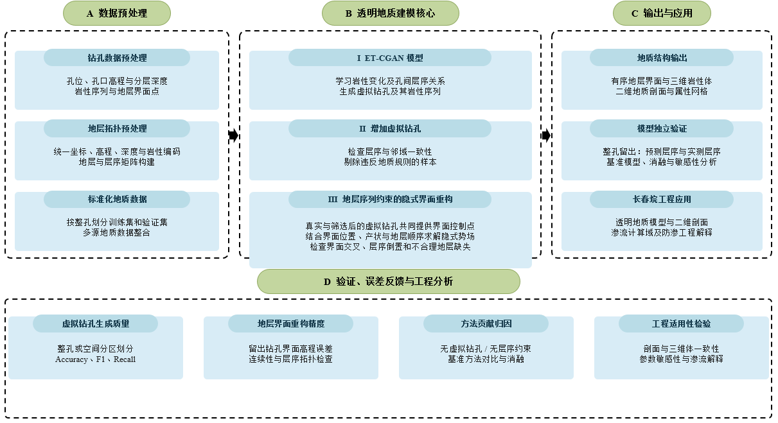
图3-1 堤防透明地质建模总体技术路线
Fig. 3-1 Overall technical route of transparent geological modeling for embankments
3.1.2 多源地质数据预处理
多源地质数据预处理以实测钻孔资料为基础，依次完成坐标与高程基准统一、地层编码及层序标准化、建模控制数据提取等操作，将孔位、分层信息、岩性序列和界面点位转换为统一的标准化数据集。该过程同时界定各类数据的几何属性、地层含义、来源标识和质量状态，输出供虚拟钻孔生成与隐式界面重构共同使用的钻孔序列、界面控制点、方向约束和模型域。
多源地质数据预处理流程如图3-2所示。原始钻孔资料先完成坐标、高程和深度基准统一，再进行岩性编码、层序关系整理、界面控制点提取和质量检查，最终形成可被虚拟钻孔生成模块与地层序列约束隐式重构模块共同读取的数据对象。
图3-2 多源地质数据预处理流程
Fig. 3-2 Workflow of multi-source geological data preprocessing

3.1.2.1 钻孔数据预处理
透明地质建模同时使用工程钻孔、界面与断层控制点、方向或产状记录、数字高程模型以及模型域与网格等多源数据。不同数据的几何含义、坐标基准和后续用途不同，因此不能在同一预处理步骤中混合解释。本节首先统一数据的坐标、高程、类别编码和来源标识，再分别构建钻孔观测对象、三维控制点、方向约束和地形边界对象。各类原始输入、标准化结果及后续用途见表3-1。
（先介绍建模输入文件，有哪几个，各代表什么意义）
表3-1 透明地质建模原始输入与标准化
Table 3-1 Original inputs and standardization for transparent geological modeling
输入类别 | 原始字段或格式 | 标准化结果 | 后续用途
钻孔分层记录 | borehole_id、X、Y、孔口高程H、From、To或层厚、原始地层名 | 钻孔对象Bi、层序Si、标准层码与界面绝对高程 | ET-CGAN条件样本及实测界面主约束
界面与断层点 | X、Y、Z、地层或断层编号、来源 | 按界面编号分组的三维控制点并保留source标签 | 隐式场位置约束和断层边界
方向或产状记录 | X、Y、Z、倾角、方位角或法向量、来源 | 标准化梯度向量及权重 | 约束界面局部延伸方向
数字高程模型 | GeoTIFF像元行列、坐标、地表高程 | 与钻孔同坐标系的地形面和活动单元掩膜 | 模型上边界与地形裁切
模型域与网格 | X、Y、Z范围、网格分辨率、工程边界 | 统一三维计算域和节点索引 | 标量场求解、剖面与散点输出
虚拟钻孔生成条件 | 候选X、Y、归一化坐标、地层先验、随机噪声 | 候选地层序列或界面高程、生成概率和置信度 | 质量筛选后作为辅助弱约束
选取Alesmodel案例作为透明地质建模示例（给出来源网址、引用），其界面文件interf.csv包括126条控制点记录和11个字段（X、Y、Z、X_{r}、Y_{r}、Z_{r}、formation、series、id、order_series和smooth），其中，X、Y、Z为实际空间坐标，X_{r}、Y_{r}、Z_{r}为数据集已有的归一化坐标；formation用于标识地层界面或断层名称，series、id和order_series用于定义地质序列及结构关系，smooth为隐式求解的平滑参数。
分类统计结果表明，126个控制点中有102个地层界面点，包括LIAS（中文名称） 31个、TRIAS 38个和CARBO 33个；其余24个为断层控制点，包括fault_left 11个、fault_right 8个和fault_lr 5个。原始控制点的X坐标范围为732562.65～745077.89 m，Y坐标范围为1912418.60～1923227.79 m，Z坐标范围为190.94～617.13 m。各坐标及formation字段均无缺失值。
方向约束文件orient_clust_n_init5_0.csv，共198条记录和13个字段（梯度分量G_{x}、G_{y}、G_{z}，空间坐标X、Y、Z，azimuth、beta、dip、formation、kappa、n_points和polarity）。其中189条对应LIAS、TRIAS和CARBO地层界面，9条对应三组断层。预处理保留原始方向信息，并按照formation字段与相应界面或断层控制点建立关联，作为隐式标量场的局部梯度约束。
表3-2 Alesmodel验证数据预处理前后变化
Table 3-2 Changes in the Alesmodel validation data before and after preprocessing
数据对象 | 处理前 | 处理操作 | 处理后及实际输出
界面与断层控制点 | 2018_interf.csv；126条、11字段 | 检查坐标与类别，按formation分类 | 102个地层界面点+24个断层控制点
地层界面点 | LIAS 31、TRIAS 38、CARBO 33 | 按地层分层并由西向东划分5个空间带 | 增加cv_fold字段；五折验证数为22、21、21、19、19
断层控制点 | fault_left 11、fault_right 8、fault_lr 5 | 与验证点分折过程分离 | cv_fold=−1；五次训练均保留
方向记录 | 198条、13字段 | 按formation关联至地层或断层 | 189条地层方向约束+9条断层方向约束
坐标字段 | X、Y、Z及X_{r}、Y_{r}、Z_{r} | 核查缺失值并保留实际与归一化坐标 | 坐标数量不变，无缺失值
交叉验证文件 | 原始文件无分折字段 | 按cv_fold逐折拆分 | 5个训练文件+5个验证文件
主输出文件 | 126条控制点、11字段 | 附加空间折编号 | interface_points_with_spatial_folds.csv；126条、12字段
以LIAS界面点（X=740250.38 m，Y=1915746.79 m，Z=361.17 m）为例，处理前记录包含实际坐标、归一化坐标、formation、series、id、order_series和smooth等11个字段；处理后上述属性保持不变，并增加cv_fold=0，表示该点属于论文中的第1折验证集。相应地，断层点（如fault_left控制点X=737866.44 m，Y=1916440.94 m，Z=408.29 m）处理后被赋值cv_fold=−1，在每一折训练中均作为构造约束保留。
预处理最终生成interface_points_with_spatial_folds.csv、spatial_fold_counts.csv，以及fold_1至fold_5对应的训练集和验证集文件。各折训练文件包含未被留出的地层界面点和全部24个断层点，记录数依次为104、105、105、107和107；各折验证文件只包含当折地层界面点，记录数依次为22、21、21、19和19。198条方向记录不参与验证集划分，而是作为独立约束文件输入隐式建模程序，如表3-2所示。
同一层段的顶、底界面分别关联到相邻地层界面，不将两个点简单赋为同一个界面编号。转换完成后，每个钻孔对象同时保存空间位置、孔口高程、标准化层序、层厚、界面点索引和来源标识。质量检查进一步包括钻孔编号唯一性、坐标和孔口高程完整性、地层名称可映射性、层厚大于零以及同一钻孔内不存在重复界面。存在问题的记录进入异常清单，完成核查前不参与虚拟钻孔训练或隐式界面重构。
图3-3概括了钻孔数据标准化流程。原始分层表经字段校验、编码统一和层序整理形成钻孔对象Bᵢ，再按累计深度换算界面高程zᵢ,ₖ，输出地层序列Sᵢ、三维界面点pᵢ,ₖ和层厚hᵢ,ₖ。
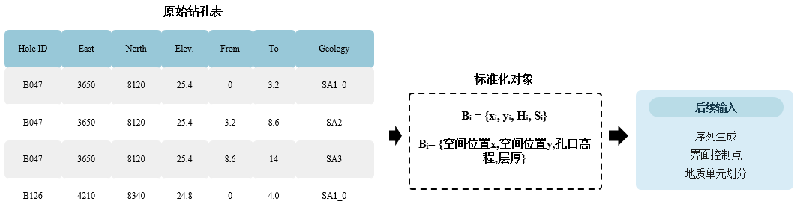
图3-3 钻孔原始记录向标准化观测对象的转换
Fig. 3-3 Conversion of raw borehole records into standardized observation objects
为保证输入可复核，模型将“观测数据”“生成数据”和“规则约束”分别保存。实测钻孔分层表和实测界面点保留原始孔号与来源标识；虚拟钻孔除空间坐标和界面结果外，还保留生成概率、综合置信度与筛选状态；地层顺序、最小层厚和方向信息作为独立约束传入求解器，避免在数据预处理阶段被误写成实测值。
3.1.3 地层隐式模型拓扑预处理

3.1.3.1 坐标高程与地形边界统一
钻孔坐标、孔口高程、地形栅格与模型网格应采用统一的空间参考系统。本节以East和North表示平面坐标，以Elevation表示孔口绝对高程，并在同一坐标系下对数字高程模型进行采样。对第i个钻孔，计算孔口高程与DEM采样高程之差δᵢ；当该差值超过测量精度允许范围时，回查高程基准、坐标投影与钻孔定位信息，并据此校正或标记为待核查样本。
$$δ_{i}=H_{i}−DEM(x_{i},y_{i})$$ | （3-1）
模型域由研究区平面范围和垂向范围共同确定。平面范围取所有有效钻孔、地层界面点和工程边界的联合包络，垂向范围由地形面、最深钻孔界面和必要的底部边界确定。
$$Ω=[x_{m}in,x_{m}ax]×[y_{m}in,y_{m}ax]×[z_{m}in,z_{m}ax]$$ | （3-2）
在Ω内建立规则网格G={gⱼ}，网格节点用于计算隐式标量场并提取地层界面。DEM采样值作为模型上边界，高于地表的网格单元被掩膜，研究区边界外的节点不参与地质体分类。由此可使重构地层受实际地形约束，避免在地表以上形成非物理地质体，处理过程如图3-4所示。
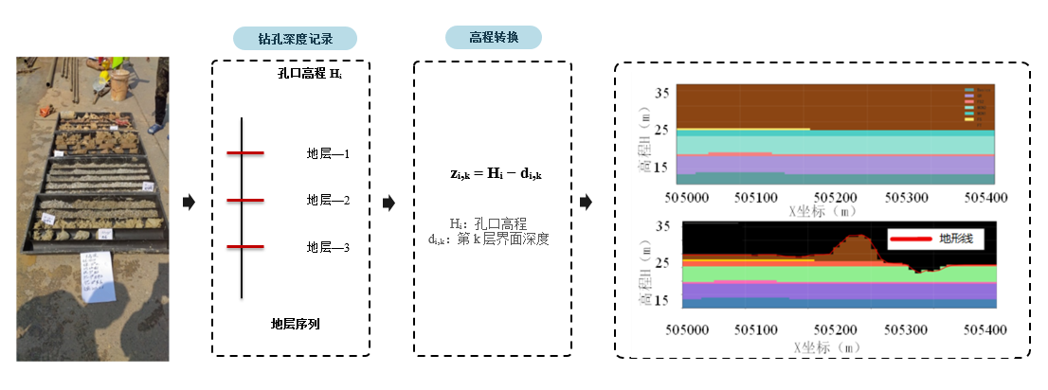
图3-4 坐标、高程与地形边界的统一
Fig. 3-4 Unification of coordinates, elevations and terrain boundaries

3.1.3.2 地层名称标准化与层序矩阵构建
建立原始名称到标准编码的映射表，将具有相同工程地质意义且处于同一层序位置的记录归并到统一编码。编码同时保存原始名称、岩性类别、模型单元名称和层序位置，保证模型计算后的工程属性仍可追溯。
从每个钻孔的标准编码序列中提取相邻层关系。当地层La在钻孔中位于Lb之上时，记录有向关系La→Lb；汇总全部钻孔后，依据出现频次和地质解释结果消解局部冲突，形成地层关系图，并通过拓扑排序得到研究区统一层序。
$$S=(L_{1},L_{2},…,L_{m})$$ | （3-3）
层序矩阵M用于保持不同钻孔输入维度一致。矩阵中的0只表示该层在当前钻孔中没有可用揭露信息，不能直接解释为地层真实缺失；对于钻孔深度不足、资料缺失和经地质解释确认的尖灭，应通过独立状态标记区分，如图3-5所示。
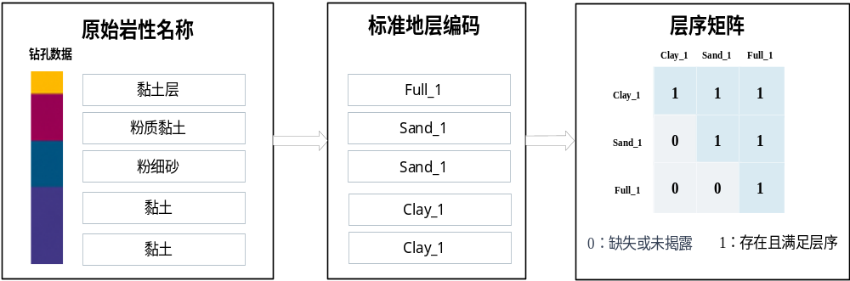
图3-5 Alesmodel 地层名称标准化与层序矩阵构建
Fig. 3-5 Alesmodel Stratum name standardization and stratigraphic sequence matrix construction

3.1.3.3 地层界面控制点与局部界面趋势提取
完成高程转换和层序编码后，将每个界面点按照所属地层编码分组，形成地层γ的控制点集合Pγ。控制点是隐式界面重构的几何基础，用于限定界面在钻孔位置处的高程。对于同一钻孔的相邻界面，按照统一层序检查其上下关系，避免把层顶点和层底点混入相反的界面集合。
$$P_{γ}=p_{i},k|L_{i},k=γ$$ | （3-4）
当附加表提供倾角、方位角等方向信息时，将其转换为局部界面趋势约束；在缺少实测产状的区域，可由邻域界面点拟合低阶局部趋势，但该趋势只作为弱约束。实测界面点采用较高权重，拟合趋势采用较低权重，使模型在保证钻孔控制点一致的同时具有平滑的空间延拓能力。
如图3-6所示，界面重构同时使用几何位置和局部延伸趋势。按地层编号分组的界面点为硬约束，限定界面通过钻孔揭露位置；由实测产状或邻域拟合得到的局部趋势为方向约束，控制界面在点间区域的延伸。两类信息共同作用，可减少仅依据点间距离插值产生的异常弯曲。
图3-6 Alesmodel地层界面控制点与局部界面趋势提取
Fig. 3-6 Alesmodel Extraction of stratum interface control points and local interface trends
3.2 透明地质建模原理与方法
3.2.1 基于ET-CGAN的虚拟钻孔生成方法
堤防钻孔通常沿堤线近线性布置，孔间区域缺少直接观测。单孔资料能够揭示局部垂向地层序列，却不能直接给出相邻钻孔之间界面的连续变化。虚拟钻孔生成旨在利用已知钻孔及地质先验，估计未观测位置的地层序列，并为后续界面重构提供具有明确空间坐标的辅助约束。
本节提出由Efficient Transformer（ET）与条件生成对抗网络（CGAN）组成的ET-CGAN框架，其总体结构见图3-7。CGAN用于建立空间条件与地层序列之间的生成关系，将钻孔位置、深度及地层先验引入生成过程；ET采用轻量化自注意力机制提取不同深度位置之间的长程依赖，以识别跨层位的地层组合特征。完整框架的输出包括目标深度处的岩性概率分布及相应地层序列。
在总体流程中，ET-CGAN用于补充实测约束稀疏区的地层信息。生成序列经层序、层厚及邻域相容性检查后被转换为虚拟界面控制点，并依据生成置信度赋予弱于实测点的约束强度。需要区分的是，Alesmodel仅提供稀疏界面与方向记录，不能直接构成完整钻孔序列。
图3-7 ET-CGAN总体结构
Fig. 3-7 Overall architecture of ET-CGAN

3.2.1.1 ET模块
ET-CGAN由特征提取模块（Efficient Transformer，ET）与条件生成对抗网络（CGAN）两部分构成：ET模块负责在钻孔序列中提取长程依赖，CGAN负责在空间条件约束下生成完整的地层序列。两部分的结构与作用分别说明如下。标准Transformer的自注意力机制虽然能捕捉全局依赖，但其计算复杂度高，对于长序列或嵌入式设备而言计算成本高昂。为降低计算成本，ET模块将输入通道数减半，从源头上压缩了模型计算量，其结构如图3-8所示。该模块将生成的Q、K、V矩阵沿通道维度均匀地划分为s组。随后，每组Q、K、V独立进行点积注意力计算，将全局注意力分解为多个并行的轻量化注意力单元，大幅降低了计算复杂度。最后，各组输出O₁至Oₛ通过一个线性层进行拼接，形成最终的输出序列O，计算过程见下式。
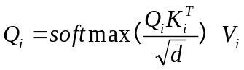 | （3-5）
其中Q、K和V表示query、key和value量度，d是嵌入维度，输出为O1,O2, . . ,Os。
图3-8 Efficient Transformer模块流程
Fig. 3-8 Workflow of the Efficient Transformer module

3.2.1.2 改进后的CGAN模块
ET-CGAN的生成器与判别器结构如图3-9所示。生成器G将噪声向量z与条件变量y经全连接层融合，形成序列初始表示，再输入多层ET编码器。编码结果经全连接层与Softmax层转换为各深度位置的岩性类别概率，并据此采样得到条件虚拟钻孔序列G(z|y)。
$$ℒ_{G}=－E_{z\sim ρ_{z}(z)}[Log(G(z|y))]$$ | （3-6）
判别器D用于评估给定条件y下输入岩性序列x与实测数据分布的一致程度。岩性序列与条件变量经向量化和融合后输入多层ET编码器，提取层序组合、厚度变化及空间位置等特征，最终由二分类层输出样本属于实测数据分布的概率D(x|y)。
$$ℒ_{D}={－E}_{x\sim ρ_{date}(x)}[LogD(x|y)]－E_{z\sim ρ_{z}(z)}[Log(1−D(z|y))]$$ | （3-7）
生成器通过最小化生成损失，使合成序列逐步逼近实测数据分布；判别器则通过提高真实样本与生成样本的区分能力进行对抗训练，其价值函数V(G,D)见下式。训练收敛后，生成器可在给定空间条件下输出候选地层序列。该输出仍属于模型推断结果，必须经层序、层厚、邻域一致性及置信度筛选后，方可作为隐式重构的辅助信息。
$$\begin{matrix}min \\ G\end{matrix} \begin{matrix}max \\ D\end{matrix}V(D,G)=E_{x\sim ρ_{date}(x)}[LogD(x|y)]+E_{z\sim ρ_{z}(z)}[Log(1−D(z|y))]$$ | （3-8）
图3-9 ET-CGAN生成器与判别器网络结构
Fig. 3-9 Network architecture of the ET-CGAN generator and discriminator
3.2.2 基于地层序列约束的隐式界面重构方法
多源数据预处理与虚拟钻孔生成完成后，实测资料和生成资料均被转换为带有空间坐标、界面类别及来源标识的三维地质约束。实测数据保持观测属性，虚拟数据保留生成概率、置信度与筛选状态，两者不作等同处理。
传统三维地质建模通常根据钻孔中各地层界面的空间坐标，采用距离加权、普通克里金、径向基函数或样条插值等方法估计界面高程。这类方法主要依据控制点之间的数学距离进行计算，缺少对地层形成顺序和地质结构关系的约束。当钻孔数量较少、空间分布不均或地层厚度变化较大时，容易产生界面交叉、层序倒置、局部尖灭不合理和地层穿插等问题。
据此，本节建立基于地层序列约束的隐式界面重构方法。实测钻孔与通过筛选的虚拟钻孔分别转换为实测界面点和虚拟界面点，并在隐式场求解中同时引入地层顺序、界面方向、局部缺失层与地形边界约束。图3-10给出钻孔柱状记录向建模约束的转换过程：相邻层段的分界深度被换算为三维界面坐标，按统一层序赋予界面编号，同一编号的点共同约束相应连续等值面。
图3-10 钻孔界面控制点与界面编号组织
Fig. 3-10 Organization of borehole interface control points and interface indices

3.2.2.1 隐式地层界面
完成实测钻孔和虚拟钻孔的界面控制点组织后，需要根据离散控制点恢复连续的三维地层界面。传统显式方法通常将界面表示为高程函数z=f(x,y)，并分别对不同界面的高程进行插值。该方法表达直观，但要求同一平面位置(x,y)只对应一个界面高程，难以稳定表达断层切割、强烈褶皱或局部多值界面。
因此，本节采用隐式标量场表达地层界面。该方法不直接拟合界面的显式几何方程，而是在三维研究域内求解连续标量场，并以其等值面表示地层界面，从而在统一数学框架内综合界面位置、局部方向与地层顺序。设研究区域为三维空间域，任意空间点表示为：
$$x=(x,y,z),x∈Ω$$ | （3-9）
在研究区域内定义连续隐式标量场：
$$ϕ(x)=ϕ(x,y,z)$$ | （3-10）
标量场可以理解为描述地层相对位置的势函数。其具体数值本身通常不直接代表高程、厚度或岩性，而是用于描述空间点在地层序列中的相对位置。$ϕ$
对于第k个地层界面，为其设置对应的等值参数ck，则该界面可以表示为
$$S_{k}=\left\{x∈Ω∣ϕ(x)=c_{k}\right\}$$ | （3-11）
式中，Sk表示第k个地层界面，ck表示该界面在隐式标量场中的等值参数。所有满足该关系的空间点共同组成一个连续的三维等值面，该等值面即为重构得到的地层界面，其与隐式标量场的关系如图3-11所示。
图3-11 隐式标量场及等值界面表达
Fig. 3-11 Implicit scalar field and its isosurface representation of interfaces

3.2.2.2 钻孔界面控制点约束
隐式界面重构的直接输入是具有三维坐标、界面归属、来源类型与约束属性的离散地质数据，而非二维图像或未经转换的钻孔柱状图。Alesmodel验证案例以2018_interf.csv中的126个界面/断层控制点及198条方向记录为基础数据，其中102个地层界面点用于五折空间交叉验证，24个断层点和方向记录用于维持构造边界与局部梯度约束。
Alesmodel的126个控制点包括LIAS31个、TRIAS38个、CARBO33个以及三条断层的24个控制点，组成见表3-3。由于该数据集不包含孔号、孔口高程、From、To及连续岩性序列，第3.3节为完整钻孔训练集，在9个统一候选孔位上对各界面重复采样256次，以中位数作为原始预测，并结合采样标准差、最近训练点距离与层序修正计算置信度和nugget。
表3-3 Alesmodel原始控制数据的组成与用途
Table 3-3 Composition and use of the original Alesmodel control data
原始数据类型 | 数量 | 主要字段 | 模型用途
LIAS界面点 | 31 | X、Y、Z、formation、series | 约束LIAS界面位置
TRIAS界面点 | 38 | X、Y、Z、formation、series | 约束TRIAS界面位置
CARBO界面点 | 33 | X、Y、Z、formation、series | 约束CARBO界面位置
断层控制点 | 24 | X、Y、Z、断层名称、series | 约束断层几何边界
方向记录 | 198 | X、Y、Z、dip、azimuth、polarity或梯度分量 | 约束隐式标量场局部梯度
虚拟钻孔界面点 | 21 | 孔号、X、Y、Z、formation、confidence、nugget | 补充实测界面稀疏区的弱约束
设第i个钻孔的平面坐标为(xᵢ,yᵢ)，孔口高程为Hᵢ，第k个界面的埋深为dᵢ,ₖ，则界面绝对高程为：
$$z_{i,k}=H_{i}−d_{i,k}$$ | （3-12）
相应的三维界面控制点为：
$$pi,k=(x_{i},y_{i},z_{i,k})$$ | （3-13）
对于第k个地层界面，其原始观测控制点集合定义为：
$$P_{k}^{obs}=\{p_{j}|{formation}_{j}=k\}$$ | （3-14）
ET-CGAN根据原始观测数据生成候选虚拟钻孔。经过地层序列、生成概率、置信度和最小层厚等条件筛选后，第k个界面对应的虚拟控制点集合记为：
$$P_{k}^{vir}=\{{\overset{\sim }{p}}_{q,k}\}$$ | （3-15）
因此，参与第k个界面重构的控制点集合及其数量分别为：
$$P_{k}=P_{k}^{obs}∪P_{k}^{vir}$$ | （3-16）
$$N_{k}=|P_{k}^{obs}|+|P_{k}^{vir}|$$ | （3-17）
对于属于同一地层界面的控制点，其空间坐标不同，但在对应的隐式标量场中应约束同一等值面。设第k个界面的等值参数为cₖ，则有：
$$F_{k}(p)=c_{k},p∈P_{k}$$ | （3-18）
表3-4列出全部126个Alesmodel原始控制点，以及21个条件ET-GAN虚拟界面点。OBS表示原始观测点，SVBH表示候选虚拟孔位；同一SVBH编号下的LIAS、TRIAS或CARBO记录为该孔位与相应界面的交点。代表折虚拟点的置信度为0.8249～0.9500，模型nugget为0.02045～0.02552；五折计算均独立生成21个虚拟界面点，以避免将不同训练折的生成结果混合为同一组输入。
表3-4 Alesmodel原始控制点与当前虚拟钻孔完整数据
Table 3-4 Complete data of original control points and current virtual boreholes for Alesmodel
编号 | 数据来源 | 界面/断层 | X / m | Y / m | Z / m | 置信度
OBS-001 | 原始 | fault_left | 737866.44 | 1916440.94 | 408.294 | —
OBS-002 | 原始 | fault_left | 737393.89 | 1917771.71 | 321.804 | —
OBS-003 | 原始 | fault_left | 737824.59 | 1917182.81 | 345.540 | —
OBS-004 | 原始 | fault_left | 739063.13 | 1914761.51 | 356.969 | —
OBS-005 | 原始 | fault_left | 738479.04 | 1915276.11 | 377.767 | —
OBS-006 | 原始 | fault_left | 738375.75 | 1915524.08 | 379.181 | —
OBS-007 | 原始 | fault_left | 737590.48 | 1917621.64 | 314.629 | —
OBS-008 | 原始 | fault_left | 737692.80 | 1917370.45 | 344.002 | —
OBS-009 | 原始 | fault_left | 737973.38 | 1916306.72 | 407.538 | —
OBS-010 | 原始 | fault_left | 736659.33 | 1919824.65 | 409.425 | —
OBS-011 | 原始 | fault_left | 736175.65 | 1921407.13 | 617.132 | —
OBS-012 | 原始 | fault_lr | 742298.34 | 1916230.43 | 227.105 | —
OBS-013 | 原始 | fault_lr | 743019.23 | 1915920.01 | 346.222 | —
OBS-014 | 原始 | fault_lr | 743444.65 | 1915465.78 | 442.659 | —
OBS-015 | 原始 | fault_lr | 743159.56 | 1915758.03 | 352.648 | —
OBS-016 | 原始 | fault_lr | 742804.77 | 1916009.65 | 285.059 | —
OBS-017 | 原始 | fault_right | 739523.11 | 1918881.50 | 272.565 | —
OBS-018 | 原始 | fault_right | 739523.11 | 1918881.50 | 272.565 | —
OBS-019 | 原始 | fault_right | 739337.25 | 1919764.72 | 328.227 | —
OBS-020 | 原始 | fault_right | 739368.80 | 1920230.31 | 412.296 | —
OBS-021 | 原始 | fault_right | 739523.11 | 1918881.50 | 272.565 | —
OBS-022 | 原始 | fault_right | 739520.42 | 1918475.21 | 293.753 | —
OBS-023 | 原始 | fault_right | 739432.91 | 1921404.27 | 307.200 | —
OBS-024 | 原始 | fault_right | 739630.11 | 1922747.93 | 315.142 | —
OBS-025 | 原始 | TRIAS | 740296.43 | 1921980.39 | 362.909 | —
OBS-026 | 原始 | TRIAS | 740508.41 | 1918165.96 | 285.946 | —
OBS-027 | 原始 | TRIAS | 740514.08 | 1918162.75 | 286.345 | —
OBS-028 | 原始 | TRIAS | 740669.86 | 1917432.62 | 263.891 | —
OBS-029 | 原始 | TRIAS | 740635.79 | 1917668.07 | 253.274 | —
OBS-030 | 原始 | TRIAS | 742991.43 | 1917577.86 | 294.191 | —
OBS-031 | 原始 | TRIAS | 740634.56 | 1917780.73 | 240.402 | —
OBS-032 | 原始 | TRIAS | 740486.85 | 1918229.12 | 293.930 | —
OBS-033 | 原始 | TRIAS | 738689.37 | 1913266.01 | 228.513 | —
OBS-034 | 原始 | TRIAS | 736436.36 | 1914663.25 | 275.063 | —
OBS-035 | 原始 | TRIAS | 739480.90 | 1914378.88 | 397.961 | —
OBS-036 | 原始 | TRIAS | 739010.32 | 1913618.88 | 289.094 | —
OBS-037 | 原始 | TRIAS | 737664.53 | 1915280.47 | 392.886 | —
OBS-038 | 原始 | TRIAS | 739235.16 | 1913852.37 | 341.806 | —
OBS-039 | 原始 | TRIAS | 738837.12 | 1913660.75 | 277.422 | —
OBS-040 | 原始 | TRIAS | 739393.81 | 1914213.30 | 388.045 | —
OBS-041 | 原始 | TRIAS | 734994.57 | 1914860.35 | 319.975 | —
OBS-042 | 原始 | TRIAS | 734969.60 | 1914830.89 | 312.390 | —
OBS-043 | 原始 | TRIAS | 735293.07 | 1915162.86 | 383.202 | —
OBS-044 | 原始 | TRIAS | 736383.76 | 1914654.50 | 285.911 | —
OBS-045 | 原始 | TRIAS | 744631.28 | 1915597.24 | 237.516 | —
OBS-046 | 原始 | TRIAS | 743326.24 | 1917494.53 | 284.651 | —
OBS-047 | 原始 | TRIAS | 743962.83 | 1917976.36 | 380.285 | —
OBS-048 | 原始 | TRIAS | 744599.59 | 1917804.10 | 378.554 | —
OBS-049 | 原始 | TRIAS | 744779.37 | 1917816.16 | 352.116 | —
OBS-050 | 原始 | TRIAS | 743882.54 | 1918004.30 | 354.082 | —
OBS-051 | 原始 | TRIAS | 744383.16 | 1917954.25 | 404.866 | —
OBS-052 | 原始 | TRIAS | 742547.93 | 1917432.62 | 258.595 | —
OBS-053 | 原始 | TRIAS | 744897.72 | 1915938.38 | 216.480 | —
OBS-054 | 原始 | TRIAS | 742951.88 | 1917594.10 | 297.172 | —
OBS-055 | 原始 | TRIAS | 742988.98 | 1917578.29 | 294.373 | —
OBS-056 | 原始 | TRIAS | 743621.68 | 1917245.10 | 310.120 | —
OBS-057 | 原始 | TRIAS | 743554.29 | 1916129.00 | 333.122 | —
OBS-058 | 原始 | TRIAS | 744213.33 | 1917981.47 | 417.093 | —
OBS-059 | 原始 | TRIAS | 744096.32 | 1916643.18 | 252.899 | —
OBS-060 | 原始 | TRIAS | 740283.50 | 1922177.04 | 318.030 | —
OBS-061 | 原始 | TRIAS | 740026.49 | 1919226.66 | 393.829 | —
OBS-062 | 原始 | TRIAS | 740198.96 | 1921924.73 | 340.362 | —
OBS-063 | 原始 | LIAS | 740622.56 | 1920430.02 | 263.878 | —
OBS-064 | 原始 | LIAS | 742338.68 | 1916021.86 | 279.578 | —
OBS-065 | 原始 | LIAS | 742962.41 | 1915754.07 | 338.846 | —
OBS-066 | 原始 | LIAS | 740250.38 | 1915746.79 | 361.171 | —
OBS-067 | 原始 | LIAS | 740575.99 | 1916712.63 | 382.096 | —
OBS-068 | 原始 | LIAS | 741692.40 | 1917804.23 | 322.012 | —
OBS-069 | 原始 | LIAS | 740279.61 | 1915964.20 | 388.698 | —
OBS-070 | 原始 | LIAS | 740685.57 | 1916842.12 | 373.177 | —
OBS-071 | 原始 | LIAS | 737998.20 | 1914565.78 | 479.276 | —
OBS-072 | 原始 | LIAS | 737647.22 | 1914948.76 | 463.567 | —
OBS-073 | 原始 | LIAS | 739044.73 | 1912441.10 | 408.556 | —
OBS-074 | 原始 | LIAS | 737202.17 | 1914649.25 | 424.313 | —
OBS-075 | 原始 | LIAS | 736756.84 | 1914346.68 | 428.446 | —
OBS-076 | 原始 | LIAS | 743818.75 | 1912418.60 | 240.552 | —
OBS-077 | 原始 | LIAS | 745077.89 | 1917580.22 | 351.886 | —
OBS-078 | 原始 | LIAS | 744927.29 | 1917531.94 | 388.405 | —
OBS-079 | 原始 | LIAS | 743989.37 | 1915728.65 | 391.690 | —
OBS-080 | 原始 | LIAS | 744823.69 | 1917585.15 | 383.714 | —
OBS-081 | 原始 | LIAS | 744751.75 | 1917543.75 | 427.773 | —
OBS-082 | 原始 | LIAS | 743488.53 | 1915920.13 | 391.064 | —
OBS-083 | 原始 | LIAS | 744698.22 | 1915505.99 | 251.511 | —
OBS-084 | 原始 | LIAS | 743849.68 | 1915939.44 | 391.370 | —
OBS-085 | 原始 | LIAS | 743278.24 | 1917818.27 | 366.704 | —
OBS-086 | 原始 | LIAS | 742583.28 | 1917715.36 | 311.579 | —
OBS-087 | 原始 | LIAS | 744683.28 | 1916855.67 | 306.413 | —
OBS-088 | 原始 | LIAS | 744517.55 | 1917008.18 | 344.409 | —
OBS-089 | 原始 | LIAS | 743775.88 | 1917781.20 | 384.147 | —
OBS-090 | 原始 | LIAS | 741032.89 | 1918012.00 | 293.502 | —
OBS-091 | 原始 | LIAS | 741563.92 | 1918256.34 | 385.420 | —
OBS-092 | 原始 | LIAS | 742691.39 | 1920626.20 | 190.941 | —
OBS-093 | 原始 | LIAS | 742677.48 | 1920258.21 | 249.221 | —
OBS-094 | 原始 | CARBO | 738269.72 | 1921452.93 | 445.531 | —
OBS-095 | 原始 | CARBO | 738303.67 | 1921808.49 | 356.783 | —
OBS-096 | 原始 | CARBO | 738748.69 | 1922490.64 | 290.278 | —
OBS-097 | 原始 | CARBO | 739081.00 | 1923227.79 | 190.944 | —
OBS-098 | 原始 | CARBO | 738610.18 | 1920687.66 | 450.184 | —
OBS-099 | 原始 | CARBO | 738215.08 | 1920369.15 | 495.889 | —
OBS-100 | 原始 | CARBO | 738756.07 | 1921036.97 | 322.839 | —
OBS-101 | 原始 | CARBO | 739495.68 | 1918476.01 | 301.097 | —
OBS-102 | 原始 | CARBO | 739360.42 | 1918338.41 | 332.002 | —
OBS-103 | 原始 | CARBO | 740287.77 | 1917340.35 | 309.377 | —
OBS-104 | 原始 | CARBO | 739371.21 | 1915126.02 | 362.180 | —
OBS-105 | 原始 | CARBO | 740150.49 | 1916464.03 | 470.112 | —
OBS-106 | 原始 | CARBO | 739938.44 | 1915893.33 | 360.803 | —
OBS-107 | 原始 | CARBO | 739566.06 | 1918295.28 | 280.234 | —
OBS-108 | 原始 | CARBO | 739406.24 | 1915202.86 | 344.144 | —
OBS-109 | 原始 | CARBO | 739377.50 | 1915006.14 | 349.568 | —
OBS-110 | 原始 | CARBO | 740098.40 | 1915742.07 | 339.359 | —
OBS-111 | 原始 | CARBO | 732766.89 | 1916821.87 | 275.939 | —
OBS-112 | 原始 | CARBO | 732562.65 | 1915888.73 | 238.175 | —
OBS-113 | 原始 | CARBO | 732723.16 | 1918021.20 | 409.609 | —
OBS-114 | 原始 | CARBO | 732676.24 | 1921256.41 | 467.967 | —
OBS-115 | 原始 | CARBO | 732750.45 | 1919560.20 | 561.169 | —
OBS-116 | 原始 | CARBO | 732720.18 | 1920848.75 | 573.947 | —
OBS-117 | 原始 | CARBO | 736848.70 | 1920059.05 | 378.131 | —
OBS-118 | 原始 | CARBO | 732632.45 | 1918000.37 | 418.838 | —
OBS-119 | 原始 | CARBO | 733045.34 | 1919166.40 | 509.828 | —
OBS-120 | 原始 | CARBO | 737317.64 | 1918964.09 | 469.969 | —
OBS-121 | 原始 | CARBO | 736114.50 | 1921563.35 | 596.433 | —
OBS-122 | 原始 | CARBO | 739398.95 | 1918627.46 | 295.403 | —
OBS-123 | 原始 | CARBO | 739464.03 | 1918899.48 | 262.882 | —
OBS-124 | 原始 | CARBO | 738860.01 | 1921160.75 | 292.739 | —
OBS-125 | 原始 | CARBO | 738164.28 | 1920367.57 | 499.655 | —
OBS-126 | 原始 | CARBO | 738992.27 | 1923206.11 | 192.874 | —
SVBH-01-LIAS | 虚拟钻孔 | LIAS | 738750.00 | 1916750.00 | 385.157 | 0.7402
SVBH-01-TRIAS | 虚拟钻孔 | LIAS | 738750.00 | 1916750.00 | 309.985 | 0.7421
SVBH-02-LIAS | 虚拟钻孔 | LIAS | 741500.00 | 1914750.00 | 362.138 | 0.7383
SVBH-02-TRIAS | 虚拟钻孔 | TRIAS | 741500.00 | 1914750.00 | 307.102 | 0.7363
SVBH-03-LIAS | 虚拟钻孔 | LIAS | 741750.00 | 1919250.00 | 309.171 | 0.7626
SVBH-03-TRIAS | 虚拟钻孔 | TRIAS | 741750.00 | 1919250.00 | 269.171 | 0.7254
SVBH-04-LIAS | 虚拟钻孔 | LIAS | 741750.00 | 1916250.00 | 357.841 | 0.7698
SVBH-04-TRIAS | 虚拟钻孔 | TRIAS | 741750.00 | 1916250.00 | 286.488 | 0.7315
SVBH-05-LIAS | 虚拟钻孔 | LIAS | 740000.00 | 1919250.00 | 310.804 | 0.7621
SVBH-05-TRIAS | 虚拟钻孔 | TRIAS | 740000.00 | 1919250.00 | 270.804 | 0.7890
SVBH-06-LIAS | 虚拟钻孔 | LIAS | 743250.00 | 1919000.00 | 349.465 | 0.7760
SVBH-06-TRIAS | 虚拟钻孔 | TRIAS | 743250.00 | 1919000.00 | 309.465 | 0.7707
SVBH-07-LIAS | 虚拟钻孔 | LIAS | 738500.00 | 1915500.00 | 446.629 | 0.7660
SVBH-07-TRIAS | 虚拟钻孔 | TRIAS | 738500.00 | 1915500.00 | 390.923 | 0.8040
SVBH-07-CARBO | 虚拟钻孔 | CARBO | 738500.00 | 1915500.00 | 290.923 | 0.7172
SVBH-08-LIAS | 虚拟钻孔 | LIAS | 739250.00 | 1917750.00 | 383.720 | 0.7379
SVBH-08-TRIAS | 虚拟钻孔 | TRIAS | 739250.00 | 1917750.00 | 343.720 | 0.7676
SVBH-08-CARBO | 虚拟钻孔 | CARBO | 739250.00 | 1917750.00 | 243.720 | 0.7407
SVBH-09-LIAS | 虚拟钻孔 | LIAS | 739750.00 | 1915500.00 | 409.393 | 0.8120
SVBH-09-TRIAS | 虚拟钻孔 | TRIAS | 739750.00 | 1915500.00 | 369.393 | 0.7874
SVBH-09-CARBO | 虚拟钻孔 | CARBO | 739750.00 | 1915500.00 | 269.393 | 0.7559
图3-12以投影方式表示原始控制点与9个候选虚拟孔位的空间组织关系。彩色散点对应LIAS、TRIAS、CARBO及断层控制点，虚线表示候选虚拟孔位，其与地层界面的交点构成虚拟界面控制点。图中未绘制的198条方向记录以独立数据表输入隐式求解器；代表折各虚拟点的精确X、Y、Z、置信度见表3-4。
图3-12 实测控制点与ET-CGAN虚拟钻孔界面控制点组织
Fig. 3-12 Organization of measured control points and ET-CGAN virtual borehole interface control points

3.2.2.3 实测控制点与虚拟控制点的差异化处理
若将实测控制点和虚拟控制点设置为完全相同的约束强度，当虚拟钻孔数量较多或局部分布过于集中时，生成数据会削弱实测资料对界面形态的控制作用。在断层附近、地层厚度快速变化区域和实测钻孔覆盖不足区域，低可靠性的虚拟点使重构界面向错误位置偏移。因此，本节对实测控制点和虚拟控制点进行差异化处理，使实测控制点保持主导作用，虚拟控制点主要发挥空间补充作用。
对于通过质量筛选的虚拟控制点，综合考虑生成模型输出概率、邻域钻孔一致性、地层厚度合理性和地层序列完整性，计算其综合置信度：
$$γ_{i,k}=α_{1}P_{i,k}^{gen}+α_{2}C_{i,k}^{neighbor}+α_{3}C_{i,k}^{thickness}+α_{4}C_{i,k}^{sequence}$$ | （3-19）
式中，为第i个虚拟钻孔中第k个地层界面的综合置信度；为生成模型输出的界面生成概率；为虚拟界面与邻近实测钻孔之间的空间一致性；为地层厚度合理性；为地层序列完整性；为各指标的组合系数，并满足：
$$(γ_{i,k}∈[0,1])P_{i,k}^{gen}C_{i,k}^{neighbor}C_{i,k}^{thickness}C_{i,k}^{sequence}(α_{1})～(α_{4})$$ | （3-20）
$$\sum_{j=1}^{4}{α_{j}}=1$$ | （3-21）
生成概率用于描述生成模型对该界面位置的预测确定性；邻域一致性用于衡量虚拟界面与周围实测钻孔界面变化趋势的吻合程度；厚度合理性用于检查相邻界面之间的地层厚度是否处于合理范围；层序完整性用于判断虚拟钻孔是否满足研究区已知的地层上下顺序。
当综合置信度低于设定阈值时，对应虚拟控制点予以剔除。对于置信度达到使用要求的虚拟点，则根据置信度设置不同的约束权重：
$$(w_{i,k}=\left\{\begin{aligned}1,p_{i,k}∈P_{k}^{obs} \\ w_{min}+\left(w_{max}−w_{min}\right)γ_{i,k},p_{i,k}∈P_{k}^{vir}\end{aligned}\right.)$$ | （3-22）
式中，和分别为虚拟控制点权重的下限和上限，并满足：$w_{min}w_{max}$
$$(0<w_{min}≤w_{max}<1)$$ | （3-23）
将虚拟控制点的最大权重设置为小于1，可以保证即使虚拟点具有较高置信度，其单点约束强度仍不超过实测控制点。置信度较高的虚拟点具有较大的约束权重，能够较明显地补充实测钻孔之间的界面变化；置信度较低的虚拟点只提供弱约束，减少其对界面整体形态的影响。
图3-13与图3-14分别表示虚拟点采用等强约束和差异化弱约束时的界面响应，用于识别约束强度对局部界面形态的影响。图3-15进一步给出代表折虚拟点的置信度—nugget映射：置信度为0.8249～0.9500，对应nugget为0.02045～0.02552，而实测点采用0.005。随着置信度提高，nugget总体减小，表明模型对高置信度虚拟点允许的局部偏差较小；低置信度点则保持更大的拟合容差。因此，三图共同说明差异化约束的必要性：虚拟数据用于补充空间信息，但不取代实测资料的主导地位。
图3-13 实测控制点与虚拟控制点等强约束结果
Fig. 3-13 Reconstruction result under equal-strength constraints of measured and virtual control points
图3-14 实测控制点与虚拟控制点差异化约束结果
Fig. 3-14 Reconstruction result under differentiated constraints of measured and virtual control points
图3-15 虚拟控制点置信度与nugget映射关系
Fig. 3-15 Mapping relationship between virtual control point confidence and the nugget parameter

3.2.2.4 地层序列与最小层厚约束
地层序列约束用于保证相邻界面在共同存在区域内保持正确的上下关系。设相邻界面高程为zk(x,y)和z(k+1)(x,y)，允许的最小层间距为δk，则应满足zk(x,y)-z(k+1)(x,y)≥δk。若该差值小于δk，则对应网格被标记为层序或最小层厚违反区。
对于经钻孔资料确认的缺失层，不强制生成对应界面。程序通过地层存在性掩膜，仅在相邻地层均存在的网格中执行层序检查，避免把局部缺失层或尖灭层错误延伸为连续地层。
本节采用两阶段约束方式：首先利用控制点和方向记录求解连续隐式标量场；随后对存在层序倒置或层间距不足的网格执行最小层厚投影。该处理改善界面拓扑和层厚合理性，但不等同于直接最小化验证点高程误差，因此后续评价同时报告界面误差与层序违反率。

3.2.2.5 综合约束下的隐式标量场求解
根据界面控制点和产状约束，隐式标量场可以通过空间插值方法求解。在隐式建模框架中，界面控制点用于约束等值面位置，产状数据用于约束标量场梯度方向，由此计算满足地质观测数据的连续势场。
从一般数学形式上，隐式标量场可以表示为核函数和低阶趋势项的组合：
$$phi(x)=\sum_{j=1}^{N}{β_{j}}K\left(‖x−x_{j}‖\right)+b_{0}+b_{x}x+b_{y}y+b_{z}z$$ | （3-24）
其中，核函数部分用于表达地层界面的局部变化，低阶趋势项用于描述区域尺度上的整体倾斜趋势。通过界面位置约束、梯度方向约束和适当的平滑条件，可求解得到连续的三维标量场。
为防止隐式场在控制点较少的区域产生剧烈波动，还需加入平滑约束。其一般形式可以表示为：
$$J_{smooth}=\int_{Ω}{{\left\|∇^{2}ϕ(x)\right\|}^{2}}dx$$ | （3-25）
式中，表示标量场的二阶变化。平滑项用于抑制局部异常弯曲，但其权重不宜过大。如果平滑约束过强，可能削弱断层附近或地层快速变化区域的真实几何特征。$∇^{2}ϕ$
在不考虑后续层序与边界约束时，隐式场的基础求解目标可以写为：
$$J_{implicit}=λ_{d}J_{data}+λ_{o}J_{orient}+λ_{r}J_{smooth}$$ | （3-26）
式中，分别为控制点拟合项、产状约束项和平滑项的权重。$λ_{d}、λ_{o}、λ_{r}$控制点拟合项保证界面接近钻孔揭露位置；产状约束项控制界面的延伸方向；平滑项抑制数据稀疏区域内的不合理振荡。三类约束共同决定隐式标量场的空间形态。
3.2.3 二维剖面与三维模型输出
在完成原始控制数据整理、ET-CGAN虚拟界面点生成及质量筛选后，将实测地层界面点、断层控制点、方向约束、层序约束和筛选后保留的虚拟界面点共同输入隐式地质建模程序。
102个实测地层界面点来源于Alesmodel验证数据集，包括31个LIAS界面点、38个TRIAS界面点和33个CARBO界面点；24个断层控制点用于确定fault_left、fault_right和fault_lr等断层的位置与几何形态；198条方向记录用于约束隐式标量场的局部梯度方向。ET-CGAN在9个候选虚拟钻孔位置生成地层界面高程，经过生成概率、置信度、地层层序、最小层厚和邻域一致性等条件筛选后，将保留的虚拟界面点作为补充数据输入模型。实测界面点和虚拟界面点均采用(x,y,z,formation)的三维点结构，但两类数据在模型求解中的约束强度不同。实测界面点来源于原始数据，作为模型中的主要约束；虚拟界面点还包含ET-CGAN输出的置信度，其约束强度根据置信度进行调整。置信度越高，虚拟点对界面位置的约束越强；置信度越低，模型允许在该点附近产生的局部偏差越大。由此可在补充空间信息的同时，避免低置信度生成点将地层界面拉向不可靠位置。
三维透明地质模型由地层界面、地层体、地表边界和地质属性组成。对于第k个地层界面，采用隐式函数进行表达：
$$Γ_{k}=\left\{(x,y,z)∣F_{k}(x,y,z)=0\right\}$$ | （3-27）
式中，Γₖ为第k个地层界面，Fₖ为对应的三维隐式函数，x、y和z分别为空间点的平面坐标和高程坐标。相邻两个地层界面之间构成一个三维地层体。第 k 个地层体可表示为：
$$Ωₖ=(x,y,z)|zₖ₊₁(x,y)≤z≤zₖ(x,y)$$ | （3-28）
式中，zₖ(x,y)和zₖ₊₁(x, y)分别为第k个地层的上界面和下界面高程。在三维网格中，根据空间点与各地层界面的相对位置，对每个网格单元进行地层编码。网格单元的岩性类别表示为
$$C(x,y,z)=k$$ | （3-29）
其中，C为地层编码，k为对应的地层类别。当空间点位于第k个地层的上、下界面之间，并且该地层在当前位置存在时，将该网格单元赋值为第k类地层。当该位置属于局部缺失层区域时，根据地层存在性掩膜确定其是否生成对应地层体。这样既可以表达连续地层，也可以保留堤防内部局部填筑层、薄层黏土和透镜状砂层的空间变化。地质模型的基本组成关系如图3-16至图3-25所示。
为从平面分布、三维形态以及内部结构三个层次检查模型重构结果，本节分别绘制了地表控制点分布图、三维模型视图、不同高程水平切片和典型垂直剖面，如图3-16至图3-25所示。
图3-16将实测地层界面控制点、界面产状及梯度方向约束、层序校验约束和虚拟钻孔位置叠加在地表地质分区图上。图中显示，实测控制点主要集中在地层界线和构造较复杂的中部区域，而研究区边缘及部分地层内部的控制点相对稀疏。9个虚拟钻孔分散于原始约束不足的位置，用于补充不同地质分区内的纵向地层信息。其中，VBH-01至VBH-06主要补充研究区东部及中东部的数据空缺，VBH-07至VBH-09则对西部和北部控制点较少区域进行约束。图3-17去除虚拟钻孔标记后，可观察原始界面点与方向约束的空间分布。两图对比表明，虚拟钻孔在实测约束稀疏区域增加辅助控制，改善控制点在平面上的覆盖程度。
图3-18为重构后三维地质模型的总体视图。模型将地表地质分区、地下地层界面和断层结构统一到同一三维坐标框架中，不同颜色表示不同地层单元，地层界面随地形和构造条件发生空间起伏。图中的虚拟钻孔位置与图3-16的平面位置一致，其生成界面点作为地下界面的辅助约束参与模型求解。图3-19从侧向展示模型的纵向结构，可以观察到各地层具有明显的起伏和厚度变化；断层穿过多个地层单元，使界面在断层附近发生偏移或被截断。
图3-20和图3-21分别给出了浅部典型高程与中部典型高程的水平切片。图3-20中多种地层单元同时出露，地层边界较为曲折，断层两侧的地层分布存在明显差异。随着切片高程降低至图3-21所示位置，浅部出现的部分地层单元逐渐消失，研究区中西部主要由较深部地层占据，而东部仍保留另一地层单元。两个水平切片之间地层分布范围的变化表明，各地层界面具有空间倾斜和起伏。
图3-16 地表地质控制点与虚拟钻孔平面位置
Fig. 3-16 Planar locations of surface geological control points and virtual boreholes
图3-17 地表地质控制点平面分布
Fig. 3-17 Planar distribution of surface geological control points
图3-18 三维地质模型与虚拟钻孔总体视图
Fig. 3-18 General view of the three-dimensional geological model and virtual boreholes
图3-19 三维地质模型与虚拟钻孔侧向视图
Fig. 3-19 Lateral view of the three-dimensional geological model and virtual boreholes
图3-20 浅部典型高程水平切片
Fig. 3-20 Horizontal slice at a typical shallow elevation
图3-21 中部典型高程水平切片
Fig. 3-21 Horizontal slice at a typical middle elevation
图3-22 X方向典型垂直剖面一
Fig. 3-22 Typical vertical section in the X direction (No. 1)
图3-23 X方向典型垂直剖面二
Fig. 3-23 Typical vertical section in the X direction (No. 2)
图3-24 Y方向典型垂直剖面一
Fig. 3-24 Typical vertical section in the Y direction (No. 1)
图3-25 Y方向典型垂直剖面二
Fig. 3-25 Typical vertical section in the Y direction (No. 2)
3.3 虚拟钻孔与约束重构试验验证
3.3.1 验证数据与实验设计
Alesmodel验证使用102个地层界面点（LIAS31个、TRIAS38个、CARBO33个）、24个断层控制点和198条方向约束记录作为原始输入。102个地层界面点按空间分区划分为5折，每折依次将约19～22个界面点作为验证集，其余界面点作为训练集；断层点与方向记录不参与随机遮蔽，而用于保持各折的构造表达一致。
每一折在9个固定候选孔位生成21个条件GAN界面代理点，并输出原始预测高程、重复采样标准差、最近训练点距离、层序修正量、综合置信度及model_nugget。随后分别构建M1～M4，输出留出点预测高程、绝对误差、相对层厚、界面覆盖率以及层序和最小层厚违反率。五折验证样本合计102个，与原始地层界面点总数一致。
表3-5 虚拟钻孔生成验证数据组成
Table 3-5 Composition of validation data for virtual borehole generation
数据类型 | 数量 | 组成 | 用途
地层界面控制点 | 102 | LIAS 31、TRIAS 38、CARBO 33 | 条件生成与遮蔽验证
断层控制点 | 24 | 三组断层 | 保持构造边界
方向约束记录 | 198 | 地层189、断层9 | 约束隐式场梯度
候选虚拟孔位 | 9 | 统一空间位置 | 生成结果评价
试验分别在LIAS、TRIAS和CARBO三类界面点内部随机遮蔽10%、20%和30%的控制点，并使用剩余控制点重新训练条件生成模型。随后在9个统一候选孔位生成三类界面高程，按地层顺序组合为虚拟钻孔。每种遮蔽比例独立重复5次，表3-5报告5次结果的均值。
表3-6 M1至M4模型定义
Table 3-6 Definitions of models M1 to M4
模型 | 建模方法 | 控制点 | 虚拟点处理 | 层序约束 | 消融目的
M1 | 传统IDW | 实测界面点 | 无 | 无 | 传统插值基线
M2 | 加地质约束 | 实测界面点 | 无 | 无 | 检验地质约束
M3 | 加ET-CGAN虚拟钻孔 | 实测点与虚拟点 | 统一强权重 | 无 | 检验虚拟点作用
M4 | 地质约束与差异化虚拟点（本节完整方法） | 实测点与筛选虚拟点 | 置信度差异化 | 有 | 检验差异化处理与层序约束
表3-6给出四种对比模型。M1为传统IDW基线；M2使用实测界面点、断层及方向约束；M3在M2基础上加入当折生成的条件ET-GAN界面代理点，但不区分实测点与虚拟点的约束强度；M4进一步引入置信度—nugget映射、地层顺序及最小层厚投影。该设计用于分离传统插值、地质约束、生成数据及差异化约束的作用。
3.3.2 评价指标
本节以岩性分类准确率、Macro-F1、层序一致率、层厚平均绝对误差（MAE）及界面深度MAE评价虚拟钻孔生成结果。
评价内容包括地层类别识别、层序一致性、地层厚度误差、界面深度误差和地质合理性检查。为计算不同地层类别的识别结果，沿每个钻孔垂向按照5m间隔进行采样，共获得1614个地层类别样本。每个采样点按照其所在位置划分为上覆层、LIAS、TRIAS和CARBO四类，并将生成类别与实测参考类别进行对比。
地层类别总体准确率表示为：
$$Accuracy=\frac{N_{correct}}{N_{all}}$$ | （3-30）
式中，为生成类别与实测参考类别相同的采样点数量，Nall为全部垂向采样点数量。$N_{correct}$
考虑到不同地层的样本数量存在明显差异，进一步采用Macro-F1评价各地层类别的综合识别能力：
$$Macro−F1=\frac{1}{K}\sum_{k=1}^{K}{F}1_{k}$$ | （3-31）
式中，K为地层类别数量，本节取4；F1k为第k类地层的F1值。Macro-F1对不同地层赋予相同权重，可以避免厚层地层样本数量较多而掩盖薄层地层识别误差。
层序一致率用于评价生成钻孔是否正确恢复了地层的出现情况及上下顺序。只有当生成钻孔与实测参考序列中的地层组成、缺失情况和排列顺序完全一致时，才认为该钻孔满足层序一致要求：
$$R_{seq}=\frac{N_{seq}}{N_{borehole}}$$ | （3-32）
式中，Nseq为层序完全一致的虚拟钻孔数量，Nborehole为参与评价的虚拟钻孔总数。
地层厚度误差采用生成厚度与实测参考厚度之差表示：
$$e_{i,k}^{h}={\hat{h}}_{i,k}−h_{i,k}$$ | （3-33）
其中，hi,k和hi,k分别为第i个钻孔中第k类地层的生成厚度和实测参考厚度。总体厚度平均绝对误差为：
$$MAE_{h}=\frac{1}{N_{h}}\sum_{i,k}{\left|{\hat{h}}_{i,k}−h_{i,k}\right|}$$ | （3-34）
对于局部缺失地层，其厚度记为0m，从而使厚度误差同时反映地层厚度偏差和缺失层识别误差。
界面深度误差用于评价生成界面的垂向位置准确性：
$$MAE_{z}=\frac{1}{N_{z}}\sum_{i,k}{\left|{\hat{z}}_{i,k}−z_{i,k}\right|}$$ | （3-35）
式中，zi,k和zi,k分别为生成界面高程和实测参考界面高程。该指标只在实测参考序列与生成序列中均存在相应界面时计算，地层存在性差异则通过层序一致率单独评价。
3.3.3 虚拟钻孔精度验证
为降低遮蔽位置和随机噪声的影响，每种遮蔽比例均独立训练5次，表3-7采用5次试验的平均值汇总分类和界面误差。在评价阶段，在不同遮蔽比例下训练得到的条件生成模型在相同位置生成LIAS、TRIAS和CARBO界面，由此形成对应的虚拟钻孔地层序列。完整控制点建立的参考界面仅用于结果评价，不参与遮蔽条件下生成模型的训练，避免验证信息泄露。为保证参考界面和生成界面的地质含义一致，二者均按照LIAS位于TRIAS之上、TRIAS位于CARBO之上的顺序进行组织，同时设置LIAS—TRIAS最小层间距为40m、TRIAS—CARBO最小层间距为100m。
本节选取10%、20%和30%三种空间遮蔽比例，并在每种比例下重复5次随机试验。训练阶段仅使用未被遮蔽的界面信息，被遮蔽位置仅用于独立评价。
表3-7 不同遮蔽比例下的虚拟钻孔生成精度
Table 3-7 Virtual borehole generation accuracy under different masking ratios
遮蔽比例 | Accuracy | Macro-F1 | 层序一致率 | 厚度MAE/m | 界面深度MAE/m
10% | 0.855 | 0.839 | 100.0% | 2.11 | 14.82
20% | 0.867 | 0.855 | 100.0% | 1.24 | 14.03
30% | 0.817 | 0.799 | 100.0% | 1.74 | 18.47
典型钻孔的实测地层序列与生成地层序列对比如图3-26所示。对于地层连续性较好的钻孔，生成结果能够恢复主要地层的上下关系和界面位置。对于含有局部缺失层的钻孔，模型能够根据邻域地层条件判断部分地层的存在性，但在薄层和尖灭位置仍存在一定的厚度偏差。
图3-26 典型虚拟钻孔参考序列与生成序列对比（a）典型深孔VBH-04；（b）典型浅孔VBH-07
Fig. 3-26 Comparison between reference and generated sequences of typical virtual boreholes
表3-7给出不同遮蔽比例下5次试验的均值。20%遮蔽相对于10%遮蔽的Accuracy提高0.012，Macro-F1提高0.016，厚度MAE降低0.87 m，界面深度MAE降低0.79 m；该差异小于不同试验之间可能产生的空间抽样波动，因而不能据此判定20%遮蔽具有稳定优势。当遮蔽比例增至30%时，Accuracy与Macro-F1下降、界面深度MAE增大，说明观测信息进一步减少后生成误差上升。
当遮蔽比例增加至30%时，Accuracy由10%遮蔽时的0.855降至0.817，绝对下降0.038；Macro-F1由0.839降至0.799，绝对下降0.040；界面深度MAE由14.82m增至18.47m，增加3.65m（24.6%）。厚度MAE仍为1.74m，说明加入层序和最小层间距约束后，相对层厚保持稳定，但界面的整体垂向位置明显变差。因此，评价虚拟钻孔质量不能只看厚度误差，还应同时检查界面深度误差、类别混淆和训练点空间覆盖。
不同遮蔽比例下的性能变化如图3-27所示。分类指标曲线表明，10%和20%遮蔽条件下Accuracy与Macro-F1的差异较小，而30%遮蔽条件下两项指标均出现下降。误差曲线表明，30%遮蔽时界面深度MAE明显增大，反映出控制点减少主要影响界面在空间中的绝对位置恢复。综合分类指标与回归误差可知，当前数据条件下模型能够承受一定比例的控制点缺失，但当遮蔽比例达到30%时，生成结果的不确定性明显增加。
图3-27 不同遮蔽比例下虚拟钻孔生成性能变化
Fig. 3-27 Variation of virtual borehole generation performance with the masking ratio
为进一步分析模型对各地层类别的识别情况，本节选取10%遮蔽作为代表工况绘制四类地层总体混淆矩阵，如图3-28所示。混淆矩阵的行表示参考地层类别，列表示模型生成类别，对角线元素表示正确分类的垂向采样点数量，非对角线元素表示不同地层之间的误判。总体上，模型能够识别主要地层区间，但误分类主要集中在相邻地层界面附近。这是因为界面深度出现一定偏移后，界面上下相邻的垂向采样点会同时发生类别变化，而距离界面较远的地层内部样本仍能保持正确分类。因此，混淆矩阵中的相邻类别误判与界面深度MAE具有一致性。
图3-28 10%遮蔽条件下四类地层总体混淆矩阵
Fig. 3-28 Overall confusion matrix of four stratum classes under 10% masking
总体混淆矩阵能够反映不同地层之间的误判方向，但受到各类别样本数量差异的影响。为进一步采用one-versus-rest方式分别统计各地层的二分类混淆矩阵，如图3-29所示。该图将目标地层作为正类，其余地层合并为负类，从而分别展示各地层的真阳性、假阳性、真阴性和假阴性数量。分地层结果能够识别总体指标中不易观察到的薄弱类别，并判断误差主要来源于目标地层漏判还是相邻地层误入。对于样本数量相对较少或界面空间变化较强的地层，应结合分地层Recall和F1评价其生成可靠性，而不能仅依据总体Accuracy判断。
图3-29 10%遮蔽条件下各地层独立混淆矩阵
Fig. 3-29 Per-class confusion matrices under 10% masking
虚拟钻孔需要正确生成地层类别和合理恢复各地层的厚度变化。图3-30给出了10%遮蔽条件下LIAS和TRIAS地层厚度误差分布，其中横轴为生成厚度减去参考厚度，误差为零表示生成厚度与参考厚度一致，负值表示生成地层偏薄，正值表示生成地层偏厚。结果表明，不同地层的误差分布存在明显差异。LIAS厚度误差分布于零值两侧，说明不同位置既存在厚度高估，也存在厚度低估；TRIAS厚度误差则表现出一定的正向偏移，说明部分虚拟钻孔中的TRIAS厚度被系统性高估。
图3-30 10%遮蔽条件下LIAS与TRIAS地层厚度误差分布
Fig. 3-30 Thickness error distributions of the LIAS and TRIAS strata under 10% masking
图3-31给出不同遮蔽比例下的地质合理性检查结果。各工况的层序一致率均为100%，说明筛选规则能够消除明显层序倒置。
图3-31 不同遮蔽比例下虚拟钻孔地质合理性检查
Fig. 3-31 Geological plausibility checks of virtual boreholes under different masking ratios
3.3.4 地层界面重构精度验证

3.3.4.1 交叉验证方案
本节采用五折空间交叉验证。首先分别按LIAS、TRIAS和CARBO界面点的X坐标进行排序，再将每类控制点划分为五个连续空间带。每一折选取一个空间带作为验证集，其余四个空间带作为训练集；断层控制点始终保留在训练集中。五折合并后，102个实测地层界面点均且仅被验证一次，其中LIAS为31个、TRIAS为38个、CARBO为33个。
以M4作为本节完整约束流程进行精度分析。当前验证数据由离散界面控制点组成，因此生成模块以条件界面高程预测的方式运行，用于检验虚拟界面点、差异化赋权和层序约束的作用。该试验验证的是方法各组成模块之间的关系；完整钻孔序列生成能力在长春垸应用中结合实测钻孔分层序列进一步检验。

3.3.4.2 M4整体重构精度
表3-8 M4五折空间交叉验证结果
Table 3-8 Five-fold spatial cross-validation results of M4
指标 | 五折均值 ± 标准差
界面MAE | 154.03 ± 79.89m
界面RMSE | 223.04 ± 142.01m
平均偏差 | -129.45 ± 87.50m
95%绝对误差 | 460.86 ± 301.98m
相对层厚MAE | 18.88 ± 6.87m
层序违反率 | 0.00%
最小层厚违反率 | 0.00%
平均界面覆盖率 | 59.26 ± 6.33%
表3-8表明，M4在有效预测点上的界面MAE为154.03 m，RMSE为223.04 m，平均偏差为-129.45 m，说明预测界面总体偏低。相应标准差分别为79.89 m、142.01 m和87.50 m，约为均值绝对值的52%、64%和68%，表明不同空间折之间的误差差异较大，结果对训练点的空间分布较为敏感。M4的平均界面覆盖率为59.26%；与此同时，层序违反率与最小层厚违反率均为0%，相对全数据参考模型的层厚MAE为18.88 m。由此可见，层序约束改善了拓扑与层厚合理性。
图3-32 M4实测界面高程与预测界面高程对比
Fig. 3-32 Comparison between measured and predicted interface elevations of M4

3.3.4.3 分地层误差特征
表3-9 M4分地层界面误差
Table 3-9 Interface errors of M4 by stratum
地层界面 | 样本数 | MAE/m | RMSE/m | 偏差/m | P95绝对误差/m
LIAS | 31 | 61.53 | 72.97 | -38.34 | 117.90
TRIAS | 38 | 67.79 | 80.39 | -28.09 | 155.93
CARBO | 33 | 345.59 | 442.94 | -334.33 | 870.60
LIAS和TRIAS界面的MAE分别为61.53m和67.79m，误差水平接近；CARBO界面的MAE达到345.59m，RMSE达到442.94m，并表现出-334.33m的显著负偏差。由此可见，M4总体误差主要由CARBO深部界面贡献。其原因包括CARBO控制点数量有限、空间覆盖不均、深部界面对断层结构更敏感，各界面残差的分布特征如图3-33所示。
图3-33 M4不同地层界面残差分布
Fig. 3-33 Residual distributions of different stratum interfaces of M4

3.3.4.4 约束作用与结果
M4在隐式场求解前对虚拟界面点实施置信度差异化处理，结果见图3-35。置信度综合考虑条件GAN重复采样离散度、虚拟点到最近训练控制点的距离及层序修正幅度，并映射为隐式建模的nugget；置信度越低，允许的局部拟合偏差越大。完成隐式场计算后，仅在相邻界面共同存在的单元内执行最小层厚投影，不在缺失层区域人为补层。
图3-34 M4代表折层序约束修正量空间分布
Fig. 3-34 Spatial distribution of sequence-constraint corrections for the representative fold of M4
图3-34显示，层序约束修正集中在原始界面过近或发生交叉的局部区域，并非对全部网格作统一平移。M4将违反率降至0，说明该约束的主要目标是改善拓扑与层厚合理性，而不是直接最小化留出点高程误差。由于CARBO原始预测存在系统性低估，层序投影会在部分区域进一步调整相邻界面，因此M4的点位MAE高于M3。
3.3.5 不同模型对比与消融分析
图3-35 虚拟控制点差异化处理结果
Fig. 3-35 Result of the differentiated treatment of virtual control points

3.3.5.1 定量对比结果
表3-10 M1至M4五折空间交叉验证结果
Table 3-10 Five-fold spatial cross-validation results of M1 to M4
模型 | 界面MAE/m | 界面RMSE/m | 相对层厚MAE/m | 层序违反率% | 最小层厚违反率% | 覆盖率%
M1 | 66.99 ± 23.94 | 82.41 ± 28.31 | 229.28 ± 6.65 | 50.27 | 78.09 | 100.00
M2 | 99.75 ± 50.63 | 131.30 ± 74.39 | 40.02 ± 28.62 | 0.37 | 23.16 | 55.26
M3 | 139.73 ± 84.48 | 209.66 ± 151.15 | 24.26 ± 6.39 | 0.28 | 34.51 | 58.14
M4 | 154.03 ± 79.89 | 223.04 ± 142.01 | 18.88 ± 6.87 | 0.00 | 0.00 | 59.26
从留出点高程误差看，M1的MAE和RMSE最低，分别为66.99 m和82.41 m；M2的MAE为99.75 m；加入CGAN界面代理点后，M3与M4的MAE分别升至139.73 m和154.03 m。因此，M4在点位高程拟合指标上不优于其余模型。结合分地层结果可知，误差增量主要来自CARBO深部界面的系统性负偏差，生成数据将该偏差传递至后续隐式重构。
以地质结构合理性为评价重点，M4的优势集中在拓扑和层厚指标。相对M1，M4将相对层厚MAE由229.28m降至18.88m，减少210.40m（91.8%），并将层序违反率由50.27%降至0、最小层厚违反率由78.09%降至0。其界面MAE由66.99m增至154.03m，增加87.04m（129.9%），有效预测覆盖率由100.00%降至59.26%，减少40.74个百分点。M3的相对层厚MAE为24.26m、最小层厚违反率为34.51%；M4在此基础上将层厚MAE再降低5.38m（22.2%）并消除违反区。由此得出M4在拓扑一致性和层厚指标上表现最好。

3.3.5.2 空间误差与界面形态对比
各模型留出点的空间绝对误差分布如图3-36所示。空间误差图表明，M1的误差总体较均匀；M2至M4的高误差主要集中在深部CARBO控制区和空间边界附近。M3与M4在LIAS、TRIAS界面上的表现接近M2，但CARBO异常显著放大，说明虚拟点质量而非数量决定了深部界面是否得到改善。代表折同位置二维剖面对比、界面叠加剖面及界面差异最大区域的局部放大分别如图3-37、图3-38和图3-39所示。
图3-36 M1至M4留出点空间绝对误差分布
Fig. 3-36 Spatial distributions of absolute errors at hold-out points for M1 to M4

图3-37 代表折M1至M4同位置二维剖面对比
Fig. 3-37 Comparison of two-dimensional sections at the same location for M1 to M4 in the representative fold
图3-38 代表折M1至M4界面叠加剖面
Fig. 3-38 Superimposed interface sections of M1 to M4 in the representative fold
图3-39 界面差异最大区域局部放大
Fig. 3-39 Local enlargement of the region with the largest interface discrepancy
图3-40 M1、M3、M4相对M2的界面高程差值图
Fig. 3-40 Interface elevation differences of M1, M3 and M4 relative to M2
同剖面对比显示，M1形成连续而平滑的界面，但三个界面局部接近甚至顺序异常；M2能够反映断层控制下的分段和缺失特征；M3与M4整体形态相近，差异主要出现在虚拟控制点邻域、断层附近和CARBO深部界面。M4对LIAS和TRIAS的调整幅度较小，对CARBO及其相邻层厚关系的修正更明显。M1、M3和M4相对M2的界面高程差值如图3-40所示。
局部放大结果表明，M3与M4在LIAS和TRIAS界面上基本重合，差异主要来自约束对局部层间距的细微调整；CARBO界面的宏观趋势一致，但在深部谷值及其两侧仍存在数十米级差异。该现象说明三维总览中不易观察的约束效应，主要集中在局部层间关系而非整体构造位置。
差值图进一步说明，M3和M4相对M2的LIAS、TRIAS变化主要呈局部弱差异，而CARBO在少数网格出现较大的正负修正。M1与M2之间的差值范围明显更大，这是因为M1未显式表示断层和地层缺失，连续IDW面与断层控制的隐式界面具有不同的拓扑结构。

3.3.5.3 层序违反与三维结构对比
图3-41给出了四种方法的最小层厚违反区。M1几乎在全部网格发生最小层厚违反；M2的异常转为局部分布；M3在加入未经差异化处理的虚拟点后，违反区再次扩大；M4经过置信度控制和层序投影后，代表折的违反单元数降为0。该结果表明，虚拟点本身不会自动保证地质合理性，必须与质量控制和地层序列约束联合使用。
图3-41 代表折M1至M4最小层厚违反区分布
Fig. 3-41 Distributions of minimum-thickness violation zones for M1 to M4 in the representative fold
由图3-42所示，在相同视角下，M1生成的界面连续覆盖整个研究区，整体形态较为规则，但对断层切割、界面分段和地层局部缺失的表达不足。M2—M4均增强了断层控制下的界面分段特征。其中，M4生成的地层分区更加清晰，局部界面交叉和层间关系紊乱明显减少，整体地质结构的协调性优于M2和M3。结合其层序违反率和最小层厚违反率均降为0、相对层厚MAE显著降低的结果，表明层序及最小层厚约束有效提高了模型的拓扑合理性和地层结构可解释性。
图3-42 部分三维界面同视角对比
Fig. 3-42 Comparison of three-dimensional interfaces from the same viewpoint in the representative fold

3.3.5.4 消融结论与方法边界
本组对比得到两项相互补充的结果。若仅以留出界面点高程误差评价，M1在本数据集上表现最佳，M4不具有精度优势；若同时考察断层表达、局部缺失层、层序正确性及最小层厚合理性，M4在本次实验的拓扑一致性指标上表现较好。因而，单一MAE不能替代地质结构合理性评价。
M3与M4的界面误差增大主要集中于CARBO深部界面。Alesmodel缺少完整钻孔的连续岩性序列与层厚统计，本研究在该案例中采用的是小样本条件GAN界面高程生成代理，而非完整ET-CGAN序列模型。该代理模型对深部资料稀疏区产生系统性偏差，限制了虚拟点的增益。实验结果支持差异化弱约束与层序投影在抑制界面交叉和不合理薄层方面的作用，但尚不足以证明其能够降低界面MAE或RMSE；后续应在具有完整钻孔序列的数据集上训练ET-CGAN，并增加深部控制点开展独立验证。
加一节可计算模型构建原理和流程，二维和三维，数据映射
3.4 透明地质模型构建实例
3.4.1 长春垸典型堤防段1（K45+500～K46+095）
为验证前述隐式地质界面重构流程在实际堤防场景中的适用性，本节采用（加工程项目信息）K45+500～K46+095段数据重新构建三维地质模型。与旧模型相比，本次计算重新确定了模型平面范围、规则网格分辨率、地表高程输入和地层序列，并以9个钻孔位置形成的54个界面控制点及18条近水平产状约束驱动隐式求解。最终模型输出纵向剖面、横向剖面、可旋转三维结构以及带渗透系数属性的地下散点数据，为后续渗流模型的空间参数映射提供统一数据接口。
所有统计、剖面和属性数据均由当前K45+500～K46+095段模型重新计算。为保证结果可追溯，本节分别说明输入数据的来源与约束作用、隐式模型设置、二维及三维结构特征，以及规则网格散点化后的渗透系数赋值过程。
3.4.1 工程概况与基础数据
研究区位于湖南省益阳市洞庭湖区长春垸K45+500～K46+095段堤防。本次应用以钻孔界面数据和CAD地表高程点为主要输入。interfaces.csv包含9个不同平面位置，每个位置记录FT、MCN1、FS、MCN2、WFS和FS2六个界面（+说明），共54个三维控制点；界面高程为11.8～29.5 m。最底部GR未单独设置界面点，而由GemPy（本研究方法）自动生成的basement单元统一命名为GR。
地表数据由CAD图中GCD和GCD断面图层提取，去重后获得491个XYZ高程点，其中GCD图层128个、GCD断面图层367个，4个重复记录在合并时去除。原始高程范围为21.268～37.579 m，并转换为约2 m分辨率、138×243像元的GeoTIFF。模型计算时直接读取地表XYZ点构建地形上边界，散点化阶段再依据同一地表插值面删除地表以上网格单元。当前输入规模与作用见表3-11。
表3-11 K45+500～K46+095段建模数据
Table 3-11 Updated modeling data for the K45+500 to K46+095 section
数据类型 | 数量或范围 | 建模作用
钻孔位置 | 9个 | 提供界面高程和地层叠置关系
模型域内钻孔 | 6个 | 直接位于最终规则网格平面范围内
域外邻近约束孔 | 3个 | 位于Y向下边界外侧，参与邻域趋势约束
地层界面控制点 | 54个 | FT至FS2六类界面各9个
方向约束记录 | 18条 | 3个代表位置×6类界面
CAD地表高程点 | 491个 | 建立地形面并裁切地表以上单元
地形栅格 | 138×243像元 | 约2 m分辨率的GeoTIFF地形表达

图3-43 K45+500～K46+095段CAD高程点及插值地表模型
Fig. 3-43 CAD elevation points and interpolated topographic surface of the K45+500 to K46+095 section
图3-43显示，研究区地表总体由西侧较缓地面、中央堤顶高程带和东侧低地组成。堤顶附近高程可达37 m以上，东侧局部约为22～25 m。地表点沿断面线呈簇状分布，直接采用不规则三角网可能在点稀疏区形成尖锐面元，因此模型使用连续插值面表达总体走势，并保留原始XYZ点用于质量核查。
图3-44 K45+500～K46+095段钻孔位置与地层界面控制点组织
Fig. 3-44 Organization boreholes and stratigraphic interface controls in the K45+500 to K46+095 section
3.4.2 数据预处理与隐式模型构建

3.4.2.1 坐标、高程与地形边界统一
钻孔界面点、方向约束和地表高程点均采用同一投影坐标及绝对高程基准。模型范围设为X=505509.3844～505762.6921 m、Y=3182575.3679～3182851.6806 m、Z=5～42 m，对应平面尺寸约253.31 m×276.31 m、垂向厚度37 m。9个钻孔中有6个位于该规则网格范围内，另3个位于Y向下边界外侧。域外钻孔不生成体素输出，但其界面点仍参与隐式标量场拟合，使模型下边界附近的界面趋势不完全依赖单侧外推。
地表上边界采用491个CAD高程点建立。由于高程点在堤顶、坡面及堤外区域的空间密度不均，模型不将离散点直接解释为连续地表，而是在平面坐标上进行插值，并对插值范围外的单元采用最近邻补充。该处理保持了堤顶高程带及坡面总体变化，同时避免将地表以上体素误计入地下模型。
由相同高程点生成的GeoTIFF主要用于地形成果归档、GIS核查和外部软件交换；GemPy计算脚本则读取XYZ点集建立地形网格。两种形式使用同一坐标和高程基准，因此可相互校核。对于CAD点线稀疏形成的较大空区，插值结果代表区域尺度的平滑趋势，不将空区两侧局部突变强行连接为尖锐脊谷。

3.4.2.2 地层界面控制点与产状约束
更新后的层序由年轻到古老依次设置为FT、MCN1、FS、MCN2、WFS、FS2和GR。其中，FT为顶部填土层，MCN1与MCN2为两套黏性土层，FS与FS2为两套粉细砂层，WFS为中下部透水性较强的砂性层，GR为模型最底部砂砾石单元。MCN1与MCN2采用相同颜色、FS与FS2采用相同颜色，用于表达相同工程岩性类型；不同编号仍保留其层位差异和独立渗透系数。
orientations.csv包含18条记录，分布在3个代表性钻孔位置，每个位置对FT至FS2六类界面分别设置一条约束。倾角为0.0642°～0.7394°，方位角统一为1.0943°，总体表现为近水平界面。这些方向值由钻孔界面趋势概化生成，用于抑制孔间界面的非地质性翘曲，并不等同于现场实测产状。模型空间形态仍主要由54个界面控制点、地层先后顺序和地形上边界共同决定。
界面控制采用“实测点优先、方向约束辅助”的原则。某一钻孔中未出现的薄层不通过补点强制生成，原始层序中的缺失和厚度变化均予以保留；模型边缘也不增设与实测钻孔等价的虚拟孔。这样可以降低人工边界条件对薄层延伸范围的控制，但同时意味着远离钻孔处的尖灭位置具有更高不确定性，应将其理解为满足现有数据条件的连续解释，而非唯一地质事实。

3.4.2.3 模型参数与求解
模型采用GemPy构建，通过map_stack_to_surfaces（前文应将函数名、功能列表说明）将FT、MCN1、FS、MCN2、WFS和FS2映射到同一Main_Series，并将自动生成的basement重命名为GR。规则网格分辨率为120×70×100，共840,000个候选单元；X、Y和Z方向的单元中心间距分别约为2.111 m、3.947 m和0.370 m，细化等级为4。该分辨率较旧模型显著提高，可更细致地表达地表起伏和薄层，但计算量及散点输出规模也相应增大。
求解流程依次包括读取界面点与方向数据、建立结构框架、映射地层序列、计算隐式标量场、加载地形并裁切规则网格、生成纵横剖面以及导出三维离散结果。剖面网格与三维规则网格由同一个geo_model计算，避免二维图、三维图和散点CSV分别插值而产生不一致。模型计算完成后，对地层编号、地层名称、地表以上点剔除和渗透系数映射进行逐项检查。
表3-12 K45+500～K46+095段模型主要参数
Table 3-12 Main parameters of the K45+500 to K46+095 section model
参数 | 取值 | 说明
模型范围X | 505509.3844～505762.6921 m | 平面东西向范围
模型范围Y | 3182575.3679～3182851.6806 m | 平面南北向范围
模型范围Z | 5～42 m | 地下模型高程范围
规则网格 | 120×70×100 | 共840,000个候选单元
网格间距 | 2.111×3.947×0.370 m | X、Y、Z方向单元中心间距
细化等级 | 4 | GemPy隐式场细化参数
地形裁切 | 491个XYZ点 | 删除插值地表以上规则网格单元
有效地下单元 | 512,207个 | 用于散点化和参数赋值

3.4.3 二维剖面与三维结构结果

3.4.3.1 纵向与横向剖面
纵向剖面由点(505620.0950，3182609.2310)至点(505550.9813，3182817.2060)，沿模型域内主要钻孔展布方向设置；横向剖面由点(505509.3844，3182710.1905)至点(505762.6921，3182794.3624)，通过模型中部并与纵向剖面近似垂直。两条剖面的平面采样数均为500、垂向采样数均为250，分别用于观察沿堤线和横穿堤身方向的地层连续性。
图3-45表明，模型内各地层总体保持FT—MCN1—FS—MCN2—WFS—FS2—GR的稳定层序。纵剖面中FT受地形起伏控制，在中部低地段明显变薄，而MCN1以下界面总体连续；横剖面中地表从堤顶向一侧坡脚快速降低，FT随地形裁切局部缺失，中下部WFS、FS2及GR保持连续。界面未出现交叉或倒置，但剖面远离钻孔的局部曲率仍属于隐式场推断结果，应结合新增钻孔进行验证。
图3-45 K45+500～K46+095段模型纵向与横向剖面
Fig. 3-45 Longitudinal and transverse sections of the K45+500 to K46+095 section model

3.4.3.2 地形裁切后的三维地质结构
三维计算结果以插值地表作为有效上边界，所有高于地表的体素均不参与地下地层输出。模型同时保留可旋转HTML结果，用于从不同视角检查堤顶出露、坡面裁切及侧壁地层叠置关系。由于地层界面通过连续隐式标量场求解，图形中的规则散点或网格仅是数值离散方式，不代表真实地层具有体素台阶。模型内部以WFS和GR所占空间较大，FS为较薄夹层，其三维连续性对网格分辨率和方向约束较敏感。
图3-46 K45+500～K46+095段三维地层结构
Fig. 3-46 Three-dimensional stratigraphic structure of the K45+500 to K46+095 section clipped by topography
图3-46从斜视角展示地形与地下层序的共同形态。顶部FT随堤身地形起伏而变化，内部界面则总体缓倾；GR构成连续底部单元。侧壁上可见的层厚变化与钻孔界面高程相对应，而上表面的局部不规则主要由地表裁切造成，不能解释为地下界面发生突变。模型中颜色相同的MCN1与MCN2、FS与FS2通过地层编号和上下层位区分。
图3-47 K45+500～K46+095段三维地质模型正交视图
Fig. 3-47 Orthogonal views of the K45+500 to K46+095 section three-dimensional geological model
图3-47给出沿Y方向和沿X方向观察的两个相互正交侧视结果，用于判断各界面是否发生异常抬升、交叉或断裂，并检查地形裁切与模型边界的关系。靠近钻孔密集带的层位变化受实测点直接控制，向模型角部和域外延伸时则逐渐转为隐式场外推。因此，三维成果的可信度具有空间差异：钻孔邻域较高，边界和大空区相对较低。
3.4.4 地质模型散点化与渗透系数属性化

3.4.4.1 三维地质体散点化
为建立地质结构与渗流计算网格之间的数据接口，将120×70×100规则网格的单元中心转换为XYZ散点，并在相同XY位置查询插值地表高程。候选网格共840,000个，其中327,793个位于地表以上并被剔除，最终保留512,207个有效地下点，占候选网格的60.98%。每个有效点写入point_id、X_{m}、Y_{m}、Z_{m}、topography_Z_{m}、lithology_id、lithology_name、K_m_per_s和log10_K九个字段。
图3-48采用40,000个抽样散点展示三维地层结构，完整CSV仍保存全部512,207个有效点。抽样仅用于提高静态图和交互图的显示效率，不改变正式输出数据。GR、WFS和MCN1分别占39.88%、24.04%和10.96%，三者合计约74.88%；FS仅占1.50%，反映其在当前模型中为相对薄层。右侧log10K视图将同一批散点按水力属性重新着色，可直观看出地质分层与渗透性分区之间的一一对应关系。
图3-48 K45+500～K46+095段三维散点地层模型及渗透系数赋值
Fig. 3-48 Three-dimensional scattered stratum model and hydraulic conductivity assignment in the K45+500 to K46+095 section
为检查完整散点成果在二维水文地质分析中的可用性，从CSV中选择最接近模型中心的X、Y规则网格平面，分别提取X-Z纵剖面和Y-Z横剖面。提取过程只筛选已有规则网格点，不进行二次空间插值，因而剖面中的每个色块均与三维成果中的一个有效单元中心严格对应。固定坐标、横轴方向与有效点数见表3-13。
表3-13 三维散点成果的中心剖面提取参数
Table 3-13 Parameters of central sections extracted from the three-dimensional point cloud
图号 | 剖面类型 | 固定坐标 | 横轴 | 有效散点数
图3-49 | X-Z纵剖面 | Y=3182711.551 m | X | 7,316
图3-50 | Y-Z横剖面 | X=505634.983 m | Y | 5,218

图3-49 完整散点成果的X-Z纵剖面
Fig. 3-49 X-Z longitudinal section extracted from the complete point cloud
图3-49中黑色曲线为同一网格平面上的插值地表，曲线以下为保留的地下散点。各层边界呈规则网格离散形态，但总体层序与GemPy连续剖面一致。薄层FS仍可在多数X坐标位置识别，说明其未因散点化或地形裁切而丢失；地表起伏主要影响顶部FT的出露和厚度。
图3-50 完整散点成果的Y-Z横剖面
Fig. 3-50 Y-Z transverse section extracted from the complete point cloud
图3-50展示沿Y方向穿越堤身的层序变化。顶部地表在局部形成明显高程带，地下各层总体连续，未出现编号跳变或地表以上残留点。图3-49和图3-50共同验证了三维模型、地形裁切结果与完整散点CSV之间的空间一致性，也为后续按剖面检查材料分区提供了直观依据。

3.4.4.2 渗透系数赋值
在地层分类完成后，按照地层名称为每个散点赋予各向同性渗透系数K，并同步计算log10K。FT取5.60×10⁻⁵ m/s，MCN1取7.00×10⁻³ m/s，MCN2取5.34×10⁻³ m/s，FS取4.88×10⁻³ m/s，FS2取2.80×10⁻³ m/s，WFS取4.00×10⁻³ m/s，GR取2.50×10⁻² m/s。MCN1与MCN2以及FS与FS2虽然在图中采用相同颜色，但仍依据层位分别保存独立名称和K值。
属性检查表明，全部512,207个散点均具有连续编号、有效坐标、地层名称、K和log10K，且所有点均位于对应插值地表以下。需要说明的是，本节K值用于实现地质类别到渗流参数的结构化映射，同一地层内部暂按均一各向同性参数处理，尚未表达层内非均质性及水平—垂向各向异性。因此，正式开展定量渗流分析前仍应结合室内试验、现场试验或反演结果复核参数。
可依据每个地下水网格单元中心的XYZ坐标，在本成果中查询最近散点或进行分层空间匹配，从而写入对应K值。若地下水模型的水平或垂向分辨率与本模型不同，应优先采用体积占比或层位保持的重采样方法，避免薄层FS和FS2在粗网格映射中被忽略。对具有明显各向异性的地层，还需在当前K值基础上进一步设置水平与垂向渗透系数。
表3-14 模型各地层渗透系数及散点数量
Table 3-14 Hydraulic conductivity and point counts for each unit in the model
地层单元 | 工程含义 | K（m/s） | 有效散点数
FT | 填土单元 | 5.60×10⁻⁵ | 42,799
MCN1 | 第一黏性土单元 | 7.00×10⁻³ | 56,160
FS | 第一粉细砂单元 | 4.88×10⁻³ | 7,663
MCN2 | 第二黏性土单元 | 5.34×10⁻³ | 25,723
WFS | 中下部砂性单元 | 4.00×10⁻³ | 123,147
FS2 | 第二粉细砂单元 | 2.80×10⁻³ | 52,437
GR | 砂砾石底层 | 2.50×10⁻² | 204,278

3.4.2 长春垸典型堤防段2（K47+250～K47+650）
K47+250～K47+650段案例的可核验输入包括13个实测钻孔、55个实测地层界面点、12个模型底边界锚点、67条方向先验、500×500像元DEM以及500m×800m×32m模型域。ET-CGAN在相邻实测孔之间生成候选虚拟钻孔，候选结果只有在通过生成概率、邻域一致性、层厚与层序检查后进入隐式模型。候选虚拟钻孔不计入实测样本数量；当前汇总结果未单列筛选后实际入模的虚拟孔数量，因此本节的确定性数据规模如表3-15所示。最终输出包括二维剖面、三维地质结构和渗透系数属性散点。
3.5.1 工程概况与基础数据
研究区位于湖南省益阳市洞庭湖区长春垸K47+250～K47+650段堤防。本节选取堤防典型试验段作为建模区域，13个实测钻孔沿堤线方向近线性分布，钻孔平面间距约40～50m。钻孔孔口高程约为36.4～37.1m，揭露深度为15.0～23.2m。原始分层资料包含填土、黏性土、粉细砂和砂砾层等工程地质信息，建模时按层位差异整理为FT、FS、MCN1、MCN2、FS2、GR和Basics等模型单元。
K47+250～K47+650段的DEM、实测钻孔与地层界面控制点分布如图3-51所示。研究区DEM覆盖完整模型域，格栅规模为500×500像元，地表高程约19.63～39.67m。钻孔主要集中在堤线附近，而模型平面范围明显大于钻孔分布带，因此模型在远离钻孔区域的界面形态主要受隐式场外推和地形边界控制。该空间关系决定了本章结果适合用于地层结构表达和后续参数网格准备，但不能替代独立钻孔验证。

表3-15 K47+250～K47+650段建模数据
Table 3-15 Modeling data for the K47+250 to K47+650 section
数据类型 | 数量或范围 | 建模作用
实测钻孔 | 13个 | 提供孔位、孔口高程、分层厚度和层序信息
实测地层界面点 | 55个 | 由13个钻孔的非零地层厚度累积计算
模型底边界锚点 | 12个 | Z=10m，仅用于限定Basics底部边界
方向约束记录 | 67条 | 均采用0°倾角的水平先验，不属于实测产状
数字高程模型 | 500×500像元 | 限定模型上边界并裁切地表以上单元
模型范围 | 500m×800m×32m | 限定三维插值与结果输出空间域
候选虚拟钻孔 | 相邻实测孔间生成，筛选后数量未单列 | 通过质量筛选后仅作辅助弱约束
图3-51 K47+250～K47+650段DEM、实测钻孔与地层界面控制点分布
Fig. 3-51 Distribution of the DEM, measured boreholes and stratum interface control points in the K47+250 to K47+650 section
3.5.2 数据预处理与隐式模型构建

3.5.2.1 坐标与高程基准统一
钻孔、界面点、产状记录和DEM统一采用模型坐标系。钻孔分层深度由孔口高程换算为绝对高程，并按照同一地层编码整理为界面点数据。预处理过程中检查了坐标范围、地层名称、重复界面点和高程异常，确保同一钻孔中的界面顺序与原始分层记录一致。
DEM通过GeoTIFF中的像元尺寸和空间定位信息恢复为XYZ地形点。该步骤是限定三维地质模型的有效上边界；所有高于DEM的规则网格单元在输出时均被标记为非活动单元。

3.5.2.2 地层界面控制点与产状约束
如图3-52所示，每个钻孔中的相邻地层接触位置被转换为三维界面控制点。不同颜色代表不同模型单元，竖向虚线表示实测钻孔位置。控制点沿Y方向覆盖约586m，能够约束堤线方向的主要界面变化。局部缺失的地层不人为补设界面点，从而保留原始钻孔揭露中的缺层信息。
图3-52 K47+250～K47+650段实测钻孔地层界面控制点组织
Fig. 3-52 Organization of stratum interface control points from measured boreholes in the K47+250 to K47+650 section
现有方向约束记录均设置为dip=0°、azimuth=0°，对应近水平界面的简化先验，而不是现场实测产状。因此，本模型的空间形态主要由实测界面点、地层叠置顺序、模型底边界锚点和地形裁切共同决定。该设置可以抑制局部剧烈振荡，但不能表达复杂的局部倾向与倾角变化。

3.5.2.3 模型参数与求解
模型通过map_stack_to_surfaces将地质序列映射到FT、MCN1、FS、MCN2、FS2、GR和Basics等结构单元，并注册沿钻孔纵向剖面和MODFLOW横向剖面。随后统一计算规则网格、剖面网格和地形网格，得到地层类别场与界面几何。
表3-16 K47+250～K47+650段模型主要参数
Table 3-16 Main model parameters for the K47+250 to K47+650 section
参数 | 取值 | 说明
模型范围 | X 505000～505500m；Y 3181000～3181800m；Z 10～42m | 覆盖DEM、钻孔及三维输出域
规则网格 | 50×50×50 | 共125,000个候选单元
网格间距 | ΔX=10.00m；ΔY=16.00m；ΔZ=0.64m | 三维单元中心间距
细化等级 | 4 | 模型细化参数
地形裁切 | GeoTIFF DEM | 删除地表以上规则网格单元
有效地下单元 | 68,452个 | 用于散点化和参数赋值
需要说明的是，50×50×50规则网格用于隐式场计算和地层分类，而论文中的连续曲面三维图采用原始500×500 DEM重建地表，并在地表面元中心重新查询地层类别。这样既保留了模型的地质分类结果，也避免直接显示低分辨率体素时出现明显方格和台阶。
3.5.3 二维剖面与三维结构结果

3.5.3.1 纵向与横向剖面
沿13个实测钻孔的总体展布方向设置纵向剖面，并在Y=3181450m处设置MODFLOW横向剖面。剖面结果显示，各主要地层单元在模型域内保持连续叠置，浅部单元受DEM地形起伏截切，深部GR和Basics单元总体较稳定。局部地层厚度变化反映了界面控制点的空间差异，但远离钻孔位置的细部形态仍属于模型外推结果。

图3-53 K47+250～K47+650段模型纵向与横向剖面对比（a）沿钻孔堤线方向纵向剖面；（b）横向剖面
Fig. 3-53 Comparison of longitudinal and transverse sections of the K47+250 to K47+650 section model
K47+250～K47+650段模型纵向与横向剖面的对比如图3-53所示。纵向剖面更适合观察沿堤线方向的地层连续性，横向剖面则用于向MODFLOW或其他渗流求解模型传递地层分区。两类剖面服务于不同目的，不应将单一横剖面解释为整个三维模型的完整精度验证。

3.5.3.2 地形裁切后的三维地质模型
三维模型采用连续DEM曲面作为上边界，并在四周显示地下地层的空间叠置关系。图3-54中地形仅作4倍垂向视觉放大，高程刻度仍对应真实的10～42m范围；图内直接采用FT、FS、MCN1、MCN2、FS2、GR和Basics等当前模型单元名称。
图3-54 地形裁切后的K47+250～K47+650段三维地质模型
Fig. 3-54 Three-dimensional geological model of the K47+250 to K47+650 section after terrain clipping
为检查模型侧壁和不同观察方向下的地层连续性，进一步给出X方向和Y方向视图。正交视图可减少透视遮挡，便于核对浅部地层出露、深部地层厚度和模型边界处的叠置关系，X方向和Y方向视图如图3-55所示。
图3-55 K47+250～K47+650段三维模型X方向和Y方向视图
Fig. 3-55 Views of the K47+250 to K47+650 section three-dimensional model in the X and Y directions
3.5.4 地质模型散点化与渗透系数属性化

3.5.4.1 三维地质体散点化
K47+250～K47+650段应用案例以重构后的三维地质模型和DEM为散点化输入。在研究区规则网格内提取位于DEM以下的有效单元，将每个有效单元的中心坐标转换为一个散点；随后依据该点在三维地质模型中的空间位置写入地层编号与地层名称，并通过地层—渗透系数映射表赋予K和log₁₀K。最终输出文件GemPy三维模型_完整散点XYZ渗透系数.csv包含68,452个有效地下点，每个点均具有point_id、X_{m}、Y_{m}、Z_{m}、topography_Z_{m}、lithology_id、lithology_name、K_m_per_s和log10_K九个字段。该CSV既是图3-56及图3-57～图3-58的直接绘图数据，也是后续渗流网格属性映射的输入。
图3-56 K47+250～K47+650段三维散点地层模型及渗透系数赋值
Fig. 3-56 Three-dimensional scattered stratum model and hydraulic conductivity assignment in the K47+250 to K47+650 section
图3-56从三维视角展示全部68,452个地下散点。不同颜色是每个散点的lithology_id；同一地层内的散点通过K映射表取得相同的基础渗透系数。由于三维点云存在前后遮挡，仅凭总体视图不易核查层界面在不同方向上的连续性，因此进一步从同一CSV中提取两个正交固定坐标平面，形成图3-57和图3-58。
表3-17 两张散点剖面图的截取参数
Table 3-17 Extraction parameters for the two point-based sections
图号 | 剖面类型 | 固定坐标 | 横轴 | 散点数
图3-57 | X-Z纵剖面 | Y=3181392 m | X | 1,395
图3-58 | Y-Z横剖面 | X=505245 m | Y | 1,664
图3-57 K47+250～K47+650段三维散点地质模型X-Z纵剖面（Y=3181392 m）
Fig. 3-57 X-Z longitudinal section of the K47+250 to K47+650 section point-based geological model (Y=3181392 m)
图3-57包含1,395个原始网格中心点，其中Basics和MCN2分别为589个和490个，是该剖面的主要地层单元。黑色曲线表示同一剖面上的DEM地表高程，彩色散点均位于地表以下。该图可直接检查X方向上不同地层的横向延伸、尖灭和界面起伏，避免三维视图中的遮挡影响。
图3-58 K47+250～K47+650段三维散点地质模型Y-Z横剖面（X=505245 m）
Fig. 3-58 Y-Z transverse section of the K47+250 to K47+650 section point-based geological model (X=505245 m)
图3-58包含1,664个原始网格中心点，MCN2、Basics和FT分别为547个、546个和320个。与图3-57对照可见，同一三维模型在两个正交方向上具有不同的地层展布特征，说明后续渗透系数赋值是随三维地层几何变化的空间属性映射，而不是在平面上简单复制。两张剖面均直接筛选固定坐标平面，没有进行二次插值，因此其点数、地层编码与图3-56及原始CSV一一对应。

3.5.4.2 渗透系数赋值
渗透系数沿用现有渗流计算代码K_BY_NAME中的映射值，并按地层类别赋予各向同性标量K。该处理实现地质模型与参数场的一一对应，但不等同于现场参数标定：同一地层内仍采用均一参数，尚未考虑层内非均质性及水平、垂向渗透各向异性。表3-18中MCN1和MCN2被解释为黏性土，而K值处于10⁻³m/s数量级，高于FT和部分粉细砂单元；在用于定量渗流计算前，应回查K_BY_NAME的单位、地层名称映射及试验依据，并采用室内试验、现场试验或反演结果校准。未完成校核前，图3-56只能说明属性赋值流程，不能作为渗流参数可靠性的证据。

表3-18 各地层单元渗透系数及散点数量
Table 3-18 Hydraulic conductivity and number of scattered points for each stratum unit
地层单元 | 工程含义 | K（m/s） | 有效散点数
FT | 填土单元 | 5.60×10⁻⁵ | 6,206
FS | 第一粉细砂单元 | 4.88×10⁻³ | 721
MCN1 | 第一黏性土单元 | 7.00×10⁻³ | 4,962
MCN2 | 第二黏性土单元 | 5.34×10⁻³ | 24,343
FS2 | 第二粉细砂单元 | 2.80×10⁻³ | 3,171
GR | 砂砾石单元 | 2.50×10⁻² | 1,032
Basics | 底部基础单元 | 1.00×10⁻⁷ | 28,017

3.4.3 两个工程案例的适用性比较
本章包含三个层次不同的案例。Alesmodel用于验证虚拟钻孔增强、差异化约束和地层序列投影方法，其主要任务是评价算法的误差、拓扑合理性和适用边界；K45+500～K46+095段与K47+250～K47+650段则属于工程应用案例，分别检验所建流程在多层复杂结构和沿堤线近线性钻孔条件下的数据组织、三维重构与成果输出能力。因此，本节对两个工程案例进行对比，同时将Alesmodel定位为方法验证基准，不与工程区参数作简单等量比较。
3.6.1 两个工程案例的适用性比较
K45+500～K46+095段新模型采用9个钻孔位置、54个实测界面点、18条方向约束和491个地表高程点，地层序列包括FT、MCN1、FS、MCN2、WFS、FS2和GR，重点表达多层、薄层及重复工程岩性，并输出512,207个带地层和渗透系数属性的地下散点。K47+250～K47+650段13孔模型采用55个实测界面点、12个Basics底边界锚点、67条近水平方向先验和500×500像元DEM，地层单元包括FT、FS、MCN1、MCN2、FS2、GR和Basics，重点反映沿堤线钻孔控制下的连续重构、地形裁切以及向渗流网格传递地层分区的过程。
表3-19 K45+500～K46+095段与K47+250～K47+650段工程案例对比
Table 3-19 Comparison between the K45+500 to K46+095 section and K47+250 to K47+650 section engineering cases
比较项目 | K45+500～K46+095段 | K47+250～K47+650段
工程钻孔 | 9个钻孔位置 | 13个实测钻孔
界面控制 | 54个实测界面点 | 55个实测界面点+12个底边界锚点
方向约束 | 18条近水平趋势约束 | 67条dip=0°、azimuth=0°方向先验
地形数据 | 491个CAD XYZ高程点 | 500×500像元DEM
模型范围 | 约253.31 m×276.31 m×37 m | 500 m×800 m×32 m
规则网格 | 120×70×100 | 50×50×50
地层序列 | FT—MCN1—FS—MCN2—WFS—FS2—GR | FT—FS—MCN1—MCN2—FS2—GR—Basics
有效地下散点 | 512,207个 | 68,452个
主要用途 | 复杂分层、薄层识别和属性化 | 沿堤线连续重构及渗流网格准备

两个工程案例均说明，隐式建模能够将钻孔界面、地层顺序、方向趋势和地形边界统一到同一三维框架中，但其成果可信度受控制数据分布影响。K45+500～K46+095段钻孔较少而网格较细，适合表达重点区域的多层结构和参数化成果；K47+250～K47+650段钻孔数量较多且沿堤线近线性分布，沿线剖面约束较强，但远离钻孔带的模型区域仍主要依赖水平先验与边界外推。两者均不能以提高网格分辨率替代新增钻孔或独立验证。
在工程应用选择上，当地层类型较多、薄层与重复岩性明显、需要向地下水模型传递材料属性时，可采用K45+500～K46+095段案例所示的高分辨率网格和完整散点属性化流程；当钻孔主要沿堤线布置、分析重点为纵向连续性和固定横剖面分区时，可采用K47+250～K47+650段案例所示的剖面—三维联合表达方式。两类成果均应将钻孔邻域视为高可信区，将孔间区域视为插值解释区，将模型边缘及大空区列为重点复核区。
3.5 本章小结
本章建立了由多源地质数据标准化、虚拟钻孔信息补充、差异化约束、地层序列投影和GemPy隐式界面求解组成的透明地质建模流程。Alesmodel验证结果表明，层序及最小层厚约束能够改善模型拓扑合理性，但拓扑一致并不等同于界面点位误差最小，深部界面和空间边界仍是主要不确定性来源。
+模型提出等结论：构建了，提出了，创新了，实现了
K45+500～K46+095段和K47+250～K47+650段两个工程案例进一步验证了该流程的工程适应性。K45+500～K46+095段案例侧重多层结构、地表点融合、三维散点化和渗透系数属性映射；K47+250～K47+650段案例以13个实测钻孔、55个实测界面点、12个底边界锚点、67条方向先验和DEM为输入，形成纵横剖面、地形裁切三维地质体及68,452个地下属性散点。三个案例分别承担算法验证、复杂分层工程应用和沿堤线工程应用的功能，共同说明隐式地质建模可将离散勘察资料转化为可计算、可更新的三维空间模型。
工程应用中应坚持实测资料优先、生成数据弱约束参与、地层规律校核和不确定性分区表达。虚拟钻孔只有在完成置信度评估、邻域一致性检查和独立验证后才能参与模型求解；方向约束应优先来源于实测产状或多孔同一界面的空间拟合；渗透系数等物性参数则必须结合室内试验、现场试验或反演结果校准。后续可通过补充钻孔、地球物理资料和水文试验数据迭代更新模型，并与地下水数值模型耦合，为堤防渗流分析和风险识别提供空间基础。

第4章 透明地质驱动的堤防渗流透明计算与场态可视化推演
本章采用有限体积法构建二维稳态、二维瞬态与三维瞬态模型，以解析解、有限元对照和砂坝流网资料开展模型验证及敏感性分析，基于此分析洞庭湖垸堤防在26.23～33.89 m水位条件下的水头、渗流场演化及潜在管涌通道，并以长春垸开展对比分析。
4.1 二维稳态渗流模型
4.1.1 控制方程
堤防渗流受地层结构、渗透性差异及水力边界共同控制^{[190-191]}。假定堤防骨架固定、水流等温且满足达西定律，忽略惯性效应。总水头为位置水头与压力水头之和^{[190]}：
$$\left\{\begin{matrix}H=z+ψ \\ ψ{=p}_{w}/γ_{w}\end{matrix}\right)$$ | （4-1）
式中，$x$表示水平距离、$z$表示高程，二者单位均为m；$H$为总水头，m；$ψ$为压力水头，m；$p_{w}$为相对于大气压力的孔隙水压力，Pa；$γ_{w}$为水的重度，N/m³。
采用与坐标轴一致的主渗透方向，二维达西通量写为：
$$\left\{\begin{matrix}q{=−k}_{r}K_{s}∇H \\ K_{s}=diag{(K}_{x}{,K}_{z})\end{matrix}\right)$$ | （4-2）
式中，$q{=(q}_{x}{,q}_{z})^{T}$为达西通量向量，m/s；$q_{x}$、$q_{z}$分别为水平、竖向分量；$K_{s}$为饱和渗透系数张量，m/s；$K_{x}$、$K_{z}$为对应方向的饱和渗透系数；$k_{r}$为无量纲相对渗透系数；$∇$为梯度算子；上标$T$表示转置运算。
稳态条件下储水量不随时间变化，达西定律与连续性方程联立得到：
$$\frac{∂}{∂x}\left(K_{x}k_{r}\frac{∂H}{∂x}\right)+\frac{∂}{∂z}\left(K_{z}k_{r}\frac{∂H}{∂z}\right)+s=0$$ | （4-3）
式中，$s$为单位体积源汇强度，s⁻¹，正值表示补给，无内部源汇则取$s=0$。相邻介质之间满足总水头与法向通量连续条件：
$$\left\{\begin{matrix}H_{1}{=H}_{2} \\ q_{1}⋅n=q_{2}⋅n\end{matrix}\right)$$ | （4-4）
式中，下标1、2表示界面两侧介质；$n$为取向一致的界面单位法向量。
非饱和区采用van Genuchten持水关系^{[77]}。有效饱和度随压力水头变化为：
$$S_{e}=\begin{matrix}[1+(α|ψ{|)}^{n}]^{−m}, & ψ<0, \\ 1, & ψ≥0,\end{matrix}$$ | （4-5）
式中，$S_{e}$为有效饱和度，为无量纲数；$α$为压力水头尺度参数，m⁻¹；$n>1$为曲线形状参数；$m=1−1/n$为派生参数，为无量纲数。
体积含水率采用van Genuchten关系，相对渗透系数采用Mualem模型并设置数值正下限^{[77,192]}：
$$\left\{\begin{matrix}θ=θ_{r}+(θ_{s}−θ_{r}{)S}_{e} \\ k_{r}=max\{S_{e}^{1/2}{[1−(1−S}_{e}^{1/m})^{m}]^{2}{,k}_{r,min}\}\end{matrix}\right)$$ | （4-6）
式中，$θ$为体积含水率；$θ_{r}$、$θ_{s}$分别为残余及饱和体积含水率，均无量纲；$k_{r,min}$为相对渗透系数的正下限，用于极干状态下的数值正则化。饱和验证工况取$k_{r}=1$。
4.1.2 模型离散
采用单元中心有限体积法（FVM），将计算域划分为正交矩形网格，通过面通量维持局部守恒^{[193-194]}，二维计算按单位宽度积分：
$$\left\{\begin{matrix}V_{P}=ΔxΔzB \\ A_{x}=ΔzB \\ A_{z}=ΔxB\end{matrix}\right)$$ | （4-7）
式中，$P$为控制体编号；$V_{P}$为控制体体积，m³；$Δx$、$Δz$为水平和竖向网格尺寸，m；$B=1 m$为出平面宽度；$A_{x}$、$A_{z}$为法向分别沿$x$、$z$方向的面面积，m²。
内部网格上的面传导系数与面流量分别为：
$$\left\{\begin{matrix}T_{PN}=\frac{A_{f}}{d_{Pf}{/(K}_{⊥,P}k_{r,P}{)+d}_{Nf}{/(K}_{⊥,N}k_{r,N})} \\ Q_{PN}{=T}_{PN}{(H}_{P}{−H}_{N})\end{matrix}\right)$$ | （4-8）
式中，$N$为与$P$共面的邻接单元；$f$为共有面；$A_{f}$为共有面面积，m²；$d_{Pf}$、$d_{Nf}$为两侧中心到面的法向距离，m；$K_{⊥,P}$、$K_{⊥,N}$为面法向饱和渗透系数，m/s；下标$P$、$N$同时用于相应单元的$k_{r}$和$H$；$T_{PN}$为面传导系数，m²/s；$Q_{PN}$为由$P$流向$N$的体积流量，m³/s。
水头边界位于控制体外表面，边界面传导系数及通量为：
$$\left\{\begin{matrix}T_{Pb}{=A}_{b}K_{⊥,P}k_{r,P}{/d}_{Pb} \\ Q_{Pb}{=T}_{Pb}{(H}_{P}{−H}_{b})\end{matrix}\right)$$ | （4-9）
式中，$b$表示边界面；$A_{b}$为其面积，m²；$d_{Pb}$为单元中心至边界面的距离，m，规则网格取相应尺寸的一半；$H_{b}$为边界水头，m；$T_{Pb}$、$Q_{Pb}$分别为边界面传导系数和向外流量。无流面取$T_{Pb}=0$。
对式（4-3）在控制体内积分，并应用散度定理，得到：
$$\sum_{N∈N_{P}}{}T_{PN}{(H}_{P}{−H}_{N})+\sum_{b∈B_{P}}{}T_{Pb}{(H}_{P}{−H}_{b}{)=s}_{P}V_{P}$$ | （4-10）
式中，$N_{P}$为内部邻接单元集合，二维最多含四个单元；$B_{P}$为外边界面集合；$s_{P}$为控制体内源汇强度。内部面流量满足$Q_{PN}{=−Q}_{NP}$。
二维离散方程具有五点结构，其系数为：
$$\left\{\begin{matrix}a_{P}H_{P}=\sum_{N∈N_{P}}{}a_{PN}H_{N}{+b}_{P} \\ a_{PN}{=T}_{PN} \\ a_{P}=\sum_{N}{}T_{PN}+\sum_{b}{}T_{Pb}\end{matrix}\right)$$ | （4-11）
式中，$a_{P}$为中心系数，m²/s；$a_{PN}$为邻接系数，m²/s；$b_{P}{=s}_{P}V_{P}+\sum_{b}{}T_{Pb}H_{b}$为边界与源汇贡献，m³/s。
对于非饱和稳态问题，以Picard迭代更新材料导水率和渗出边界状态。设$k$为非线性迭代序号，先求得当前系数下的预测水头，再进行欠松弛：
$$\left\{\begin{matrix}A^{k}H^{k+1,∗}=b^{k} \\ H^{k+1}=H^{k}+ω^{k}(H^{k+1,∗}−H^{k}) \\ ω^{k}=min\{ω_{0}{,h}_{lim}/max(‖H^{k+1,∗}−H^{k}‖_{∞}{,h}_{lim})\}\end{matrix}\right)$$ | （4-12）
式中，$A^{k}$为通量系数矩阵；$b^{k}$为右端向量；$H^{k}$为单元水头向量；$H^{k+1,∗}$为未经松弛的预测水头；$ω^{k}$为第$k$次迭代的欠松弛系数；$ω_{0}$为模型预设系数，满足$0<ω_{0}≤1$；$h_{lim}=2 m$为单次水头修正上限。迭代收敛同时依据未松弛水头修正量和控制体守恒残差。洞庭湖工况阈值分别为2×10⁻⁵ m和10⁻⁹ m³/s，砂坝水头阈值为10⁻⁶ m。地表按单元中心高程离散；二维单宽流量以m²/s表示。
4.1.3 模型验证
模型验证分为解析解检验、FVM与有限元法（FEM）数值交叉验证，以及砂坝流网三个验证工况 ^{[190,195]}。其中，最大绝对误差与均方根误差定义为：
$$\left\{\begin{matrix}E_{∞}=\max_{1≤j≤N_{p}}{|H}_{j}{−H}_{j}^{ref}| \\ E_{RMS}=\sqrt{\frac{1}{N_{p}}\sum_{j=1}^{N_{p}}{}{(H}_{j}{−H}_{j}^{ref})^{2}}\end{matrix}\right)$$ | （4-13）
式中，$E_{∞}$和$E_{RMS}$分别为最大绝对误差和均方根误差（RMSE），m；$N_{p}$为有效比较点数；$j$为点编号；$H_{j}^{ref}$为参考水头，m。
设置粗、中、细三级网格，分别记为G1、G2和G3。网格出流量相对变化定义为：
$$δ_{Q}=\frac{{|Q}_{G2}{−Q}_{G3}|}{{|Q}_{G3}|}×100\%$$ | （4-14）
式中，$Q_{G2}$、$Q_{G3}$分别为中、细网格的边界总出流；$δ_{Q}$为相对出流变化，适用于$Q_{G3}≠0$。二维采用单宽流量，三维采用全域流量。

（1）双层介质解析解验证
计算域长10 m、高2 m，在$x=5 m$处分为两层，渗透系数分别为10⁻⁴和10⁻⁶ m/s；左右水头分别为20 m和10 m，上下边界设置为无流。达西定律在两层中积分得：
$$\left\{\begin{matrix}q=\frac{H_{L}{−H}_{R}}{L_{1}{/K}_{1}{+L}_{2}{/K}_{2}} \\ {H(x)=H}_{L}−q\int_{0}^{x}{}K(ξ)^{−1} dξ\end{matrix}\right)$$ | （4-15）
式中，$q$为恒定水平达西通量，m/s；$H_{L}$、$H_{R}$为左右边界水头，m；$L_{1}$、$L_{2}$为两层长度，m；$K_{1}$、$K_{2}$为两层渗透系数，m/s；$ξ$为水平积分变量，m。
如图4-1所示，两层水头呈分段线性分布，低渗层承担主要水头损失，界面通量呈连续状态。分段线性解可由两点通量格式精确计算，可以看出解析解与本文FVM模型十分吻合。
图4-1 双层介质解析解与有限体积计算对比
Fig. 4-1 Comparison between the analytical solution and the finite volume computation for a two-layer medium
图4-2展示了100×20、200×40和400×80三级网格的模拟结果与解析解的对比。中、细网格最大水头变化为4.911×10⁻¹⁰ m，均方根变化为2.544×10⁻¹⁰ m，出流变化为1.703×10⁻⁸%，满足模型验证要求。
图4-2 双层解析算例三级网格模拟结果比较
Fig. 4-2 Comparison of simulation results on three grid levels for the two-layer analytical case

（2）非均质地基数值交叉验证
采用长12 m、高4 m的饱和矩形域，底部1 m为高渗层，水平位置5～7 m且高程大于1 m处为低渗幕墙。主体区域水平、竖向渗透系数分别为2×10⁻⁴和5×10⁻⁵ m/s，高渗层和幕墙的渗透系数分别为主体的2.5倍与0.01倍；左右水头分别为10 m和7 m；比贮水量为10⁻³ m⁻¹。独立参考解采用双线性Q1有限元法（FEM），采用张量积形函、Galerkin弱形式及Euler时间离散格式^{[196-197]}。该案例形函数为：
$$N_{a}(ξ,η)=\frac{1}{4}(1+ξ_{a}ξ)(1+η_{a}η)$$ | （4-16）
式中，$N_{a}$为第$a$个局部节点的形函数，无量纲；$a=1,2,3,4$；$ξ$、$η$为参考单元坐标，取值均为−1～1；$ξ_{a}$、$η_{a}$为该节点的参考坐标，取±1。此处$ξ$作为无量纲参考坐标使用。其中，Galerkin弱形式及相应的有限元矩阵为：
$$\left\{\begin{matrix}\int_{Ω}{}∇v⋅K_{s}∇H dΩ=\int_{Ω}{}sv dΩ−\int_{Γ_{N}}{}{\overline{q}}_{n}v dΓ \\ A_{ab}^{FE}=\int_{Ω}{}∇N_{a}⋅K_{s}∇N_{b} dΩ\end{matrix}\right)$$ | （4-17）
式中，$Ω$为计算域；$v$为在定水头边界上取零的检验函数；$Γ_{N}$为指定通量边界；${\overline{q}}_{n}$为向外给定法向通量，m/s；$dΩ$、$dΓ$分别为体积与边界积分测度；$A_{ab}^{FE}$为有限元刚度矩阵元素；此处$a$、$b$为节点编号。
如图4-3所示，FVM与FEM均反映幕墙前水头及低渗区的水头损失。图4-4比较了96×32、192×64和384×128三级网格的模拟结果；中、细网格两种方法的最大水头变化分别为0.005215 m和0.005880 m，出流变化分别为0.03506%和0.01615%，满足验证要求。
图4-3 二维稳态非均质算例与独立有限元对照
Fig. 4-3 Two-dimensional steady-state heterogeneous case compared with an independent finite element solution
图4-4 二维稳态非均质算例网格分析
Fig. 4-4 Grid analysis of the two-dimensional steady-state heterogeneous case

（3）砂坝试验流网验证
采用均质砂坝流网资料进行验证^{[198]}。在该案例中，以$n_{x}$、$n_{y}$、$n_{z}$分别表示水平、沿堤和竖向单元数，均为无量纲整数；二维单位宽度模型取$n_{y}=1$。砂槽总宽2.25 m，基础面与坝顶高程分别为0.1530 m和0.3928 m，水平折点为0.5000、0.8962、0.9764和1.7500 m；上下游总水头分别为0.3632 m和0.1707 m。采用原试验断面与砂槽底高程基准，砂体渗透系数取10⁻² m/s。非饱和参数取$θ_{r}=0.02$、$θ_{s}=0.35$、$α=100 m^{−1}$和$n=3$，比贮水量取10⁻⁴ m⁻¹。砂坝流网包含35个已知数据参考节点^{[198]}。采用225×40、450×80和900×160三级网格。如图4-5所示，细网格的35个参考点的模拟数据与已知数据对比可以发现，均方根偏差为3.627 mm，最大偏差为7.538 mm。单宽出流为0.000527073 m²/s，与流网参考值0.000579425 m²/s相差9.04%。中、细网格最大水头变化为0.000504 m，均方根变化为8.293×10⁻⁵ m，出流变化为0.1658%，满足验证要求。

图4-5 二维稳态砂坝渗流场及参考节点对照
Fig. 4-5 Seepage field of the two-dimensional steady-state sand dam case and comparison at reference nodes

（4）网格无关性分析
表 4-1 列出了二维稳态模型三级网格的水头验证结果，涵盖解析解对比、非均质对照及砂坝流网三类算例，用于检验模型计算精度并开展网格无关性分析。其中，解析解算例的水头最大偏差与均方根偏差均处于 10⁻¹⁰~10⁻¹¹ m 量级，与理论解高度吻合；非均质对照算例的水头偏差随网格加密逐步收敛；砂坝流网算例在三级网格加密过程中计算结果波动微小，呈现出显著的网格无关性。整体验证表明，模型水头计算精度可靠。
表4-1 二维稳态模型三级网格的水头验证数据
Table 4-1 Head verification data of the two-dimensional steady-state model on three grid levels
验证案例 | 网格尺寸 | 参考点 | 最大偏差/m | 均方根偏差/m
解析解 | 100×20 | 全域 | 3.431×10⁻¹¹ | 1.779×10⁻¹¹
解析解 | 200×40 | 全域 | 1.704×10⁻¹⁰ | 8.793×10⁻¹¹
解析解 | 400×80 | 全域 | 6.615×10⁻¹⁰ | 3.424×10⁻¹⁰
非均质对照 | 96×32 | 全域 | 0.02266 | 0.00165
非均质对照 | 192×64 | 全域 | 0.01295 | 0.000563
非均质对照 | 384×128 | 全域 | 0.007469 | 0.0001926
砂坝流网 | 225×1×40 | 34 | 0.007481 | 0.003694
砂坝流网 | 450×1×80 | 35 | 0.007559 | 0.003644
砂坝流网 | 900×1×160 | 35 | 0.007538 | 0.003627
4.2 二维瞬态渗流模型
4.2.1 控制方程
二维瞬态模型采用Richards方程描述非饱和水流^{[75,194]}，以实际水量增量构造时间项^{[199]}：
$$\frac{∂W}{∂t}=\frac{∂}{∂x}\left(K_{x}k_{r}\frac{∂H}{∂x}\right)+\frac{∂}{∂z}\left(K_{z}k_{r}\frac{∂H}{∂z}\right)+s$$ | （4-18）
式中，$W$为单位体积介质的水量函数，无量纲；$t$为时间，s。通量、本构参数及空间坐标定义同4.1节。
饱和模型和饱和-非饱和模型分别采用以下储水关系：
$$\left\{\begin{matrix}{W=S}_{s}H (saturated) \\ W=θ(ψ{)+S}_{s}max(ψ,0) (Richards)\end{matrix}\right)$$ | （4-19）
式中，$S_{s}$为比贮水量，m⁻¹。饱和-非饱和模型将压缩储水限定于非负压力分支，并忽略气相压力变化、骨架变形及干湿滞回。
固定高程下，压力水头与总水头的增量相同。用于非线性迭代的水容量取为
$$C(H)=\begin{matrix}\frac{(θ_{s}−θ_{r})mnα(α|ψ{|)}^{n−1}}{[1+(α|ψ{|)}^{n}]^{m+1}}, & ψ<0, \\ S_{s}, & ψ≥0,\end{matrix}$$ | （4-20）
式中，$C$为水容量，m⁻¹；其余材料参数见4.1.1节。当$ψ≠0$时，$C=dW/dH$；$ψ=0$时采用饱和分支的右导数$S_{s}$。全饱和模式在全部计算域内取${C=S}_{s}$。
瞬态问题需同时给定边界条件和初始渗流场。以$H_{ini}$表示初始总水头，m，则初始条件为${H(x,z,0)=H}_{ini}(x,z)$。
4.2.2 模型离散
空间离散沿用式（4-8）的守恒面通量，时间采用一阶全隐式Euler格式^{[193]}。以$j$表示时间步长，时间步长$Δ{t=t}^{j+1}{−t}^{j}$的单位为s，则离散守恒式为：
（4-21）
式中，上标$j$和$j+1$分别表示前后两个时间步长；$W_{P}^{j}{=W(H}_{P}^{j})$。
采用修正Picard方法线性化非饱和水量增量^{[199]}。设$k$为新时间步长内的迭代序号，矩阵形式为：
$$\left(A^{k}+\frac{VC^{k}}{Δt}\right)H^{k+1,∗}=b^{k}+\frac{VC^{k}}{Δt}H^{k}−\frac{V}{Δt}(W^{k}−W^{j})$$ | （4-22）
式中，$V$为控制体体积对角矩阵；$C^{k}$为水容量对角矩阵；$W^{k}$和$W^{j}$分别为当前迭代及上一时间步长的单位体积储水变量向量。$A^{k}$、$b^{k}$和预测水头的定义见式（4-12），水头更新同样采用该式的欠松弛形式。新时间步长的非线性收敛设置为需同时满足水头修正和局部守恒条件。未收敛时缩短时间步并重新求解该时间步长。
全域水量平衡指标为：
$$ε_{B}=\frac{{|Q}_{in}{+Q}_{s}{−Q}_{out}−{\dot{V}}_{w}|}{max{(Q}_{in}+max{(Q}_{s}{,0),Q}_{out}+max{(−Q}_{s},0),|{\dot{V}}_{w}{|,Q}_{ε})}$$ | （4-23）
式中，$ε_{B}$为相对水量不平衡；$Q_{in}$、$Q_{out}$分别为非负的边界入流和出流，m³/s；$Q_{s}=\sum_{P}{}s_{P}V_{P}$为内部源汇流量，m³/s；${\dot{V}}_{w}=\sum_{P}{}V_{P}{(W}_{P}^{j+1}{−W}_{P}^{j})/Δt$为储水变化率，m³/s。
4.2.3 模型验证

（1）二维各向异性解析解验证
取8 m×3 m的饱和矩形域，水平及竖向渗透系数分别为4×10⁻⁴和5×10⁻⁵ m/s，比贮水量为2×10⁻³ m⁻¹；左右水头为10 m，上下边界无流。按分离变量法构造：
$$\left\{\begin{matrix}{H(x,z,t)=H}_{0}{+A}_{0}sin(π{x/L}_{x})cos(π{z/L}_{z}{)e}^{−λ_{2}t} \\ λ_{2}{=[K}_{x}(π{/L}_{x})^{2}{+K}_{z}(π{/L}_{z})^{2}{]/S}_{s}\end{matrix}\right)$$ | （4-24）
式中，$H_{0}=10 m$为平均水头；$A_{0}=0.5 m$为初始扰动幅值；$L_{x}=8 m$、$L_{z}=3 m$为域长和域高；$λ_{2}$为二维衰减率，s⁻¹；$π$为圆周率。初始场取该式在$t=0$时的值。
图4-6显示了水头、通量等模拟结果与解析解的对比，三级网格为80×30、160×60和320×120，固定时间步0.005 s，时间误差随步长缩小而下降。如图4-7所示，中、细网格最大水头变化为4.730×10⁻⁵ m，均方根变化为2.366×10⁻⁵ m，出流变化为0.009539%，满足验证要求。
图4-6 二维瞬态解析场、误差与时间离散检验
Fig. 4-6 Two-dimensional transient analytical field, error and temporal discretization check
图4-7 二维瞬态解析算例三级空间网格比较
Fig. 4-7 Comparison of the two-dimensional transient analytical case on three spatial grid levels

（2）非均质地基瞬态交叉验证
本算例材料分区与4.1.3节相同。初始水头为8 m，上游水头在10 s内由8 m升至10 m，下游水头由8 m降至7 m，随后保持至60 s。有限元参考采用的储水矩阵及Euler格式为^{[197]}：
$$\left\{\begin{matrix}\left(A^{FE}+\frac{M_{L}}{Δt}\right)H^{j+1}=f^{j+1}+\frac{M_{L}}{Δt}H^{j} \\ {(M}_{L})_{aa}=\sum_{b}{}\int_{Ω}{}S_{s}N_{a}N_{b} dΩ\end{matrix}\right)$$ | （4-25）
式中，$A^{FE}$为有限元刚度矩阵；$M_{L}$为行和集总储水矩阵；$f^{j+1}$为包含源汇及边界贡献的载荷向量；$a$、$b$为有限元节点编号。
图4-8表明，本FVM方法可描述幕墙附近的水头积聚及出流响应。图4-9分析了96×32、192×64和384×128三级网格模拟结果，中、细网格FVM与FEM最大水头变化分别为0.004535 m和0.005604 m，出流变化分别为0.01402%和0.008924%，满足验证要求。
图4-8 二维瞬态非均质算例的场分布与出流响应
Fig. 4-8 Field distribution and outflow response of the two-dimensional transient heterogeneous case
图4-9 二维瞬态非均质算例网格分析
Fig. 4-9 Grid analysis of the two-dimensional transient heterogeneous case

（3）砂坝模型验证
采用4.1.3节砂坝几何与恒定水位，初始总水头0.3632 m，计算至600 s，时间步上限10 s。图4-10及表4-2中，细网格水头均方根偏差为3.621 mm，最大偏差7.538 mm；单宽出流0.000527084 m²/s。三级空间网格设置与二维稳态砂坝相同。中、细网格最大水头变化为0.000504 m，均方根变化为8.392×10⁻⁵ m，出流变化为0.1660%，满足验证要求。其中，瞬态终态与二维稳态细网格在35个参考点处的最大水头差为0.000726474 m。

图4-10 二维瞬态砂坝终态渗流场及参考节点对照
Fig. 4-10 Final-state seepage field of the two-dimensional transient sand dam case and comparison at reference nodes

（4）网格无关性分析
表4-2给出了二维瞬态模型三级网格的水头验证结果，涵盖解析解对比、非均质对照及砂坝流网三类算例，同步检验模型的瞬态计算精度与网格无关性。其中，解析解算例的水头最大偏差与均方根偏差均处于 10⁻⁵～10⁻⁶ m 量级，计算精度随网格加密稳步提升；非均质对照算例的水头偏差随网格细化显著收敛；砂坝流网算例在三级网格加密过程中计算结果波动极小，表现出良好的网格无关性。整体验证表明，模型瞬态水头计算精度可靠。
表4-2 二维瞬态模型三级网格的水头验证结果
Table 4-2 Head verification results of the two-dimensional transient model on three grid levels
验证案例 | 网格尺寸 | 参考点 | 最大偏差/m | 均方根偏差/m
解析解 | 80×30 | 全域 | 5.929×10⁻⁵ | 2.969×10⁻⁵
解析解 | 160×60 | 全域 | 2.492×10⁻⁵ | 1.246×10⁻⁵
解析解 | 320×120 | 全域 | 1.631×10⁻⁵ | 8.156×10⁻⁶
非均质对照 | 96×32 | 全域 | 0.03419 | 0.004387
非均质对照 | 192×64 | 全域 | 0.01055 | 0.001114
非均质对照 | 384×128 | 全域 | 0.006102 | 0.0002895
砂坝流网 | 225×1×40 | 34 | 0.007481 | 0.003689
砂坝流网 | 450×1×80 | 35 | 0.007559 | 0.003638
砂坝流网 | 900×1×160 | 35 | 0.007538 | 0.003621
4.3 三维瞬态渗流模型
4.3.1 控制方程
三维模型在断面水平坐标$x$和高程$z$的基础上引入沿堤坐标$y$，单位为m。总水头、有效饱和度、相对渗透系数和储水函数分别沿用式（4-1）、式（4-5）、式（4-6）和式（4-19）。保留沿堤方向的通量散度后，三维控制方程为^{[75]}：
$$\frac{∂W}{∂t}=\frac{∂}{∂x}\left(K_{x}k_{r}\frac{∂H}{∂x}\right)+\frac{∂}{∂y}\left(K_{y}k_{r}\frac{∂H}{∂y}\right)+\frac{∂}{∂z}\left(K_{z}k_{r}\frac{∂H}{∂z}\right)+s$$ | （4-26）
式中，$K_{y}$为沿堤方向饱和渗透系数，m/s；其余变量定义与前文保持一致。全饱和条件下取$k_{r}=1$。
各方向达西通量为：
$$\left\{\begin{matrix}q_{x}{=−K}_{x}k_{r}∂H/∂x \\ q_{y}{=−K}_{y}k_{r}∂H/∂y \\ q_{z}{=−K}_{z}k_{r}∂H/∂z\end{matrix}\right)$$ | （4-27）
式中，$q_{y}$为沿堤方向达西通量，m/s。三维饱和渗透系数张量取$K_{s}=diag{(K}_{x}{,K}_{y}{,K}_{z})$。
4.3.2 模型离散
采用正交六面体控制体，各方向单元尺寸及面面积为：
$$\left\{\begin{matrix}V_{P}=ΔxΔyΔz \\ A_{x}=ΔyΔz \\ A_{y}=ΔxΔz \\ A_{z}=ΔxΔy\end{matrix}\right)$$ | （4-28）
式中，$Δy$为沿堤网格尺寸，m；$A_{y}$为法向沿$y$方向的面面积，m²。其余几何量定义同4.1.2节。每个内部单元最多连接六个相邻控制体。以$ℓ∈\{x,y,z\}$表示坐标方向，$P+ℓ$、$P−ℓ$表示相应正、负方向的邻接单元，两点通量离散系数为^{[193]}：
$$\left\{\begin{matrix}T_{P,P±ℓ}=\frac{A_{ℓ}}{Δℓ{/(2K}_{ℓ,P}k_{r,P})+Δℓ{/(2K}_{ℓ,P±ℓ}k_{r,P±ℓ})} \\ Q_{P,P±ℓ}{=T}_{P,P±ℓ}{(H}_{P}{−H}_{P±ℓ})\end{matrix}\right)$$ | （4-29）
式中，$Δℓ$为所选方向网格尺寸，m；$A_{ℓ}$为对应面面积，m²；$K_{ℓ,P}$为该方向饱和渗透系数，m/s；$T_{P,P±ℓ}$为六个内部面的传导系数，m²/s；$Q_{P,P±ℓ}$为向相应邻接单元的流量，m³/s。
三维时间离散采用式（4-21），其中邻接集合扩展为六个方向、控制体体积按式（4-28）计算。修正Picard方程式（4-22）在单个控制体上展开为七点格式：
$$a_{P}^{k}H_{P}^{k+1,∗}=\sum_{N∈N_{P}}{}T_{PN}^{k}H_{N}^{k+1,∗}{+b}_{P}^{k}$$ | （4-30）
式中，$a_{P}^{k}$为新时间步长的中心系数，$b_{P}^{k}$为包含旧时间步长储水及当前迭代修正的右端项：
$$\left\{\begin{matrix}a_{P}^{k}{=V}_{P}C_{P}^{k}/Δt+\sum_{N}{}T_{PN}^{k}+\sum_{b}{}T_{Pb}^{k} \\ b_{P}^{k}{=s}_{P}V_{P}+\sum_{b}{}T_{Pb}^{k}H_{b}+\frac{V_{P}}{Δt}{[C}_{P}^{k}H_{P}^{k}{−W}_{P}^{k}{+W}_{P}^{j}]\end{matrix}\right)$$ | （4-31）
式中，$C_{P}^{k}$为当前迭代的单元水容量，m⁻¹；$W_{P}^{k}$、$W_{P}^{j}$分别为当前迭代和旧时间步长的水量函数；其余量定义同前，边界值均取新时间步长。对于饱和线性问题，水量函数与容量分别为${W=S}_{s}H$和${C=S}_{s}$，从而得到七点时间推进系数：
$$\left\{\begin{matrix}a_{P}{=V}_{P}S_{s,P}/Δt+\sum_{N}{}T_{PN}+\sum_{b}{}T_{Pb} \\ b_{P}{=s}_{P}V_{P}+\sum_{b}{}T_{Pb}H_{b}^{j+1}{+V}_{P}S_{s,P}H_{P}^{j}/Δt\end{matrix}\right)$$ | （4-32）
式中，$S_{s,P}$为单元比贮水量，m⁻¹；该式右端仅包含已知的边界值、源汇和上一时间步水头。内部面流量可进一步换算为方向通量。如，在$x$正向共有面上，通量与离散水力坡降分别为：
$$\left\{\begin{matrix}q_{x,f}{=Q}_{P,P+x}{/A}_{x} \\ i_{x,f}{=(H}_{P}{−H}_{P+x})/Δx\end{matrix}\right)$$ | （4-33）
式中，$q_{x,f}$为共有面沿$x$正向的达西通量，m/s；$i_{x,f}$为相应方向的水力坡降，无量纲。$y$、$z$方向按同一规则计算。定水头面传导系数沿用式（4-9），中心至边界距离取半个网格尺寸。收敛由水头修正和局部守恒共同判定，全域水量平衡按式（4-23）计算。
4.3.3 模型验证

（1）三维各向异性解析解验证
取8 m×5 m×3 m的饱和域，沿$x$、$y$、$z$方向的渗透系数依次为4×10⁻⁴、1.5×10⁻⁴和5×10⁻⁵ m/s，比贮水量为2×10⁻³ m⁻¹。左右边界为定水头，其余四面无流。解析形态为：
$${H=H}_{0}{+A}_{0}sin(π{x/L}_{x})cos(π{y/L}_{y})cos(π{z/L}_{z}{)e}^{−λ_{3}t}$$ | （4-34）
式中，$L_{y}=5 m$为域宽；$H_{0}=10 m$、$A_{0}=0.5 m$、$L_{x}=8 m$和$L_{z}=3 m$的定义同二维解析问题；$λ_{3}$为三维衰减率，s⁻¹：
$$λ_{3}=\frac{1}{S_{s}}\left[K_{x}(π{/L}_{x})^{2}{+K}_{y}(π{/L}_{y})^{2}{+K}_{z}(π{/L}_{z})^{2}\right]$$ | （4-35）
式（4-35）中的三项分别为三个坐标方向对衰减率的贡献。初始水头取式（4-34）在$t=0$时的分布。
为区分连续解析误差与离散求解误差，均匀网格上的离散衰减率及Euler格式：
$$\left\{\begin{matrix}λ_{h}=\frac{1}{S_{s}}\sum_{ℓ=x,y,z}{}\frac{{4K}_{ℓ}}{Δℓ^{2}}\sin^{2}\left(\frac{πΔℓ}{{2L}_{ℓ}}\right) \\ A_{j}{=A}_{0}(1+λ_{h}Δ{t)}^{−j}\end{matrix}\right)$$ | （4-36）
式中，$λ_{h}$为空间离散衰减率，s⁻¹；$L_{ℓ}$为该方向域长，m；$A_{j}$为第$j$个等长时间步的离散模态振幅，m；$j$为时间步长编号。
图4-11与图4-12对比了三维水头、三向通量及时间误差。三级网格为24×16×12、36×24×18和48×32×24。图4-13中、细网格最大水头变化为0.001357 m，均方根变化为0.0003739 m，出流变化为0.09592%，满足验证要求。
图4-11 三维解析解与有限体积解的立体剖切对比
Fig. 4-11 Volumetric section comparison between the three-dimensional analytical and finite volume solutions
图4-12 三维解析验证的水头、通量与时间误差
Fig. 4-12 Head, flux and temporal errors in the three-dimensional analytical verification
图4-13 三维解析算例三级空间网格比较
Fig. 4-13 Comparison of the three-dimensional analytical case on three spatial grid levels

（2）三维非均质地基渗流验证
采用长12 m、宽6 m、高4 m的饱和域，低渗幕墙位于水平距离5～7 m、高程1～4 m范围，在沿堤距离2～4 m、高程1～3 m范围设置为主体材料，沿堤渗透系数为10⁻⁴ m/s，高渗底层和幕墙分别为该值的2.5倍及0.01倍。水平、竖向渗透系数和比贮水量沿用二维非均质算例中的参数。初始水头及边界均与二维瞬态非均质算例一致。参考解采用三线性Q1六面体单元数据^{[196-197]}，形函数为
$$N_{a}(ξ,η,ζ)=\frac{1}{8}(1+ξ_{a}ξ)(1+η_{a}η)(1+ζ_{a}ζ)$$ | （4-37）
式中，$ξ$、$η$、$ζ$为三维参考单元坐标；$ξ_{a}$、$η_{a}$、$ζ_{a}$为第$a$个角节点坐标，取±1；$a=1,…,8$。有限元空间积分和时间推进分别采用式（4-17）与式（4-25）的三维形式。
图4-14和图4-15给出了96×48×32网格下的两类解，FVM与FEM在窗口邻域的水头分布和出流趋势一致。进一步采用72×36×24、96×48×32和120×60×40三级网格，其结果如图4-16所示。后两级FVM与FEM最大水头变化分别为0.01513 m和0.01433 m，出流变化分别为0.01459%和0.008829%。最细网格两方法水头均方根偏差为0.002652 m。
图4-14 三维非均质地基的FVM与FEM立体水头对比
Fig. 4-14 Volumetric head comparison between FVM and FEM for a three-dimensional heterogeneous foundation
图4-15 三维窗口算例的水头差异
Fig. 4-15 Head difference in the three-dimensional window case
图4-16 三维算例的三级网格水头剖面对比
Fig. 4-16 Head section comparison of the three-dimensional case on three grid levels

（3）砂坝模型验证
本次三维验证案例将二维砂坝沿槽宽设置为0.6 m，侧壁无流，材料与边界沿槽宽一致。采用150×2×32、300×3×64和450×4×96三级网格，计算至600 s。模拟结果与35个参考点的对照见图4-17。中、细网格最大水头变化为0.0004346 m，均方根变化0.0001380 m，出流变化0.01431%，满足验证要求。三维终态与二维稳态细网格在35个参考点处的最大水头差为0.000858095 m。
图4-17 三维砂坝终态渗流场及参考节点对照
Fig. 4-17 Final-state seepage field of the three-dimensional sand dam case and comparison at reference nodes

（4）网格无关性分析
表4-3 给出了三维瞬态模型三级网格的水头验证结果，涵盖解析解对比、非均质对照及砂坝流网三类算例，用于检验三维模型的瞬态计算精度与网格收敛性。其中，解析解算例的水头最大偏差与均方根偏差分别处于10⁻³～10⁻⁴ m与10⁻⁴～10⁻⁵ m量级，偏差随网格加密持续减小，与理论解吻合良好；非均质对照算例的水头偏差随网格细化呈显著收敛趋势，三级网格下均方根偏差降至0.002652 m，数值稳定性良好；砂坝流网算例在三级网格逐步加密过程中，水头计算结果波动微小，表现出良好的网格无关性。整体验证表明，三维瞬态模型的水头计算精度可靠。
表4-3 三维瞬态模型三级网格的水头验证结果
Table 4-3 Head verification results of the three-dimensional transient model on three grid levels
验证案例 | 网格尺寸 | 参考点 | 最大偏差/m | 均方根偏差/m
解析解 | 24×16×12 | 全域 | 0.0004359 | 0.0001565
解析解 | 36×24×18 | 全域 | 0.0002105 | 7.495×10⁻⁵
解析解 | 48×32×24 | 全域 | 0.0001306 | 4.637×10⁻⁵
非均质对照 | 72×36×24 | 全域 | 0.0864 | 0.00694
非均质对照 | 96×48×32 | 全域 | 0.06911 | 0.004032
非均质对照 | 120×60×40 | 全域 | 0.05827 | 0.002652
砂坝流网 | 150×2×32 | 35 | 0.007549 | 0.003695
砂坝流网 | 300×3×64 | 34 | 0.007517 | 0.003669
砂坝流网 | 450×4×96 | 35 | 0.007541 | 0.003627
4.4 基于透明地质模型的渗流场计算——以洞庭湖垸堤防为例
4.4.1 地质数据、计算范围与断面位置

4.4.1.1 洞庭湖某垸
+接第三章的表述，采用洞庭湖某垸堤防地质数据，共68452个单元中心，包含坐标、地面高程、岩性编号与渗透系数。原始单元间距为10 m×16 m×0.64 m。地质信息尺度与计算离散尺度分别影响场态解释^{[21,200]}，因此，岩性按物理距离最近邻映射，地表采用双线性插值。计算域的平面范围为x坐标505000～505500 m、y坐标3181000～3181800 m，底部高程10 m，上边界由地表限定。原始空间坐标与局部坐标的转换关系为:
$$\left\{\begin{matrix}x=X−505000 \\ y=Y−3181000 \\ z=Z\end{matrix}\right)$$ | （4-38）
式中，$X$、$Y$、$Z$为原始数据的空间坐标和高程，m；$x$、$y$、$z$为计算使用的局部坐标，m；图中“局部X”和“局部Y”分别对应$x$和$y$。根据典型断面的分析布置，选取$Y=3181450 m$与$Y=3181750 m$作为断面Ⅰ和断面Ⅱ，其水平范围均为$X=505000$～$505500 m$。
堤防材料属性见表4-4，计算域与断面见图4-18。FT为素填土，MCN1、MCN2为淤泥质粉细砂，FS、FS2为粉细砂，GR为砂砾石，Basics为基岩。basement为默认基底标签，映射时保留编号。
表4-4 输入地层标签、岩土类别与渗透系数
Table 4-4 Input stratum labels, geotechnical categories and hydraulic conductivity
编号 | 地层代码 | 岩土类别 | 渗透系数/(m/s) | 点数
1 | FT | 素填土 | 5.6×10⁻⁵ | 6684
2 | FS | 粉细砂（FS层） | 0.00488 | 632
3 | MCN1 | 淤泥质粉细砂（Ⅰ层） | 0.007 | 5128
4 | MCN2 | 淤泥质粉细砂（Ⅱ层） | 0.00534 | 20987
5 | FS2 | 粉细砂（FS2层） | 0.0028 | 2777
6 | GR | 砂砾石 | 0.025 | 23270
7 | Basics | 基岩 | 1×10⁻⁷ | 8973
8 | basement | 模型默认基底标签 | 1×10⁻⁷ | 1
图4-18 计算域、两个分析断面与输入渗透系数
Fig. 4-18 Computational domain, two analysis sections and input hydraulic conductivity

4.4.1.2 长春垸
长春垸地质模型包含512207个有效散点，记录空间坐标、地面高程、岩性及渗透系数。计算域X坐标为505510.440～505761.637 m，Y坐标为3182577.342～3182849.707 m，底部数值截断面高程为5.185 m，上边界由地表限定。采用西南角为平面局部坐标原点，局部X、Y轴分别平行于原始X、Y坐标轴，高程保持原值。东侧为临湖侧，选取Y=3182644.446 m和3182778.655 m作为长春垸断面Ⅰ、Ⅱ，两断面均覆盖完整X范围，计算域与断面位置见图4-19。
长春垸各地层的渗透系数见表4-5。FT为素填土，MCN1、MCN2为淤泥质粉细砂，FS、FS2为粉细砂，GR为砂砾石，WFS层沿用原始地层标签。岩性采用最近邻映射，地表高程采用双线性插值。
表4-5 长春垸输入地层及渗透系数
Table 4-5 Input strata and hydraulic conductivity of the Changchunyuan case
地层代码 | 岩土类别 | 渗透系数/(m/s) | 点数
FT | 素填土 | 5.6×10⁻⁵ | 42799
MCN1 | 淤泥质粉细砂 | 0.007 | 56160
FS | 粉细砂 | 0.00488 | 7663
MCN2 | 淤泥质粉细砂 | 0.00534 | 25723
WFS | WFS层 | 0.004 | 123147
FS2 | 粉细砂 | 0.0028 | 52437
GR | 砂砾石 | 0.025 | 204278
图4-19 长春垸计算域、典型断面与渗透系数分布
Fig. 4-19 Computational domain, typical sections and hydraulic conductivity distribution of the Changchunyuan case
4.4.2 边界条件、初始条件与网格方案
边界按地形及工况水位划分为定水头、无流和渗出面三类^{[190,201]}。临湖侧取对应水位的恒定总水头，水上表面无流，背水坡为渗出边界。以$H_{w}$表示工况水位，单位为m，则：
$$\left\{\begin{matrix}{H=H}_{w}, & x∈Γ_{w}, \\ q⋅n=0, & x∈Γ_{0}.\end{matrix}\right)$$ | （4-39）
式中，$Γ_{w}$为临湖侧；$Γ_{0}$为无流边界；$n$为域外单位法向量；$x$为空间位置向量。
$$\left\{\begin{matrix}ψ_{b}≤0 \\ q_{n}≥0 \\ ψ_{b}q_{n}=0\end{matrix}\right) on Γ_{seep}$$ | （4-40）
式中，$Γ_{seep}$为候选渗出边界；$q_{n}=q⋅n$为向外法向通量，m/s。$ψ_{b}{=H}_{b}{−z}_{b}$为边界压力水头，m；$z_{b}$为边界面高程，m。
设置26.23、28.00、30.00、32.00和33.89 m五种水位（其中26.23 m为枯水位，33.89 m为洪水位），二维和三维分别计算30 d、60 d。基准参数取$θ_{r}=0.06$、$θ_{s}=0.38$、$α=0.5 m^{−1}$、$n=1.6$及$S_{s}{=10}^{−4} m^{−1}$，各岩层采用相同的储水和非饱和参数，渗透系数按地层赋值。
各水位工况的初始总水头均取对应边界水位，并在计算域内均匀分布。

4.4.2.1 洞庭湖某垸
两个典型断面的堤顶高程分别约为36.222和35.703 m，均高于33.89 m洪水位。三维域端部存在局部低高程：原始Y=3181792 m剖面的最高地表高程为32.155 m，基本网格域尾经外推及离散取样后进一步降至约31.332 m。当水位高于局部离散地表时，计算仍保持临湖侧给定水头与背水侧渗出边界，分析相应边界约束下的地下渗流响应，未计入漫顶后边界淹没变化及地表水流。33.89 m时基本网格中低于水位的沿堤区段累计约21.33 m，端部结果同时受地形边缘插值影响。三维出流量表示上述地下渗流情景的排流，不代表地表—地下总泄流量。
多水位基本计算采用二维1000×256与三维75×75×75网格。洪水位下增设二维1500×384、2000×512及三维100×100×100、125×125×125网格，与基本网格构成表4-6中的三级网格，依次记为G3、G4和G5。
表4-6 洪水位下三级加密网格尺寸及有效单元数
Table 4-6 Grid sizes and effective cell numbers of three refined grids at the flood water level
工况 | nx×ny×nz | 有效单元 | Δx/m | Δy/m | Δz/m
断面Ⅰ G3 | 1000×1×256 | 143549 | 0.5 | 单位宽 | 0.125
断面Ⅰ G4 | 1500×1×384 | 323141 | 0.3333 | 单位宽 | 0.08333
断面Ⅰ G5 | 2000×1×512 | 574317 | 0.25 | 单位宽 | 0.0625
断面Ⅱ G3 | 1000×1×256 | 138062 | 0.5 | 单位宽 | 0.125
断面Ⅱ G4 | 1500×1×384 | 310660 | 0.3333 | 单位宽 | 0.08333
断面Ⅱ G5 | 2000×1×512 | 552714 | 0.25 | 单位宽 | 0.0625
三维域 G3 | 75×75×75 | 230643 | 6.667 | 10.67 | 0.4267
三维域 G4 | 100×100×100 | 547558 | 5 | 8 | 0.32
三维域 G5 | 125×125×125 | 1068507 | 4 | 6.4 | 0.256

4.4.2.2 长春垸
长春垸以东侧为临湖侧，临湖淹没边界施加对应水位，背水侧设置渗出边界，水上表面、底部截断面和沿堤两端外边界取无流条件。五种恒定水位、均匀总水头初始场、储水参数及非饱和参数均采用本节给定值，渗透系数按长春垸地层赋值。
原始数据南端Y=3182581.289 m剖面的最高地表高程为33.075 m，低于洪水位；两典型断面堤顶高程分别约为37.202和37.413 m，均高于洪水位。三维洪水工况保持上述临湖给定水头与背水渗出边界，未计入低高程端部漫顶后的淹没边界变化及地表水流，出流量表示该情景下的地下排流。
长春垸多水位基本计算采用二维1000×256与三维75×75×75网格。洪水位下增设二维1500×384、2000×512及三维100×100×100、125×125×125网格，三级网格依次记为G3、G4和G5。各级网格求取相同边界条件下的稳态极限，在共同有效位置比较水头，并比较边界出流。
4.4.3 二维稳态与瞬态结果

4.4.3.1 洞庭湖某垸
水量变化见表4-7。图4-20a为断面Ⅰ的初始堤体外形，b～f依次显示10 min、30 min、1 h、6 h及30 d的渗流场。33.89 m洪水位下，稳态与第30天单宽出流分别为0.0060274和0.0060274 m²/s，最大水头差为1.371×10⁻⁹ m。10 min、1 h及6 h的单宽出流分别为0.00616941、0.00608704和0.00603571 m²/s；相对于第30天，10 min和6 h的出流差分别为2.356%和0.138%。对应两时刻的全域水头均方根差分别为0.946和0.02802 m。
表4-7 二维基本网格（G3）水量变化
Table 4-7 Water quantity variation of the two-dimensional basic grid (G3)
断面与时刻 | 入流/(m²/s) | 出流/(m²/s) | 储水率/(m²/s) | 相对不平衡
Ⅰ稳态 | 0.0060274 | 0.0060274 | 0 | 8.71×10⁻¹⁰
Ⅰ第30天 | 0.0060274 | 0.0060274 | 7.113×10⁻¹⁷ | 4.821×10⁻⁹
Ⅱ稳态 | 0.00579195 | 0.00579195 | 0 | 2.281×10⁻⁹
Ⅱ第30天 | 0.00579195 | 0.00579195 | 2.784×10⁻¹⁶ | 4.968×10⁻⁹
图4-20 断面Ⅰ二维瞬态渗流场演变
Fig. 4-20 Evolution of the two-dimensional transient seepage field at Section I
图4-21a为断面Ⅱ的初始堤体外形，b～f依次显示10 min、30 min、1 h、6 h及30 d的渗流场。33.89 m洪水位下，稳态与第30天单宽出流分别为0.00579195和0.00579195 m²/s，最大水头差为1.567×10⁻⁹ m。10 min、1 h及6 h的单宽出流分别为0.00594603、0.00584598和0.0057989 m²/s；相对于第30天，10 min和6 h的出流差分别为2.660%和0.120%。对应两时刻的全域水头均方根差分别为0.8271和0.01977 m。两断面的出流与水头调整均随时间逐步减弱。表4-7中末期入、出流接近，储水率趋近于零，与渗流场趋于稳定的过程一致。
图4-21 断面Ⅱ初始堤体外形与二维瞬态渗流场
Fig. 4-21 Initial levee geometry and two-dimensional transient seepage field at Section II
表4-8比较洪水位下的相邻网格。G4至G5加密时，断面Ⅰ、Ⅱ的最大水头差分别为0.1367和0.1057 m，均方根差分别为0.01401和0.01824 m，出流变化分别为0.4675%和0.7679%。网格比较反映了总体出流和局部水头对离散尺度的不同响应，结合两类指标评价计算结果的网格敏感性。
表4-8 洪水位下相邻加密网格的共同点水头与出流比较
Table 4-8 Comparison of head and outflow at common points between adjacent refined grids at the flood water level
模型 | 网格 | 最大水头差/m | 均方根差/m | 出流变化/%
Ⅰ稳态 | G3→G4 | 0.1754 | 0.01189 | 1.642
Ⅰ稳态 | G4→G5 | 0.1367 | 0.01401 | 0.4675
Ⅱ稳态 | G3→G4 | 0.1352 | 0.00874 | 0.1178
Ⅱ稳态 | G4→G5 | 0.1057 | 0.01824 | 0.7679
三维稳定场 | G3→G4 | 0.61 | 0.07668 | 2.062
三维稳定场 | G4→G5 | 1.026 | 0.04327 | 0.6322

4.4.3.2 长春垸
33.89 m洪水位下，长春垸断面Ⅰ、Ⅱ的二维稳态单宽出流分别为0.014472和0.0059676 m²/s，断面Ⅰ为断面Ⅱ的2.43倍。两断面在相同水位条件下呈现不同的总体渗流响应。
图4-22展示两断面的初始堤体外形及10 min、1 h和30 d的渗流场，浸润线对应压力水头为零的位置。6 h时，断面Ⅰ、Ⅱ的单宽出流相对第30天的差异分别为0.254%和0.145%，水头均方根差分别为0.1463和0.06239 m。第30天结果与稳态场的最大水头差分别为2.366×10⁻⁷和1.008×10⁻⁹ m。两断面的出流与水头调整随时间逐步减弱，瞬态终态接近相应稳态。
图4-22 33.89 m水位下长春垸两断面瞬态渗流场演变
Fig. 4-22 Evolution of the transient seepage fields at two sections of the Changchunyuan case under a water level of 33.89 m
表4-9比较长春垸洪水位下相邻网格的水头与出流。G4至G5加密时，断面Ⅰ、Ⅱ的水头均方根差分别为0.009701和0.0213 m，出流变化分别为0.2444%和1.263%。两断面的总体流量与局部水头对离散尺度表现出不同响应。
表4-9 长春垸洪水位下相邻网格的水头与出流比较
Table 4-9 Comparison of head and outflow between adjacent grids of the Changchunyuan case at the flood water level
模型 | 网格 | 最大水头差/m | 均方根差/m | 出流变化/%
断面Ⅰ稳态 | G3→G4 | 0.1021 | 0.03939 | 0.7192
断面Ⅰ稳态 | G4→G5 | 0.07505 | 0.009701 | 0.2444
断面Ⅱ稳态 | G3→G4 | 0.2453 | 0.02703 | 1.789
断面Ⅱ稳态 | G4→G5 | 0.1579 | 0.0213 | 1.263
三维稳定场 | G3→G4 | 1.692 | 0.1211 | 4.507
三维稳定场 | G4→G5 | 1.651 | 0.133 | 5.277
4.4.4 三维空间水头分布与过程演化

4.4.4.1 洞庭湖某垸
图4-23a为初始堤体外形，b～f分别为10 min、30 min、1 h、6 h和30 d的三维渗流场。沿堤选取局部y为101.33、272.00、453.33、602.67和752.00 m的五个网格剖切面。总出流由10 min时的5.61845 m³/s变化至30 min时的5.55406 m³/s，6 h时为5.48195 m³/s，第30天为5.47273 m³/s。
以第30天为参照，10 min和6 h时三维出流相对差分别为2.663%和0.168%，全域水头均方根差分别为0.9204和0.04473 m。图4-23中的五个剖面呈现不同位置的水头分布，可在同一水位条件下比较沿堤与竖向的空间差异。出流量与内部水头的调整幅度逐渐减小，表明恒定水位约束下渗流场逐步接近平衡状态。
图4-23 恒定33.89 m水位下的初始堤体外形与三维水头五剖面分布
Fig. 4-23 Initial levee geometry and five-section distribution of the three-dimensional head under a constant water level of 33.89 m
将三维水头插值到二维断面的共同有效位置，定义同一时刻两种模型的水头差为
$$ΔH_{3−2}{(x,z)=H}_{3D}{(x,y}_{s}{,z)−H}_{2D}(x,z)$$ | （4-41）
式中，$ΔH_{3−2}$为同一时刻三维与二维水头差，m；$H_{3D}$、$H_{2D}$分别为两类模型的水头，m；$y_{s}$为所取断面的局部沿堤坐标，m。
图4-24a、b比较G3网格上第30天二维与三维结果：断面Ⅰ的135516个共同点最大水头差为0.5265 m，均方根差为0.317 m；断面Ⅱ的130432个共同点相应为0.3794和0.2333 m。图4-24c、d及表4-8将三维网格比较延伸至G5，G4与G5稳定场的最大水头差为1.026 m，均方根差为0.04327 m，出流变化为0.6322%。二维模型便于分析断面内部的渗流响应，三维模型则保留沿堤方向的几何与材料变化。上述比较表明，两类模型在共同位置的水头预测存在差异。
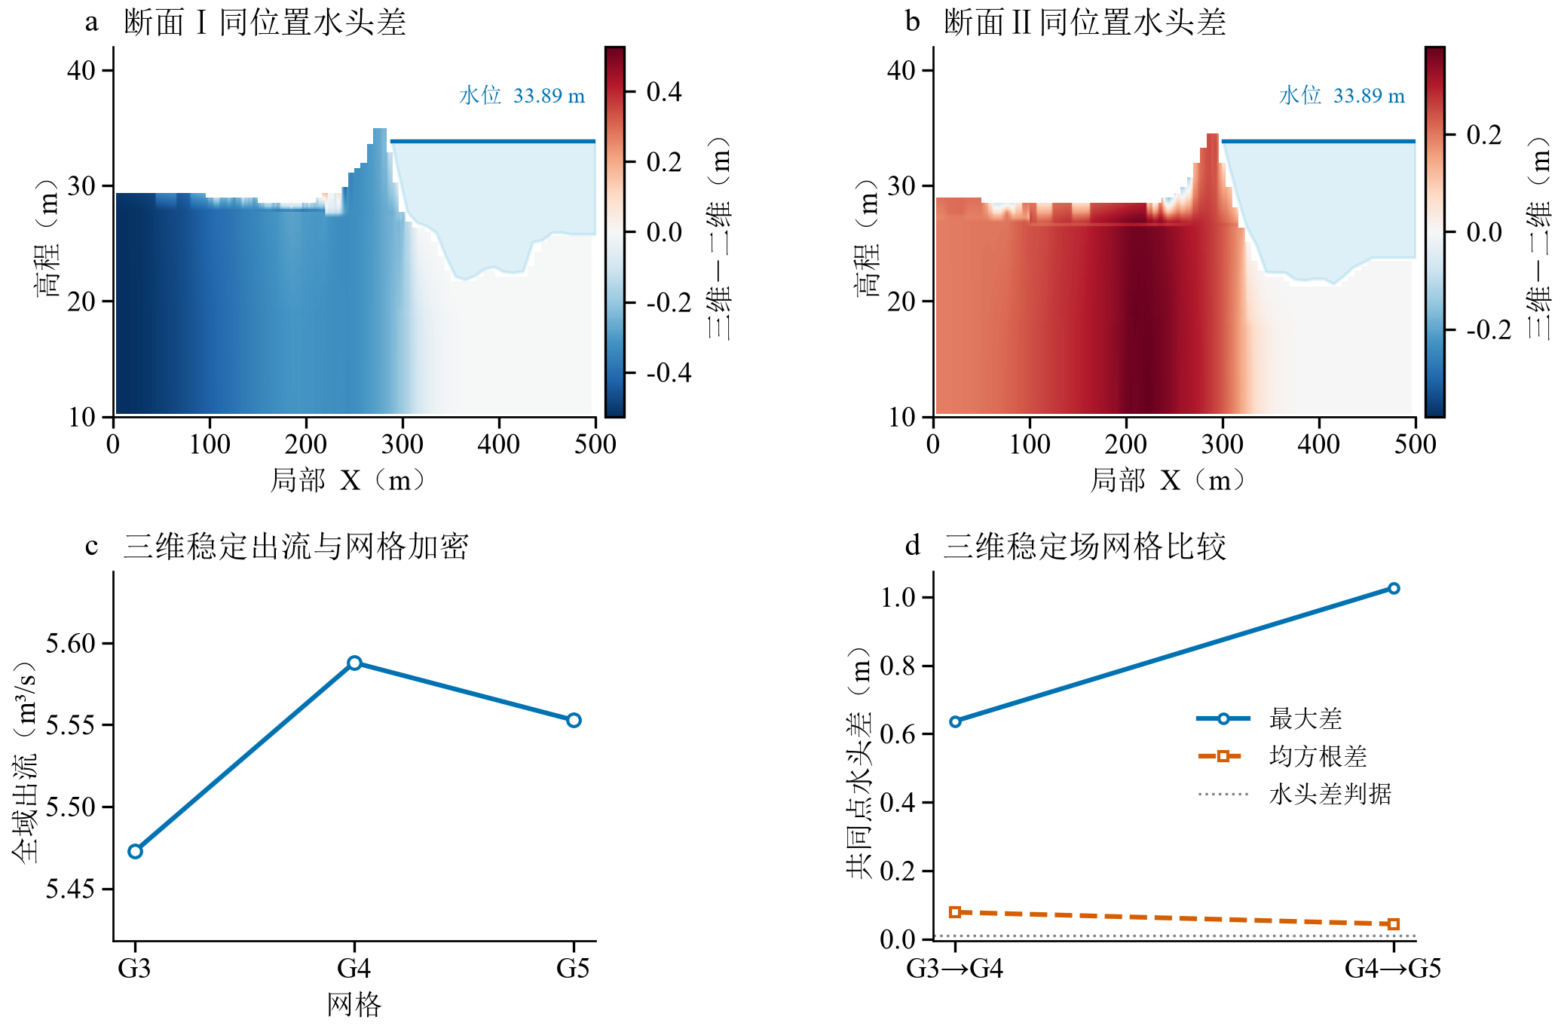
图4-24 三维与二维场差异及三维网格响应
Fig. 4-24 Difference between the three-dimensional and two-dimensional fields and the three-dimensional grid response

4.4.4.2 长春垸
图4-25采用沿堤多个剖切面展示长春垸洪水位下的三维场态，分别取初始时刻、10 min、30 min、1 h、6 h和30 d。10 min与6 h的总出流分别为3.57035和3.519 m³/s，相对第30天的水头均方根差分别为0.2684和0.1342 m。第30～60天最大水头变化为1.27×10⁻⁵ m，出流变化为1.037×10⁻⁸%。最大水头变化小于0.001 m，洪水工况的末期渗流场已趋于稳定。
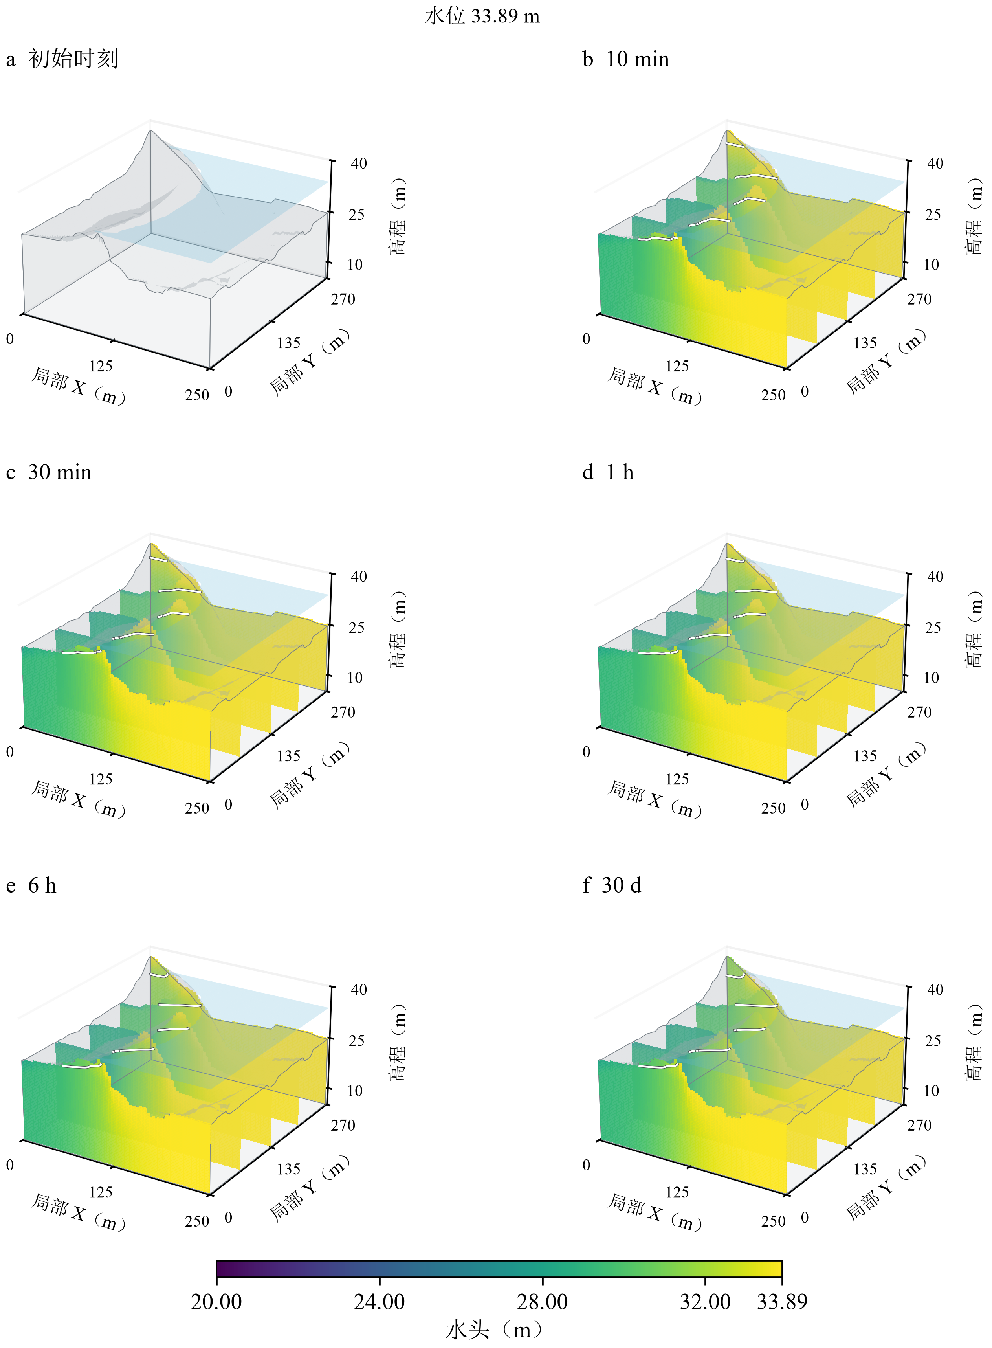
图4-25 33.89 m水位下长春垸初始堤体外形与三维渗流场演变
Fig. 4-25 Initial levee geometry and evolution of the three-dimensional seepage field of the Changchunyuan case under a water level of 33.89 m
表4-9给出长春垸三维模型的三级网格比较结果。G4至G5加密时，水头均方根差为0.133 m，出流变化为5.277%。
4.4.5 多水位工况下的渗流响应与模型比较

4.4.5.1 洞庭湖某垸
五种水位工况采用相同地层映射、材料参数与基本网格，仅改变恒定边界水位及相应均匀总水头初始场。设置26.23、28.00、30.00、32.00和33.89 m五种水位，其中26.23 m为枯水位，33.89 m为洪水位。二维稳态描述各水位下的平衡场，二维与三维瞬态计算描述向该边界约束下稳定场的调整。三维计算延续至60 d，以末期15 d最大水头变化不超过0.001 m、出流相对变化不超过0.1%判定计算稳定；无出流工况按水头变化及绝对水量平衡评价。
图4-26和图4-27分别为两个断面的稳态渗流场。26.23和28.00 m工况下，两断面未形成向外排流，内部水头接近边界给定值。水位进一步升高后，背水侧出现渗出，临湖侧高水头区与背水侧低水头区之间的差异增大。在局部X<200 m的背水侧范围内，水位由26.23 m升至33.89 m时，断面Ⅰ有效单元平均水头由26.230 m增至29.771 m，断面Ⅱ增至29.353 m，增量均小于边界水位的7.66 m增量。
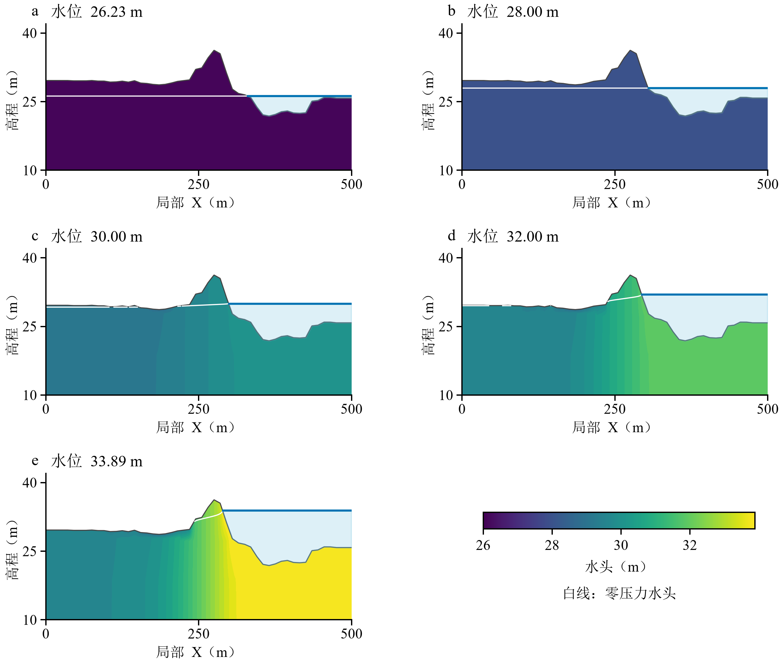
图4-26 五种水位下断面Ⅰ二维稳态渗流场
Fig. 4-26 Two-dimensional steady-state seepage fields at Section I under five water levels
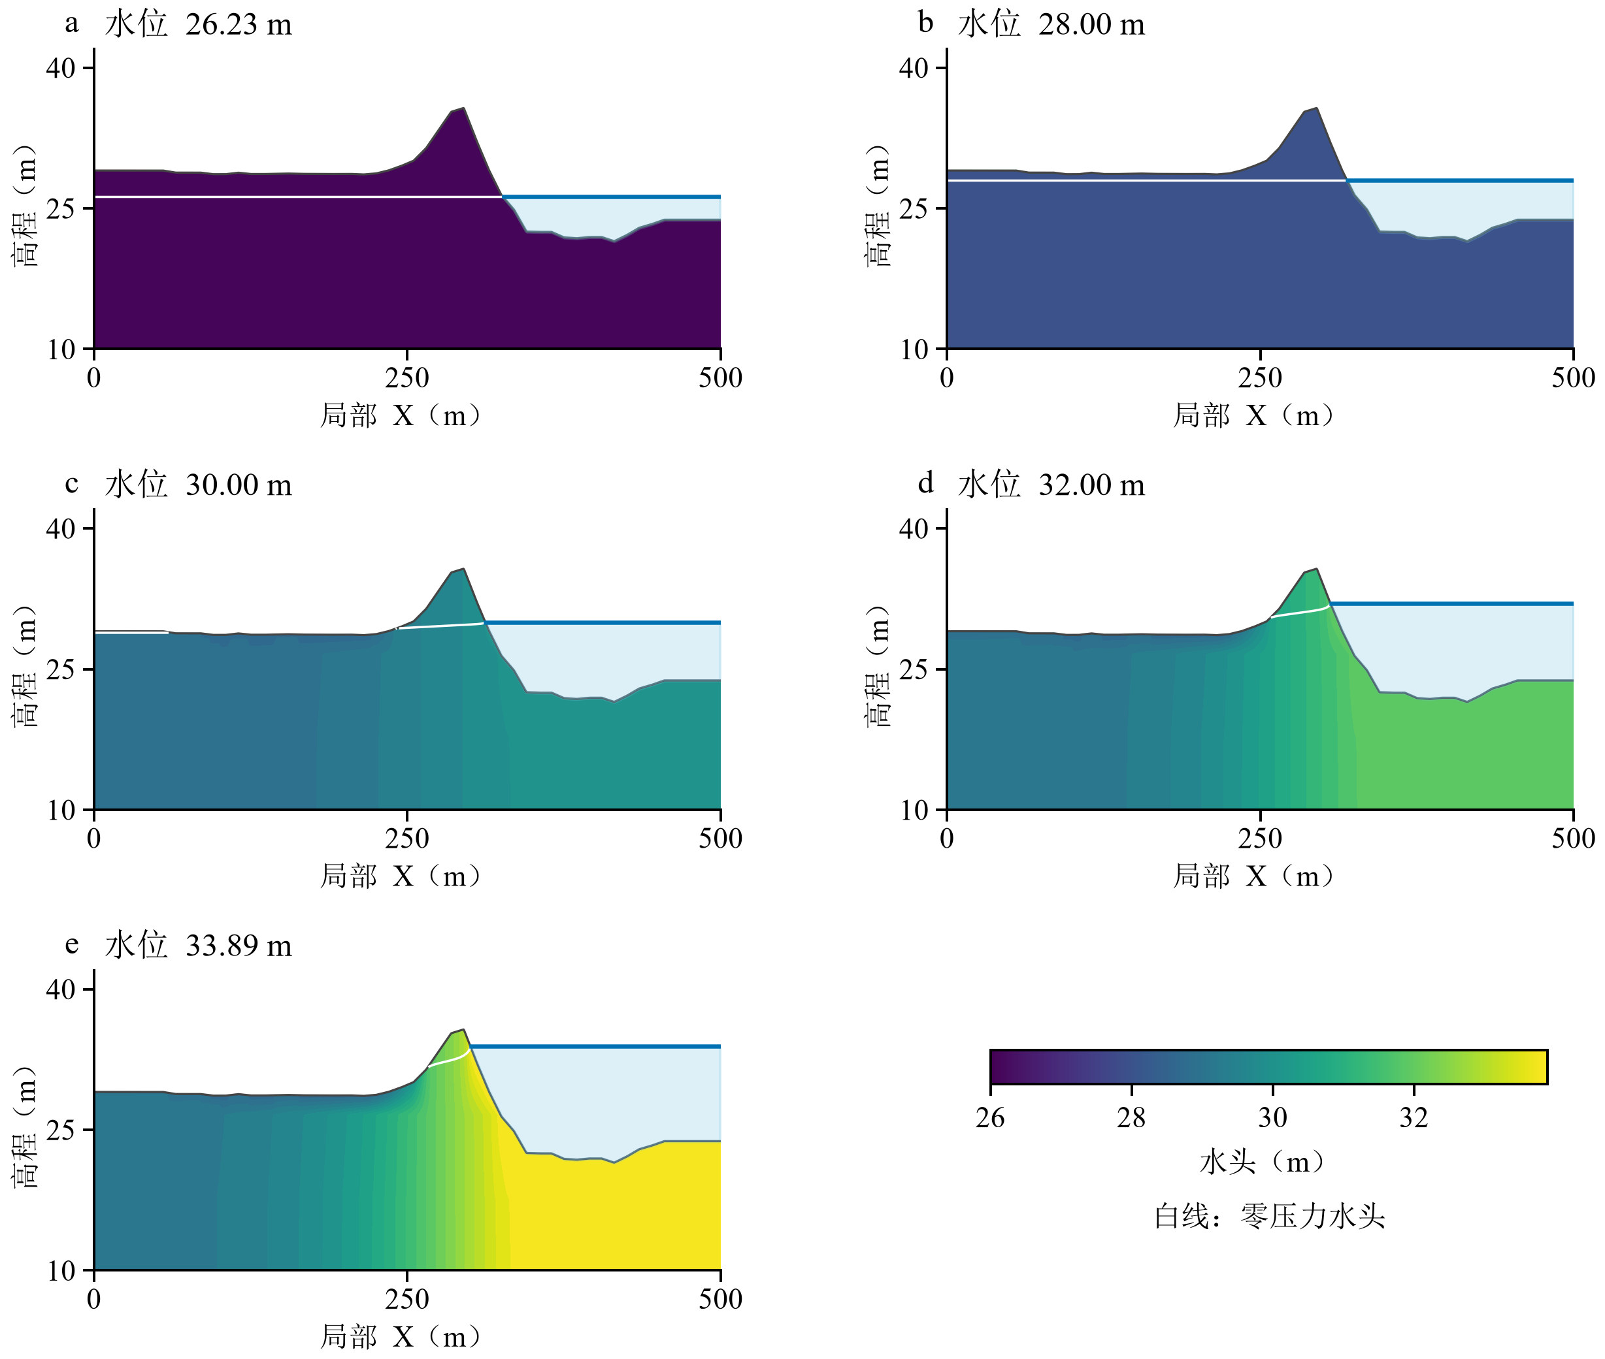
图4-27 五种水位下断面Ⅱ二维稳态渗流场
Fig. 4-27 Two-dimensional steady-state seepage fields at Section II under five water levels
各工况二维第30天结果接近对应稳态，全部断面的最大水头差为5.199×10⁻⁶ m。三维45～60 d的最大水头变化为7.262×10⁻⁵ m，满足0.001 m的水头稳定标准。图4-28展示五种水位下第60天三维渗流场。26.23 m工况的水头近似均匀；33.89 m工况的全域最低与最高水头分别为27.983和33.890 m，水头极差扩大至5.907 m。随着水位升高，临湖高水头区逐步增强，内部渗流场呈现空间非均匀变化。

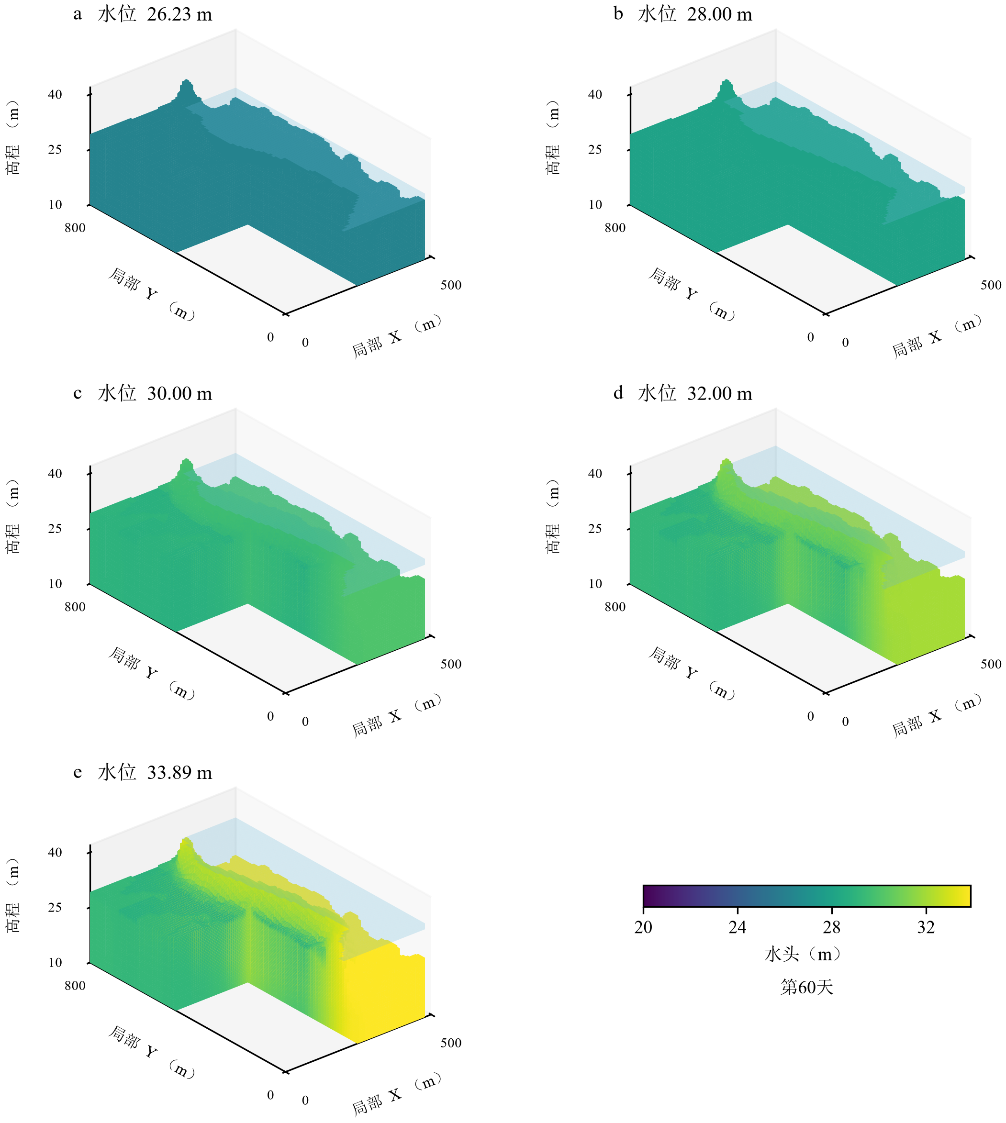
图4-28 五种水位下第60天三维渗流场
Fig. 4-28 Three-dimensional seepage fields on day 60 under five water levels
表4-10与图4-29给出五种水位的出流响应。26.23 m时三类模型均无向外排流；28.00 m时两断面无出流，三维域出现0.00894392 m³/s出流，表明沿堤其他位置已形成局部排流。水位由30.00 m升至33.89 m时，断面Ⅰ、Ⅱ的单宽出流分别由0.00114698、0.00134603 m²/s增至0.0060274、0.00579195 m²/s；三维总出流由1.33849增至5.47273 m³/s。洪水位下断面Ⅰ单宽出流比断面Ⅱ高4.07%。二维稳态适于比较不同水位的平衡响应，二维瞬态可进一步描述断面调整过程，三维瞬态则可识别两典型断面以外的空间出流差异。
表4-10 五种水位下基本网格（G3）出流与三维末期变化
Table 4-10 Outflow of the basic grid (G3) and three-dimensional late-stage variation under five water levels
水位 / m | 断面Ⅰ单宽出流 10⁻³ m²/s | 断面Ⅱ单宽出流 10⁻³ m²/s | 三维全域出流 m³/s | 三维45～60 d 最大水头变化 / m
26.23 | 0 | 0 | 0 | 3.602×10⁻¹¹
28.00 | 0 | 0 | 0.00894392 | 4.716×10⁻⁵
30.00 | 1.14698 | 1.34603 | 1.33849 | 7.262×10⁻⁵
32.00 | 3.58803 | 3.57222 | 3.38475 | 4.216×10⁻⁸
33.89 | 6.0274 | 5.79195 | 5.47273 | 4.825×10⁻¹²
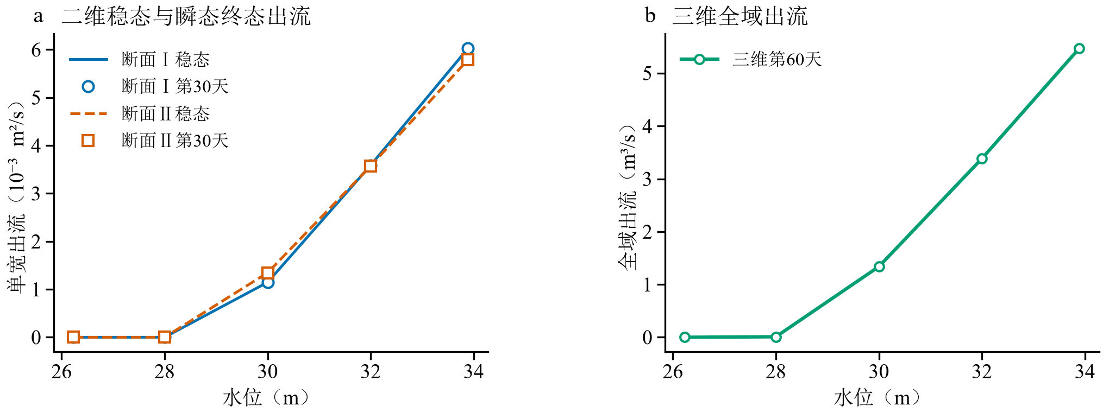
图4-29 多水位下的二维与三维出流响应
Fig. 4-29 Two-dimensional and three-dimensional outflow responses under multiple water levels

4.4.5.2 长春垸
图4-30给出五种水位下长春垸两个断面的二维稳态渗流场。26.23 m枯水位下，两断面水头接近边界水位，未形成向上出逸；随水位抬升，临湖侧高水头区与背水侧排流区之间的水头差增大。33.89 m洪水位下，断面Ⅰ、Ⅱ的单宽出流分别为0.014472和0.0059676 m²/s，断面Ⅰ为断面Ⅱ的2.43倍。两断面在相同水位条件下呈现不同的总体渗流响应。
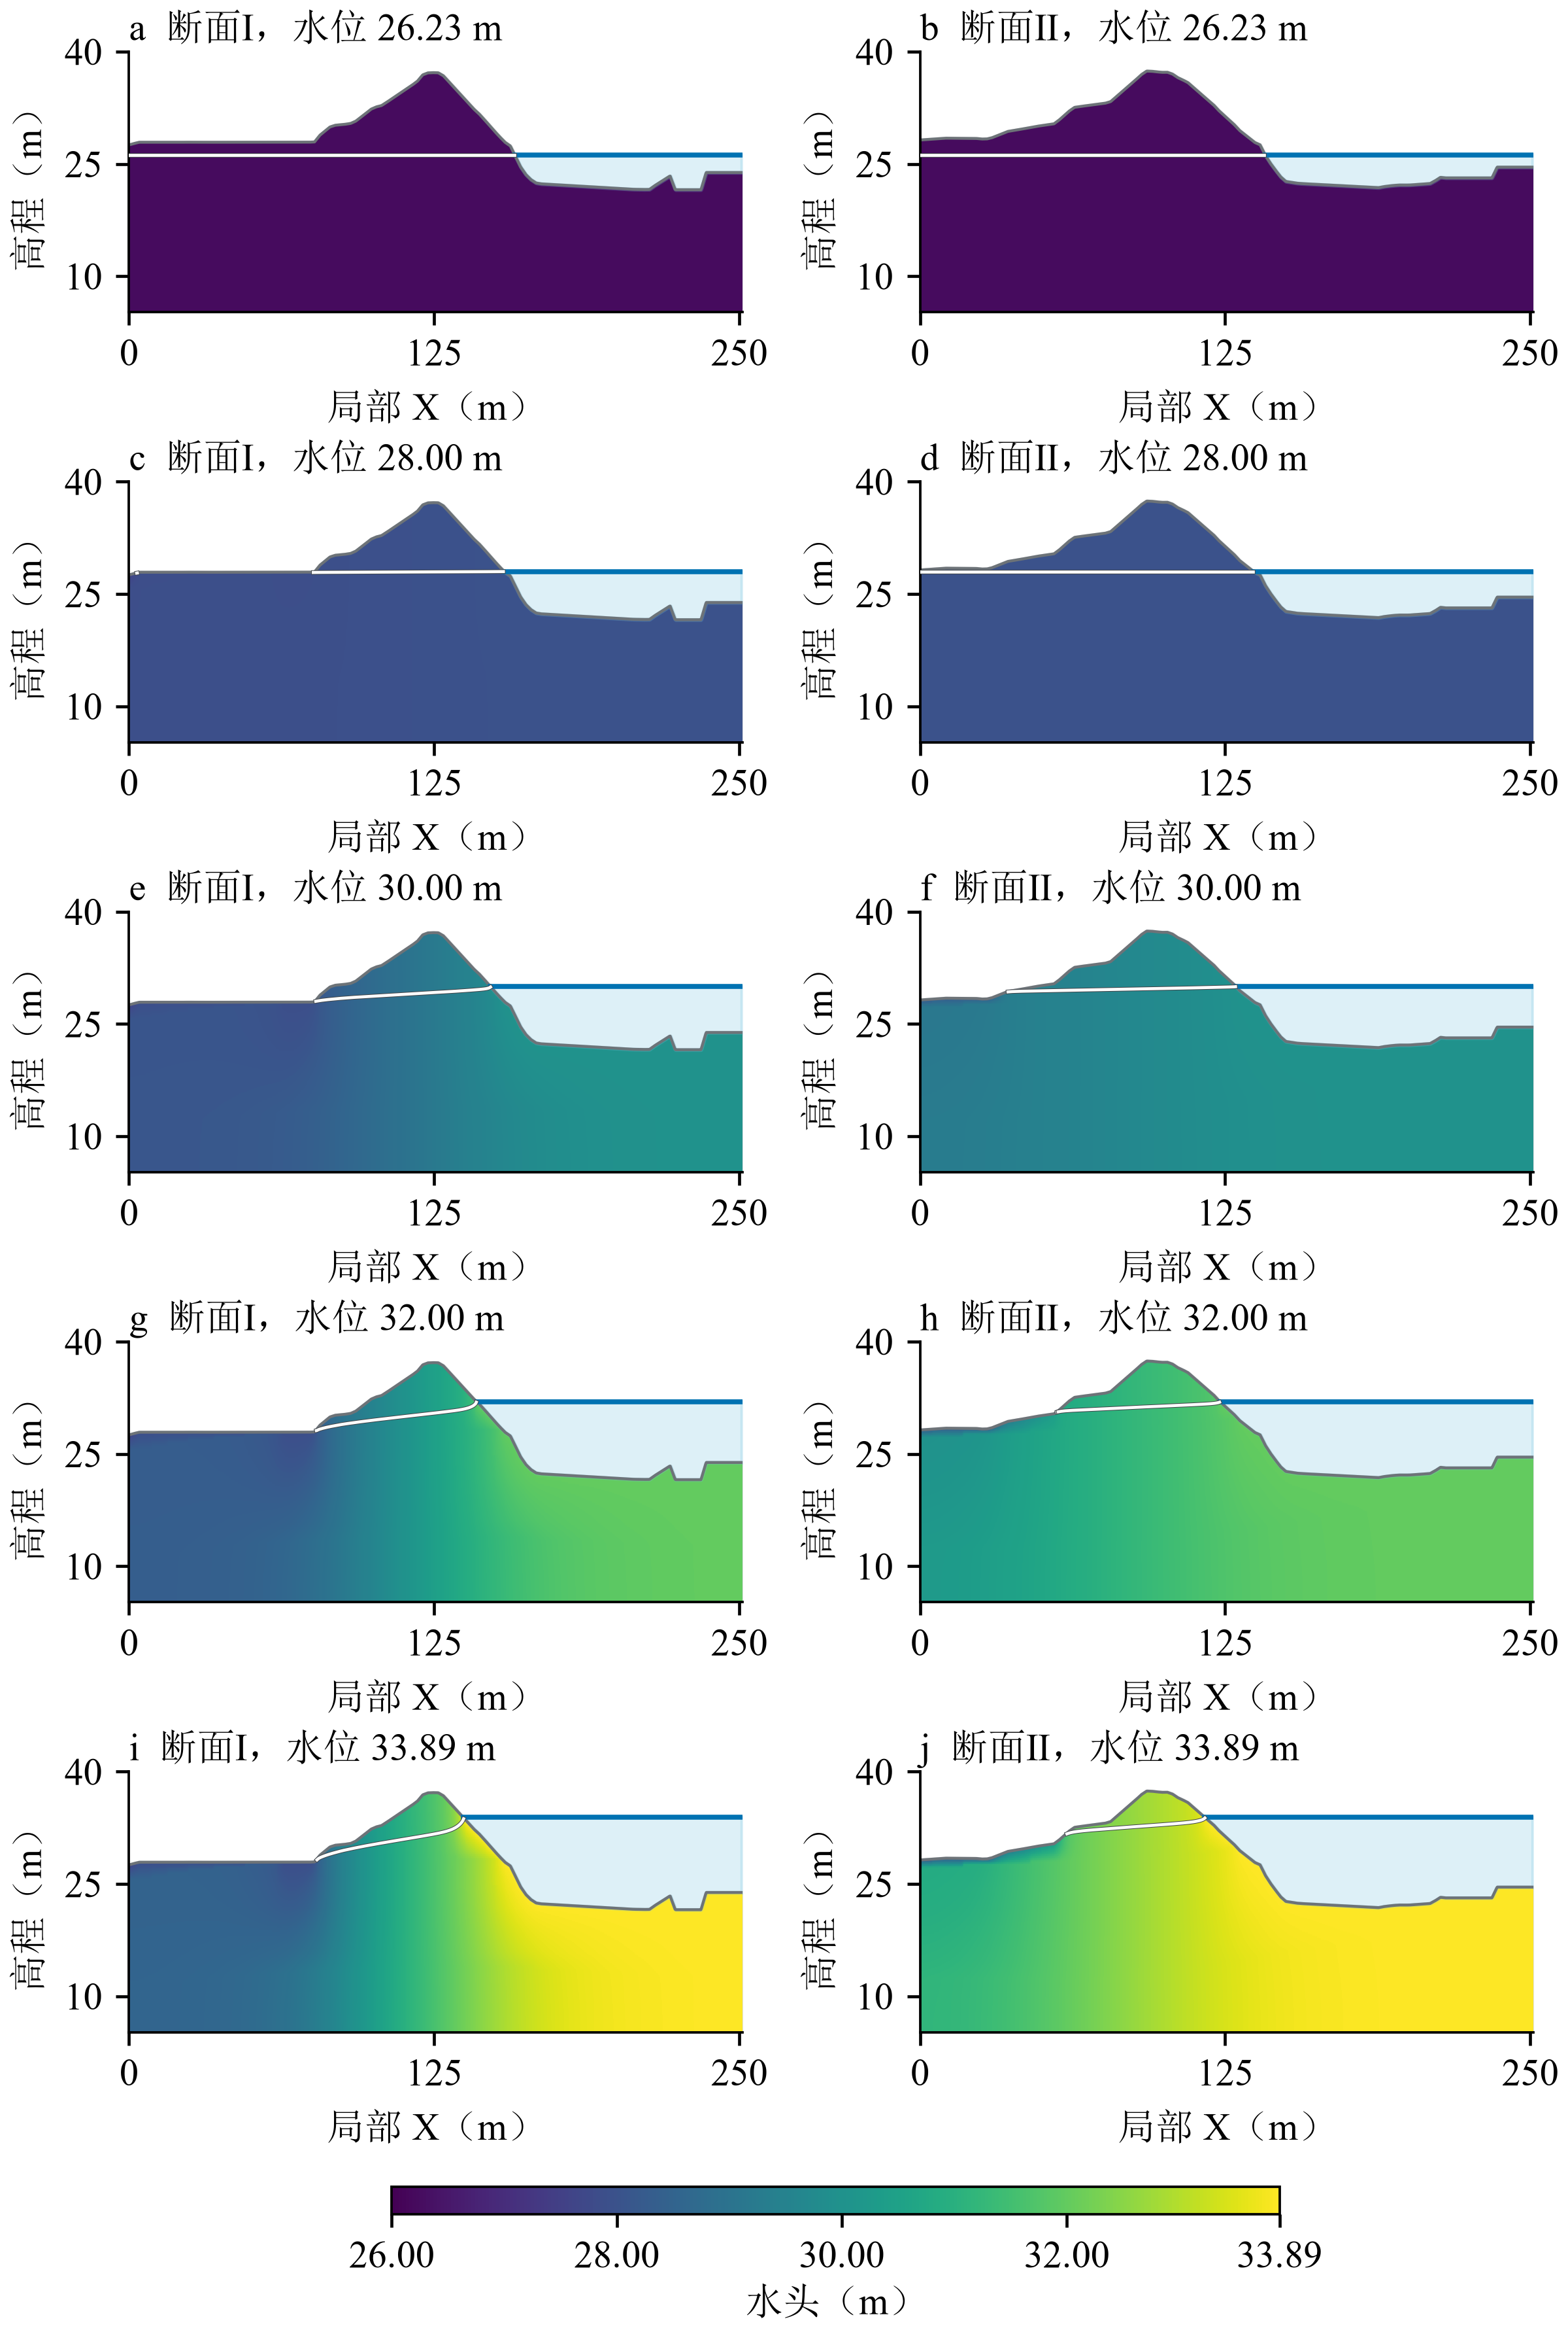
图4-30 五种水位下长春垸两断面二维稳态渗流场
Fig. 4-30 Two-dimensional steady-state seepage fields at two sections of the Changchunyuan case under five water levels
图4-31给出五种水位下第60天的三维渗流场。26.23 m时水头近似均匀，洪水位下最低与最高水头分别为27.176和33.890 m，水头极差为6.714 m。水位升高使临湖侧与背水侧之间的水头差增大，同时沿堤方向的水头过渡范围存在差异，体现了长春垸地形与非均质地层共同约束下的空间响应。
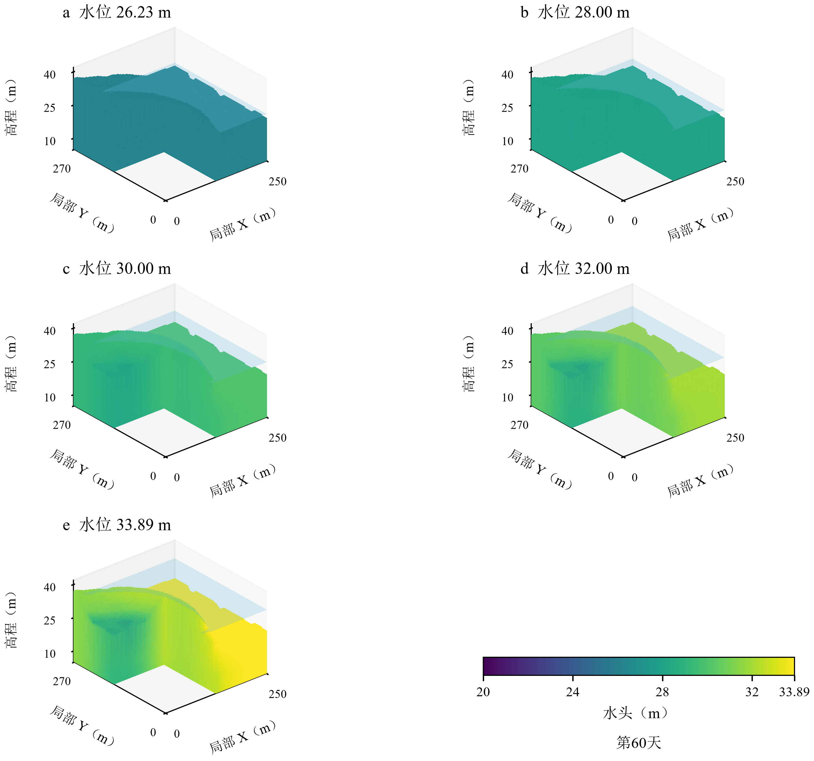
图4-31 五种水位下长春垸第60天三维渗流场
Fig. 4-31 Three-dimensional seepage fields of the Changchunyuan case on day 60 under five water levels
各水位以统一的第60天为比较时刻。28.00、30.00和32.00 m工况在第30～60天的最大水头变化分别为0.003757、0.01421、0.001191 m，水头均方根差分别为0.0001252、0.000319、1.857×10⁻⁵ m。末期总体出流变化很小，部分局部控制体的水头仍在调整，多水位比较采用规定持续时长下的场态。
表4-11 长春垸五种水位下的二维与三维出流
Table 4-11 Two-dimensional and three-dimensional outflows of the Changchunyuan case under five water levels
水位/m | 断面Ⅰ单宽出流/(m²/s) | 断面Ⅱ单宽出流/(m²/s) | 三维总出流/(m³/s)
26.23 | 1.75588×10⁻¹³ | 2.0385×10⁻¹³ | 2.23207×10⁻¹⁰
28.00 | 0.000299243 | 3.49151×10⁻¹² | 0.0434385
30.00 | 0.00506012 | 0.00152799 | 1.19374
32.00 | 0.00988577 | 0.00372064 | 2.37598
33.89 | 0.014472 | 0.0059676 | 3.51148
表4-11与图4-32比较三类模型的出流响应。三维总出流由30.00 m时的1.19374 m³/s增至33.89 m时的3.51148 m³/s。两个断面稳态与第30天的出流曲线接近，二维稳态可有效表征恒水位下的终态出流，瞬态模型则补充了渗流场的时间演变。与前述堤段相比，长春垸洪水位下两个典型断面的出流差异更为明显，说明相同边界水位并不对应相同的断面渗流响应。三维结果进一步给出沿堤空间分布，为潜在通道识别提供全域水头和通量。
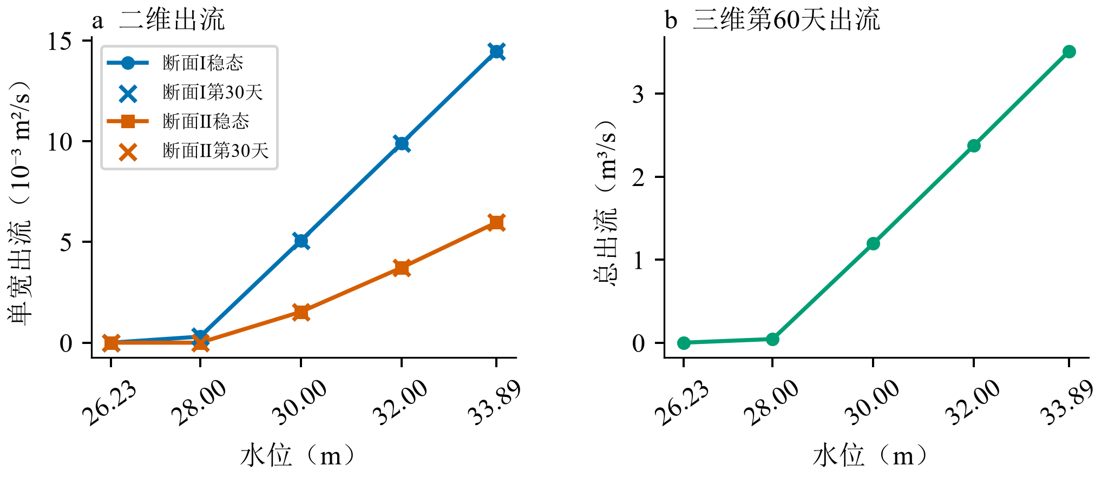
图4-32 长春垸多水位下二维与三维出流响应
Fig. 4-32 Two-dimensional and three-dimensional outflow responses of the Changchunyuan case under multiple water levels
4.5 基于渗流场识别的潜在管涌通道分析——以洞庭湖垸堤防为例
4.5.1 水力指标与潜在的管涌风险等级
潜在管涌涉及水力驱动、颗粒迁移和出口约束^{[108,202-203]}。临界梯度或水头用于描述水力极限状态。本文将基于守恒通量从代表性渗出位置回溯获得、并结合出口水力指标分级的候选渗流路径，定义为基于渗流场识别的潜在管涌通道（以下简称潜在管涌通道），用于管涌隐患的空间筛查。饱和土体内的水力坡降与单位体积渗透力为^{[190]}：
$$\left\{\begin{matrix}i=−∇H \\ f_{s}=γ_{w}i\end{matrix}\right)$$ | （4-42）
式中，$i$为水力坡降向量，无量纲；$f_{s}$为单位体积土体所受渗透力，N/m³。
出逸梯度是水流排出土体时，沿边界外法线方向单位长度上的总水头降落量，为无量纲量。它反映出口处的水力驱动强度，不等同于渗流速度或管涌概率。按守恒边界流量计算法向出逸梯度：
$$i_{out,f}=\frac{H_{P}{−H}_{b}}{d_{Pb}}=\frac{Q_{f}}{A_{f}K_{⊥,f}k_{r,f}}$$ | （4-43）
式中，$i_{out,f}$为边界面法向出逸梯度，无量纲，对应$−∇H⋅n$的离散近似；$Q_{f}$为向外排水流量，m³/s；$A_{f}$为出口面面积，m²；$K_{⊥,f}$、$k_{r,f}$分别为出口内侧法向饱和渗透系数及相对渗透系数。对理想无黏聚、无附加覆盖约束的饱和土柱，临界向上梯度由渗透力与有效重度平衡得到^{[204]}：
$$\left\{\begin{matrix}i_{c}=γ^{′}/γ_{w}{=(G}_{s}−1)/(1+e) \\ F_{h}{=i}_{c}{/i}_{up} {(i}_{up}>0)\end{matrix}\right)$$ | （4-44）
式中，$i_{c}$为临界向上梯度；$γ^{′}$为土体有效重度，N/m³；$G_{s}$为土粒比重；$e$为孔隙比；$i_{up}$为向上出逸梯度；$F_{h}$为临界梯度与计算梯度之比。除有效重度外，上述量均无量纲。对于水平地表向上出流，$i_{up}{=i}_{out,f}$。当$i_{up}{<i}_{c}$时，向上渗透力小于土体有效重力；二者相等时达到理想土柱有效应力为零的临界状态；$i_{up}{>i}_{c}$时则超过该临界值。相应地，$F_{h}>1$、$F_{h}=1$及$F_{h}<1$分别表示上述三种状态^{[204]}。因此，在$G_{s}=2.65$、$e=0.6$～$1.0$的参数情景下，$i_{c}$为0.825～1.03125。渗流场保持4.4.2节基准参数，据此设置三级潜在的管涌风险等级：Ⅰ级为$i_{up}<0.825$，低于参考临界区间；Ⅱ级为$0.825≤i_{up}<1.03125$，位于该区间；Ⅲ级为$i_{up}≥1.03125$，达到或超过区间上界。分级适用于向上水平出逸面，用于表征出口的相对水力不利程度，但在实际现场监测时需结合不同土料的启动条件^{[202-203,209,230-231]}。
两个案例采用相同的出口水力指标、临界梯度参考区间及分级阈值。二维以水平出逸长度表征出逸范围，三维以向上出逸面积表征出逸范围；全部向上出逸面参与统计，潜在管涌通道的等级由其连接出口的水力指标确定。
4.5.2 基于守恒通量的潜在路径识别
从背水坡代表性排水出口向上游回溯，对每个单元选择正向入流贡献最大的邻接单元：
$$P_{parent}=arg \max_{N∈N_{P}, Q_{NP}>0}Q_{NP}$$ | （4-45）
式中，$P_{parent}$为当前控制体的上游节点；$Q_{NP}$为邻接单元$N$向当前单元$P$的入流量，m³/s；$arg max$表示使入流量最大的邻接单元编号。沿水头增加方向回溯最大正向入流，终止于临湖补给单元或无上游节点处，得到所选出口的代表性潜在管涌通道。
各工况按出口流量由大到小选取代表性位置，二维出口间水平距离不小于30 m，最多保留5条通道；三维出口间平面距离不小于95 m。在满足间距条件的候选通道中，对于超过8条潜在管涌通道的情况，选取8条代表性通道；不足8条时保留实际选取的条数。全部向上出逸面均参与梯度与出逸范围统计。
图4-33给出洞庭湖某垸33.89 m洪水位下两断面的潜在管涌通道及出逸梯度，两断面各选取5条代表性通道。断面Ⅰ的Ⅰ、Ⅱ、Ⅲ级通道分别为3、1、1条，断面Ⅱ相应为4、0、1条；最大向上出逸梯度分别为2.149和1.17。
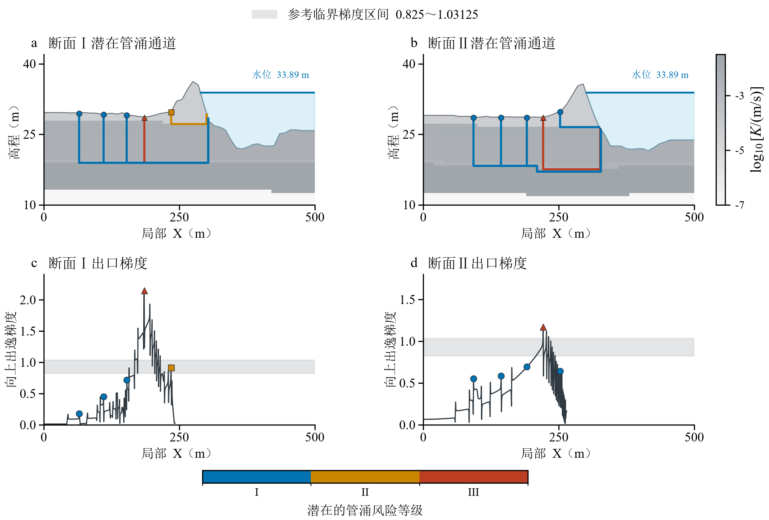
图4-33 两个断面基于渗流场识别的潜在管涌通道、出逸梯度及潜在的管涌风险等级
Fig. 4-33 Potential piping channels identified from the seepage field, exit gradients and potential piping risk levels at two sections
图4-34展示洞庭湖某垸33.89 m洪水位下的三维潜在管涌通道及背水侧风险分布。第30天包含3803个出流面，最大向上出逸梯度为3.279；8条潜在管涌通道中，Ⅰ、Ⅱ、Ⅲ级分别为1、3、4条。结合图4-33与图4-34可见，出口水力强度在空间上存在差异。洪水位下断面Ⅰ最大向上出逸梯度约为断面Ⅱ的1.84倍，而单宽出流仅高4.07%。总体排水量与局部水力集中程度具有不同的响应幅度，应结合出流和出口梯度分析渗流状态。
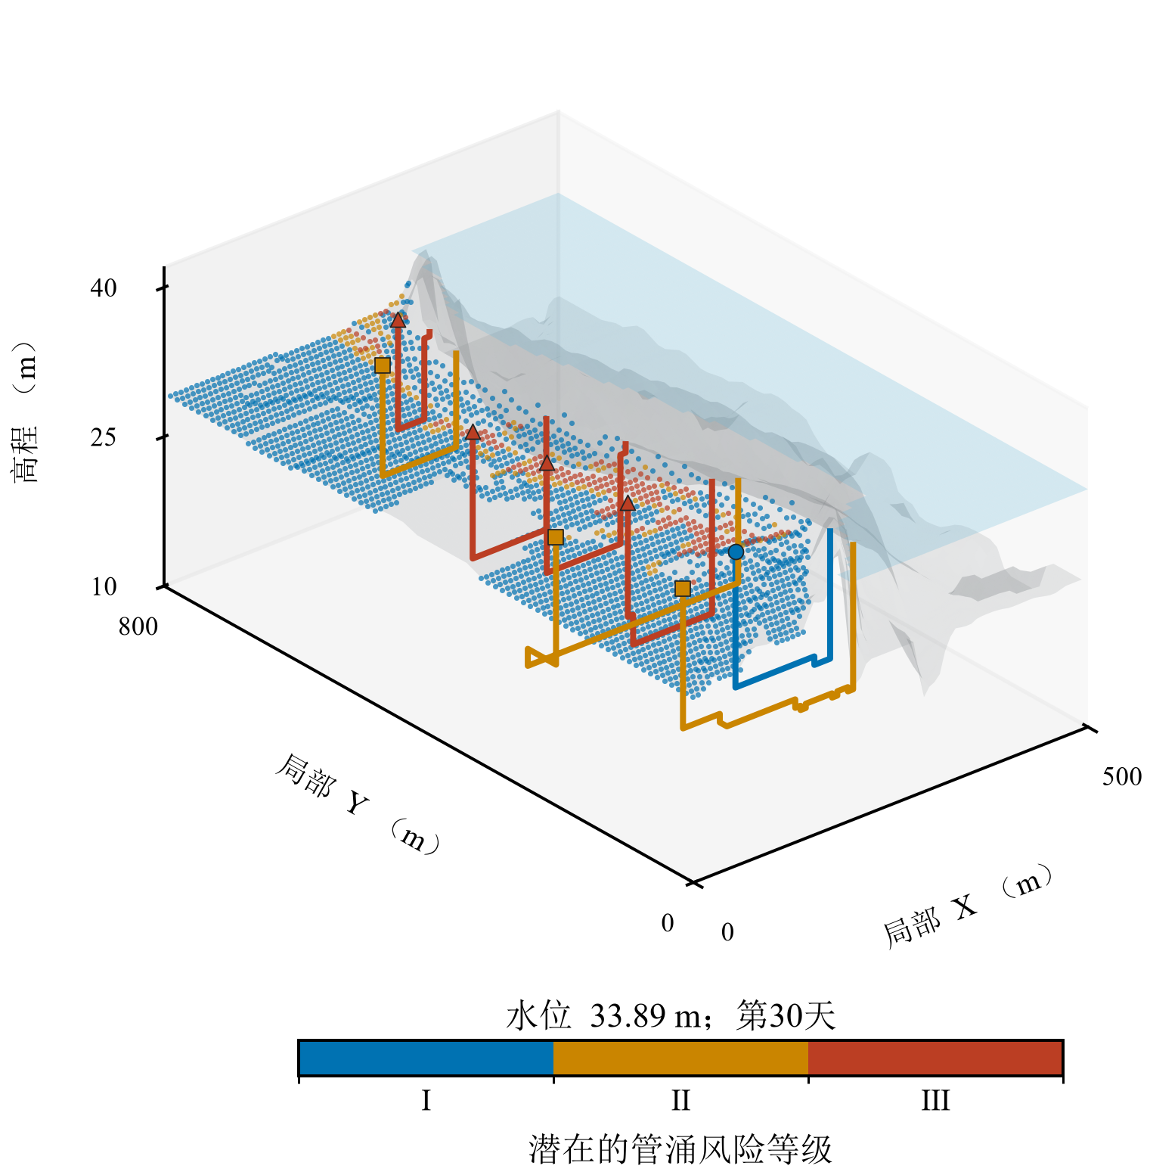
图4-34 基于渗流场识别的潜在管涌通道三维分布与风险等级
Fig. 4-34 Three-dimensional distribution and risk levels of potential piping channels identified from the seepage field
图4-35给出长春垸33.89 m洪水位下两断面的潜在管涌通道及出逸梯度。断面Ⅰ、Ⅱ分别选取3条和2条代表性通道，Ⅰ、Ⅱ、Ⅲ级数量分别为2、1、0条和1、0、1条；相应最大向上出逸梯度分别为1.844和4.131，水平出逸长度分别为75.61和58.53 m。断面Ⅰ的总体出流较大，断面Ⅱ的最大向上出逸梯度更高，表明总体通流量与局部水力集中程度具有不同响应。
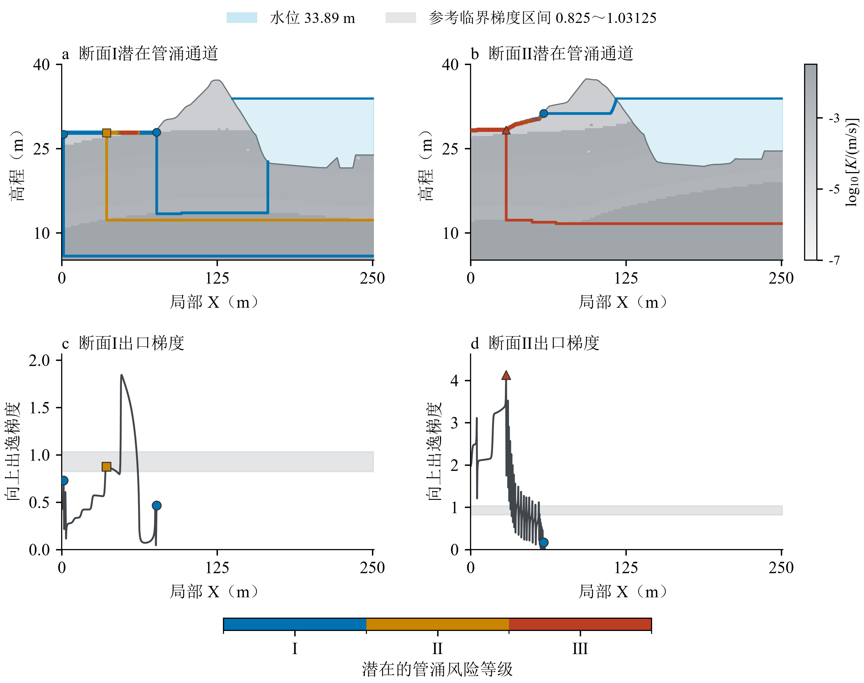
图4-35 长春垸洪水位下潜在管涌通道、出逸梯度及潜在的管涌风险等级
Fig. 4-35 Potential piping channels, exit gradients and potential piping risk levels of the Changchunyuan case at the flood water level
图4-36展示长春垸33.89 m洪水位下第60天的三维潜在管涌通道及背水侧风险分布。按相同的出口选择与回溯规则，选取3条Ⅰ级代表性通道。全部向上出逸面的最大出逸梯度为3.572，99%分位值为3.120，背水侧存在Ⅱ、Ⅲ级出口。代表性通道的出口等级与全部出逸面的等级分布共同反映三维域内水力不利区域的位置。
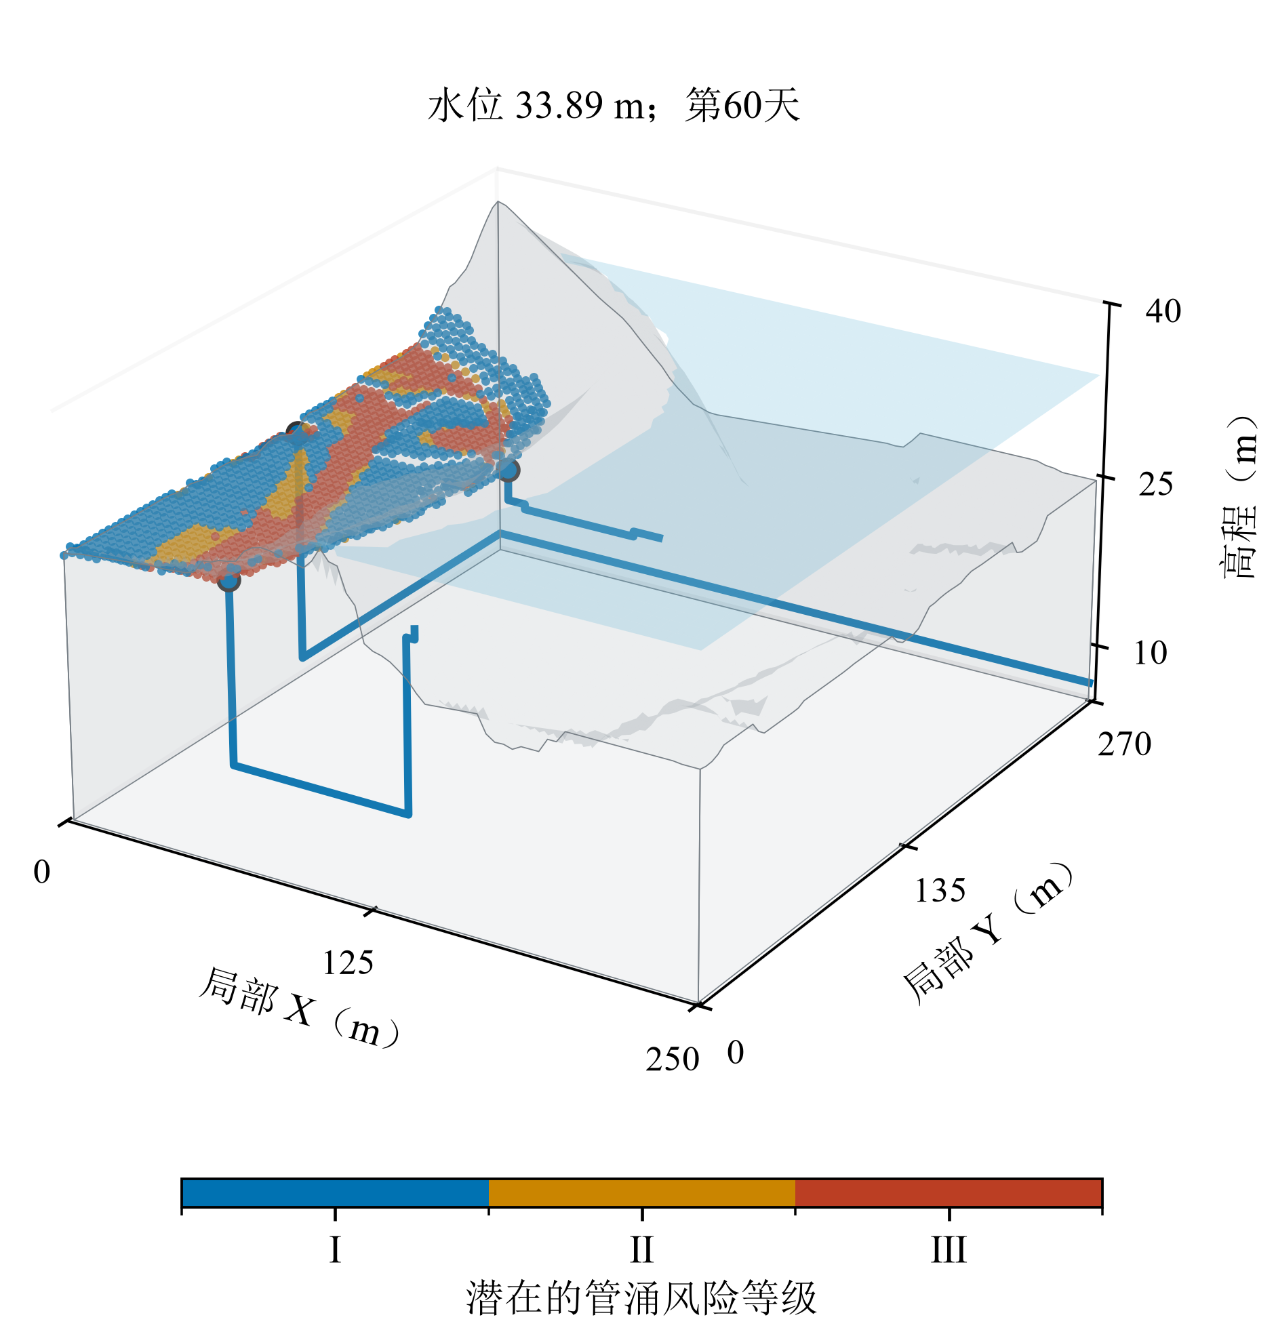
图4-36 长春垸洪水位下潜在管涌通道三维分布与风险等级
Fig. 4-36 Three-dimensional distribution and risk levels of potential piping channels of the Changchunyuan case at the flood water level
4.5.3 多水位工况下的潜在通道变化

4.5.3.1 洞庭湖某垸
采用26.23、28.00、30.00、32.00和33.89 m五个恒定水位，对二维稳态场与三维第60天场按式（4-45）回溯潜在管涌通道。各工况采用4.5.2节的出口选择规则，无向上出逸时不提取通道。
图4-37给出断面Ⅰ的五种水位路径。26.23与28.00 m工况未识别到向上出逸通道；30.00 m时选取2条代表性路径，33.89 m时选取5条。水位由30.00 m升至33.89 m时，水平出逸面的累计长度由59.0 m增至234.0 m，最大向上出逸梯度由0.9247增至2.149。洪水位下Ⅰ、Ⅱ、Ⅲ级代表性路径分别为3、1、1条。水位升高既扩大出逸范围，也增强局部出口的水力驱动。
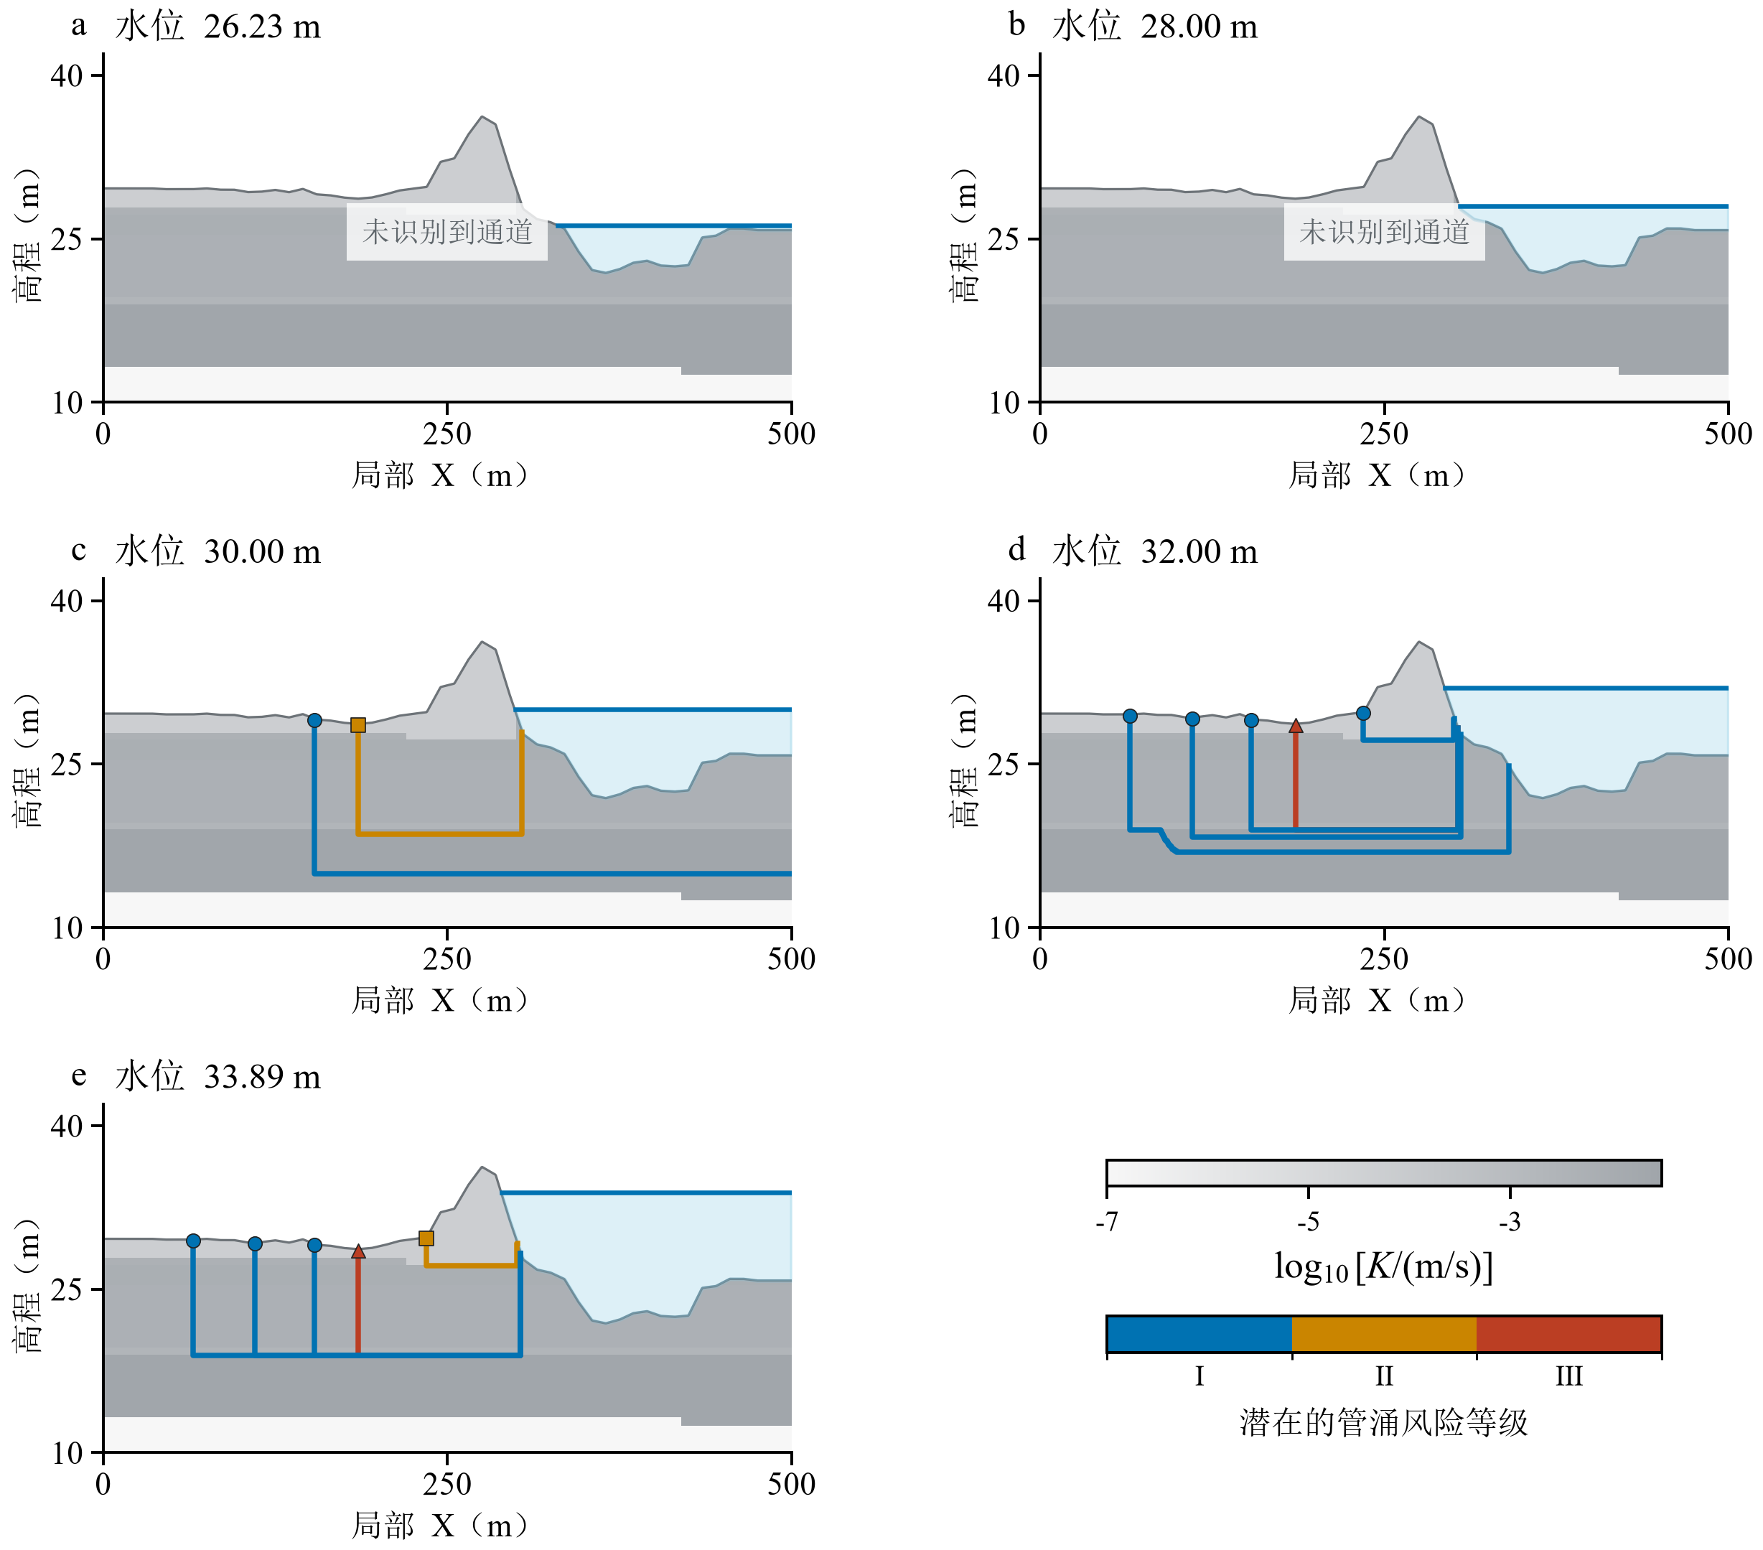
图4-37 五种水位下断面Ⅰ基于渗流场识别的潜在管涌通道及其潜在的管涌风险等级
Fig. 4-37 Potential piping channels identified from the seepage field and their risk levels at Section I under five water levels
图4-38给出断面Ⅱ的五种水位路径。26.23与28.00 m工况未识别到向上出逸通道；30.00 m时选取4条代表性路径，33.89 m时选取5条。水位由30.00 m升至33.89 m时，水平出逸面的累计长度由149.5 m增至263.5 m，最大向上出逸梯度由0.4216增至1.17。洪水位下Ⅰ、Ⅱ、Ⅲ级代表性路径分别为4、0、1条。水位升高既扩大出逸范围，也增强局部出口的水力驱动。
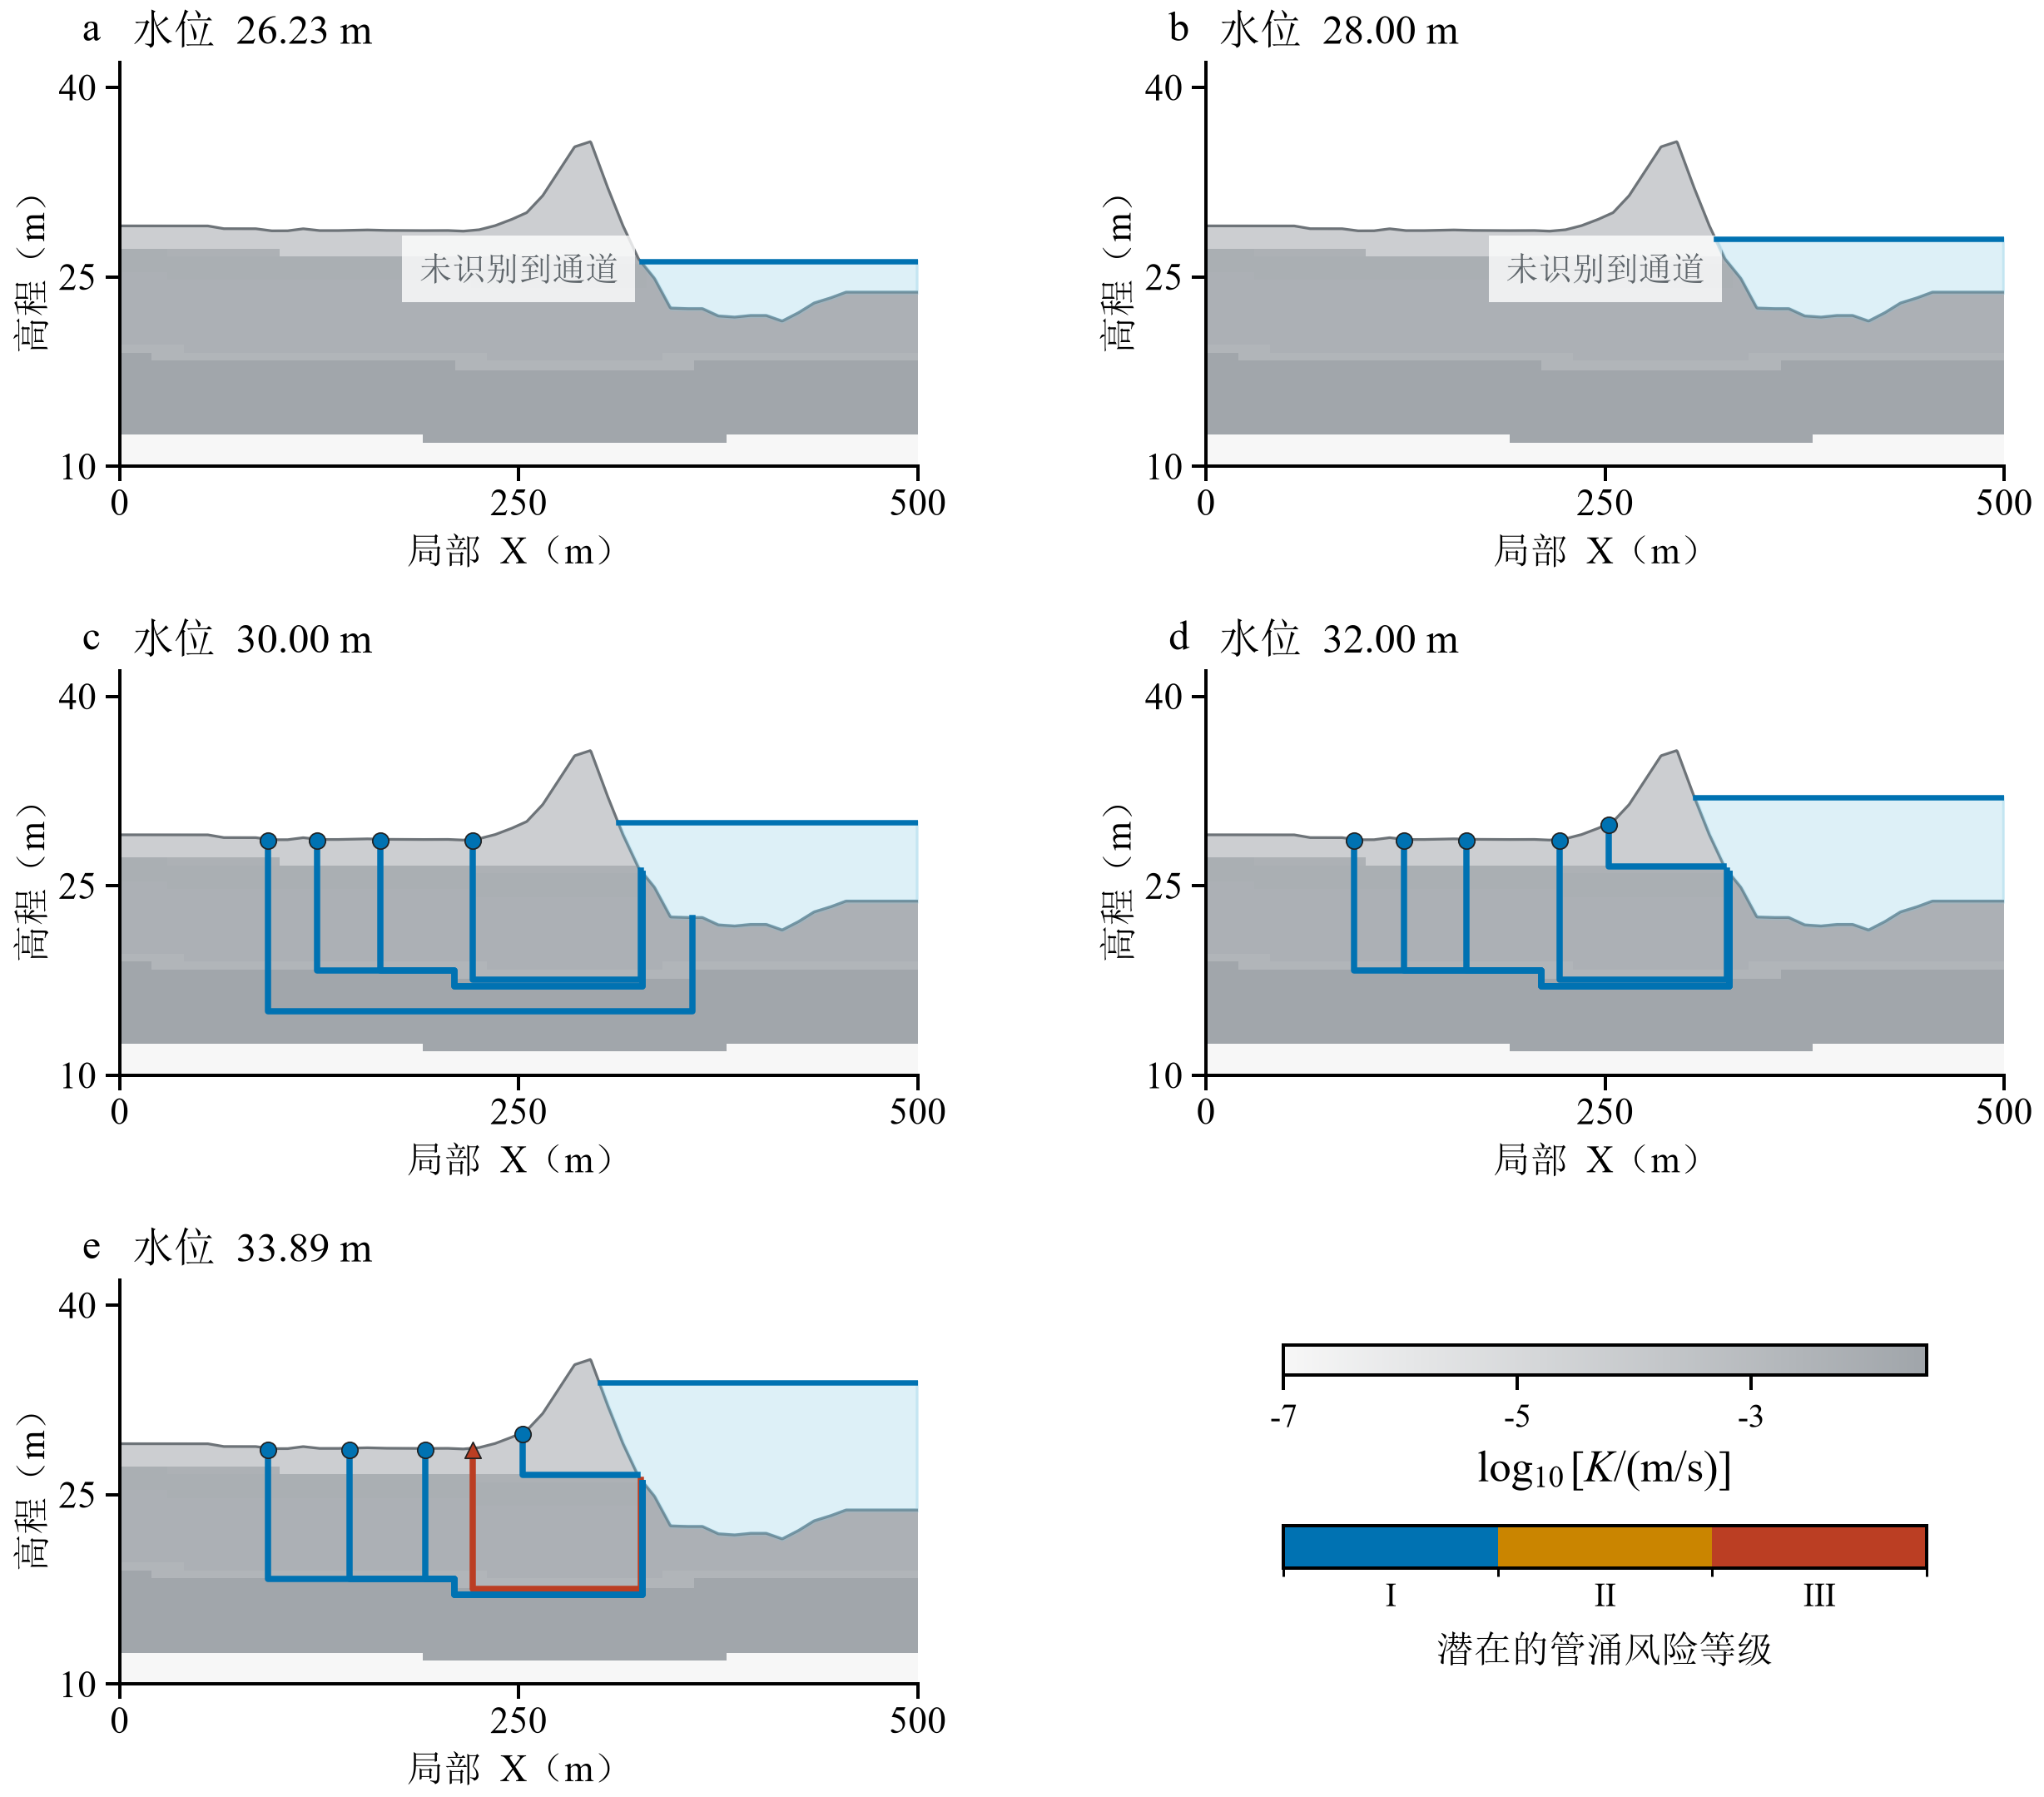
图4-38 五种水位下断面Ⅱ基于渗流场识别的潜在管涌通道及其潜在的管涌风险等级
Fig. 4-38 Potential piping channels identified from the seepage field and their risk levels at Section II under five water levels
图4-39给出五种水位下的三维潜在管涌通道及背水侧风险分布。对于超过8条潜在管涌通道的情况，选取8条代表性通道。26.23 m时未识别到向上出逸；28.00 m时仅有2个向上出逸面，选取1条Ⅰ级路径。30.00 m起出现Ⅲ级代表性路径，33.89 m时Ⅰ、Ⅱ、Ⅲ级路径分别为1、3、4条，路径长度为59.6～334.1 m。表4-12以二维水平出逸长度和三维向上出逸面积表征出逸范围。三维出逸面积由28.00 m时的142.2 m²增至33.89 m时的177493.3 m²，向上梯度99%分位值相应由0.01305增至1.911。

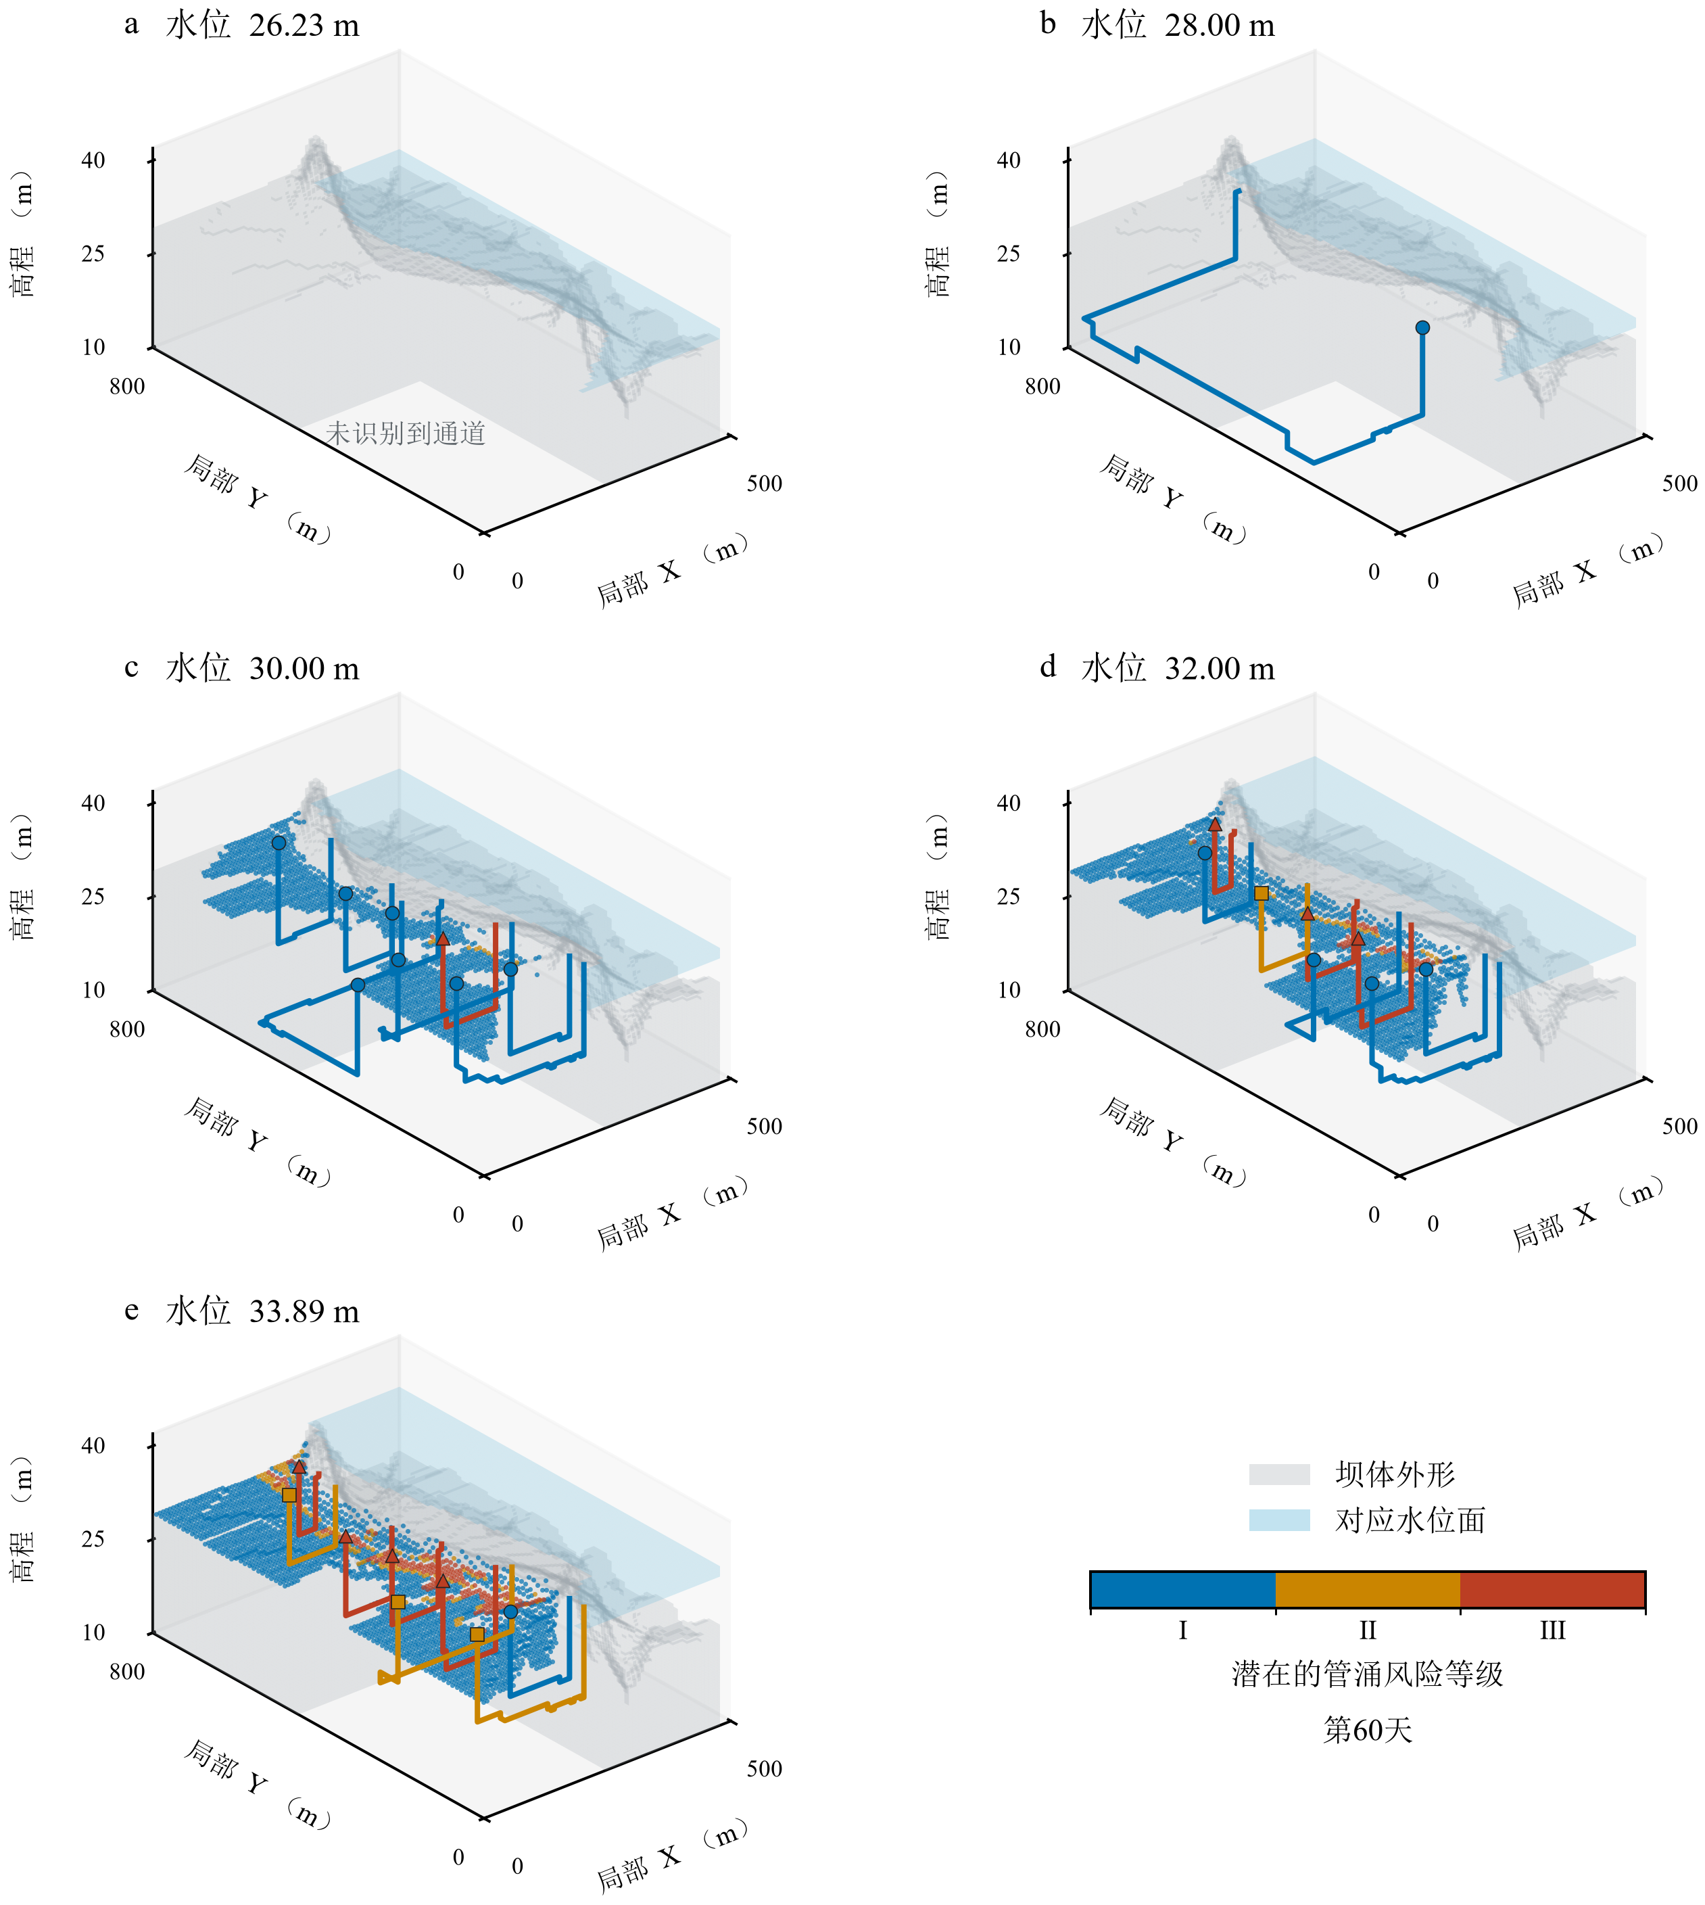
图4-39 五种水位下基于渗流场识别的潜在管涌通道三维分布与风险等级
Fig. 4-39 Three-dimensional distribution and risk levels of potential piping channels identified from the seepage field under five water levels
表4-12 五种水位下的水平出逸范围与三维高梯度区域
Table 4-12 Horizontal exit ranges and three-dimensional high-gradient zones under five water levels
水位/m | 断面Ⅰ水平出逸长度/m | 断面Ⅱ水平出逸长度/m | 三维向上出逸面积/m² | Ⅱ级面积/m² | Ⅲ级面积/m²
26.23 | 0.0 | 0.0 | 0.0 | 0.0 | 0.0
28.00 | 0.0 | 0.0 | 142.2 | 0.0 | 0.0
30.00 | 59.0 | 149.5 | 103466.7 | 782.2 | 284.4
32.00 | 169.0 | 253.0 | 147697.8 | 3128.9 | 3697.8
33.89 | 234.0 | 263.5 | 177493.3 | 10168.9 | 13653.3
图4-40a～e给出五种水位下背水侧潜在的管涌风险等级分布，图4-41比较各等级的出逸面积。28.00 m时的出逸面均为Ⅰ级；水位由30.00 m升至33.89 m时，Ⅱ、Ⅲ级合计面积由1066.7增至23822.2 m²，占总出逸面积的比例由1.03%增至13.42%。洪水位下Ⅱ、Ⅲ级面积分别为10168.9和13653.3 m²，分级统计见表4-12。
结合图4-29、图4-39、图4-40及表4-12，水位由32.00 m升至33.89 m时，三维总出流增加61.69%，全部向上出逸面积增加20.17%，Ⅱ、Ⅲ级合计面积增加248.96%。高梯度区域的扩张幅度大于总体出流和全部出逸范围的变化幅度，说明接近洪水位时局部出口状态对水位变化更为敏感。
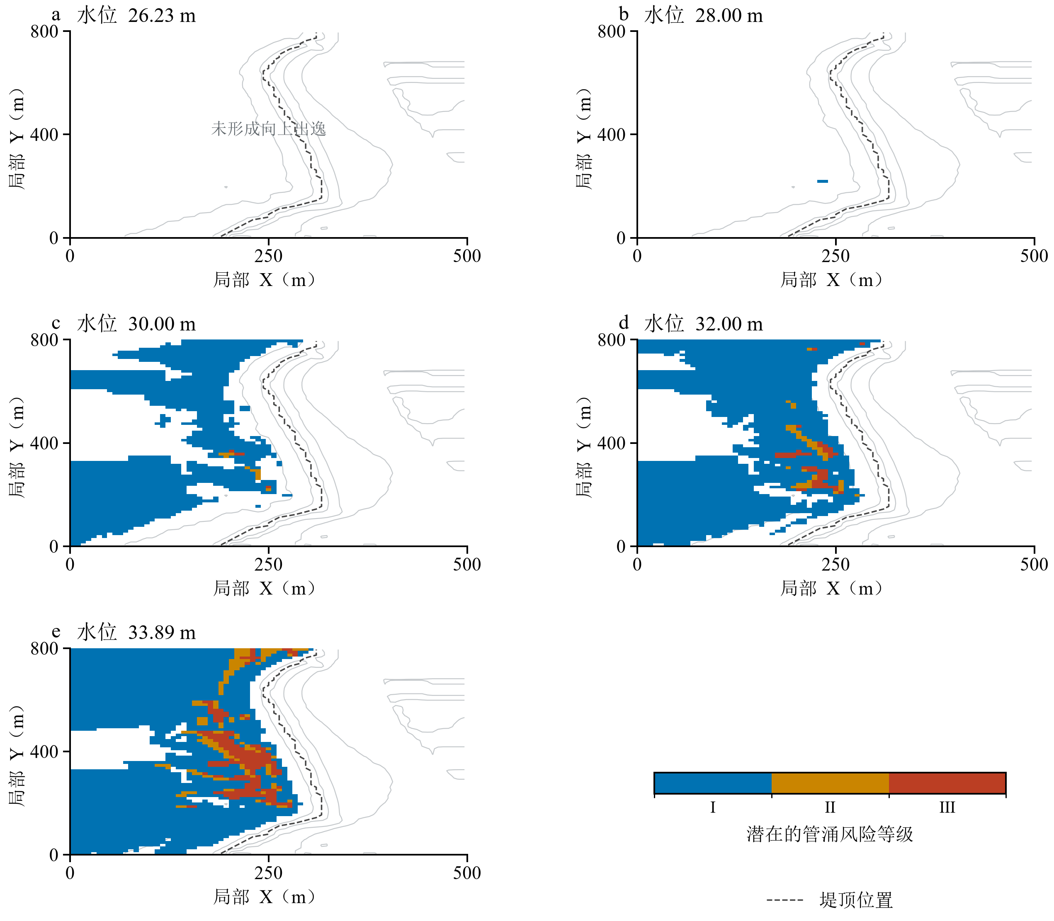
图4-40 五种水位下洞庭湖某垸背水侧潜在的管涌风险等级分布
Fig. 4-40 Distribution of potential piping risk levels on the landward side of the Dongting Lake embankment under five water levels
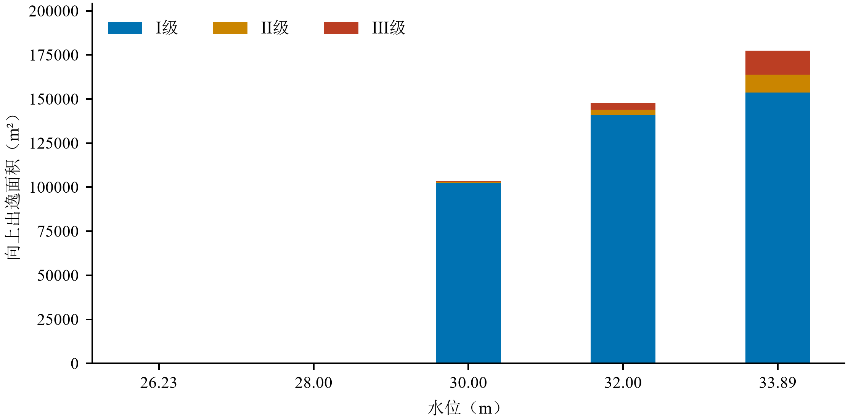
图4-41 洞庭湖某垸不同水位下各潜在管涌风险等级的出逸面积
Fig. 4-41 Exit areas of each potential piping risk level of the Dongting Lake embankment under different water levels

4.5.3.2 长春垸
图4-42和图4-43分别给出长春垸五种水位下的二维及三维潜在管涌通道，三维结果取第60天。26.23 m时，两断面及三维域均未识别到向上出逸通道。28.00 m时，断面Ⅰ已出现出逸，水平出逸长度为70.59 m，断面Ⅱ尚未形成向上出逸；水位升至33.89 m时，两断面的出逸长度分别为75.61和58.53 m。两断面的出逸起始水位与范围变化不同，体现了断面渗流响应的差异。
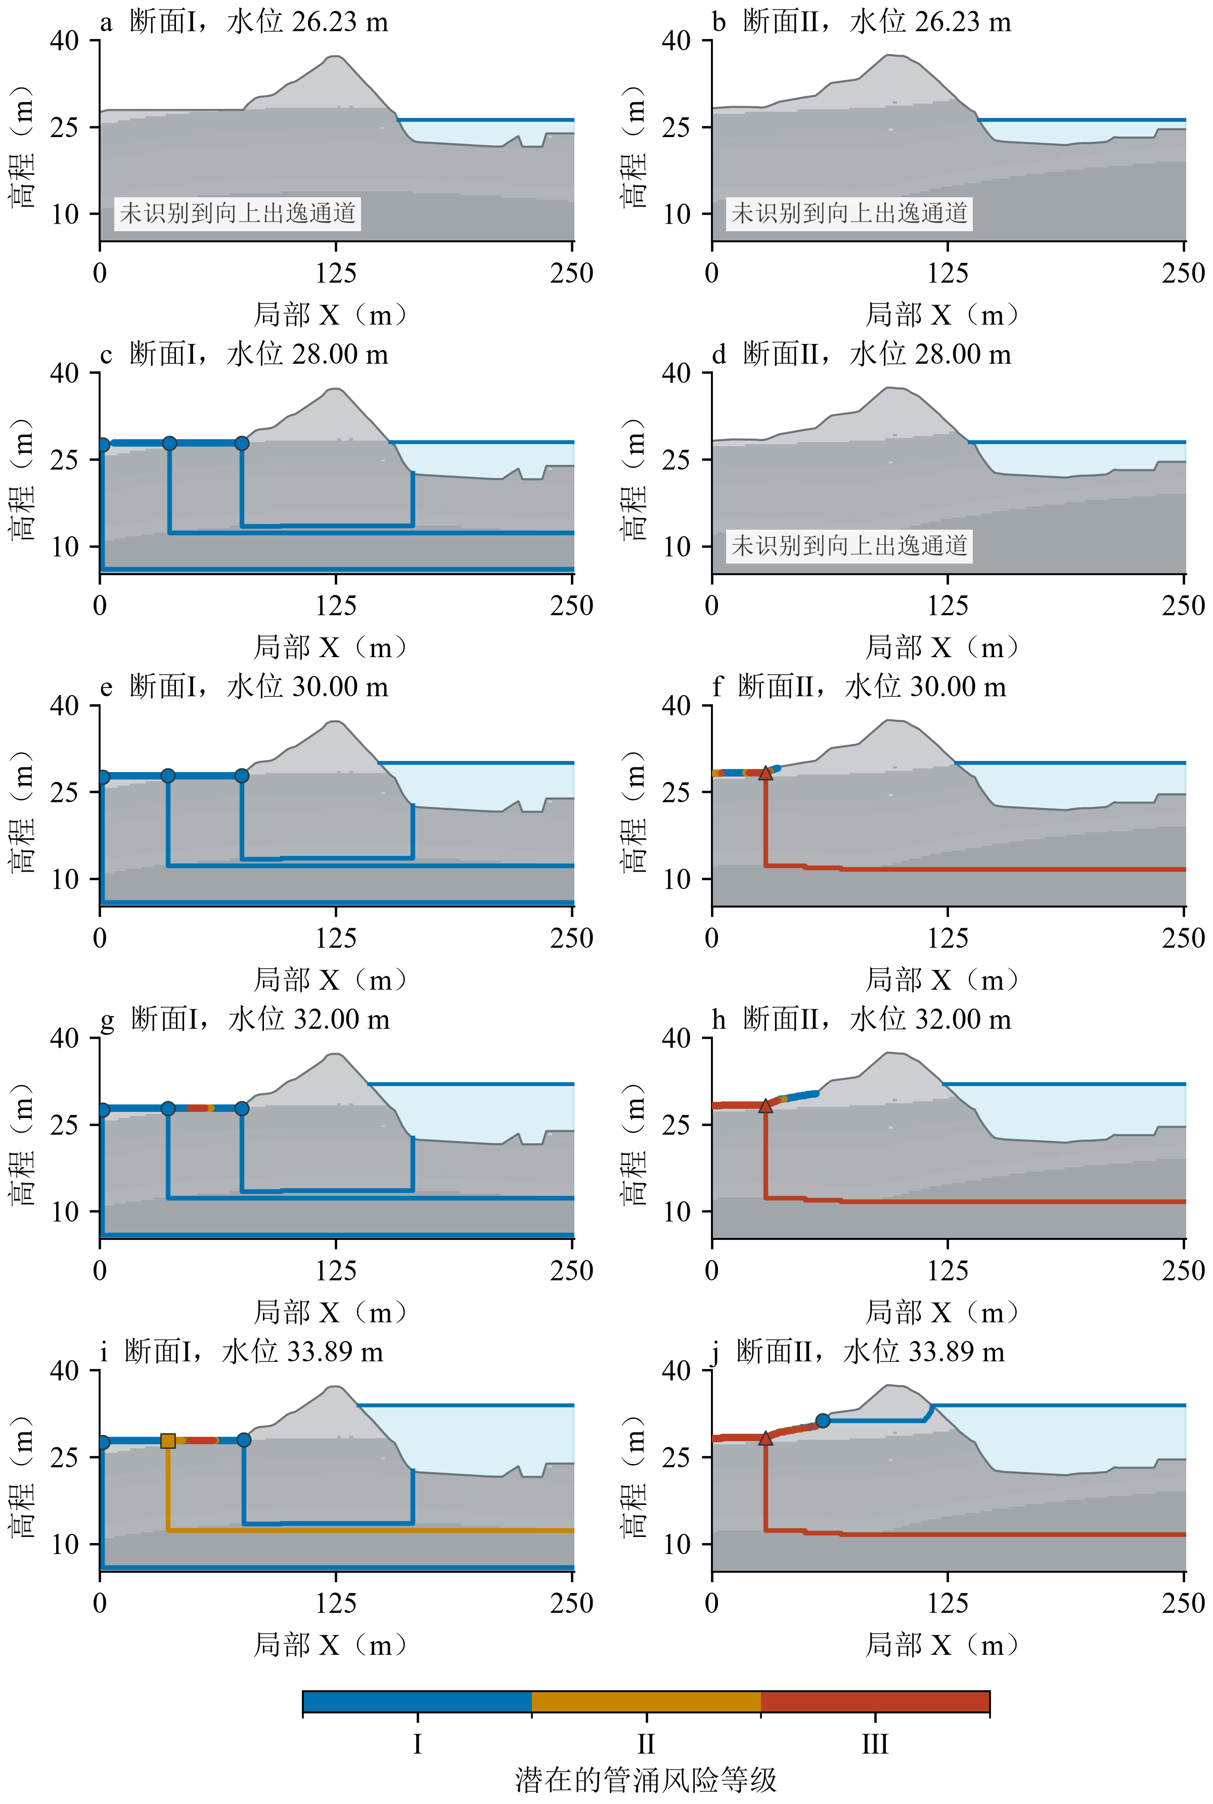
图4-42 五种水位下长春垸两断面基于渗流场识别的潜在管涌通道
Fig. 4-42 Potential piping channels identified from the seepage field at two sections of the Changchunyuan case under five water levels
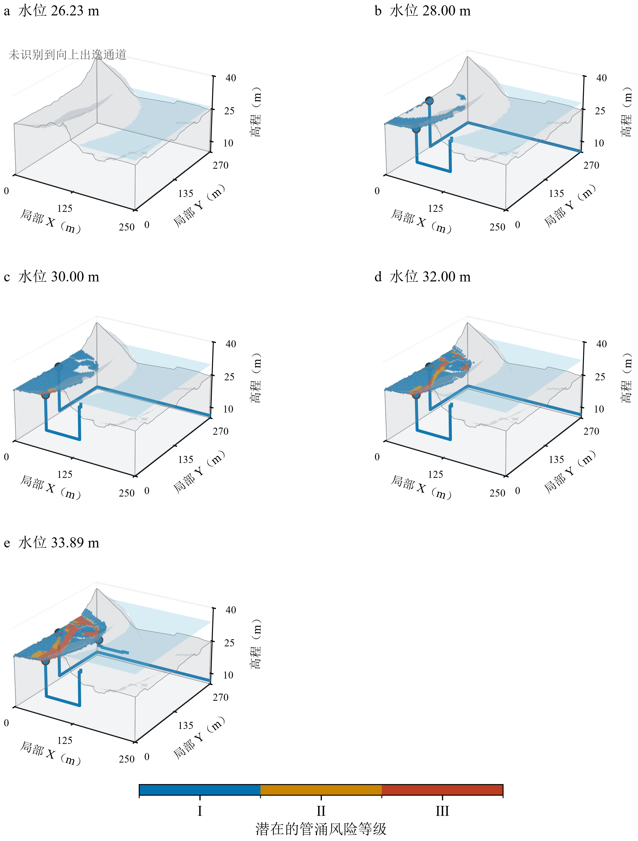
图4-43 五种水位下长春垸潜在管涌通道三维分布与风险等级
Fig. 4-43 Three-dimensional distribution and risk levels of potential piping channels of the Changchunyuan case under five water levels
表4-13 长春垸五种水位下出逸范围与高梯度区域
Table 4-13 Exit ranges and high-gradient zones of the Changchunyuan case under five water levels
水位/m | 断面Ⅰ水平出逸长度/m | 断面Ⅱ水平出逸长度/m | 三维向上出逸面积/m² | Ⅱ级面积/m² | Ⅲ级面积/m²
26.23 | 0.00 | 0.00 | 0.00 | 0.00 | 0.00
28.00 | 70.59 | 0.00 | 4731.43 | 0.00 | 60.82
30.00 | 74.86 | 33.91 | 12759.06 | 267.59 | 316.24
32.00 | 75.36 | 53.50 | 14644.33 | 1629.85 | 2092.05
33.89 | 75.61 | 58.53 | 16772.87 | 2104.21 | 5144.98
图4-44a～e给出长春垸五种水位下背水侧潜在的管涌风险等级分布，图4-45比较各等级的出逸面积，分级统计见表4-13。三维向上出逸面积由28.00 m时的4731.43 m²增至33.89 m时的16772.87 m²，Ⅱ、Ⅲ级合计面积由60.82 m²增至7249.19 m²。洪水位下Ⅱ、Ⅲ级面积分别为2104.21和5144.98 m²，合计占总出逸面积的43.22%。出逸范围与高梯度区域均随水位升高而扩大，分别表征排水区域的空间尺度和局部出口的水力不利程度。
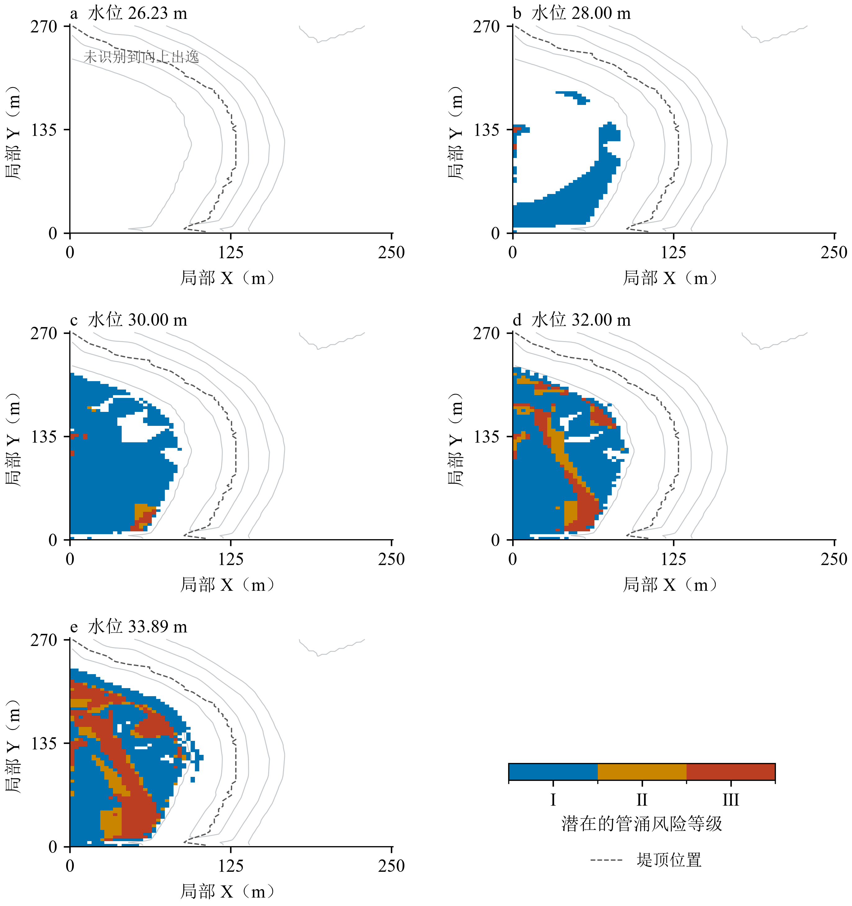
图4-44 五种水位下长春垸背水侧潜在的管涌风险等级分布
Fig. 4-44 Distribution of potential piping risk levels on the landward side of the Changchunyuan case under five water levels
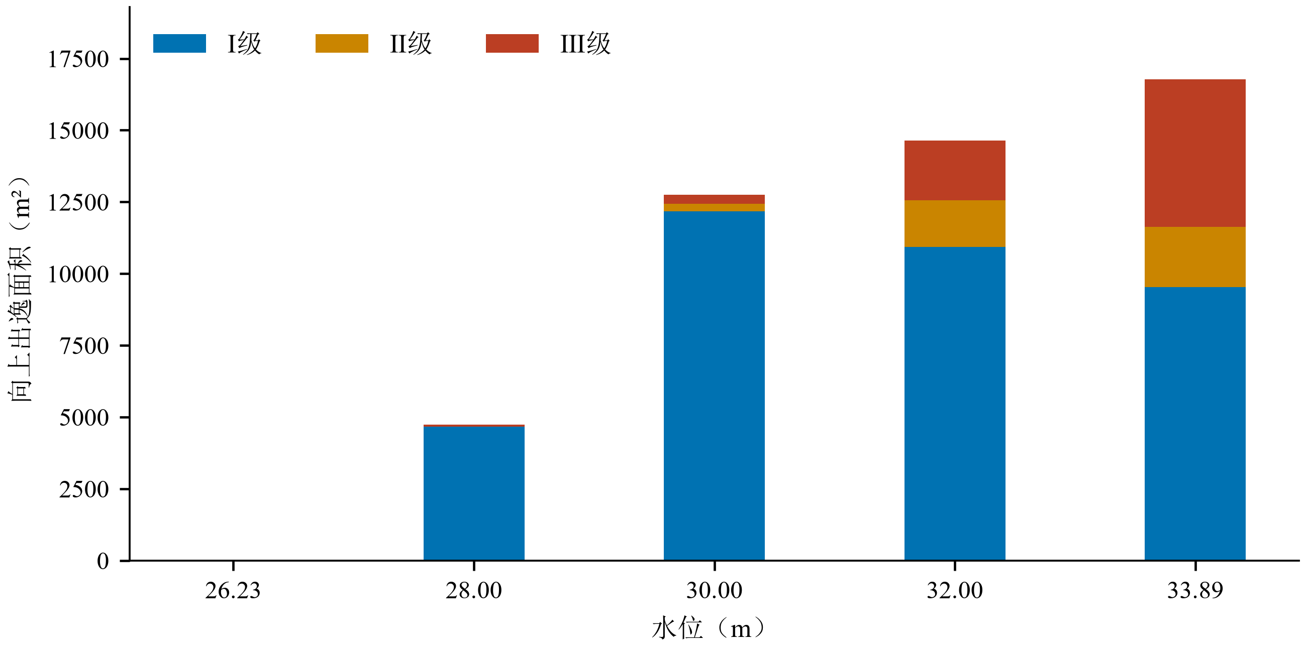
图4-45 长春垸不同水位下各潜在管涌风险等级的出逸面积
Fig. 4-45 Exit areas of each potential piping risk level of the Changchunyuan case under different water levels
4.6 渗流场透明可视化方法（放入第六章）
渗流场透明可视化将水头、通量、出逸梯度和潜在管涌通道置于统一空间中，通过剖切、透明度调节及时刻切换呈现堤防内部水力响应。地质模型提供几何范围和材料属性，计算场及潜在管涌通道构成本节的主要显示对象。
4.6.1 地质模型向计算控制体的转换
地质模型以地层界面与产状约束空间结构^{[21,200,205]}。图4-46以洞庭湖断面Ⅰ说明属性断面、局部控制体与守恒通量之间的转换；地形确定有效域，材料编号关联渗透系数，边界面确定水力条件。
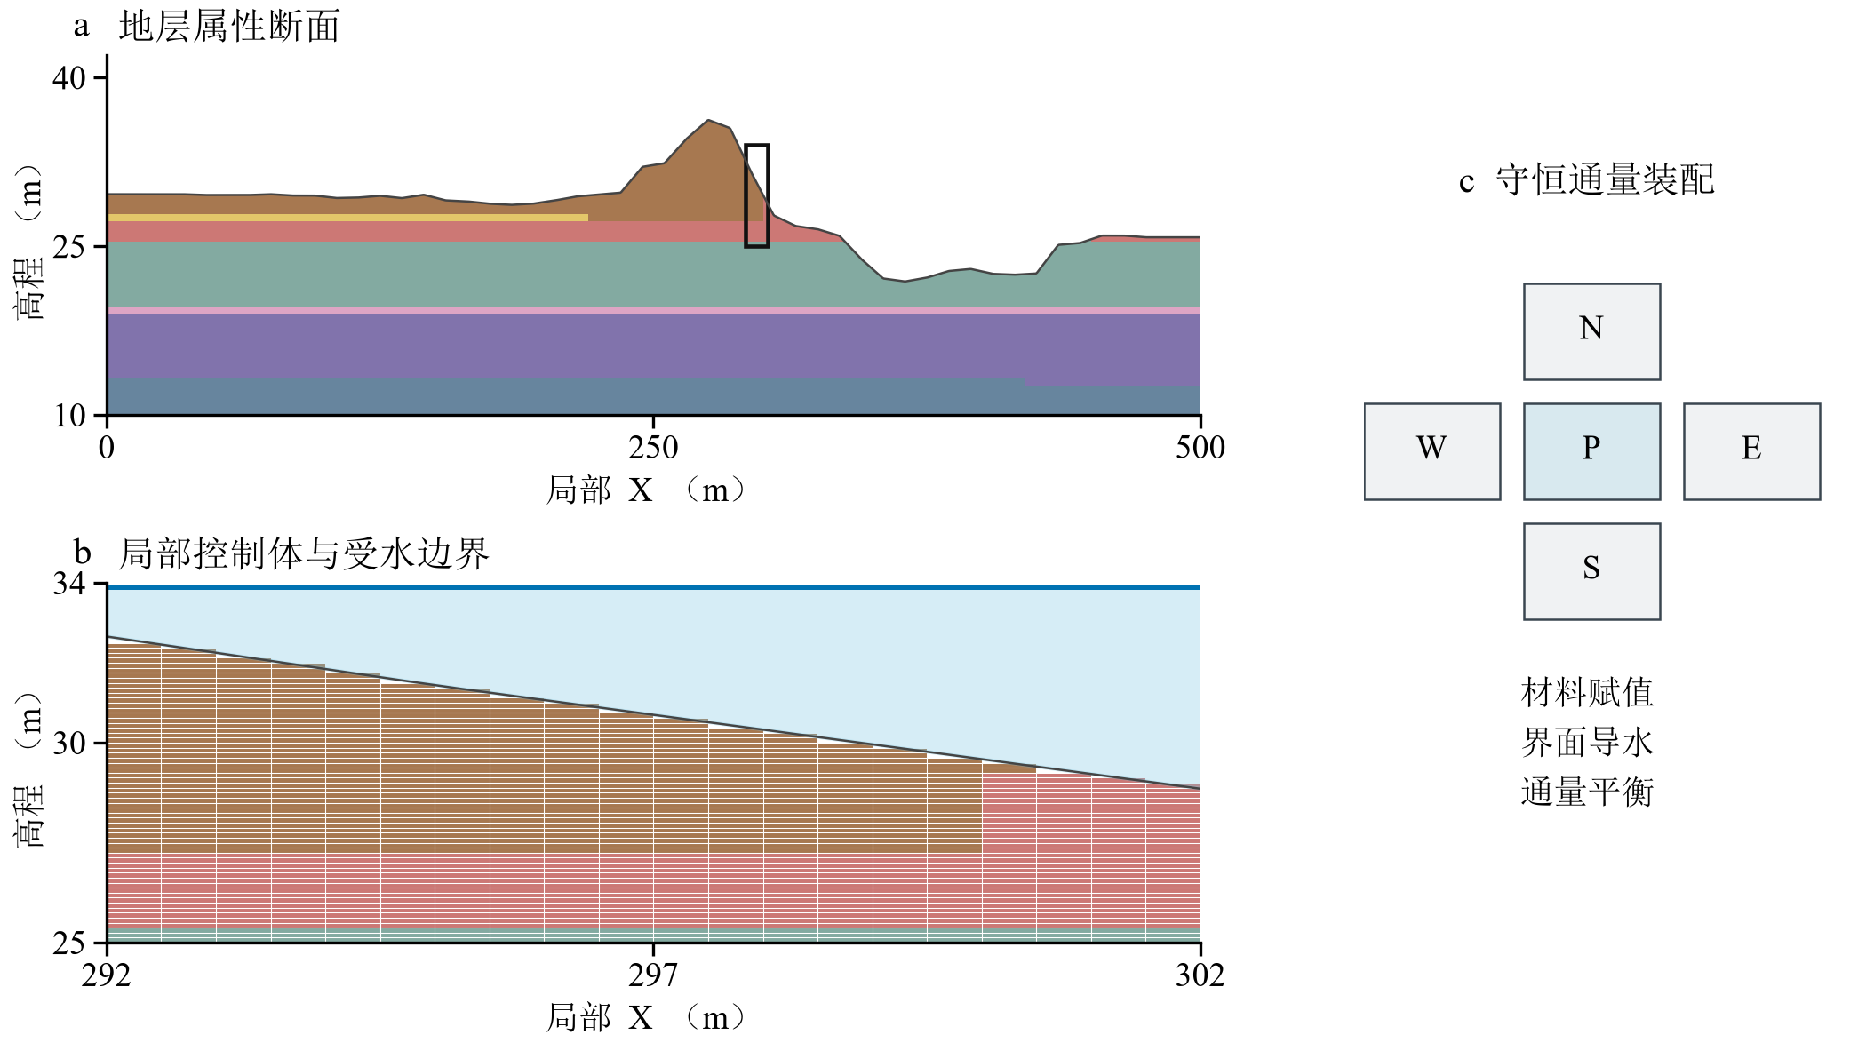
图4-46 洞庭湖属性断面向计算控制体及守恒通量的转换
Fig. 4-46 Conversion of the Dongting Lake attribute section into computational control volumes and conservative fluxes
地质体元与计算控制体采用统一米制坐标，并以最近邻关系保持材料类别：
$$\left\{\begin{matrix}g(P)=arg \min_{1≤a≤N_{g}}‖r_{P}−r_{a}‖_{2} \\ ℓ_{P}=ℓ_{g(P)}\end{matrix}\right)$$ | （4-46）
式中，$g(P)$为与计算单元$P$最近的地质体元编号；$N_{g}$为有效地质体元数；$a$为地质体元索引；$r_{P}$、$r_{a}$分别为计算单元与地质体元的三维中心坐标，m；$‖⋅‖_{2}$为欧氏范数；$ℓ_{P}$、$ℓ_{g(P)}$分别为对应地层编号。
依据地表高程筛选有效控制体，并由地层编号赋予饱和渗透系数：
$$\left\{\begin{matrix}χ_{P}=\begin{matrix}1,\end{matrix} & z_{P}≤z_{top}{(x}_{P}{,y}_{P}), \\ 0, & z_{P}{>z}_{top}{(x}_{P}{,y}_{P}), \\ K_{s,P}=K(ℓ_{P})I (χ_{P}=1) & \end{matrix}\right)$$ | （4-47）
式中，$χ_{P}$为控制体有效性标记；$x_{P}$、$y_{P}$、$z_{P}$为单元中心坐标，m；$z_{top}$为插值地表高程，m；$K(ℓ_{P})$为该地层的饱和渗透系数，m/s；$I$为单位矩阵。地表插值、边界划分及各向异性扩展分别与4.4节、4.1节和4.3节一致。地质信息尺度限定材料空间分辨率，控制体尺度决定数值离散精度^{[21,200]}；材料归属改变面传导系数，地表和水位共同确定边界类型及给定水头。
4.6.2 渗流场及其潜在管涌通道可视化
采用多边形网格组织堤防表面，以单元属性存储水头与梯度，以三维折线表示潜在管涌通道。各案例的地层与计算结果采用4.4.1节所述局部坐标，使地质背景、渗流场与通道在同一物理位置对应。剖切平面由平面上一点及其法向确定，可沿堤身与高程方向提取内部水头分布。图4-47以洞庭湖某垸为例，对照三维地层与第30天渗流场，显示地层结构和水头分布之间的空间关系。
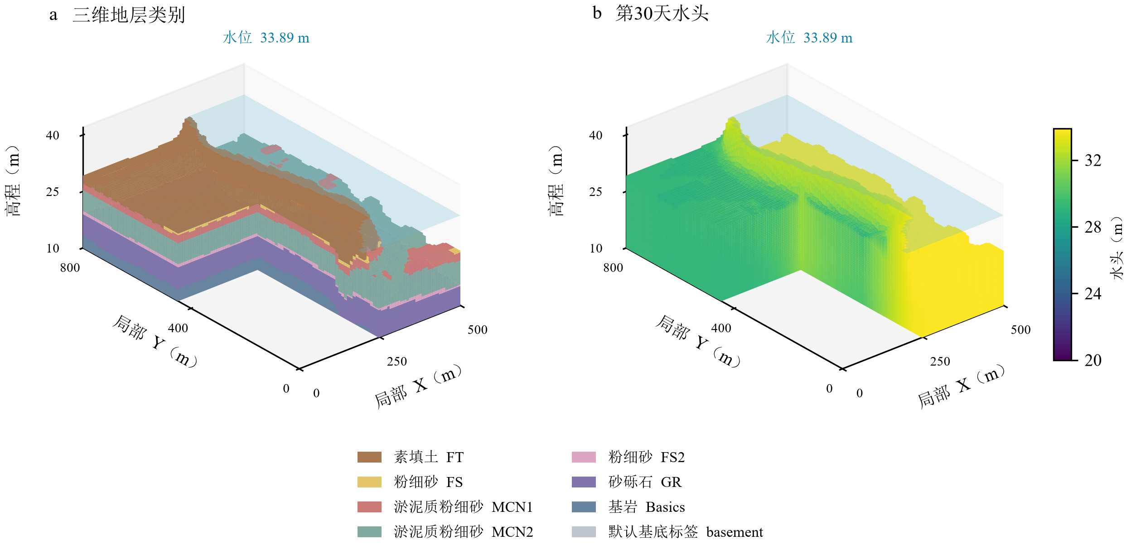
图4-47 洞庭湖三维地层与第30天总水头的同位剖切对照
Fig. 4-47 Co-located sectioning comparison between the three-dimensional strata and the total head on day 30 for the Dongting Lake case
潜在通道由式（4-45）的守恒通量回溯方法识别，出口指标按式（4-43）计算，风险等级按4.5.1节确定。如图4-48所示，将通道与其连接出口置于地质和渗流场背景中，可同时辨识通道的空间延伸、所经地层及出口的相对水力不利程度。
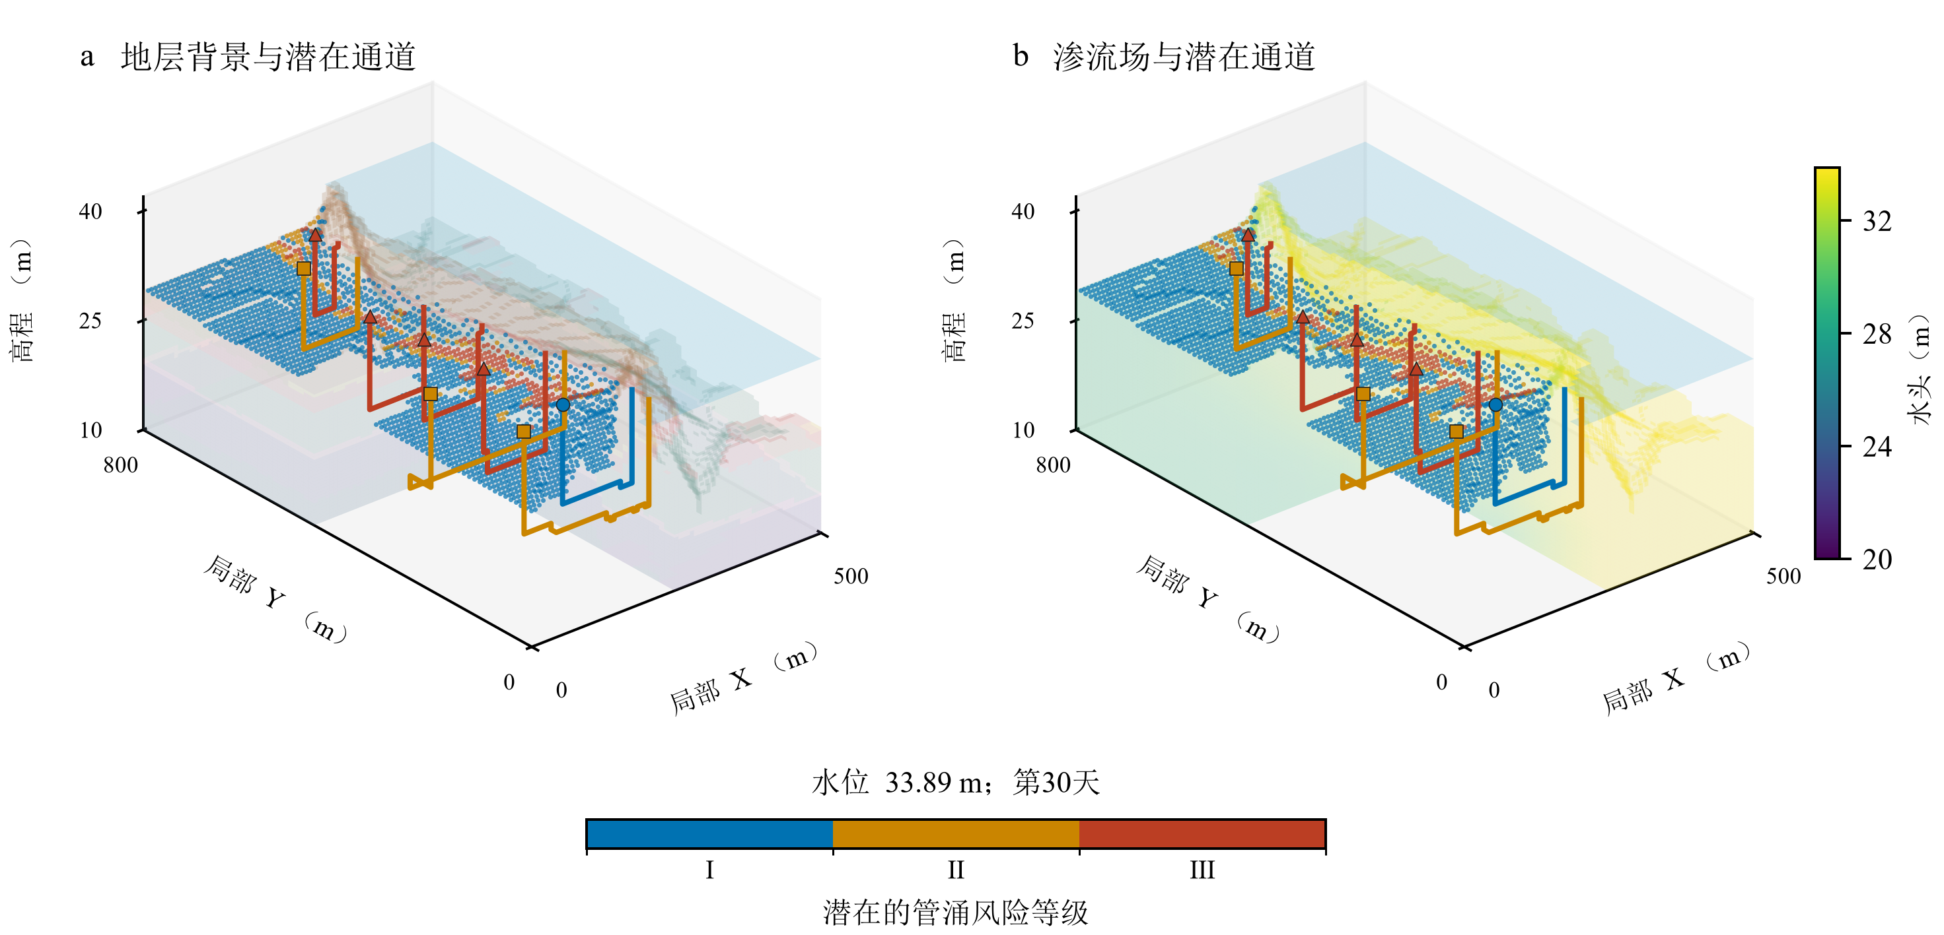
图4-48 地质与水头背景下基于渗流场识别的潜在管涌通道及风险等级可视化
Fig. 4-48 Visualization of potential piping channels and risk levels identified from the seepage field against the geological and head backgrounds
4.7 本章小结（补充）
本章围绕透明地质驱动的堤防渗流计算，建立二维稳态、二维瞬态和三维瞬态有限体积模型，完成模型验证、洞庭湖堤防多水位模拟及潜在管涌通道分析。主要结论如下：
（1）构建了基于达西-Richards理论，采用水量函数差分及修正Picard迭代求解瞬态储水过程的渗流模型。解析解、Q1有限元对照和砂坝流网验证了模型的求解精度与物理模型终态一致性。模型通过二维验证算例、三维解析与砂坝算例验证，且满足了网格无关性验证。
（2）洞庭湖垸堤防在26.23～33.89 m五种水位条件下，二维瞬态终态接近对应稳态。洞庭湖某垸在26.23 m时无向外排流，33.89 m时两断面单宽出流分别为0.0060274和0.00579195 m²/s，三维总出流为5.47273 m³/s。长春垸洪水位下两断面单宽出流分别为0.014472和0.0059676 m²/s，三维总出流为3.51148 m³/s。两案例均显示水位升高伴随出流增大及域内水头差扩大，典型断面与三维区域的响应具有空间差异。
（3）依据守恒面通量回溯代表性渗流路径，实现基于渗流场识别的潜在管涌通道分级显示。洞庭湖某垸在洪水位下8条三维路径中，Ⅰ、Ⅱ、Ⅲ级分别为1、3、4条，向上出逸面积为177493.3 m²，其中不低于参考临界梯度下界0.825的面积为23822.2 m²。将该方法应用于长春垸，可在统一水位与分级条件下比较不同堤段的通道分布及出口水力响应。

第5章 融合渗流机理与空基巡检病害信息的堤防渗流安全透明评价
问题——干了什么写法。堤防渗流安全评价是连接渗流机理分析与工程管理决策的关键环节。第4章以透明地质模型为基础，完成了多水位工况下的二维、三维渗流计算，给出了水头场、法向出逸梯度和潜在管涌通道等定量结果；（从第一章找句子）无人机红外巡检则能够在较短时间内获取堤防表面渗漏迹象的实景观测。然而，计算结果与巡检图像本身并不构成安全结论：前者的精度受地质概化与参数取值的制约，且无法反映堤防表面已经出现的病害，后者能够发现温度异常，却缺少与地质体、渗流场的空间关联和面向评价的定量表达^{[23,28]}。管涌与内部侵蚀是土石堤坝失事的主要原因之一^{[206-207]}，堤防渗流安全评价在这一环节存在的不足因而尤为突出，主要表现在三个方面：一是机理计算与现场观测相互割裂，巡检获取的病害信息尚未作为可量化、可追溯的证据进入评价模型；二是评价以静态加权汇总为主，综合得分容易掩盖个别达到临界状态的指标，难以识别主控失效模式及其风险来源^{[139,158]}；三是缺乏随水位变化、巡检发现与复核结果滚动更新的机制，评价表也难以区分已检查未发现异常与未检查、算法判为可疑与现场确认管涌等不同的证据状态^{[140]}。
针对第1章提出的第二个关键科学问题，即如何融合三维渗流场定量计算结果与无人机巡检实景病害信息、建立堤防渗流安全动态透明评价方法，本章以第2章阐述的红外热成像探测机理、目标检测理论、临界水力比降判据和失效模式关联评价理论为基础，将渗流计算指标与巡检病害信息统一表达为带有来源、时间、空间范围和证据状态的评价证据，依次构建评价框架与指标体系，提出指标量化、赋权以及无人机巡检识别、空间配准与证据接入方法，建立物理规则链与随机森林相结合、以序数物理下限约束学习模型的评价模型，采用多目标策略评价选定模型的运行参数，并通过受控情景、工程历史断面、渗流计算结果接入与现场巡检结果接入等六个案例对评价方法进行检验。

5.1 评价框架
堤防渗流安全评价涉及地质、计算、巡检和管理等多类资料，资料的来源、精度和时效各不相同，若不先明确评价对象、评价目标和信息的组织方式，不同来源的资料就难以在同一尺度上比较，评价结论也难以复核。本节首先界定评价对象与评价目标，然后给出评价的总体框架和实施流程，为后续评价方法和评价模型的建立提供统一的结构。

5.1.1 评价对象与评价目标
传统的堤防安全评价通常以整条堤防或较长堤段为对象，在汛前一次性复核后给出总体结论，结论对应的水位条件和资料时点往往不够明确。堤防渗流安全状态却随水位涨落、隐患发展和处置情况而变化，同一断面在设计洪水位与常水位下的出逸梯度可能相差数倍，汛期新发现的渗漏点也会改变对该断面的判断。因此，评价对象需要同时限定空间、水力条件和时间三个维度。
本章的评价对象为指定水位工况和评价时刻下堤段的渗流安全状态。堤段以代表断面表示，并对应堤轴线上确定的桩号区间；水位工况与渗流计算采用的水位一致；评价时刻决定可以采用的巡检、监测和复核资料，评价时刻之后入库的资料只进入之后的评价。按此定义，同一断面在不同水位或不同时刻可以得到不同的结论，评价结果具有明确的适用条件。
围绕上述对象，评价目标包括三个层次：一是判定堤段的安全等级，为管理单位确定巡查、观测和处置的力度提供依据；二是识别主控失效模式，说明风险主要来自漫顶、渗流破坏、边坡失稳、冲刷还是穿堤建筑物失效，为加固和抢险措施的选择提供方向；三是列出需要复核或补充的资料，使证据不足的结论能够被识别并在资料补齐后更新。与只给出等级的评价相比，后两项目标使评价结论能够解释、能够复核，也能够随资料更新。相应地，评价结论由表5-1所列五项要素组成，每项结论均可回溯至其输入证据、计算版本和判定规则。
表5-1 评价要素与结论形式
Table 5-1 Evaluation elements and forms of conclusions
要素 | 内容 | 示例（K45+500断面）
评价对象与条件 | 堤段（代表断面）、水位工况、评价时刻 | 代表高水位（临水位35.90 m）
输入证据 | 各类资料及其证据状态 | 29项指标中14项有值、15项缺失
评价结论 | 安全等级与主控失效模式 | C级，渗流破坏主控
结论依据 | 触发的门控、关键指标及其来源 | 深层黏土层坡降比1.045达到临界
待办事项 | 待复核候选、缺失资料、需核定的判据 | 管涌判据的取值部位待专业复核
表5-1中的示例取自K45+500断面的评价结果。该断面29项指标中只有14项有值，但渗流指标已达到临界，因此仍可以给出C级结论，同时将管涌判据的取值部位列为待办事项。可见，评价结论的完整性与资料的完整性并不等同，评价需要同时说明结论是什么以及结论在多大程度上依赖尚未取得的资料。

5.1.2 评价总体框架
在明确评价对象与目标之后，需要进一步确定各类信息在评价中的组织方式。第4章的渗流计算以断面和计算网格为单元，无人机巡检以图像和机位为单元，工程台账以设施和事件为单元，三者的空间单元、时间尺度和不确定性均不相同。若直接将其作为指标数值汇总，容易出现位置错配、过期资料被采用以及算法候选被当作确认险情等问题。为此，评价框架在资料与指标之间增设证据层，先核实资料能否被采纳，再将其转换为指标。
评价总体框架如图5-1所示，按数据流向分为数据来源、证据、指标、模型、标准和输出六层。数据来源层汇集透明地质模型的地层与土性参数、渗流计算的水头场与出逸梯度、无人机巡检的候选与复核结论，以及工程台账（含边坡稳定复核）和运行管理资料。证据层记录每条资料的来源、时间、空间范围与版本，并判别其证据状态，只有可采纳的资料进入指标层。指标层将资料转换为29项指标，并通过关联矩阵对应到漫顶、渗流破坏、边坡失稳、冲刷和穿堤建筑物失效五类失效模式。模型层由物理规则链、随机森林决策模型、序数物理下限和复核门组成，模型的运行参数由离线的多目标策略评价选定。标准层规定等级划分、门控阈值、巡检证据判定和预警分级。输出层给出安全等级、主控失效模式、触发原因、证据清单与待办事项，并推送至数字孪生平台。
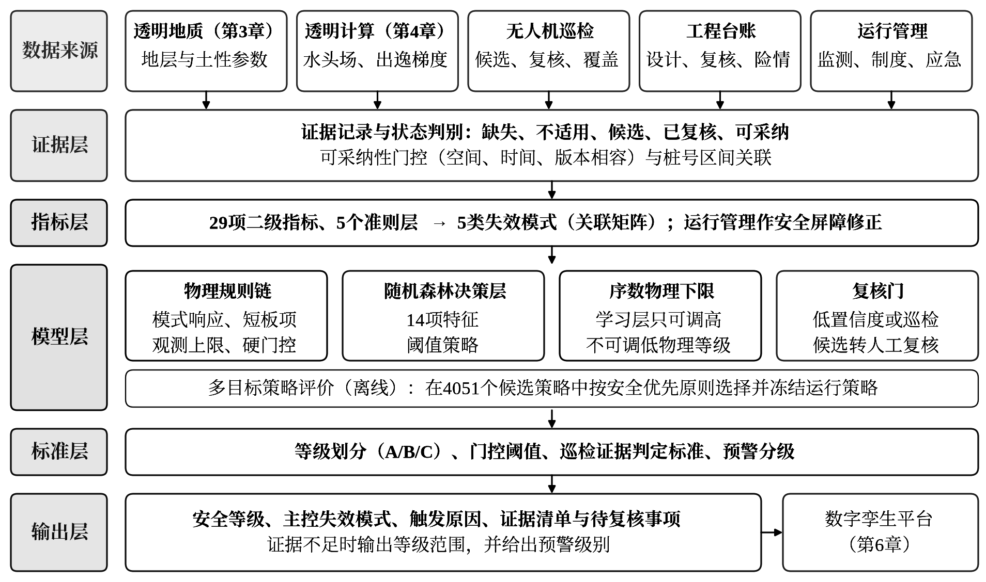
图5-1 堤防渗流安全评价总体框架
Fig. 5-1 Overall framework of levee seepage safety evaluation
六层结构中，证据层和模型层是与常规评价方法差别最大的两层。证据层使评价能够区分资料的有无、真伪和新旧，模型层则在规范规则之外引入数据驱动的学习模型，并以物理规则约束学习模型的作用方向。其余四层沿用规范评价的基本内容，但每一层的输出都保留指向上一层的记录，使最终结论可以逐层追溯到原始资料。
输出层向数字孪生平台提供的内容按结论、依据与管理动作三类组织，字段构成见表5-2。结论字段给出评价单元条件、安全等级与主控失效模式，其中安全等级区分确定等级、等级范围（如“B—C级”）与“证据不足”三种形态；依据字段给出触发的门控、关键指标取值及来源、证据状态汇总和待办事项，使每个结论可反向追溯；管理动作字段给出预警级别与响应建议。巡检候选事件对象（编号、几何版本、桩号区间、采集与入库时间、类型与复核记录编号，见5.2.4节）随结论一并推送，供平台实现巡检事件图层与评价结果的联动显示。第6章平台的透明评价模块以本章方法为支撑实现多源信息融合与安全等级判定，并在此基础上扩展了危险水位预测与分项指标贡献度等结论性指标；扩展输出的定义及其与本章A、B、C研究等级的对应关系由第6章界定，本章输出不依赖这些扩展功能。

表5-2 评价输出字段与数字孪生平台接口
Table 5-2 Evaluation output fields and interfaces to the digital twin platform
类别 | 字段 | 内容与取值
结论 | 评价单元 | 堤段及桩号区间、水位工况、评价时刻、规则版本
结论 | 安全等级 | 确定等级（A/B/C）、等级范围（如B—C级）或“证据不足”三种形态
结论 | 主控失效模式 | 漫顶、渗流破坏、边坡失稳、冲刷、穿堤建筑物失效之一
依据 | 触发门控 | 已触发的物理硬门控与观测门控及阈值来源
依据 | 关键指标 | 指标取值、得分或区间及数据来源
依据 | 证据状态 | 五种证据状态的汇总与缺失指标清单
管理 | 待办事项 | 待复核候选、缺失资料、需核定的判据
管理 | 预警级别 | 一级（红）、二级（橙）、三级（黄）或常规，附响应建议
关联 | 巡检事件 | 事件编号、几何版本、桩号区间、采集与入库时间、类型、复核记录编号

5.1.3 评价实施流程
评价框架描述了信息的组织结构，实施流程则规定评价工作的先后顺序。为使采用同一时刻、同一批证据的评价可以重复计算并得到相同结论，评价按表5-3所列八个步骤实施，每一步均保留输入与输出记录。
表5-3 评价实施步骤
Table 5-3 Implementation steps of the evaluation
步骤 | 工作内容 | 主要输入 | 输出与记录
1 | 确定评价单元 | 堤段、水位工况、评价时刻 | 单元编号 (s, w, t, v)
2 | 登记证据 | 地质模型与渗流计算成果、巡检与台账资料 | 证据清单（来源、时间、范围、版本）
3 | 判别证据状态 | 证据清单、覆盖与复核记录 | 证据状态、缺失清单
4 | 指标量化 | 可采纳证据 | 29项指标得分及原始物理量
5 | 规则链计算 | 指标得分、权重 | 模式响应、得分、门控、规则等级
6 | 学习模型与下限组合 | 14项特征、选定策略 | 类别概率、学习等级、最终等级
7 | 复核与确定 | 复核门结果、巡检候选 | 确定等级或等级范围
8 | 发布与更新 | 第1～7步结果 | 等级、依据、待办事项、预警级别
八个步骤可归为三个阶段。第一阶段为证据准备（第1～3步），以水位工况和评价时刻确定评价单元，登记该单元可用的全部资料，并逐条判别其证据状态，形成可采纳证据和缺失清单。第二阶段为等级计算（第4～6步），将可采纳证据量化为指标得分，由物理规则链给出规则等级，再由随机森林给出学习等级，并按序数物理下限得到最终等级。第三阶段为复核与发布（第7、8步），对学习模型把握不足或存在巡检候选的单元转入人工复核，复核后输出确定等级或等级范围，并连同依据、待办事项和预警级别一并发布。三个阶段依次衔接：证据准备决定了哪些资料能够参与计算，等级计算给出初步结论，复核与发布则决定结论能否作为确定结论使用。当水位工况、巡检资料或复核结论发生变化时，只需从相应步骤重新执行，即可得到更新后的评价结果，这也是评价能够动态更新的基础。

5.2 评价方法
评价框架确定了信息的组织方式，评价方法则解决信息如何进入评价的问题。本节首先构建评价指标体系，并将其与规范和已有文献进行对比；然后给出指标的量化方法和权重确定方法；在此基础上，针对渗流计算无法反映已出现病害的不足，阐述无人机红外巡检方案、管涌智能识别模型及其训练、检验与现场应用；最后给出巡检结果进入评价时的空间配准和证据接入规则。

5.2.1 评价指标体系
评价指标体系是评价方法的基础。指标选取遵循以下三项原则：一是规范性，指标框架与《堤防工程安全评价导则》（SL/Z 679—2015）^{[136]}和《堤防工程设计规范》（GB 50286—2013）^{[137]}规定的评价内容相对应，以便评价结论能够与规范评价相互衔接；二是针对性，结合研究区砂、黏土互层的二元堤基、堤身填筑不均匀、临水侧岸坡受冲刷和穿堤建筑物较多等特点，突出渗流、边坡稳定和冲刷等关键风险因素；三是可获取性，优先选取可由工程资料、数值计算、运行记录和现场核实资料得到的指标，避免采用难以判定或重复性较差的描述性指标，以保证评价的可操作性和可重复性。
依据上述原则，指标体系分为目标层、准则层和指标层（图5-2）。准则层包括工程质量、防洪安全、渗流安全、结构安全和运行管理5个方面，指标层共29项。指标体系以渗流破坏为重点，同时保留与之相互影响的边坡失稳和穿堤建筑物接触渗漏等内容：背水坡渗透压力升高会降低边坡稳定性，穿堤建筑物周边的接触渗漏又常是管涌的起点。
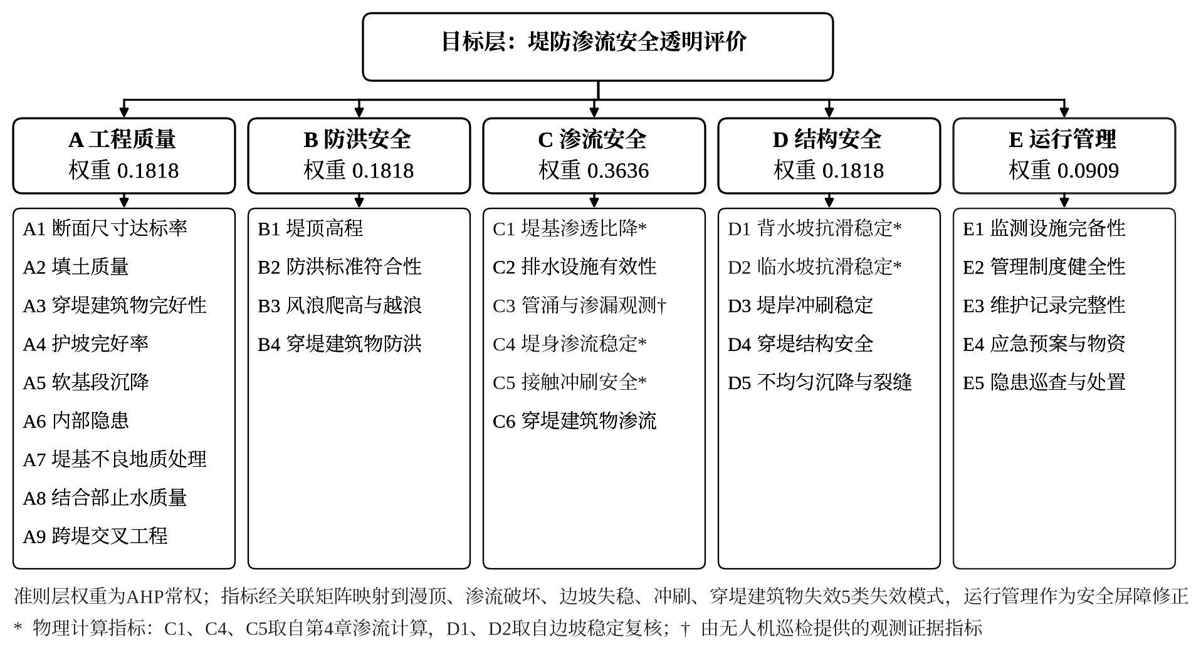
图5-2 堤防渗流安全评价指标体系
Fig. 5-2 Indicator system for levee seepage safety evaluation
为说明本章指标体系与已有方法的异同，表5-4将其与导则和文献^{[145]}的山区堤防评价体系进行了对比。
表5-4 本章指标体系与已有指标体系的对比
Table 5-4 Comparison between the indicator system of this chapter and existing ones
对比项 | SL/Z 679—2015导则 | 文献^{[10]} | 本章体系
指标数量 | 规定评价内容，未给出统一的量化指标清单 | 17项 | 29项
指标构成 | 工程质量、运行管理、防洪标准、渗流安全、结构安全五个方面 | 降水强度、河道形态、堤身材料、堤身渗透性、历史险情等致灾与工程因素 | 按导则五个方面组织，渗流安全细分为堤基、堤身、接触面和穿堤建筑物四个部位
渗流指标的来源 | 复核计算与监测资料 | 以渗透性等指标间接表达 | 坡降比由渗流计算直接给出，并保留原始物理量
巡检信息 | 现场检查结论 | 历史险情 | 加权渗漏点密度，并设观测门控与证据状态
赋权与综合 | 分项判定后综合 | 组合赋权与云模型 | 导则优先级赋权，经关联矩阵换算为失效模式权重
由表5-4可见，导则规定了五个方面的评价内容和判定要求，是评价的规范依据，但未给出统一的指标量化与赋分方法；文献^{[145]}的指标体系兼顾了降水、河道等致灾环境因素，适合缺少计算资料时的综合评价，但渗流状态主要以渗透性等指标间接表达，难以直接利用渗流计算成果。
本章指标体系的设置主要基于三方面考虑。其一，渗流安全指标覆盖主要破坏部位：堤基管涌、堤身渗透变形、接触冲刷和穿堤建筑物周边接触渗漏四类破坏部位，分别由堤基渗透比降（C1）、堤身渗流稳定（C4）、堤基接触冲刷（C5）和穿堤建筑物渗流稳定（C6）对应刻画，其中C1、C4、C5可由渗流计算直接给出。其二，防洪安全指标反映湖区堤防的真实挡水能力：湖区堤防风区长、风浪作用强，堤顶超高须计入风浪爬高才能反映真实的挡水能力，故设风浪爬高与越浪量复核（B3）；涵闸、泵站等穿堤建筑物的挡洪高程不足时，堤身高程满足要求也不能保证不漫溢，故设穿堤建筑物防洪标准（B4）。其三，指标以可计算、可取得为原则：渗压安全系数和渗漏量异常需要测压管、量水堰等监测设施，研究区多数堤段缺少此类设施，资料难以取得，其所反映的渗流状态改由C1、C4、C5的坡降比表达，渗漏现象则由C3承接。此外，指标设置避免重复，统一编码后每项指标只对应一个数据来源和一种量化方式。
需要说明的是，指标数量增加并不意味着评价对资料的要求提高。29项指标中允许部分缺失，缺失指标不赋默认值，而是按证据状态规则处理；对于资料较少的堤段，评价仍可依据已取得的关键指标给出等级或等级范围，同时列出缺失清单。

5.2.2 指标量化方法
29项指标的量纲和性质差别很大：坡降比、安全系数为连续物理量，堤顶高程、沉降为是否满足控制值的判别量，填土质量、运行管理等则为定性描述。为使不同指标能够在同一模型中比较和组合，需要将其统一换算到同一尺度。本章将各指标统一换算为0～100分，分值越高越安全，100、80、70、60、40、20、0分依次对应良好、基本良好、一般、临界可接受、明显缺陷、接近危险和严重失效。上述分值是将规范与导则的等级语义统一到同一尺度上的评分锚点，并非规范条文规定的分数。按指标性质，量化方式分为以下三类。

5.2.2.1 达标判别
适用于有明确控制值的指标（A1、A5、B1），满足要求取100分，否则取0分。例如，A1要求堤顶宽度、临水坡和背水坡坡比三项均满足设计断面，B1要求堤顶高程不低于设计洪水位加超高（河堤2.0 m、湖堤2.5 m）。

5.2.2.2 连续评分
适用于由计算给出物理量的指标。渗流指标C1、C4、C5以Terzaghi临界水力比降^{[208-209]}为基准评分：
icr = (Gs − 1)/(1 + e), R = i/icr | （5-1）
S = 100(1 − R2) (0 ≤ R < 1), S = 0 (R ≥ 1) | （5-2）
式中，G_{s} 为土粒比重；e 为孔隙比；i 为计算水力比降；i_{cr} 为临界水力比降；R 为风险比，即计算比降与临界比降之比；S 为指标得分。i_{cr} 的定义与第4章式（4-44）一致，R 为该式中临界梯度比 F_{h} 的倒数。采用二次函数而非线性函数，是为了使远离临界状态时得分下降较慢、接近临界状态时下降加快，例如 R = 0.5 时得分为75分，R = 0.8 时降至36分。出口指标取由守恒边界流量计算的法向出逸梯度，不以全场最大坡降代替，并记录峰值所在土层与位置。抗滑稳定指标D1、D2以规范允许值（背水坡1.35、临水坡1.25）和极限平衡值1.0为界分段线性评分。

5.2.2.3 分档赋分
适用于填土质量、隐患和运行管理等定性指标，按检测或检查结论分档取值。
各指标的评分规则、综合权重和主要数据来源见表5-5。由表5-5可知，C1、C4、C5三项渗流指标由第4章渗流计算提供，D1、D2取自边坡稳定复核（可采用渗流计算的水头场作为孔隙水压力输入），C3由无人机巡检、人工巡查和险情记录提供，其余指标主要来自设计、检测和管理台账。对关键物理指标，除得分外同时保留坡降比、安全系数等原始物理量，以便门控判别和结论追溯。应评价但未取得资料的指标不默认赋100分，而记为缺失，并按证据状态规则处理。
表5-5 评价指标的评分规则、综合权重与数据来源
Table 5-5 Scoring rules, comprehensive weights and data sources of the evaluation indicators
准则层 | 指标 | 评分规则 | 综合权重/% | 数据来源
工程质量（0.1818） | A1 堤身断面尺寸达标率 | 堤顶宽度、两侧坡比均满足设计断面100分，否则0分 | 1.89 | 断面测量
工程质量（0.1818） | A2 堤身填土质量 | 较好100分、一般80分、较差60分 | 3.73 | 地勘报告
工程质量（0.1818） | A3 穿堤建筑物完好性 | 一、二类100分，三类70分，四类0分 | 1.89 | 安全检测
工程质量（0.1818） | A4 护坡完好率 | 优100分、良80分、中60分、差40分、极差0分 | 1.10 | 现场检查
工程质量（0.1818） | A5 软基段沉降 | 沉降不超过15 cm且沉降差不超过5 cm为100分，否则0分 | 0.68 | 沉降观测
工程质量（0.1818） | A6 内部隐患 | 无100分、轻微80分、中度60分、严重0分 | 3.73 | 隐患探测、险情记录
工程质量（0.1818） | A7 堤基不良地质处理 | 良好100分、一般70分、未处理0分 | 2.84 | 地勘与处理资料
工程质量（0.1818） | A8 结合部填筑止水质量 | 密实100分、轻微渗漏70分、集中渗漏0分 | 1.89 | 现场检查
工程质量（0.1818） | A9 跨堤交叉工程质量 | 无影响100分、轻微影响70分、存在危险0分 | 0.42 | 现场检查
防洪安全（0.1818） | B1 堤顶高程 | 不低于设计洪水位加超高为100分，否则0分 | 8.78 | 断面测量
防洪安全（0.1818） | B2 防洪标准符合性 | 符合100分、待复核60分、不符合0分 | 2.85 | 设计复核
防洪安全（0.1818） | B3 风浪爬高与越浪量复核 | 满足100分、略超标70分、待复核60分、严重超标0分 | 4.94 | 复核计算
防洪安全（0.1818） | B4 穿堤建筑物防洪标准 | 符合100分、待复核或高程不足60分、不达标0分 | 1.60 | 设计复核
渗流安全（0.3636） | C1 堤基渗透比降 | 按式（5-2）连续评分 | 9.99 | 渗流计算
渗流安全（0.3636） | C2 排水设施有效性 | 通畅100分、局部淤堵70分、一般60分、失效0分 | 3.24 | 设施检查
渗流安全（0.3636） | C3 管涌隐患 | 加权渗漏点密度为0、不超过1、2、4及大于4点/100 m时分别为100、80、60、40、0分 | 2.18 | 无人机巡检、险情记录
渗流安全（0.3636） | C4 堤身渗流稳定 | 按式（5-2）连续评分 | 6.29 | 渗流计算
渗流安全（0.3636） | C5 堤基接触冲刷 | 按式（5-2）连续评分 | 9.99 | 渗流计算
渗流安全（0.3636） | C6 穿堤建筑物渗流稳定 | 无渗漏100分、明显渗漏60分、带砂或失稳0分 | 4.67 | 建筑物检查
结构安全（0.1818） | D1 背水坡抗滑稳定 | 安全系数不小于1.50为100分，1.35～1.50为75～100分，1.00～1.35为20～75分，小于1.00为0分 | 7.38 | 稳定复核
结构安全（0.1818） | D2 临水坡抗滑稳定 | 安全系数不小于1.40为100分，1.25～1.40为75～100分，1.00～1.25为20～75分，小于1.00为0分 | 4.55 | 稳定复核
结构安全（0.1818） | D3 堤岸冲刷稳定性 | 冲刷深度小于0.5 m且无重大险情100分，0.5～1.0 m或险情已处置70分，不小于1.0 m或险情未处置0分 | 2.10 | 冲刷测量、险情记录
结构安全（0.1818） | D4 穿堤结构安全 | 满足100分、临界60分、不满足0分 | 1.15 | 结构验算
结构安全（0.1818） | D5 不均匀沉降与裂缝 | 无100分、轻微70分、明显40分、严重0分 | 3.00 | 变形检查
运行管理（0.0909） | E1 监测设施完备性 | 完善100分、一般80分、差40分 | 2.39 | 管理台账
运行管理（0.0909） | E2 管理制度健全性 | 健全100分、基本健全70分、不健全40分 | 0.89 | 管理台账
运行管理（0.0909） | E3 维护记录完整性 | 完备100分、基本满足70分、缺失0分 | 0.56 | 管理台账
运行管理（0.0909） | E4 应急预案与物资储备 | 完备100分、基本满足70分、缺失0分 | 3.79 | 管理台账
运行管理（0.0909） | E5 隐患巡查与处置率 | 全部处置100分、部分处置60分、未执行0分 | 1.46 | 管理台账
注：准则层括号内为一级权重；综合权重为一级权重与二级权重之积；分段线性评分在区间内按线性插值取值。

5.2.3 指标权重确定
指标得分只反映单项指标的状态，要形成综合判断还需确定各指标的相对重要性。常用的赋权方法包括以专家判断为基础的主观赋权和以数据离散程度为基础的客观赋权，二者组合可以兼顾经验与数据^{[148]}。但客观赋权要求有足够多的同类堤段实测资料，研究区目前尚不具备这一条件；若以模拟数据计算客观权重，权重又会随模拟方案而变化。因此，本章以导则规定的评价要素优先级为依据，采用层次分析法（AHP）确定常权，并通过指标与失效模式的关联关系将指标权重换算为失效模式权重。
一级权重的确定依据导则框架和研究区渗流隐患突出的特点：渗流安全相对于工程质量、防洪安全和结构安全的重要性取2，运行管理主要承担巡查预警和应急处置作用，相对于上述三者的重要性取1/2。由此构造的判断矩阵为一致矩阵（一致性比率 CR = 0），五个准则层的权重依次为0.1818、0.1818、0.3636、0.1818和0.0909；二级权重同样采用AHP常权，各指标的综合权重见表5-5。综合权重最高的是C1和C5（均为9.99%），其次为B1（8.78%）和D1（7.38%），与渗流破坏、漫顶和边坡失稳是堤防主要失效形式的工程认识一致。由于未开展专家问卷，上述权重为基于层次分析法的常权配置，取得专家判断后可在不改变模型结构的前提下替换。
准则层权重反映的是工程质量、防洪安全等管理维度的重要性，而堤防失事是按物理过程发生的，同一项指标往往同时影响多种失效模式，例如填土质量既影响渗流通道的形成，也影响土坡的抗剪强度。为使评价结果能够说明风险来自哪类失效过程，以关联强度 r_{jm} 表示指标 j 与失效模式 m 的关系，0为无直接关系，1为间接影响，2为重要影响，3为直接控制，各失效模式的关联指标见表5-6。
表5-6 指标与失效模式的关联关系及失效模式权重
Table 5-6 Relationships between indicators and failure modes and the failure mode weights
失效模式（权重） | 直接控制（r = 3） | 重要影响（r = 2） | 间接影响（r = 1）
漫顶（0.1726） | B1、B3 | A1、B2、B4 | —
渗流破坏（0.4085） | C1、C4、C5 | A2、A6、A7、A8、C2、C3、C6 | A5、A9、D5
边坡失稳（0.2350） | D1、D2 | A1、A2、A5、A7、D5 | A6、C2、C4
冲刷（0.0750） | D3 | A4 | B3、C5
穿堤建筑物失效（0.1089） | A3、C6、D4 | A8、A9、B4 | D5
记指标 j 的综合权重为 g_{j}，则失效模式 m 的权重为
Wm = Σjgjrjm/(ΣkΣjgjrjk) | （5-3）
式中，分子为指标综合权重与关联强度乘积在模式 m 上的累加，分母为其在全部失效模式上的总和。计算得漫顶、渗流破坏、边坡失稳、冲刷和穿堤建筑物失效的权重分别为0.1726、0.4085、0.2350、0.0750和0.1089，渗流破坏的权重最大。运行管理指标不直接改变堤顶高程、坡降比或安全系数，因此不参与失效模式权重的归一化，而作为安全屏障修正物理风险。权重固定时，两层加权在数学上等价于对指标重新赋权的加权平均，仅依靠权重不能保证临界指标在综合结果中得到体现，因此评价模型另设短板项和门控，其作用在评价模型部分给出。

5.2.4 无人机巡检与管涌智能识别
指标体系中的渗流指标主要由渗流计算给出，计算能够反映堤防内部的水头、坡降和出逸状态，但其结果依赖地质概化和参数取值，也不能反映已经出现的病害。管涌、散浸等渗流病害在发展初期往往首先表现为背水坡、坡脚和坑塘边缘的渗水、湿斑和冒水，及时发现这些表面迹象是汛期防守的关键。传统人工巡查效率低、盲区多，夜间和高水位时的作业风险也较大^{[116]}；无人机红外巡检可以在短时间内覆盖较长堤段，能够到达人工难以接近的坡脚、水塘和涵闸周边，但不能观测内部渗流通道。二者互为补充，巡检结果可以印证或修正计算结论，计算结果则可以指示巡检的重点区域。
巡检结果要进入评价，须满足三项要求：能落到确定的桩号区间；保留采集时间、设备参数和复核记录；将算法检出、人工复核和巡检覆盖范围分开记录。围绕这三项要求，巡检与识别的技术流程如图5-3所示，依次包括巡检方案与航线设计、红外图像采集与预处理、管涌智能识别、人工复核、空间配准和证据接入六个环节。本节按此顺序阐述巡检的物理基础、设备与方案、识别模型及其训练与检验，并分析现场巡检的应用结果。
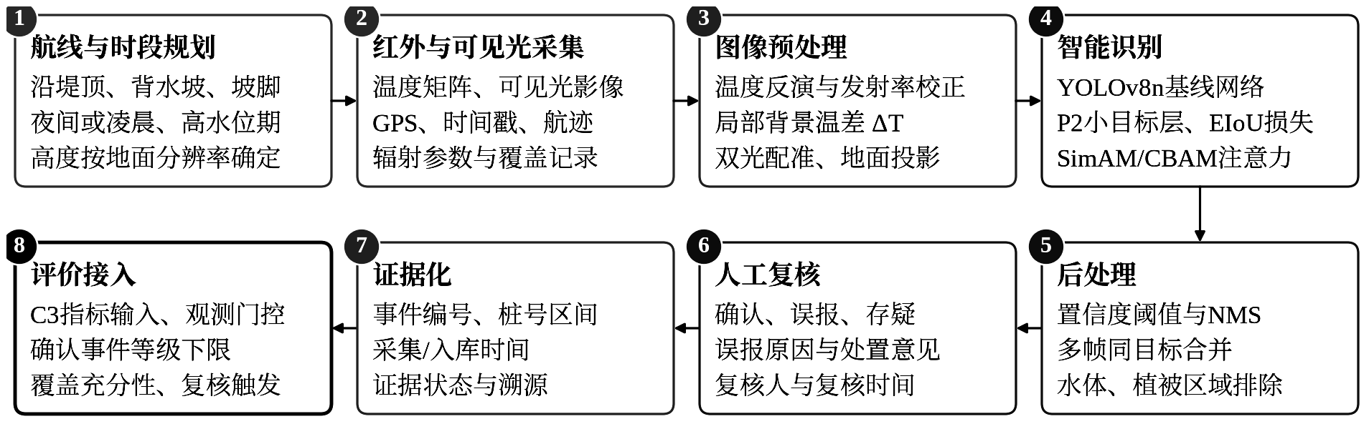
图5-3 无人机巡检与管涌智能识别技术流程
Fig. 5-3 Technical workflow of UAV inspection and intelligent piping recognition

5.2.4.1 渗漏的红外探测原理与热异常形态
红外热成像依据物体表面的热辐射反演其温度，辐射出射度与绝对温度的四次方和发射率成正比（式（2-6））。水的比热容明显大于土体，渗漏水又多来自温度较稳定的河道深层水体，因此渗流出口及其浸润范围的温度变化速率与周边干燥土体明显不同，在热红外图像上形成局部温度异常^{[28,210]}。热异常的符号随时段而变化（图5-4）：白天太阳辐射使表层土体快速升温，渗漏水持续带走热量，渗流出口及其周边形成低温斑块；夜间或阴雨天气下表层土体降温较快，河水温度相对较高，渗漏区则表现为高温异常。图5-4引自文献^{[28]}，其中a、b为白天的低温异常，c、d为夜间或弱辐射条件下的高温异常。
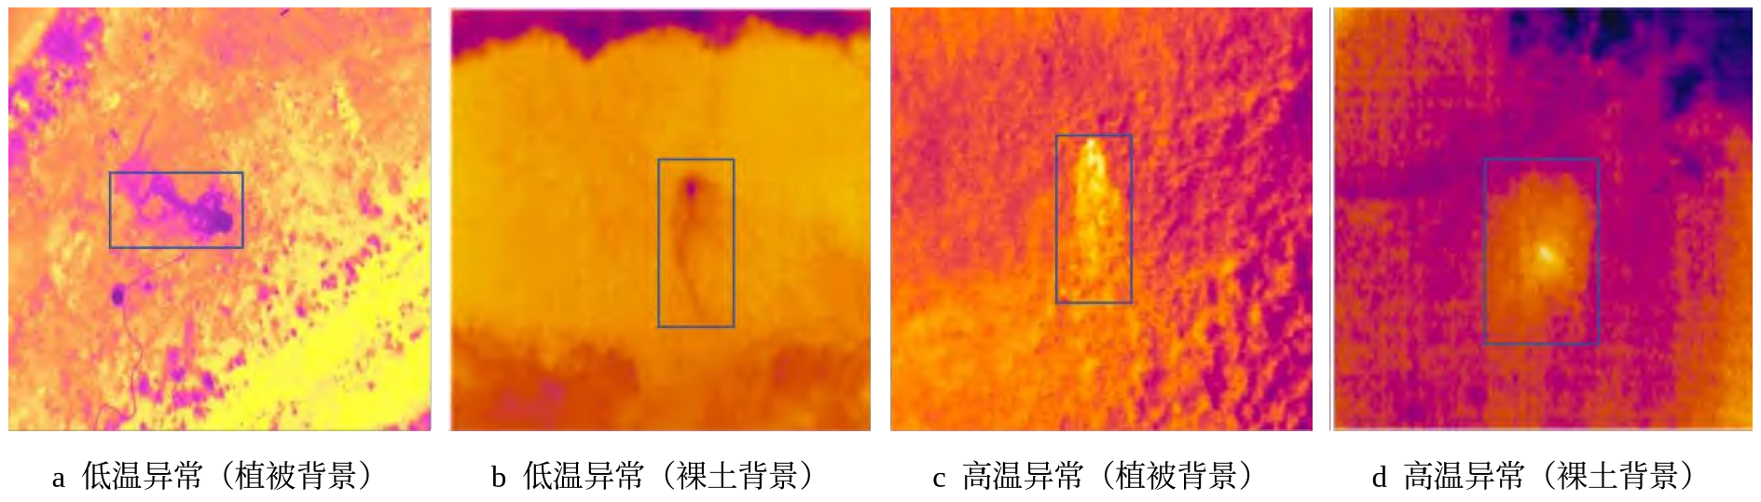
图5-4 渗漏区的两类红外温度异常形态
Fig. 5-4 Two types of infrared thermal anomaly patterns in leakage areas
上述机理决定了红外识别的三个难点：一是渗漏出口通常只有数十厘米，在航拍图像中仅占少量像素，属于小目标；二是渗水沿地表扩散，异常区与背景之间呈渐变过渡，没有清晰的边界；三是植被、裸土、阴影、水体和人工构筑物之间本身存在显著的温度差异，容易形成与渗漏相似的热斑，白天尤为突出^{[28,210]}。这三个难点分别对应识别模型需要解决的小目标感知、模糊边界定位和背景干扰抑制问题，也决定了巡检时段的选择和识别结果必须经过复核。

5.2.4.2 巡检设备
巡检采用M300 RTK四旋翼无人机搭载禅思H20T多传感器载荷（图5-5）。M300 RTK最大起飞重量约9 kg，最大载重约2.7 kg，配备TB60电池时续航时间可达55 min，在RTK模式下悬停定位精度约0.1 m，能够满足长距离堤段的航线飞行和定点拍摄要求。H20T载荷集成了热成像相机、2000万像素变焦相机、1200万像素广角相机和激光测距仪，可同步获取红外与可见光图像，其中热成像相机的主要参数见表5-7。热成像相机工作于8～14 μm长波红外波段，噪声等效温差不大于50 mK，可分辨约0.05 ℃的温差；照片以16位辐射JPEG（R-JPEG）格式保存，每个像素均带有辐射温度信息，可在采集后重新设定发射率等参数进行温度反演。
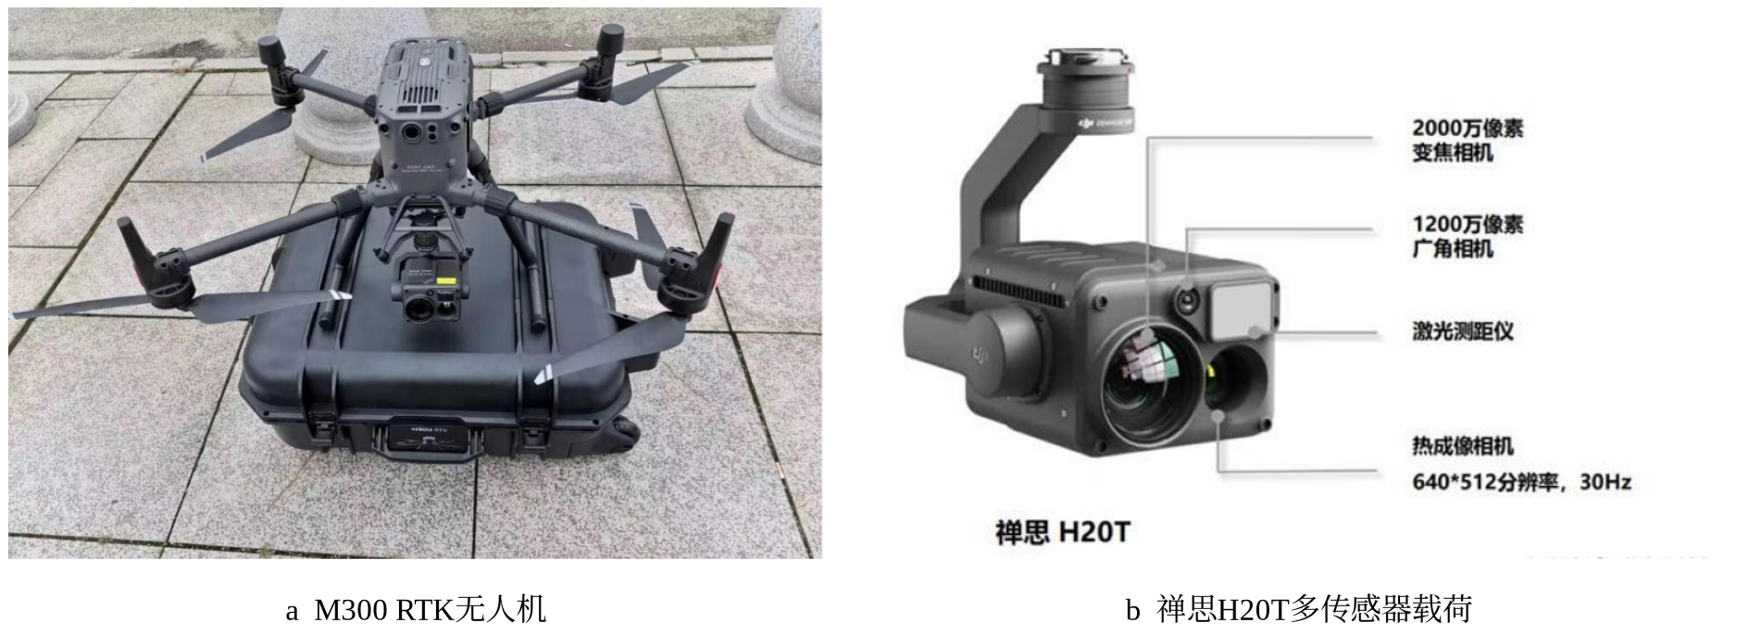
图5-5 巡检设备
Fig. 5-5 Inspection equipment
表5-7 H20T热成像相机主要参数
Table 5-7 Main parameters of the H20T thermal imaging camera
项目 | 参数
传感器类型 | 非制冷氧化钒（VOx）微测辐射热计
分辨率与像元间距 | 640×512，12 μm
镜头 | 焦距13.5 mm（等效58 mm），光圈f/1.0，对角视场角40.6°
工作波段 | 8～14 μm
噪声等效温差 | ≤50 mK（f/1.0）
测温范围 | −40～150 ℃（高增益），−40～550 ℃（低增益）
照片与元数据 | R-JPEG（16位辐射数据）；记录机位坐标、相对航高、云台姿态和采集时间

5.2.4.3 巡检方案与航线设计
巡检方案需要确定何时飞、飞哪里和怎么飞。采集时段宜选在夜间或凌晨，并安排在高水位期间及退水初期。夜间无日照干扰，渗水区因热容量大而降温较慢，与干燥土体的温差最明显；白天水体边缘和植被阴影易形成与渗水相似的低温区。航线沿堤顶、背水坡、坡脚和可能出逸区布设，出逸区依据渗流计算识别的潜在管涌通道出口和出逸梯度大于0.825的高梯度出逸面确定，并叠加历史险情位置，使巡检重点与计算结果相互对应。飞行高度由地面分辨率确定：
GSD = Hp/f | （5-4）
式中，GSD 为地面分辨率，即一个像素对应的地面尺寸；H 为相对地面飞行高度；p 为像元间距；f 为焦距。按H20T热成像相机计算，飞行高度50 m时地面分辨率约4.4 cm，单张图像覆盖约28 m×23 m，直径0.3 m的管涌出口仅占约7个像素；飞行高度100 m时地面分辨率约8.9 cm，覆盖约57 m×46 m，同一出口仅占约3个像素。据此，巡检可分两档航高实施：先以约100 m航高普查较大范围，再以约50 m航高对普查发现的异常和计算识别的出逸区详查。相邻图像的航向重叠宜不少于30%；发射率按地物设定（湿土和水体约0.95），测量距离取实际航高；每次飞行应逐段记录覆盖的桩号区间和次数，以区分未观测与已检查无异常。方案要求与本批现场资料的核对见表5-8。
表5-8 巡检方案要求与本批现场资料核对
Table 5-8 Inspection plan requirements checked against the on-site data of this batch
项目 | 方案要求 | 本批现场资料
采集时段 | 夜间或凌晨，高水位及退水初期 | 2025年8月28日白天，09:41～15:03
巡检范围 | 堤顶、背水坡、坡脚及出逸区 | 3个片区，红外图像113张
航高与重叠 | 按式（5-4）确定，普查约100 m、详查约50 m；航向重叠不少于30% | 片区A以约50 m和约100 m两档为主，片区B为11～301 m的定点拍摄；重叠率未记录
拍摄姿态 | 云台垂直向下或固定俯角 | 110张云台俯仰角在−80°以下，接近垂直向下
辐射参数 | 发射率约0.95，距离取实际航高 | 全部为默认值：发射率1.00、距离5 m、湿度70%、反射温度23.0 ℃
覆盖记录 | 逐段记录覆盖区间与次数 | 未提供，仅有航线截图
复核记录 | 结论、原因、复核人、时间、处置意见 | 结论与原因齐全，复核人、时间和处置意见未填写
由表5-8可见，本批资料在采集设备、拍摄姿态和元数据记录方面满足方案要求，但采集时段、辐射参数设置和覆盖记录与方案存在差距。这些差距不影响图像的识别和复核，却直接限制了巡检结果在评价中的作用：白天采集会增加误报，默认辐射参数使绝对温度存在偏差，缺少覆盖记录则无法证明未检出区域已经检查。

5.2.4.4 现场巡检概况
2025年8月28日在匿名堤段开展了一次现场红外巡检，共获取图像114张，其中红外图像113张。根据机位的空间分布，113张红外图像分属3个巡检片区（图5-6a、b）。各片区的地理位置不予报告，图中坐标为相对各片区首张图像机位的东向、北向距离。片区A于09:41～10:02采集87张，航迹呈带状，南北向延伸约590 m，累计航迹长约1.39 km；片区B于10:38～11:15采集24张，为约310 m×300 m范围内的多点拍摄，累计航迹长约1.76 km；片区C于15:02～15:03补充采集2张。经人工复核的9个算法候选中，1个位于片区A，8个位于片区B。
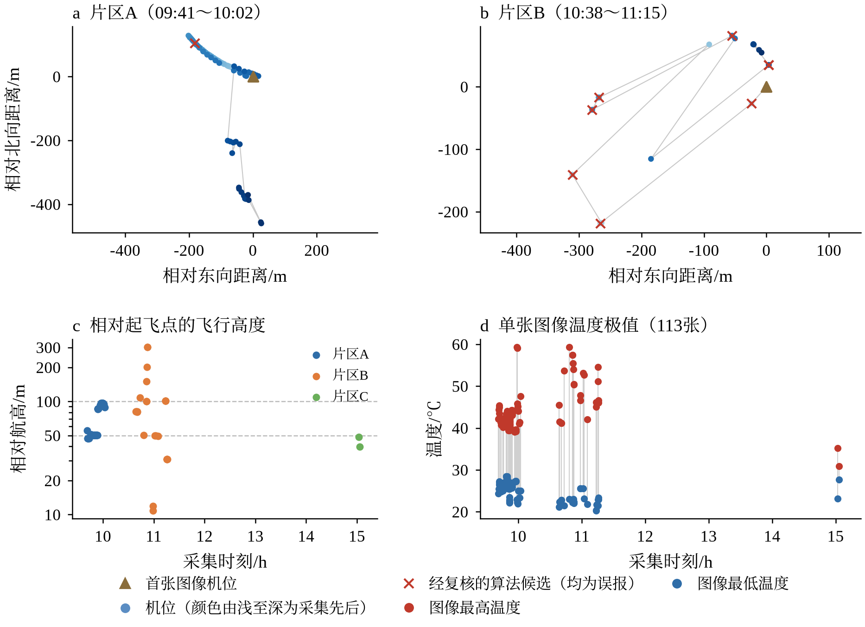
图5-6 现场巡检片区、飞行高度与图像温度极值
Fig. 5-6 On-site inspection zones, flight altitudes and image temperature extremes
图像元数据记录了相对起飞点的航高和云台姿态（图5-6c）。片区A的87张图像中，62张航高为47～60 m，25张为85～105 m，与普查、详查两档航高的方案一致；片区B的24张图像航高在11～301 m之间变化，属于针对特定目标的定点拍摄；113张图像中有110张云台俯仰角在−80°以下，接近垂直向下拍摄，便于后续的地面投影。需要注意的是，元数据中的航高是相对起飞点而非相对地面的高度，堤顶、坡脚和水面之间存在高差时，须结合数字高程模型换算为相对地面的高度后才能用于式（5-4）。
根据辐射温度报告，113张图像的设备型号、焦距和光圈一致，测量参数均为默认值（距离5 m、空气湿度70%、发射率1.00、反射温度23.0 ℃）。各图像的最高温度为30.9～59.3 ℃（中位数42.2 ℃），最低温度为20.3～28.4 ℃（中位数25.8 ℃），单张图像内的温差为3.2～36.9 ℃（中位数16.5 ℃）（图5-6d）。片区B采集时日照增强，单张图像的温差中位数达26.7 ℃，高于片区A的15.7 ℃。路面、裸土、水体和植被之间存在明显的日照温差，此类背景温差远大于渗漏引起的局部温差，是白天采集误报较多的主要原因。

5.2.4.5 红外图像预处理
红外图像需经温度反演与发射率校正、局部温差提取、双光配准与地面投影三步预处理。设备按设定的发射率将接收辐射换算为温度，设定值与实际地物不符时读数存在偏差，忽略大气衰减时可按下式校正^{[211]}：
Tobj = [(Tm4 − (1 − ε)Trefl4)/ε]1/4 | （5-5）
式中，T_{obj} 为地物温度；T_{m} 为按发射率1.0换算的温度；T_{refl} 为反射环境温度；ε 为地物发射率；温度单位为K。本批图像采用设备默认参数，绝对温度未经校正，仅用于相对温差判读。渗漏判读关注可疑区域与周边地表的温差：
ΔT = Tbox − median(Tring) | （5-6）
式中，T_{box} 为检测框内的平均温度；T_{ring} 为框外环带的温度，环带取以检测框为中心、宽和高各放大1倍的矩形扣除检测框后的区域，取中位数可减小个别异常像素的影响。夜间渗水区通常偏暖、白天常偏冷，ΔT 的符号需结合采集时刻判读。R-JPEG的原始辐射数据须用设备厂商的工具解码，本章对导出的辐射温度伪彩色图按其色标将每个像素换算为温度（色标顶端为图像最高温度，底端为最低温度），再按式（5-6）计算温差，所得为近似的相对值。双光配准将红外图像与同时刻的可见光图像对齐，以排除水体、道路和植被干扰，再依据飞行高度、相机姿态和数字高程模型（DEM）投影到地面。

5.2.4.6 管涌识别模型
预处理后的红外图像需要由识别模型定位疑似管涌或渗漏区域，输出检测框、类别和置信度。置信度是模型对框内存在目标的评分（0～1），不等于该处确为管涌的概率，因此识别结果在评价中一律先作为候选。识别模型以YOLO系列单阶段检测框架为基础^{[125]}，YOLOv8^{[126]}的骨干网络、颈部网络和解耦检测头结构已在第2章介绍，其轻量版本YOLOv8n参数量少、推理速度快，适合部署于机载或边缘设备，因此选作基线模型。
在YOLOv8骨干网络中嵌入CBAM卷积块注意力模块^{[130]}，通过通道与空间两个维度的自适应加权增强微弱温度异常的特征响应。但CBAM主要作用于特征提取阶段，并未改变YOLOv8自8倍下采样起检测的结构，对小目标的感知、边界框回归和背景热斑抑制仍有不足。为此，进一步采用在YOLOv8n基础上改进的P2ES-YOLO模型^{[28]}，其结构如图5-7所示，从特征提取、定位精度和误检抑制三个层面加以改进。
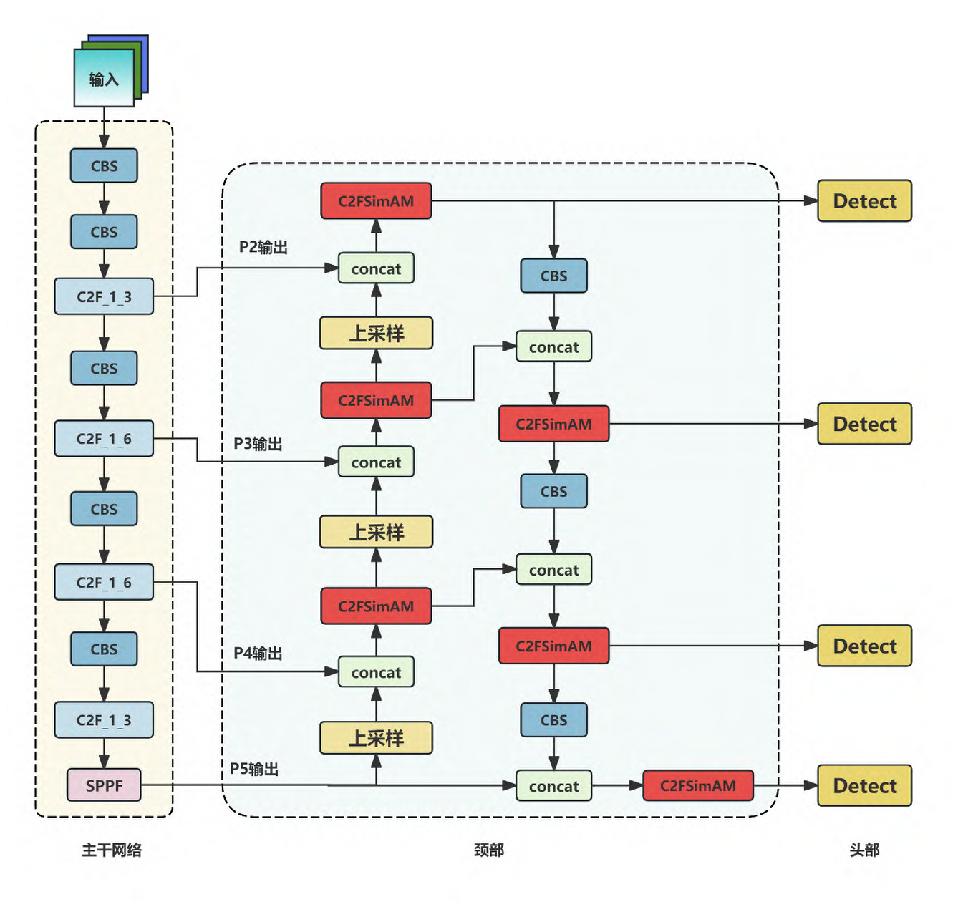
图5-7 P2ES-YOLO管涌识别模型结构
Fig. 5-7 Structure of the P2ES-YOLO piping recognition model
一是增加P2小目标检测分支。YOLOv8n的特征金字塔从P3层（8倍下采样，640×640输入时特征图为80×80）开始检测，尺寸小于8×8像素的渗漏目标在该层不足1个网格单元，表征能力不足。P2分支利用骨干网络中4倍下采样的P2层特征图（160×160），该层保留了更丰富的空间细节和原始温度梯度信息，并通过一条自上而下的路径与深层语义融合^{[212]}：
p2out = Conv(Concat(p2in, Upsample(p3in))) | （5-7）
式中，p₂^{in}、p₃^{in} 分别为骨干网络输出的P2层和P3层特征图；Upsample 为上采样；Concat 为通道拼接；Conv 为融合卷积；p₂^{out} 为小目标检测分支的输出特征图。
二是以EIoU损失替代CIoU损失。交并比（IoU）、YOLOv8原有的CIoU损失^{[213]}和EIoU损失^{[214]}分别为
IoU = |B∩Bgt|/|B∪Bgt| | （5-8）
LCIoU = 1 − IoU + d2/c2 + αv, v = (4/π2)(arctan(wgt/hgt) − arctan(w/h))2 | （5-9）
LEIoU = 1 − IoU + d2/c2 + (w − wgt)2/Cw2 + (h − hgt)2/Ch2 | （5-10）
式中，B、B^{gt} 分别为预测框和标注框；d 为两框中心距离；c 为两框最小外接矩形的对角线长度；v 为宽高比一致性项；α = v/(1 − IoU + v) 为平衡系数；w、h 和 w^{gt}、h^{gt} 分别为预测框和标注框的宽、高；C_{w}、C_{h} 为外接矩形的宽和高。CIoU的形状项只约束宽高比，预测框与标注框宽高比相同而尺寸不同时该项惩罚为零；EIoU将其拆分为宽度和高度两项分别惩罚，使预测框更紧密地贴合形状渐变、边界不规则的渗漏区域，在高IoU阈值下定位更准确。
三是在颈部网络的C2f模块中嵌入SimAM无参数注意力模块^{[215]}，构成C2FSimAM模块（图5-8）。SimAM依据神经科学中的空间抑制现象，为特征图中的每个神经元定义能量函数，其最小能量具有解析解：
et = 4(σ2 + λ)/((t − μ)2 + 2σ2 + 2λ), Y = Sigmoid(1/E)⊙X | （5-11）
式中，t 为目标神经元的取值；μ、σ² 为同一通道内其余神经元的均值和方差；λ 为正则化系数；e_{t} 为最小能量，能量越低表示该神经元与周围差异越大、越重要；E 为由各神经元 e_{t} 组成的能量矩阵；X、Y 分别为输入和加权后的特征；⊙为逐元素相乘。与CBAM等需要学习参数的注意力模块不同，SimAM不增加网络参数，能够突出局部温度异常并抑制均匀背景和植被、阴影形成的背景热斑。
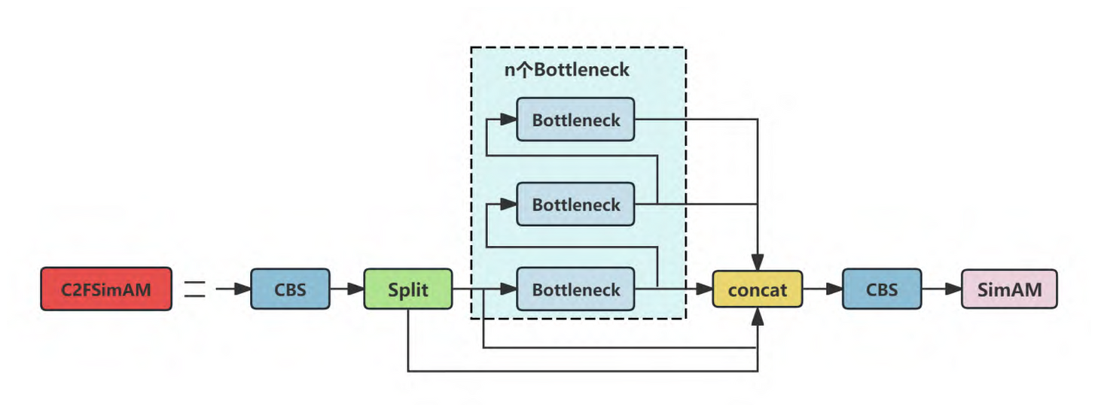
图5-8 C2FSimAM模块结构
Fig. 5-8 Structure of the C2FSimAM module

5.2.4.7 训练数据集构建
识别模型的性能首先取决于训练数据。目前公开的堤防渗漏红外数据集数量有限，现场又很少能在汛期遇到真实管涌，因此训练数据须由公开的模型试验数据和自主采集数据共同构成。数据集经历了两个阶段（表5-9）。
表5-9 管涌识别模型的训练数据来源与划分
Table 5-9 Sources and partitions of the training data for the piping recognition model
阶段 | 数据来源 | 筛选与标注 | 划分与用途
前期（YOLOv8+CBAM） | 匿名堤段现场巡检的可见光与红外图像482张，收集的堤防管涌与渗漏模型试验图像986张，共1468张 | 选取含明确温度异常且元数据完整的351张，以LabelImg标注为管涌单类 | 随机划分训练集331张、验证集20张，用于方法可行性检验
改进（P2ES-YOLO） | 公开红外渗漏模拟试验数据集^{[23-27]}与M300 RTK搭载H20T在模拟堤防环境下自建的数据，比例约6∶4，共2856张 | 剔除模糊、过曝、重复和无效图像，保留含有效标注的1422张 | 按7∶2∶1随机划分为训练集995张、验证集285张、测试集142张
现场应用 | 本章现场巡检的红外图像113张；人工管涌验证图13张 | 现场图像无管涌真值，9个候选经人工复核 | 检验现场误报及模型在已知管涌图像上的检出
前期数据集用于检验技术路线的可行性。现场图像来自一次白天巡检，其中并无确认的管涌，有效的正样本主要来自模型试验图像，因此在1468张图像中只选取了351张含有明确温度异常的图像，统一转换为640×640像素后，以LabelImg^{[216]}按矩形框标注，标签统一设为管涌（Piping）。
改进阶段扩充了数据规模和场景多样性。公开数据来自河海大学发布的土石堤坝渗漏红外与可见光双光图像、长续航双光巡测装备示范应用与野外巡测图像、土坝渗漏红外感测模型试验等数据集^{[217-220]}，以及河堤管涌无人机检测数据集^{[221]}；自建数据由M300 RTK搭载H20T在模拟堤防环境中采集。两部分数据涵盖不同光照条件、植被覆盖和阴影干扰，以及不同发展阶段和尺度的渗漏与管涌目标（图5-9a～c）。标注以渗漏或管涌的核心异常区域为中心，以矩形框覆盖其主要温度扩散范围并尽量贴合目标边界（图5-9d），标签采用YOLO格式的归一化中心点坐标。
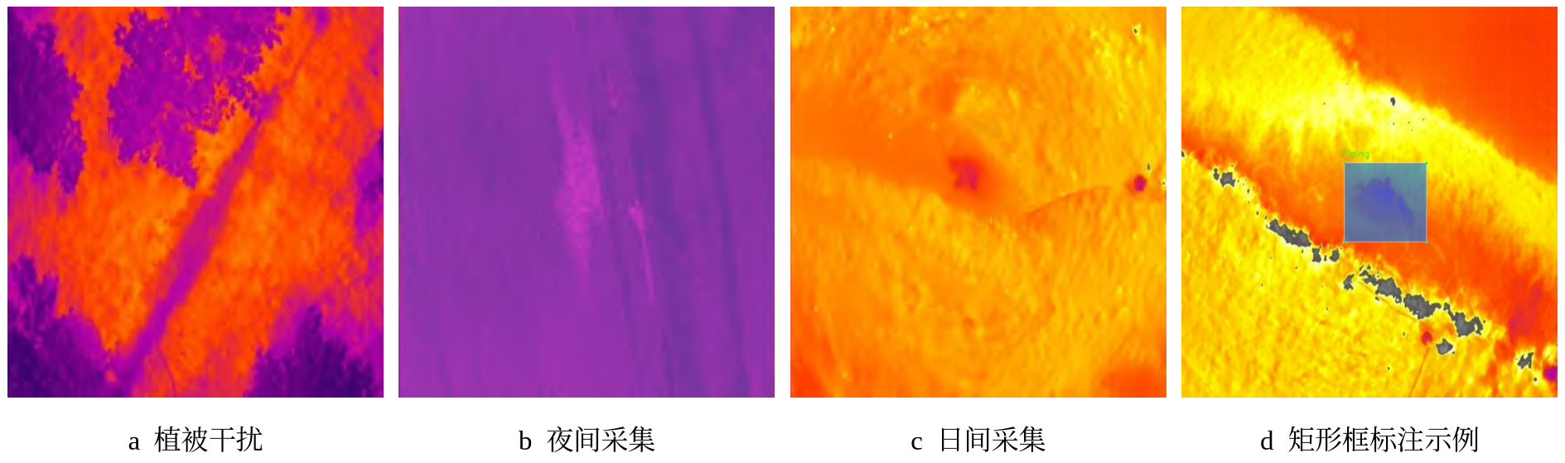
图5-9 训练数据示例与标注
Fig. 5-9 Examples and annotations of the training data
需要指出，两个阶段的数据集均为随机划分。同一试验或同一架次的相邻图像较为相似，随机划分可能使相似图像同时出现在训练集和测试集中，使测试指标偏高；后续扩充数据时宜按试验场次或飞行架次整体划分。此外，训练数据以模型试验和模拟环境为主，与真实堤防在植被、地物和水体分布上存在差异，模型在现场的表现仍需以现场数据单独检验。

5.2.4.8 训练环境与参数
模型训练与验证均在同一计算平台上完成，主要训练环境与参数见表5-10。为保证对比的公平性，消融与对比试验中的各模型均采用相同的数据划分、训练参数和评估流程，仅改变所检验的模块。
表5-10 管涌识别模型训练环境与参数
Table 5-10 Training environment and parameters of the piping recognition model
项目 | 取值 | 项目 | 取值
GPU | NVIDIA GeForce RTX 4060（8 GB显存） | 输入尺寸 | 640×640
CPU与内存 | Intel Core i7-12700F，32 GB | 训练轮数 | 300
软件环境 | Windows 11，CUDA 12.6，Ultralytics YOLO | 批量大小 | 16
随机种子 | 42 | 初始学习率 | 0.001
数据增强 | 翻转、亮度与对比度扰动、噪声注入、多图拼接 | 权重衰减 | 0.0005
损失函数 | EIoU定位损失、分类损失、分布焦点损失（DFL） | 权重衰减 | 0.0005
前期YOLOv8+CBAM模型的训练过程如图5-10所示。训练集的边界框损失、分类损失和分布焦点损失持续下降，验证集的分类损失同样下降，边界框损失和分布焦点损失虽有波动但总体下降，表明模型逐步学到了温度异常的类别和位置特征；查准率、查全率和mAP@0.5在约30轮后接近1.0，mAP@0.5:0.95稳定在0.6～0.75。然而，验证集只有20张图像，指标接近1.0并不能说明模型具有足够的泛化能力，高IoU阈值下的定位精度也有提升空间。这正是改进阶段扩充数据集、增设测试集并改进模型结构的原因。
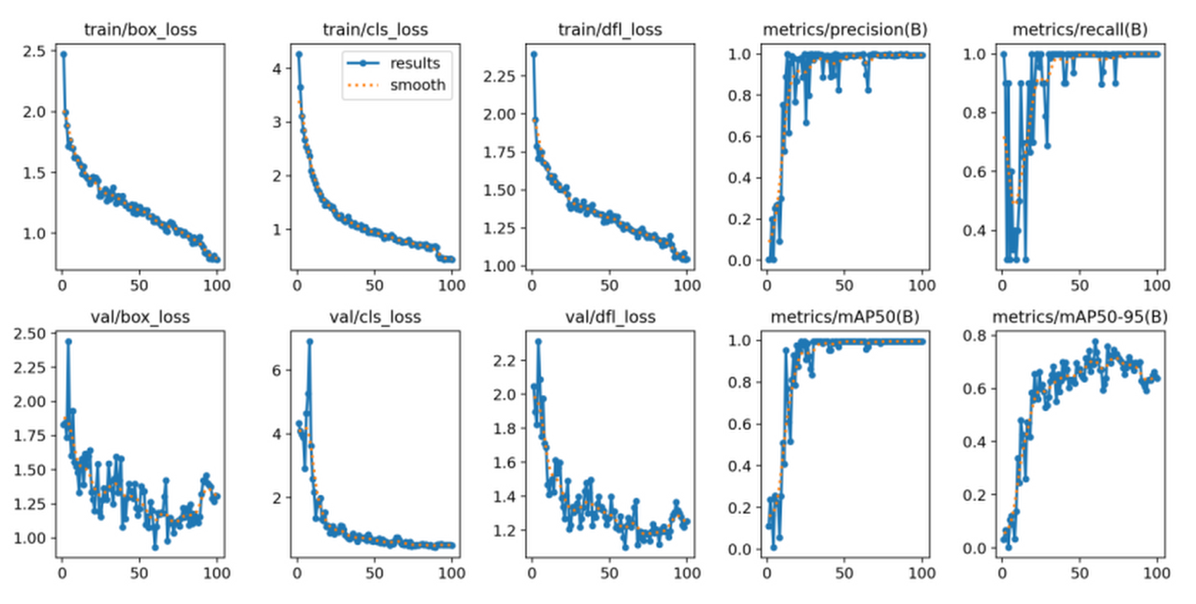
图5-10 前期YOLOv8+CBAM模型的训练与验证曲线
Fig. 5-10 Training and validation curves of the preliminary YOLOv8+CBAM model

5.2.4.9 识别性能指标
识别性能采用查准率、查全率、平均精度（AP）和平均精度均值（mAP）评价^{[222]}：
Pre = TP/(TP + FP), Rec = TP/(TP + FN) | （5-12）
AP = Σn(Recn − Recn−1)Pren, mAP = 1/(K)ΣkAPk | （5-13）
式中，TP、FP、FN 分别为正确检出、误检和漏检的目标数；Pre_{n}、Rec_{n} 为按置信度降序取前 n 个检测结果时的查准率和查全率；K 为类别数。交并比阈值取0.5时记为mAP@0.5，在0.5～0.95间按0.05步长取平均时记为mAP@0.5:0.95。查准率反映误检控制能力，查全率反映漏检控制能力；对堤防巡检而言，漏检可能使险情延误，误检则增加复核工作量，二者均需关注。面向评价应用，还应统计每公里误报数和复核工作量；漏检率须有逐图人工真值才能计算。

5.2.4.10 消融与对比试验
为检验各改进模块的作用，以YOLOv8n为基线，依次叠加P2小目标检测分支、EIoU损失和SimAM注意力模块（消融试验）；并在相同数据集和训练参数下，与YOLOv5n^{[223]}、YOLOv9-T^{[224]}、YOLOv10n^{[225]}和YOLOv11n^{[226]}等主流轻量级模型对比（对比试验）。测试集上的结果见表5-11和图5-11。
表5-11 管涌识别模型的消融与对比试验结果
Table 5-11 Ablation and comparative test results of the piping recognition model
试验 | 模型 | 查准率/% | 查全率/% | mAP@0.5/% | mAP@0.5:0.95/%
消融试验 | YOLOv8n（基线） | 94.0 | 89.4 | 95.7 | 66.8
消融试验 | YOLOv8n+P2 | 92.4 | 92.4 | 96.9 | 68.0
消融试验 | YOLOv8n+P2+EIoU | 93.6 | 93.0 | 96.9 | 68.1
消融试验 | YOLOv8n+P2+EIoU+SimAM（P2ES-YOLO） | 95.1 | 93.4 | 97.2 | 68.5
对比试验 | YOLOv5n | 83.1 | 75.2 | 80.6 | 42.3
对比试验 | YOLOv9-T | 93.8 | 87.4 | 95.0 | 65.2
对比试验 | YOLOv10n | 90.6 | 89.1 | 94.8 | 66.8
对比试验 | YOLOv11n | 86.9 | 87.9 | 93.9 | 63.2
注：数据引自文献^{[28]}，测试集为改进阶段数据集中的142张图像；对比试验中YOLOv8n与P2ES-YOLO的结果同消融试验。
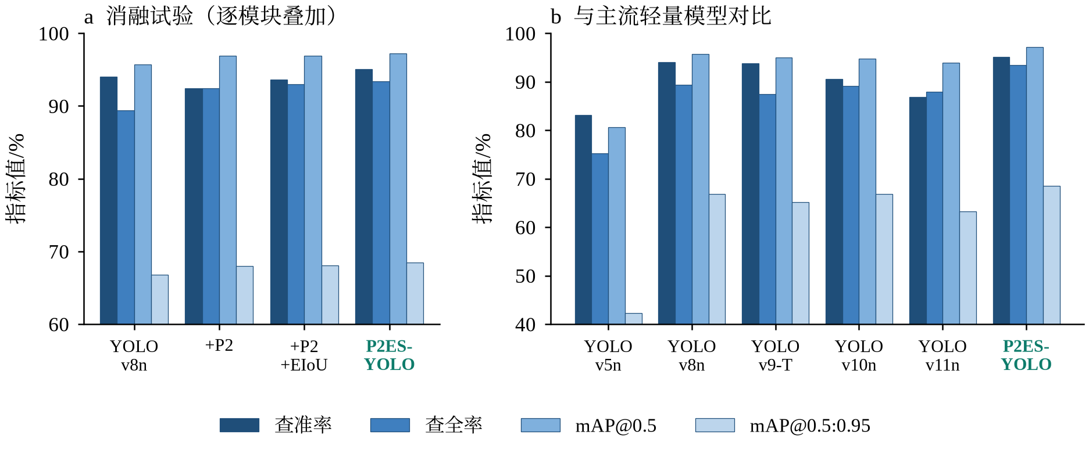
图5-11 管涌识别模型的消融与对比试验结果
Fig. 5-11 Ablation and comparative test results of the piping recognition model
引入P2分支后，查全率由89.4%升至92.4%，mAP@0.5和mAP@0.5:0.95均提高1.2个百分点，说明高分辨率特征图增强了对弱小目标的响应；但查准率由94.0%降至92.4%，部分背景热斑也被检出，呈现查全率提高、查准率略降的典型权衡。替换为EIoU损失后，查准率回升至93.6%，查全率升至93.0%，mAP@0.5:0.95小幅提高，表明对中心偏移和宽高误差的分别约束提高了边界框回归的稳定性。引入SimAM后，查准率进一步升至95.1%，查全率升至93.4%，说明无参数注意力抑制了背景热斑引起的误检。与基线相比，P2ES-YOLO的查准率、查全率、mAP@0.5和mAP@0.5:0.95分别提高1.1、4.0、1.5和1.7个百分点，三个模块的作用相互补充。
P2ES-YOLO在四项指标上均高于其他模型。YOLOv5n整体性能偏低，mAP@0.5:0.95仅为42.3%；YOLOv9-T、YOLOv10n和YOLOv11n优于YOLOv5n，但查全率分别比P2ES-YOLO低6.0、4.3和5.5个百分点，说明现有轻量级模型在小尺度、边缘渐变和背景热斑干扰下仍存在漏检和误检。
文献^{[28]}的检测结果对比还表明，在微弱小目标、复杂背景干扰和边界模糊三类场景中，YOLOv8n分别出现漏检、植被热斑误检和检测框偏移，P2ES-YOLO均有改善，分别对应P2分支、SimAM和EIoU的作用。

5.2.4.11 现场应用结果与误报分析
上述试验是在以模型试验和模拟环境为主的数据集上完成的，模型能否用于真实堤防还需现场检验。推理输出经置信度阈值筛选和非极大值抑制（NMS）^{[227]}后形成检测结果，本批资料共有23个检测框，其中人工管涌验证图13张检出14个，现场113张红外图像检出9个，复核表中的置信度与算法输出全部一致。典型检测结果如图5-12所示。
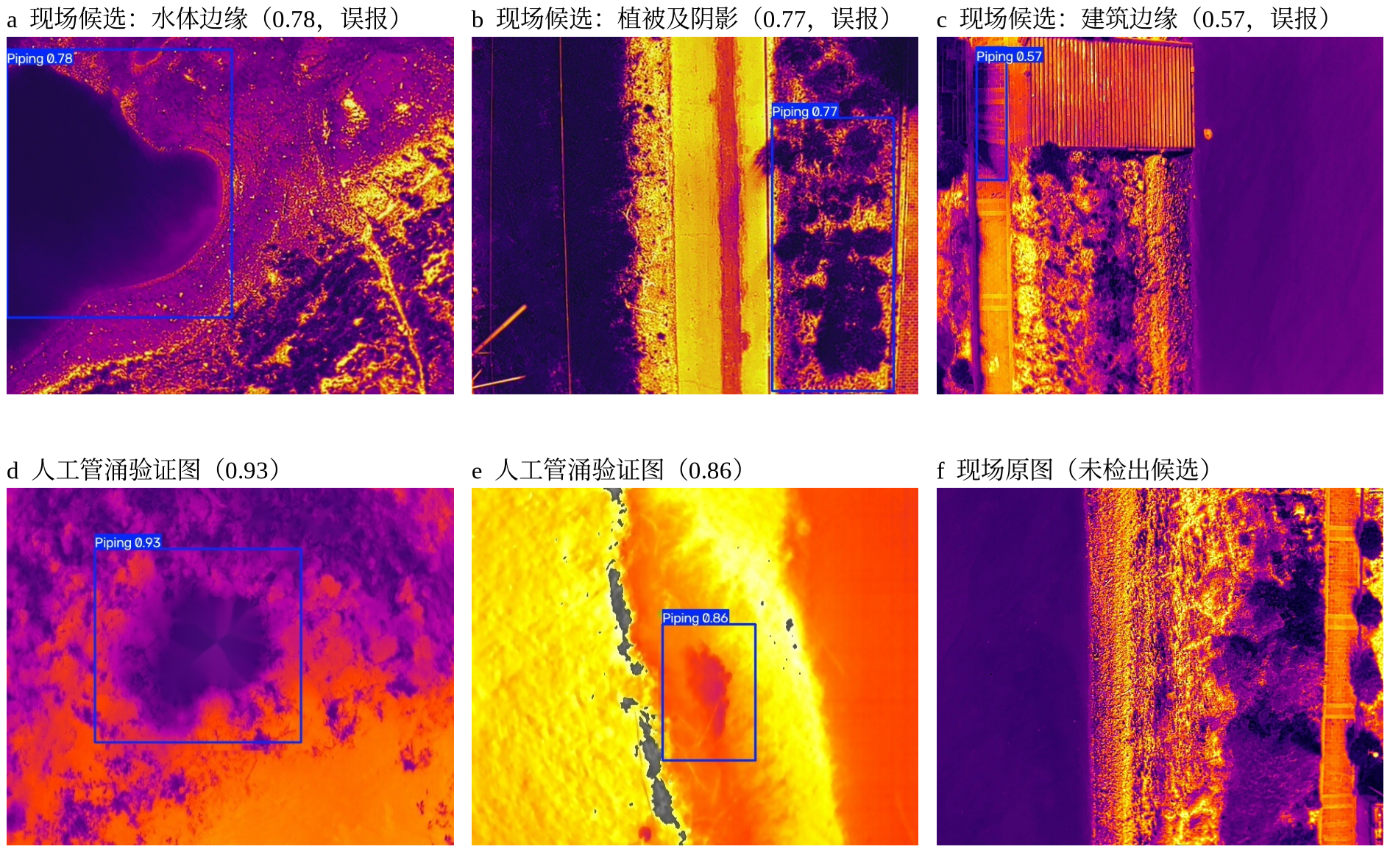
图5-12 管涌识别模型的典型检测结果
Fig. 5-12 Typical detection results of the piping recognition model
13张人工管涌验证图均检出目标，检出框位于集中出水形成的温度异常区，置信度为0.67～0.93（中位数0.86）。这些图像来自人工管涌模拟试验，其命名方式与公开模型试验数据一致，可能与训练数据同源，因此只能说明模型在已知存在管涌的图像上能够给出检出，不能作为独立的测试结果。
现场9个候选的复核结论均为误报，各候选的信息见表5-12。误报原因可归为四类：水陆边界5个、植被与阴影2个、建筑边缘与阴影1个、潮湿地面或镜头边缘1个。
表5-12 现场候选的检测与复核结果
Table 5-12 Detection and review results of on-site candidates
序号 | 采集时刻（片区） | 置信度 | 框的地面尺寸/m | ΔT/℃ | 复核结论与原因
1 | 09:51:51（A） | 0.570 | 1.9×8.5 | −2.4 | 误报，建筑边缘阴影与地物热惯性差异
2 | 10:39:05（B） | 0.466 | 18.8×37.2 | −2.6 | 误报，水体与岸坡交界的自然温差
3 | 10:40:36（B） | 0.777 | 23.2×27.6 | −2.3 | 误报，水体边缘冷区
4 | 10:43:33（B） | 0.646 | 3.5×10.4 | +8.2 | 误报，植被与道路交界的光影干扰
5 | 10:51:39（B） | 0.467 | 2.8×14.4 | −1.9 | 误报，水域边界
6 | 10:58:59（B） | 0.577 | 0.6×0.9 | +3.2 | 误报，图像边缘的局部潮湿或渐晕
7 | 11:01:28（B） | 0.767 | 7.7×17.3 | −7.0 | 误报，植被蒸腾与阴影形成的冷斑
8 | 11:13:41（B） | 0.580 | 10.8×37.5 | −1.3 | 误报，水岸斜坡的水面辐射与潮湿土壤
9 | 11:13:47（B） | 0.496 | 10.7×32.0 | −1.0 | 误报，水体边缘的低温梯度带
注：框的地面尺寸按检测框像素尺寸、相对航高和式（5-4）换算；ΔT按式（5-6）由辐射温度伪彩色图换算，为近似值；序号8、9为同一机位的相邻两帧。
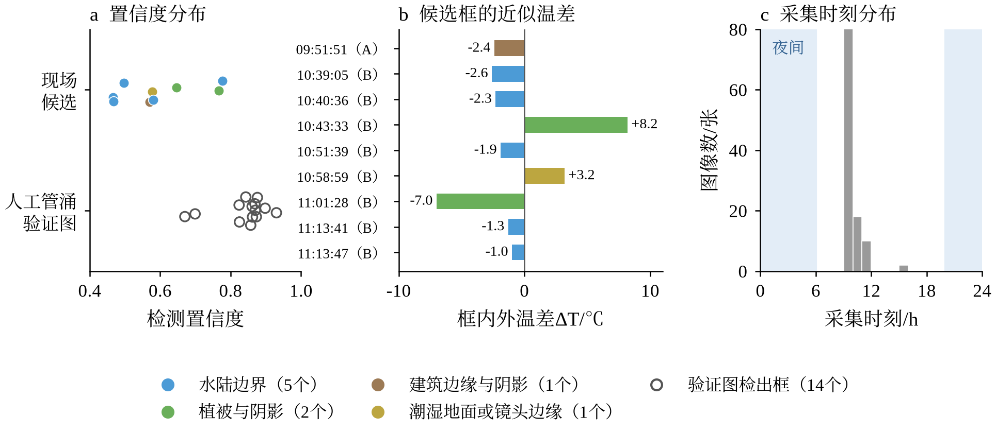
图5-13 现场候选的置信度、框内外温差与图像采集时刻
Fig. 5-13 Confidence, inside-outside box temperature difference and acquisition time of on-site candidates
结合表5-12和图5-13，可得到以下认识。第一，置信度不能区分误报与真实渗漏。现场候选的置信度为0.466～0.777，最高的两个（0.777和0.767）恰来自水体边缘和植被区，提高置信度阈值只能减少候选数量，而不能提高候选为真的比例（图5-13a）。第二，框内外温差以负值为主。9个候选中7个框内偏冷，ΔT为−7.0～−1.0 ℃，其中水陆边界的5个为−2.6～−1.0 ℃，与白天水体升温较慢的特征一致；另有2个框内偏暖，分别包含道路和受日照的地物（图5-13b）。这些温差均小于所在图像14.8～33.2 ℃的背景温差，说明白天的背景热差异足以掩盖渗漏信号。第三，误报框的形态与管涌出口不符。9个框中7个与图像边缘相接，框住的是被画面截断的水体或植被；按航高换算，7个框的长边超过10 m，最大达37.5 m，远大于管涌出口及其浸润范围的通常尺度。第四，采集时段与方案不符。全部图像均采集于白天，其中73.5%集中在09时（图5-13c），日照下水体升温慢、植被与阴影使地表偏冷，与复核所述的误报原因一致。
上述认识可以转化为后处理规则。若剔除与图像边缘相接的检测框，或剔除地面尺寸长边超过10 m的检测框，并将同一机位相邻帧的检测合并为一个事件，9个候选可减少为1个（序号1）；若再以同时刻可见光图像识别水体并剔除水陆边界上的检测框，水陆边界类的5个误报有望在复核前排除。但这些规则只在误报样本上得到验证，尚缺少现场真实管涌样本检验其对查全率的影响，因此本章仅将其作为复核排序的辅助条件，而不用于直接删除候选。
按二项分布的Clopper–Pearson精确置信区间^{[228]}，0/9的复核结果表明此类候选中真实管涌的比例在95%置信水平下不超过28%。由于其余104张图像没有逐图真值、验证图也没有漏检记录，该结果既不能用于估计现场查全率，也不能得出现场无管涌的结论。因此，现场候选只生成复核任务而不直接计入C3，未检出候选的区域记为无真值而非已检查无异常，夜间采集与难例负样本训练是降低误报的首要措施。

5.2.4.12 巡检结果的空间配准
复核后的候选要进入评价，还须确定其所在的评价单元。图像记录的坐标为无人机机位而非病害位置，候选落到评价单元需经三步：将WGS84经纬度转换为与地质模型和渗流计算一致的工程平面坐标；依据飞行高度、相机姿态和DEM将检测框投影为地面足迹 F；再向有版本号的堤轴参考线投影，得到桩号区间
[c−, c+] = Πg(F) ⊕ [−δ, δ] | （5-14）
式中，c⁻、c⁺ 为桩号区间的起点和终点；Π_{g} 表示向第 g 版堤轴的投影；δ 为定位误差，无误差估计时区间宽度不得取零。候选事件 e 与评价单元 u 采用区间求交关联：
U(e) = {u:[ce−, ce+]∩[cu−, cu+] ≠ ∅, ge = gu} | （5-15）
跨越单元分界的候选同时关联两个单元并标记空间歧义；原模型将渗漏点匹配到最近的代表桩号（最大250 m），会把跨界或定位不准的候选误归入唯一断面。关联时还需检查时间，只有采集时间处于工况有效期内且在评价时刻前已入库的记录参与评价，迟到记录只进入之后的评价。本批资料的原始图像元数据记录了机位坐标、相对起飞点航高和云台俯仰、横滚、偏航角，110张图像接近垂直向下拍摄，已具备将检测框投影为地面足迹的条件；但相对地面高度需借助DEM换算，且缺少带桩号的堤轴几何版本，目前只能形成候选桩号区间。挂载到数字孪生场景的是候选事件而非图像坐标，每个事件保存编号、几何版本、桩号区间、采集与入库时间、类型（疑似、确认、解除）和复核记录编号，第6章平台据此实现巡检事件图层与评价结果的联动。

5.2.5 巡检证据的评价接入
经过识别、复核和空间配准后，巡检结果已经具备进入评价的条件，但还需要回答以何种身份进入评价的问题。评价资料中常见的问题往往不是数值误差，而是状态混淆，例如将未检查当作无异常、将算法候选当作确认险情、将过期的计算结果当作当期结论。现场9个候选全部为误报的结果表明，若不加区分地将检出视为发生，误报将直接转化为错误的降级。为此，对每条证据记录五种状态，并规定相应的处理方式（表5-13）。
表5-13 证据状态定义与处理规则
Table 5-13 Definitions of evidence states and the corresponding processing rules
状态 | 判定条件 | 评价中的处理
缺失 | 应评价但未取得、过期或不可用 | 不补0分或100分，按风险未知计算或输出证据不足
不适用 | 经确认对应设施或失效模式不存在 | 停用对应指标或模式并记录依据，不以100分表示合格
候选 | 算法检出、尚未复核 | 生成复核任务，只放宽等级可能上限，不作为确认险情
已复核 | 人工给出确认、误报或存疑结论 | 确认者核实时间与位置后可采纳；误报区不视为已检查无异常
可采纳 | 位置相符、时间有效、版本相容 | 进入评分、门控与学习模型
可采纳需同时满足空间、时间和版本三个条件。对评价单元 u = (s, w, t, v)，指标 x_{j} 的可采纳性为
aj(s, w, t, v) = 1{Sj∩Ss ≠ ∅}·1{t ∈ Tj}·1{vj≼v} | （5-16）
式中，s、w、t、v 分别为堤段、水位工况、评价时刻和规则版本；1{·} 为示性函数，条件成立时取1，否则取0；Sj、Ss 分别为证据和堤段的空间范围；Tj 为证据有效期；vj≼v 表示证据版本与规则版本相容。不可采纳的资料完整保留，其来源关系按PROV-DM溯源模型^{[229]}记录，错配的巡检框或过期的计算结果表现为溯源不通过，而不以数值0混入评价。
在证据状态的基础上，巡检结果在评价中承担指标输入、等级约束、证据充分性、复核触发和学习特征五种作用（表5-14）。五种作用对应的巡检结果状态不同：只有可采纳的确认事件才能作为指标输入和等级约束，覆盖记录决定证据是否充分，候选只能触发复核。
表5-14 巡检结果在评价模型中的作用
Table 5-14 Role of inspection results in the evaluation model
作用 | 巡检结果状态 | 进入评价的方式 | 对结论的影响
指标输入 | 可采纳的确认事件 | 按加权渗漏点密度计入C3 | 提高渗流破坏风险
等级约束 | 可采纳的确认事件 | 观测门控（不优于B级或C级）、确认事件等级下限 | 不被其他指标的高分抵消
证据充分性 | 巡检覆盖记录 | 覆盖完整时C3才可取无异常 | 决定能否给出确定的低等级
复核触发 | 候选、疑似事件 | 生成复核任务，等级标记为暂定 | 只放宽等级可能上限
学习特征 | 异常密度、证据等级 | 作为随机森林的2项输入 | 受序数下限约束

5.2.5.1 指标输入
C3采用加权渗漏点密度量化：
D = 100Σkckwkrk/L | （5-17）
式中，D 为每100 m的加权渗漏点数；L 为评价段长度，m；c_{k} 为证据权重；w_{k} 为位置权重，普通堤身取1.0，堤脚取1.2，穿堤建筑物附近取1.3，结合部或历史险情附近取1.5；r_{k} 为重复权重，出现1次、2次、3次及以上分别取1.0、1.2和1.5。C3按 D = 0、(0, 1]、(1, 2]、(2, 4] 和 D > 4 分别取100、80、60、40和0分。原模型中 c_{k} 直接取算法置信度，未确认的点默认取0.6，未经复核的候选也会降低C3；本章规定只有可采纳的确认事件进入式（5-17），且 c_{k} = 1，同一位置的连续多帧检测先合并为一个事件。

5.2.5.2 等级约束
渗漏点带砂、浑水、冒水或集中成簇，重复3次及以上，或 D > 3 时，等级不优于C级；位于堤脚、穿堤建筑物附近等敏感部位，出现2个及以上点，重复2次，或 D > 1 时，等级不优于B级。观测门控在综合评分之后施加，不会被其他指标的高分抵消。

5.2.5.3 证据充分性与复核触发
C3取100分的前提是巡检覆盖完整且未过期，否则按缺失处理。关键证据缺失或存在待复核候选时，评价输出等级范围：
g− = max(G(ρ−), maxmkmcert), g+ = max(G(ρ+), maxmkmposs) | （5-18）
式中，[ρ⁻, ρ⁺] 为缺失指标的风险分别取最小值和最大值时的综合风险范围；G(·) 为按得分定级的函数；k_{m}^{cert}、k_{m}^{poss} 分别为失效模式 m 上已确定触发和可能触发的门控等级；g⁻、g⁺ 分别为等级下限和上限，二者相同且关键证据充分时输出确定等级。
物理计算与巡检观测的结论可能不一致。计算可能因地质概化偏差而低估风险，巡检也可能因时段、植被遮挡而漏检，两类证据均不应简单舍弃，其处理规则见表5-15。表中只有情景Ⅰ允许给出确定的低等级，即物理计算为低风险且巡检覆盖完整、未见异常；其余情景或者保持较高等级，或者输出等级范围并生成复核任务。
表5-15 计算与观测冲突情景的处理规则
Table 5-15 Processing rules for scenarios with conflicting computation and observation
情景 | 物理计算 | 巡检证据 | 评价输出
Ⅰ | 低风险 | 覆盖完整、无异常 | 确定的低等级（唯一允许的情景）
Ⅱ | 低风险 | 确认异常 | 由确认事件给出等级下限，标记冲突并复核计算条件
Ⅲ | 临界或高风险 | 覆盖完整、无异常 | 保持物理门控等级
Ⅳ | 临界或高风险 | 确认异常 | 高风险等级，两类证据相互印证
Ⅴ | 任意 | 仅有候选或疑似 | 放宽等级可能上限，生成复核任务
Ⅵ | 任意 | 未覆盖、过期或缺失 | 输出等级范围与缺失清单
Ⅶ | 任意 | 复核解除记录 | 解除约束（须指向原事件）

5.3 评价模型
评价方法将各类资料转换为可采纳的指标和证据，评价模型则将这些指标和证据转换为安全等级。规范评价通常采用按分定级的规则，过程清楚、便于审查，但固定规则难以表达多个指标同时处于中等水平时的组合风险；机器学习模型能够从大量情景中学习指标组合与等级的映射，却可能在物理规则已判为高风险的断面上给出偏低的结论。本章的评价模型因此由物理规则链和随机森林决策模型两条并行路径组成（图5-14）。物理规则链依据29项指标、失效模式响应和门控给出规则等级，体现规范要求与专家经验；随机森林依据14项物理与巡检特征给出学习等级，反映从大量情景中学习到的指标组合规律。两条路径由序数物理下限组合，学习等级只能调高规则等级；学习模型把握不足或存在巡检候选时，结论进入复核门。学习模型的类型和阈值由多目标策略评价离线选定后固定。
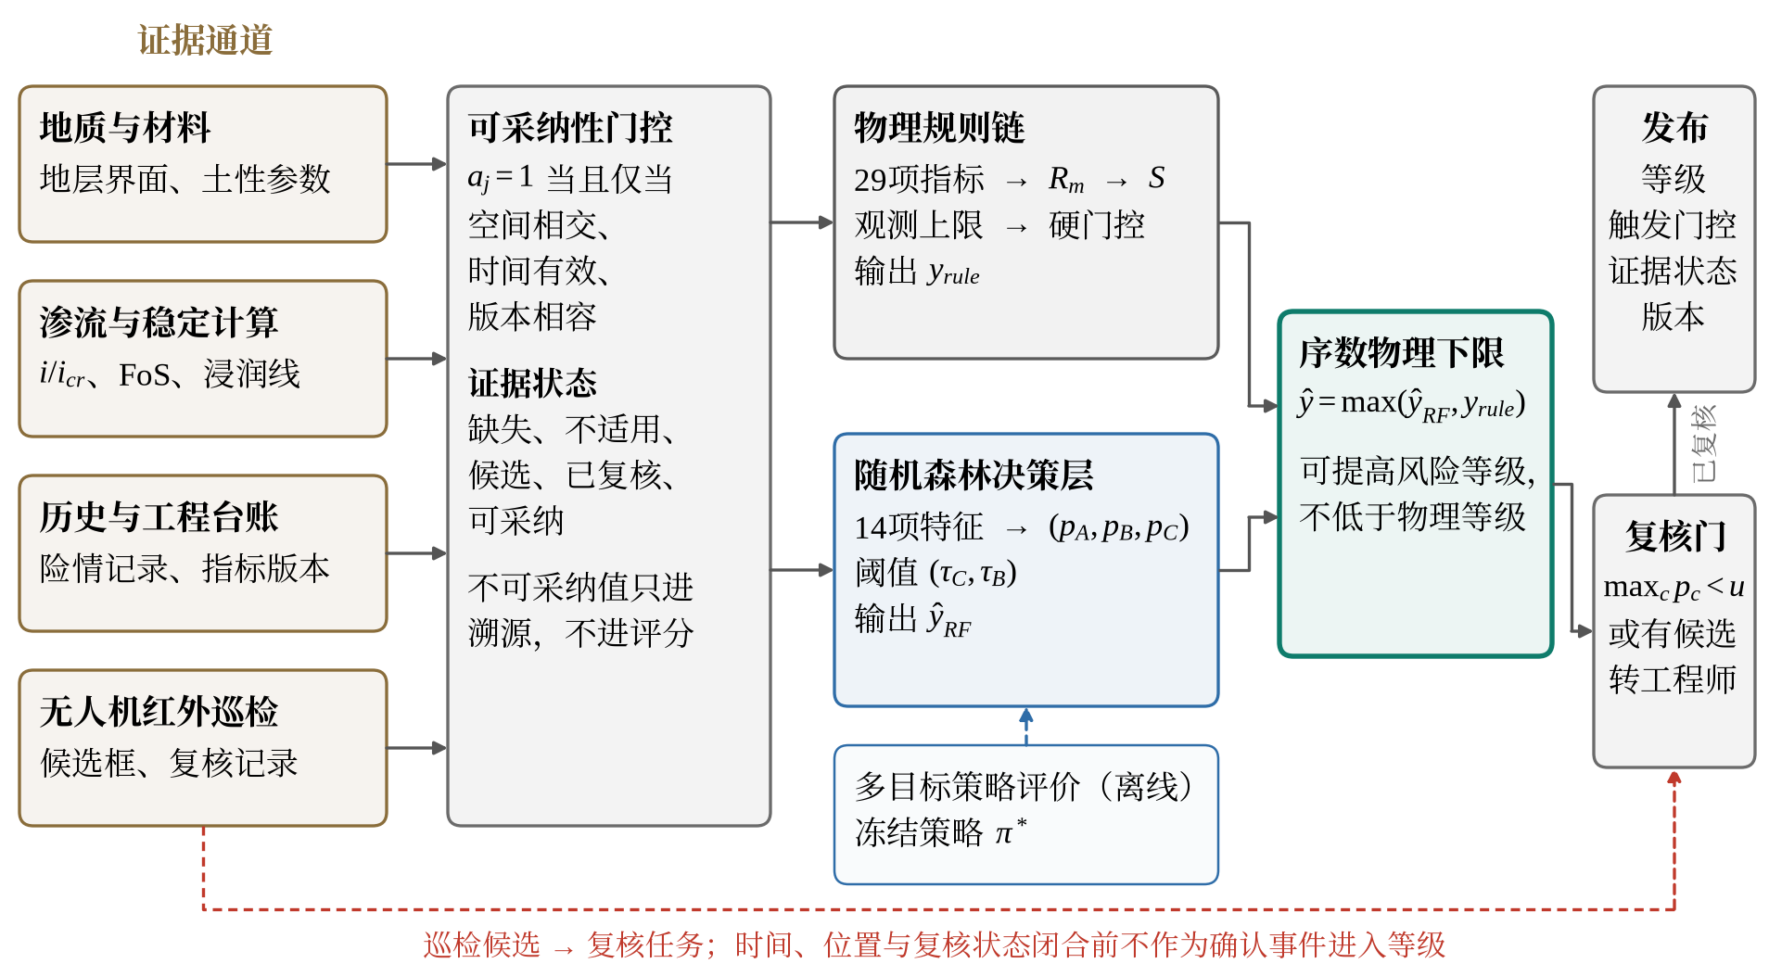
图5-14 评价模型结构与信息流
Fig. 5-14 Structure and information flow of the evaluation model

5.3.1 物理规则链模型
物理规则链是已有的专家评价模型，其思路是先将指标转换为失效模式的风险，再按最危险环节和总体水平综合，最后以门控保证临界指标不被平均。计算分为四步。

5.3.1.1 失效模式响应
将指标得分转换为风险响应 r_{j} = 1 − S_{j}/100，在每种失效模式内按表5-6的关联关系加权得到模式响应 R_{m}（0～1，越大越危险），只在有资料的指标上归一化；C1、C4、C5任一风险比 R ≥ 1 或抗滑安全系数小于1.0时，对应模式响应直接取1。

5.3.1.2 安全屏障修正
运行管理不直接产生物理失效，但巡查、预警和应急处置能力不足会使发展中的风险进一步累积。以运行管理能力 B（由E1～E5计算，越大越好）修正中间风险：
Rm′ = Rm + λcRm(1 − Rm)(1 − B) | （5-19）
式中，R_{m}′ 为修正后的模式响应；λ = 0.5 为屏障强度；c 为E1～E5的资料覆盖度。管理越差，中等风险被放大越多，但修正不会使风险低于原值，也不改变已达临界的模式；运行管理资料全部缺失时 c = 0，不进行修正。

5.3.1.3 综合风险与得分
若只取加权平均，某一高风险模式会被其他低风险模式稀释；若只取最大值，又会忽略其他模式的累积影响。因此按短板项与加权平均组合：
ρ = α maxmRm′ + (1 − α)ΣmπmRm′, S = 100(1 − ρ) | （5-20）
式中，ρ 为综合风险；πm 为在有资料的模式上重新归一化的模式权重；α = 0.45 为短板系数；S 为综合得分。最大模式响应单独占45%的比重，体现堤防安全由最危险环节控制的特点，与文献^{[158]}以最弱指标约束综合结果的思路一致，α 越大评价越保守。

5.3.1.4 等级判定
按综合得分初定等级，再依次施加观测门控和物理硬门控，门控只能使等级保持或升高，最终等级记为规则等级 yrule。主控失效模式取修正后响应最大的模式，用于说明得分主要由哪类风险决定，不代表失事概率；渗流与管涌的失事概率需借助可靠度方法与脆弱性曲线另行量化^{[230-231]}。等级划分及其工程含义见表5-16，门控阈值见表5-17。研究等级与《堤防工程安全评价导则》^{[136]}中的工程安全类别不是同一输出，二者不作自动换算，正式安全鉴定仍按规范程序进行。
表5-16 安全等级划分及其工程含义
Table 5-16 Classification of safety levels and their engineering implications
等级 | 判定条件 | 工程含义 | 管理建议
A级（安全） | S ≥ 80，且未触发B级、C级门控 | 渗流及相关验算满足要求，现场无确认异常 | 常规巡查与观测
B级（基本安全） | 40 ≤ S < 80，或触发B级门控 | 存在接近临界的指标或明显缺陷 | 加强观测，复核相关指标，必要时加密巡检
C级（不安全） | S < 40，或触发C级门控 | 关键指标达到临界，或存在确认险情 | 立即复核，制定处置方案，汛期重点防守
表5-17 物理硬门控与观测门控阈值
Table 5-17 Thresholds of the physical hard gating and the observation gating
门控对象 | 阈值 | 依据
渗流C1、C4、C5 | 坡降比≥0.8不优于B级；≥1.0为C级 | Terzaghi判据
抗滑D1、D2 | 背水坡FoS<1.35、临水坡FoS<1.25不优于B级；FoS<1.05为C级 | GB 50286—2013
超高B1 | 超高亏欠>0不优于B级；低于设计洪水位或亏欠≥50%为C级 | 河堤2.0 m、湖堤2.5 m
冲刷与穿堤建筑物 | D3≤70分或A3、B4、C6、D4≤60分不优于B级；得分为0为C级 | 原模型规则
沉降A5 | 沉降>15 cm或沉降差>5 cm不优于B级；超过1.5倍为C级 | 原模型配置
观测门控 | 带砂冒水、集中成簇、重复3次或 D > 3 为C级；敏感部位、2点及以上、重复2次或 D > 1 不优于B级 | 仅由可采纳的确认事件触发
门控阈值中，渗流门控与第4章的出口分级可以直接衔接。渗流计算按出口向上出逸梯度 i_{up} 将潜在管涌通道分为Ⅰ级（i_{up} < 0.825）、Ⅱ级（0.825 ≤ i_{up} < 1.03125）和Ⅲ级（i_{up} ≥ 1.03125），区间端点对应 G_{s} = 2.65、e = 0.6～1.0时的临界梯度。由于 0.825/1.03125 = 0.8，该分级可直接换算为C1门控：Ⅲ级出口在该孔隙比范围内恒有 R ≥ 1，确定触发C级门控；Ⅱ级出口恒有 R ≥ 0.8，确定触发B级门控并可能达到C级；Ⅰ级出口不会触发C级门控，但 i_{up} ≥ 0.66 时可能触发B级门控。取得出口土层的实测孔隙比后，可能部分即转为确定部分。
等级只说明安全状态，管理端还需要知道结论的把握程度。为将等级与证据充分程度一并传递，设置三级预警（表5-18）：同为B级结论，证据完整时为三级预警，关键证据缺失或有待复核候选时升为二级。复核门阈值取 u = 0.50，即随机森林三类概率的最大值低于0.50或存在巡检候选时转人工复核。表5-16至表5-18的阈值来自原模型配置、规范允许值和本章建议，尚未用真实后果标定，正式应用前须与适用规范和管理单位预案衔接，并经历史险情回溯检验。
表5-18 预警分级与响应建议
Table 5-18 Early warning levels and response recommendations
预警级别 | 触发条件 | 响应建议
一级（红） | 确定C级，或存在空间确定的确认管涌事件 | 立即上报，组织现场复核与处置准备
二级（橙） | 等级可能上限为C级（存在候选、疑似或关键证据缺失），或B级且某坡降比在0.8～1.0之间 | 限期复核，加密巡检，补齐证据
三级（黄） | 确定B级 | 加强观测，按期复核
常规 | 确定A级，且巡检覆盖完整 | 常规巡查

5.3.1.5 参数与指标敏感性
规则链中短板系数 α 和各指标的取值对结论的影响程度，决定了评价结果的稳定性以及资料收集的重点。为此，评价程序在875条受控情景记录上改变 α，并以一条安全基准记录为起点逐项改变单个指标，结果如图5-15所示。
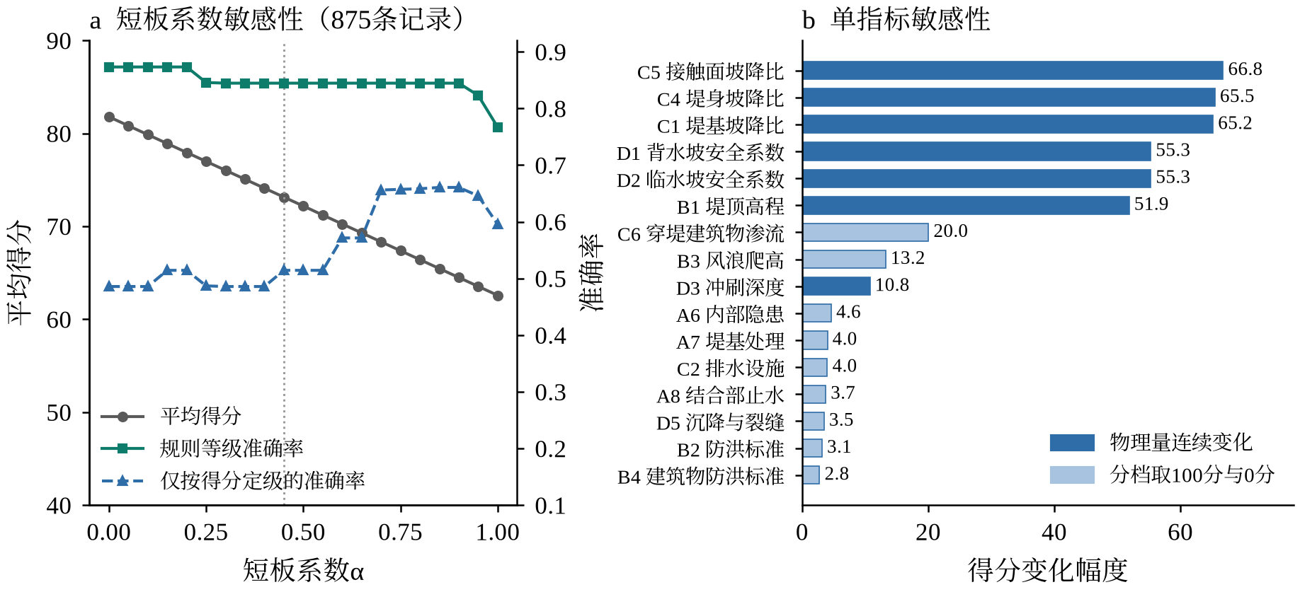
图5-15 规则链的短板系数敏感性与单指标敏感性
Fig. 5-15 Sensitivity of the rule chain to the short-board coefficient and to single indicators
α 由0增至1时，875条记录的平均得分由81.8分线性降至62.6分（图5-15a），说明短板项越强，评价越保守。仅按得分定级时，准确率由 α = 0 时的0.49升至 α = 0.85～0.90时的0.66，表明短板项能使得分更好地反映最危险模式；但施加门控后的规则等级对 α 并不敏感，α 在0.30～0.90范围内正确记录数均为739条，α ≤ 0.20 时为764条，α = 1 时降至671条。α ≤ 0.20 时多出的25条正确记录全部来自渗流轻微情景，短板项减弱后这些参考等级为A级的记录不再被判为B级；α 接近1时A级高估明显增多。在全部取值下均未出现C判A，这是因为C级主要由门控决定。可见，α = 0.45 处于规则等级稳定的区间内，偏于保守但不改变门控的结论。
单指标敏感性表明（图5-15b），坡降比C1、C4、C5由0增至1.2时得分的变化幅度最大，为65～67分，其次为背水坡和临水坡安全系数（55.3分）和堤顶高程（51.9分），这六项物理指标均可使等级在A、B、C级之间变化；定性指标中穿堤建筑物渗流稳定C6的变化幅度最大（20.0分），其次为风浪爬高B3（13.2分）和冲刷深度D3（10.8分），其余定性指标均不超过5分，运行管理指标不足1分。运行管理指标的影响小，是因为屏障修正只放大中间风险，在安全基准记录上基本不起作用。上述排序表明，渗流稳定、边坡稳定和堤顶高程是控制评价结果的关键因素，资料收集和复核应优先保证这三类指标的质量。

5.3.2 随机森林决策模型
物理规则链偏于保守。由图5-15a可知，即使在规则等级稳定的 α 区间内，仍有54条A级记录被判为B级或C级；多个指标同时处于中等水平时的组合风险也难以用固定规则表达。为此引入随机森林决策模型，从大量情景中学习指标组合与安全等级的映射关系。

5.3.2.1 随机森林原理
随机森林是以决策树为基学习器的Bagging集成算法^{[232-233]}，单棵决策树容易过拟合，而多棵在不同样本和特征子集上生长的决策树相互独立，其投票结果的方差明显减小。构建过程如下：（1）给定含 N 个样本、M 个特征的训练集；（2）采用自助采样从训练集中有放回地抽取 N 个样本，构成单棵决策树的训练集；（3）节点分裂时从 M 个特征中随机选取 m 个候选特征，按基尼系数确定最优划分，叶节点样本数不少于3；（4）重复上述过程生成 T 棵决策树；（5）以各树对类别的投票比例作为森林的类别概率：
pk(x) = 1/(T)Σt=1T1{ht(x) = k}, k ∈ {A, B, C} | （5-21）
式中，x 为特征向量；h_{t}(x) 为第 t 棵决策树的预测等级；p_{k} 为判为第 k 级的概率。随机森林能够处理非线性关系和特征间的交互作用，对特征的量纲不敏感，并可通过置换检验评价特征重要性，适合本章特征数量较少、需要解释判别依据的情形。

5.3.2.2 样本集与特征
随机森林的训练数据与识别模型的图像数据相互独立。由于具有独立安全鉴定结论的真实堤段数量很少，不足以训练和检验学习模型，样本集采用评价程序按规则生成的875条受控情景记录，包括安全基准、漫顶、渗流、边坡、冲刷、穿堤建筑物和复合7类情景，每类分安全、轻微、中等、严重、临界5档，每档25条；安全和轻微记为A级（350条），中等记为B级（175条），严重和临界记为C级（350条）。参考等级是生成程序给出的标准答案，用于检验方法行为，不是现场鉴定结论；第4章的计算结果和本章的现场巡检资料均未参与训练。另用5个随机种子各生成875条记录，用于检验结论的稳定性。模型输入为表5-19所列14项特征，情景类型、严重程度和综合得分等直接关联参考等级的信息不作为特征。14项特征中不含穿堤建筑物状态，这一缺口将使学习模型无法区分穿堤建筑物情景的严重程度。
表5-19 随机森林输入特征
Table 5-19 Input features of the random forest
类别 | 特征 | 说明
防洪 | 堤顶高程 | m
渗流 | 堤基、堤身、接触带坡降及其归一化值（6项） | 归一化值为坡降除以0.25
稳定 | 背水坡、临水坡安全系数，背水坡安全系数倒数（3项） | 极限平衡计算值
冲刷 | 冲刷深度及其归一化值（2项） | 归一化值为深度除以1.0 m
巡检 | 异常密度、证据等级（2项） | 与C3同源

5.3.2.3 分组交叉验证
模型的检验方式决定了性能指标能否反映模型对新情景的判别能力。875条记录中只有722种互不相同的特征组合，随机划分会使特征完全相同的样本同时出现在训练集和检验集中，导致精度虚高^{[234]}。因此，将特征相同的样本归为一组，按组分为5折轮流检验，即分组五折交叉验证；全部结果均取模型对未参与训练样本的预测，即样本外预测。

5.3.2.4 性能指标
采用准确率、宏平均F1、平衡准确率和C级召回率评价模型的判别质量：
Acc = 1/(N)Σi1{ŷi = yi}, F1k = 2PrekReck/(Prek + Reck) | （5-22）
MacroF1 = 1/(3)ΣkF1k, BA = 1/(3)ΣkReck, RC = RecC | （5-23）
式中，N 为记录数；y_{i}、ŷ_{i} 分别为第 i 条记录的参考等级和判定等级；Pre_{k}、Rec_{k} 分别为第 k 级的查准率和召回率；BA 为平衡准确率，不受各级样本数量的影响；R_{C} 为C级召回率。不同误判的后果不同，将C级判为A级会直接导致放松管理，危害远大于判为B级，因此另定义安全损失：
Lsafe = 2N(C→A) + N(C→B) | （5-24）
式中，N(C→A)、N(C→B) 分别为参考C级被判为A级和B级的记录数。安全损失需要已知参考等级，仅用于离线检验。

5.3.2.5 参数选择与特征重要性
随机森林的主要超参数为决策树数量、最大深度和节点分裂候选特征数。以120棵树、最大深度7、候选特征数4为基准，逐项改变一个参数，分组五折交叉验证的结果如图5-16a～c所示。决策树数量达到80棵后，样本外宏平均F1稳定在0.784，继续增加只增大计算量；训练折与样本外的宏平均F1始终接近，模型没有明显过拟合。最大深度对精度的影响最大：深度由2增至7时，样本外宏平均F1由0.454升至0.784，阈值策略下的C判A由210条降至50条；深度增至8～12时宏平均F1可进一步升至0.842～0.916，但C判A始终为50条。候选特征数取2～4时C判A为50条，取6及以上时为52～61条。本章沿用事先声明的参数（120棵树、最大深度7、候选特征数4），以保持各项对比的一致性。参数调整可以提高总体精度，但不能消除C判A，其原因在于特征缺口而非参数取值。
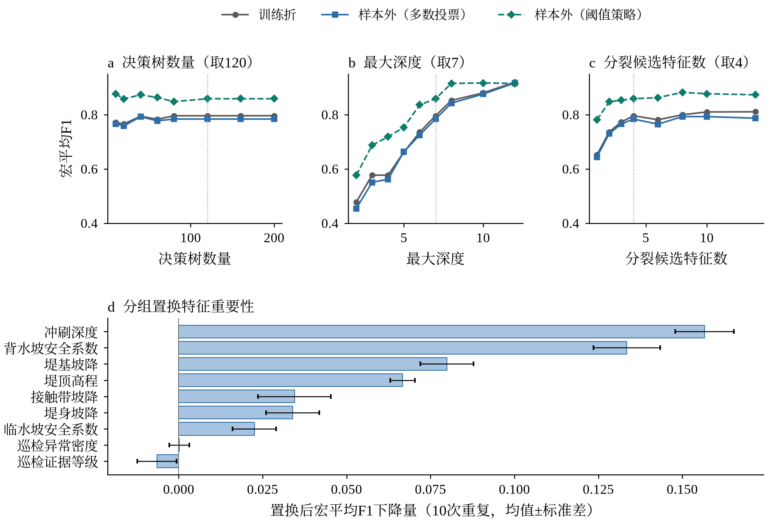
图5-16 随机森林参数验证曲线与特征重要性
Fig. 5-16 Parameter validation curves and feature importance of the random forest
采用分组置换重要性评价各特征的作用：将某一物理量及其派生特征在检验折内同时随机置换，计算阈值策略下宏平均F1的下降量，重复10次取均值（图5-16d）。冲刷深度和背水坡安全系数的重要性最高，宏平均F1分别下降0.157和0.134；其次为堤基坡降（0.080）和堤顶高程（0.067）；堤身坡降、接触带坡降和临水坡安全系数为0.02～0.04；巡检异常密度与证据等级的重要性接近0，表明在受控情景中巡检信息主要通过C3指标和观测门控作用于规则链，对学习模型的贡献很小。学习模型最依赖的特征与规则链敏感性最高的指标并不完全相同，前者反映的是在受控情景中区分等级最有效的特征，后者反映的是单个指标对得分的影响幅度。

5.3.2.6 决策规则
随机森林输出的是三类概率，还需按一定规则转换为学习等级。多数投票取概率最大的等级，但没有考虑不同误判的后果，因此采用阈值策略：
ŷRF = C (pC ≥ τC); ŷRF = B (pC < τC, pB ≥ τB); ŷRF = A (其他) | （5-25）
式中，τ_{C}、τ_{B} 为C级和B级的判定阈值。本章取 (τ_{C}, τ_{B}) = (0.35, 0.20)，即在不将A级判高、C级召回率不低于0.85的条件下宏平均F1最高的一组，作为事先声明的工作点。

5.3.3 规则链与随机森林的组合
随机森林可以修正规则链的保守误判，但也可能将物理规则判为高风险的断面判低，这在堤防安全评价中不能接受。两条路径各有所长，组合的关键在于既吸收学习模型的修正能力，又保证物理规则的底线。为此采用序数物理下限组合两条路径：将A、B、C级编为0、1、2，最终等级取二者中风险较高者，
ŷH = max(ŷRF, yrule) | （5-26）
即学习模型只能调高、不能调低规则等级。该组合无需重新训练模型，并完整保留规则链的门控与溯源信息。
命题5-1 对任一记录的参考等级 y：（1）最终等级低于 y，当且仅当学习等级和规则等级都低于 y；（2）最终等级高于 y，当且仅当二者至少有一个高于 y；（3）最终等级为A级，当且仅当二者都为A级。证明 对整数 a、b、y，max(a, b) < y ⇔ a < y ∧ b < y，max(a, b) > y ⇔ a > y ∨ b > y；对非负整数，max(a, b) = 0 ⇔ a = b = 0。证毕。
命题5-1表明，只有两条路径同时低估时最终结论才会低估；只要规则链不把C级判为A级，最终结论就不会出现这种最危险的误判，代价是继承两者的全部高估，因此组合效果取决于两条路径的错误是否互补。作为对比，另设仅在规则等级为C级时强制输出C级的C-only下限。与将物理知识写入模型输入或损失函数的理论引导学习^{[235]}不同，序数下限直接约束学习模型的作用方向；与将不确定样本交由人工处理的拒识机制^{[236-237]}相比，序数下限总能给出决策，人工复核由复核门另行处理。

5.3.4 多目标策略评价与帕累托选择
组合模型还涉及学习模型类型、决策阈值和下限方式的选择，不同选择在安全与精度之间各有得失：阈值越低，C级漏判越少，但A级高估越多；加入下限能保证安全，却会继承规则链的保守误判。单一指标无法同时反映这些得失，因此需要在多个目标上同时比较。将每种选择组合称为一个策略：
π = (ℓ, τC, τB, φ) | （5-27）
式中，学习模型 ℓ 包括随机森林、逻辑回归、序数逻辑回归^{[238]}、支持向量机^{[239]}、梯度提升树（GBDT）^{[240]}和以规则等级为第15项特征的堆叠随机森林^{[241]}；阈值 τC、τB 在0.20～0.90间以0.05为步长取值，共15×15种组合；φ 为下限方式，包括无下限、C-only下限和序数下限。连同规则链，每批情景共比较4051个策略，评价流程如图5-17所示。
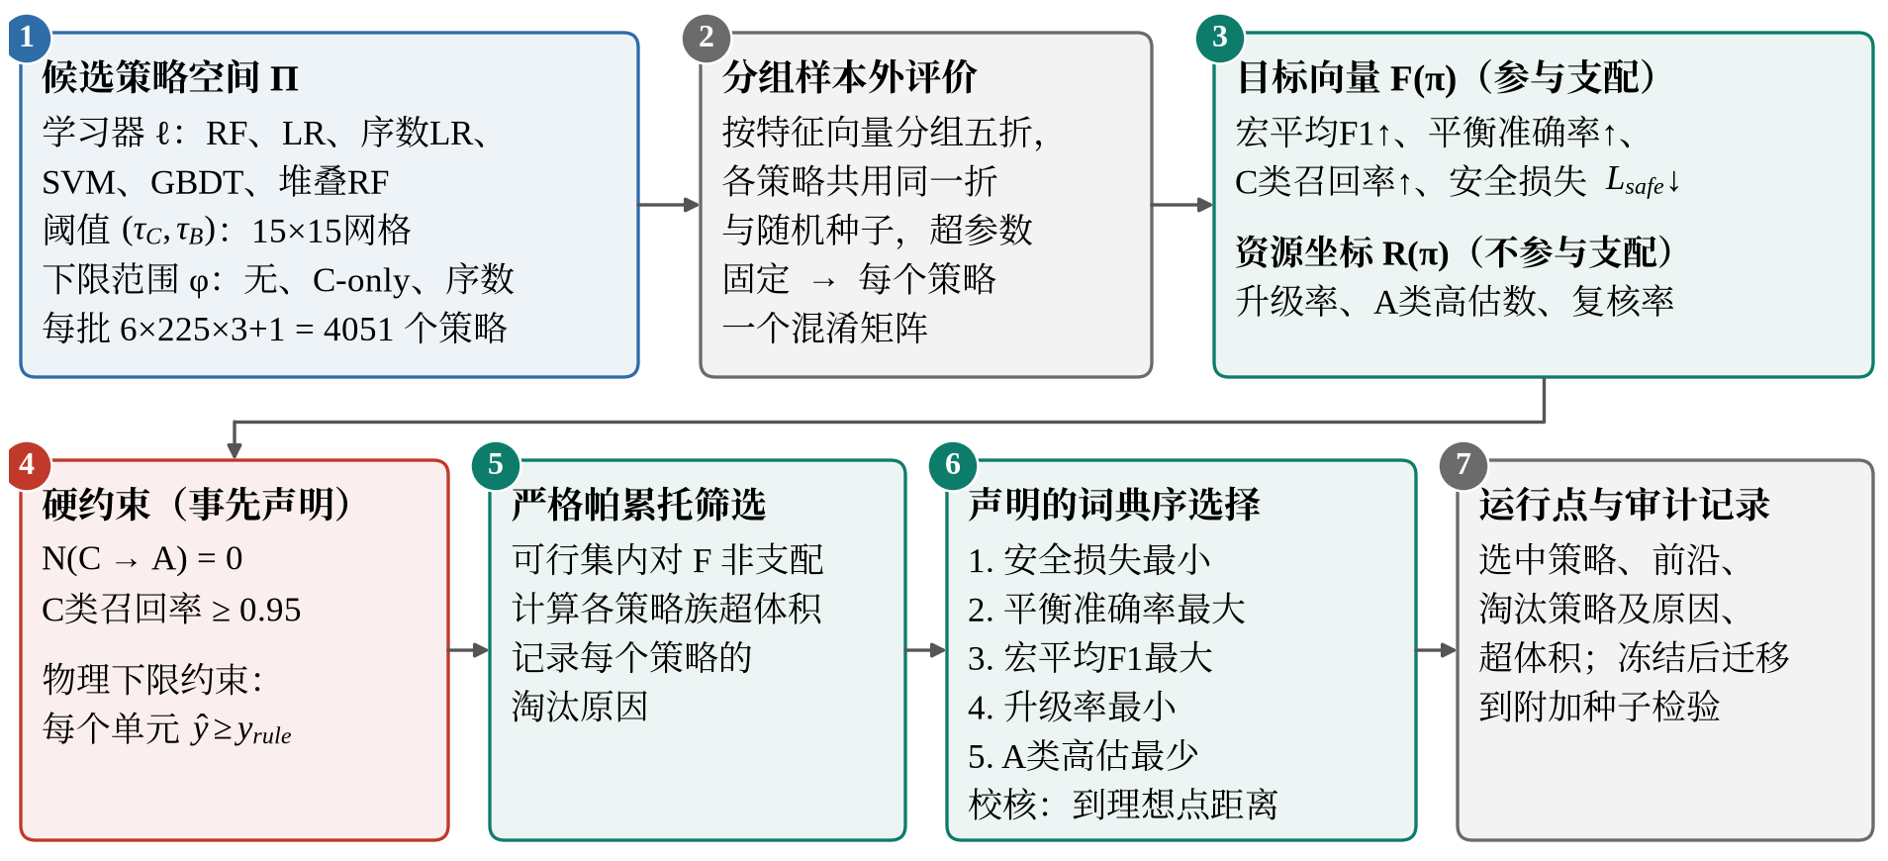
图5-17 多目标策略评价与帕累托选择流程
Fig. 5-17 Workflow of multi-objective strategy evaluation and Pareto selection
每个策略用同一组样本外预测计算目标向量：
F(π) = (MacroF1, BA, RC, 1 − Lsafe/Lmax) | （5-28）
式中，Lmax = 2NC，NC 为参考C级记录数，末项将安全损失换算为0～1的安全裕度，四项均越大越好。若策略甲在各目标上均不劣于策略乙且至少一项更优，则称甲支配乙；不被任何策略支配的策略构成帕累托前沿。升级率、A级高估数和复核率反映运行成本，单独报告，不参与支配判断。选择前施加事先声明的两类约束：基准约束要求无C判A且C级召回率不低于0.95，物理下限约束要求最终等级不低于规则等级。在满足约束的前沿上，按安全损失最小、平衡准确率最大、宏平均F1最大、升级率最小、A级高估最少的顺序选择运行策略，并以到理想点的距离校核。各模型族的整体水平用超体积^{[242]}比较，即前沿在四维目标空间中与原点围成的区域体积，超体积越大整体越好。在原始批次上选出的策略固定后，再在另外5批情景上检验，以避免选择过程与检验过程使用同一批数据。

5.4 案例分析
前述评价方法和评价模型需要通过案例检验其判别能力、计算过程、稳定性以及接入实际资料后的作用。本节设置六个案例，按由受控到实际、由整体到局部的顺序展开：案例一至案例三基于受控情景，分别检验模型的判别能力、逐步计算过程和多批次稳定性；案例四为独立工程的历史险情断面，检验评价链的追溯与敏感性分析能力；案例五和案例六分别将第4章的渗流计算结果和本章的现场巡检结果接入评价，检验两类证据在评价中的作用。受控情景的参考等级由生成程序给出，相关定量结果反映方法本身的行为，在取得独立现场标签之前不代表真实堤防上的预测精度。

5.4.1 案例一：受控情景下的模型对比
本案例检验各评价方法在同一组受控记录上的判别能力，重点考察总体精度与C级漏判之间的关系。在875条受控记录上，以分组五折交叉验证的样本外预测比较9种评价方法，结果见表5-20和图5-18。方法间差异的显著性采用McNemar检验^{[243]}，波动范围采用分组Bootstrap重抽样^{[244]}估计。
表5-20 875条受控记录上各评价方法的样本外比较
Table 5-20 Out-of-sample comparison of evaluation methods on 875 controlled records
方法 | 准确率 | 宏F1 | 平衡准确率 | C级召回率 | C→A | 安全损失 | A级高估 | 低于规则 | 新增错误
规则链 | 0.845 | 0.827 | 0.847 | 0.837 | 0 | 57 | 54 | 0 | —
RF多数投票 | 0.829 | 0.784 | 0.763 | 0.854 | 51 | 102 | 0 | 179 | 124
RF阈值(0.35, 0.20) | 0.873 | 0.858 | 0.836 | 0.857 | 50 | 100 | 0 | 154 | 100
GBDT | 0.906 | 0.906 | 0.895 | 0.851 | 50 | 102 | 2 | 130 | 78
堆叠RF | 0.994 | 0.993 | 0.994 | 1.000 | 0 | 0 | 4 | 50 | 0
RF+C-only下限 | 0.930 | 0.903 | 0.884 | 1.000 | 0 | 0 | 0 | 104 | 50
RF+序数物理下限 | 0.926 | 0.912 | 0.928 | 1.000 | 0 | 0 | 54 | 0 | 0
GBDT+序数下限 | 0.934 | 0.922 | 0.942 | 1.000 | 0 | 0 | 55 | 0 | 1
堆叠RF+序数下限 | 0.937 | 0.926 | 0.947 | 1.000 | 0 | 0 | 54 | 0 | 0
注：C→A为参考C级被判为A级的记录数；安全损失按式（5-24）计算；A级高估为参考A级被判为B级或C级的记录数；低于规则为调低规则等级的决策数；新增错误为规则链判对而该方法判错的记录数。
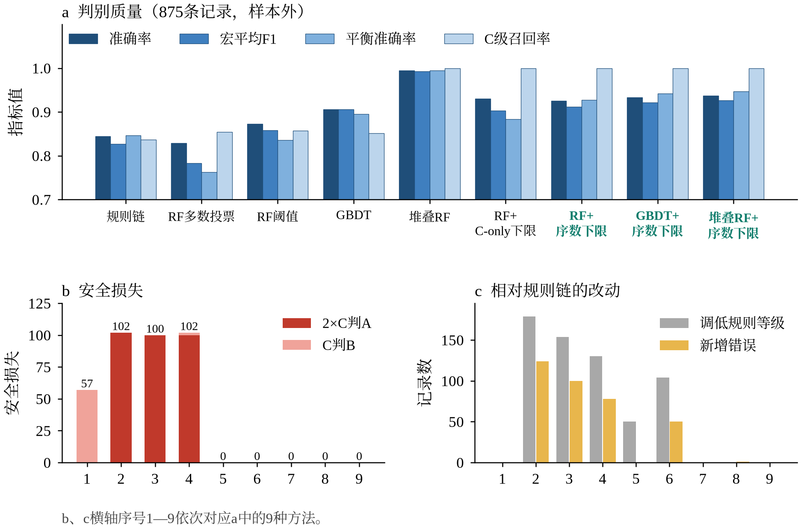
图5-18 875条受控记录上各评价方法的性能对比
Fig. 5-18 Performance comparison of evaluation methods on 875 controlled records
规则链的准确率为0.845，136个错误全部为相差一级的错误（54条A判B、25条B判A、57条C判B），没有C判A；仅按综合得分定级时只有450条正确，物理硬门控改变了322条记录的等级，表明规则链的表现主要依赖门控。随机森林提高了总体指标，但改变了错误方向：阈值策略的准确率为0.873，与规则链的差异不显著（p = 0.11），且50个C级漏判全部为C判A。在0.01步长的10 000组阈值中，没有一组能使C判A少于50条；将C级样本的训练权重提高到6倍（代价敏感加权^{[245]}）才能消除C判A，但准确率降至0.707。其原因在于特征而非阈值：50条C判A全部来自穿堤建筑物情景，该情景125条记录从安全到临界的14项特征完全相同，且与安全基准相同（图5-19d），学习模型无法区分其严重程度。GBDT等其他学习模型同样至少有50条C判A，该缺口并非随机森林所特有。
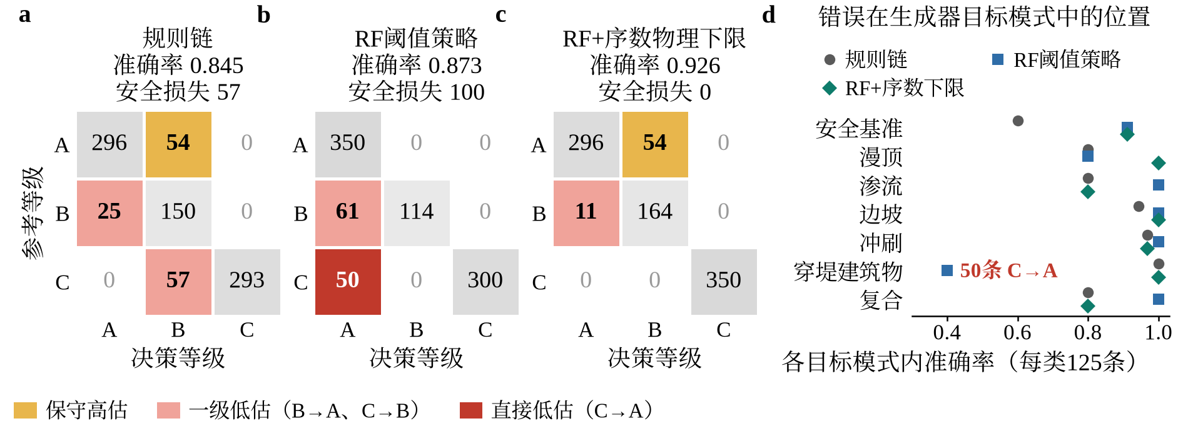
图5-19 875条受控记录上的错误结构
Fig. 5-19 Error structure on 875 controlled records
加入序数物理下限后，准确率为0.926，C级召回率为1.000，安全损失为0。与规则链相比，序数下限修正了136个错误中的71个且没有引入新错误（p < 10⁻²⁰），准确率提高8.1个百分点（95%置信区间为5.4～11.5个百分点）。规则链漏判的57条C级记录与随机森林漏判的50条完全不重叠（图5-19a、b），满足命题5-1要求的错误互补。C-only下限虽同样没有C级漏判，但调低了104个规则等级并引入50个新错误；堆叠随机森林的准确率高达0.994，但这是通过调低规则链在渗流和复合情景中判为B级的50条A级记录实现的，在真实堤防上调低渗流门控等级是否安全尚无数据检验。序数下限对各学习模型均消除了C判A，相对规则链新增的错误随学习模型而异，逻辑回归为47条、支持向量机为28条、GBDT为1条，随机森林和堆叠随机森林为0。
本案例表明，单纯追求总体精度会引入最危险的C判A误判，而序数物理下限能够在保持规则链安全底线的前提下吸收学习模型的修正能力，其前提是两条路径的错误互补。

5.4.2 案例二：典型情景的逐步评价
案例一给出的是整体统计结果，本案例进一步展示单条记录在评价链各环节的计算过程，以说明序数下限在不同情形下的具体作用。从四类典型情景中各取第1条记录（同类25条记录的结果相同），逐步列出评价结果（表5-21、图5-20）。
表5-21 典型情景的逐步评价结果
Table 5-21 Step-by-step evaluation results of a typical scenario
情景（记录） | 关键输入 | 得分与初定等级 | 门控与规则等级 | 森林 (p_{A}, p_{B}, p_{C}) 与学习等级 | 最终等级（参考）
渗流严重（0+326） | 坡降比0.94、0.81、0.89 | 43.88，B | 渗流B级、C6失效C级 → C | (0, 0, 1.00)，C | C（C）
穿堤建筑物临界（0+726） | 坡降与安全系数正常；A3、B4、C6、D4失效 | 54.16，B | 建筑物与沉降C级 → C | (1.00, 0, 0)，A | C（C）
安全基准严重（0+076） | FoS 1.46/1.33；沉降15.9 cm | 80.11，A | 沉降B级 → B | (0.375, 0, 0.625)，C | C（C）
渗流轻微（0+276） | 坡降比0.48～0.55 | 75.84，B | 无 → B | (1.00, 0, 0)，A | B（A）
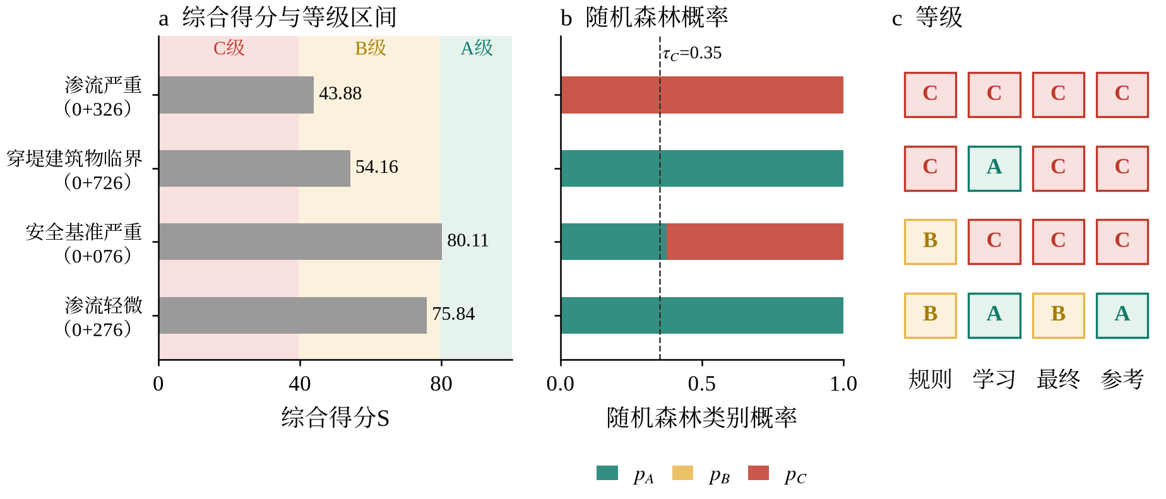
图5-20 典型情景的逐步评价结果
Fig. 5-20 Step-by-step evaluation results of a typical scenario
四条记录分别体现了序数下限的四种作用。渗流严重记录中，规则链与随机森林一致判为C级，两条路径相互印证。穿堤建筑物临界记录的坡降和安全系数均正常，得分只有54.16，但建筑物失效和严重沉降触发C级门控；随机森林无法识别建筑物状态，以1.00的概率判为A级，序数下限将最终等级保持为C级，这正是案例一中50条C判A的来源。安全基准严重记录得分80.11，因沉降超限被门控调为B级，而参考等级为C级；随机森林判为C级的概率为0.625，超过阈值0.35，序数下限据此调高为C级，修正了规则链的低估。渗流轻微记录的参考等级为A级，规则链因短板项判为B级，随机森林判为A级，但下限不允许调低规则等级，最终保持B级，这是为保证安全付出的代价，与图5-15a中 α ≤ 0.20 时该类记录转为A级的结果相互对应。

5.4.3 案例三：多批次稳健性与策略选择
案例一和案例二的结论均来自同一批875条记录，若结论只在这一批数据上成立，则难以推广。为检验结论是否依赖某一批数据，在另外5批独立生成的情景上重复上述评价（图5-21）。序数下限策略的准确率为 0.921±0.004，C级召回率为 0.998±0.004，任何一批都没有相对规则链引入新错误；其中一批两条路径共同漏判3条C级记录，序数下限输出B级，C-only下限则输出A级。GBDT加序数下限和堆叠随机森林加序数下限的准确率分别为 0.935±0.003 和 0.937±0.001。若转人工复核的记录在复核完成前暂按规则等级处理，复核门阈值越高，复核比例越大，安全损失越接近规则链：u = 0.50 时约1.5%的记录转复核，安全损失约为3.4；u = 0.90 时复核比例约27%，安全损失约为50（图5-21c）。
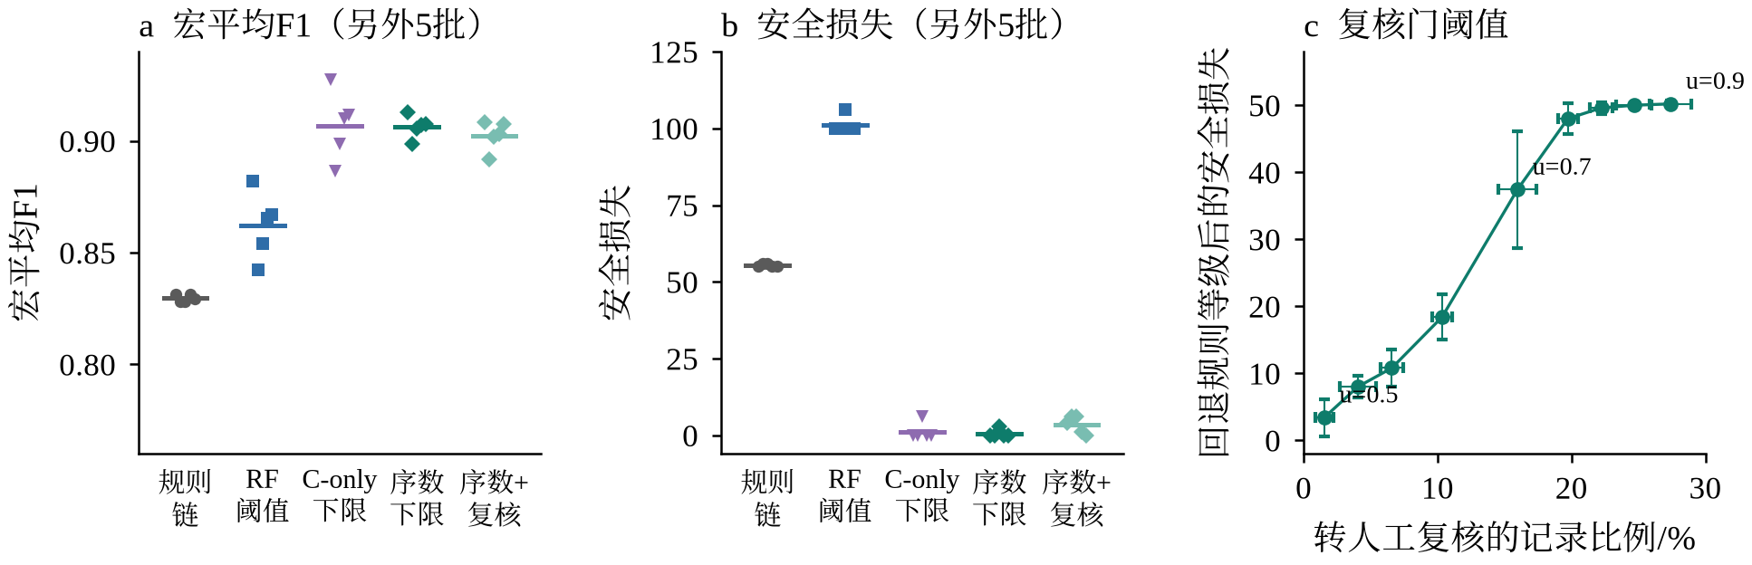
图5-21 另外5批受控情景上的评价结果与复核门阈值的影响
Fig. 5-21 Evaluation results on five additional controlled batches and the effect of the review threshold
在稳健性检验的基础上，采用多目标策略评价选择运行策略，结果如图5-22所示。每批4051个策略中有1402～1527个满足基准约束、795～825个同时满足物理下限约束；不加下限且不以规则等级为输入的学习模型族没有一个策略满足约束，也不能支配规则链，其超体积为0.42～0.59（规则链为 0.545±0.004），加入序数下限后各族超体积提高到0.73～0.88（图5-22c）。两种选择规则在6批情景上选出的策略族一致，阈值 τ_{C} 均为0.50～0.55、τ_{B} 均为0.35～0.50。仅施加基准约束时选中不加下限的堆叠随机森林，另外5批上的准确率为 0.996±0.001，但每批要调低50个规则等级；加上物理下限约束后选中堆叠随机森林加序数下限，准确率为 0.939±0.001，比事先声明的随机森林加序数下限（0.921±0.004）高1.8个百分点。两者相差的5.7个百分点准确率和每批约50条A级高估，即为坚持不调低物理等级付出的代价。该代价是否值得取决于真实堤防上调低渗流门控等级是否安全，现有数据无法回答，因此评价体系单独报告这一代价；在取得现场标签之前，应采用满足物理下限约束的策略。
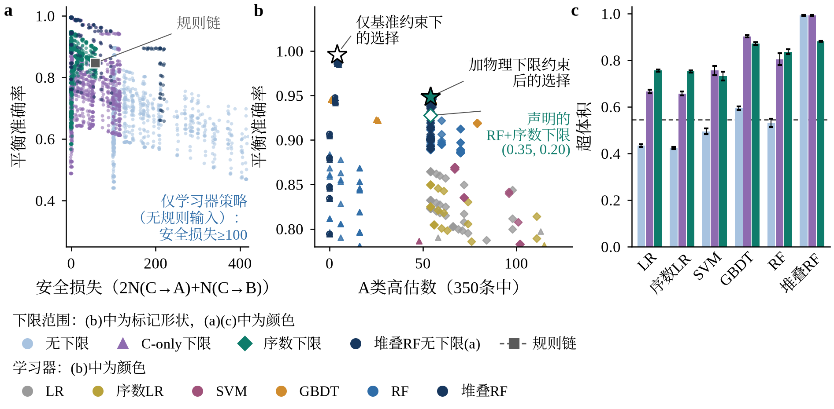
图5-22 4051个候选策略的多目标评价结果
Fig. 5-22 Multi-objective evaluation results of 4051 candidate strategies

5.4.4 案例四：K45+500断面评价
前三个案例均基于受控情景，本案例转向独立工程的历史险情断面，检验评价链在实际资料不完整、来源存在冲突时的追溯与敏感性分析能力。K45+500断面位于另一匿名堤段2017年K44+500～K46+096管涌险情段内。评价条件为临水位35.90 m的代表高水位工况，该工况为构造的不利工况，并非2017年实测水位，渗流与稳定计算来自交付复算资料。29项指标中14项有值、15项缺失，A8、A9、B2、D5在指标表与结果文件之间来源冲突；运行管理指标全部缺失，不施加屏障修正。主要指标及其证据状态见表5-22。
表5-22 K45+500断面主要指标与证据状态
Table 5-22 Main indicators and evidence states of section K45+500
指标 | 交付结果 | 得分 | 证据状态
C1 堤基渗透比降 | 2.6～11.1 m淤泥质粉质黏土，坡降比1.045 | 0 | 计算值（交付摘录）
C1 出口区对照 | 0～2.6 m粉细砂/砂壤土，坡降比0.410 | （83.2） | 计算值，未被采用
C4、C5 | 坡降比0.560、0.647 | 68.7、58.2 | 计算值
D1 背水坡 | FoS=1.155 | 44.4 | 计算值
C3 | 2017年确认管涌 | 0 | 历史事件，非当期巡检
A6、D3 | 蚁穴及险情范围；冲刷0.40 m、已加固管涌 | 0、70 | 含历史信息
五类失效模式的响应为：漫顶0.126、渗流破坏1.000、边坡失稳0.422、冲刷0.372、穿堤建筑物0（图5-23a），其中渗流破坏因C1坡降比达到1.045而直接取1。按式（5-20），ρ = 0.45 × 1.000 + 0.55 × 0.557 ≈ 0.757，得分 S = 24.35，初定C级；C1触发C级门控，D1（FoS为1.155，小于1.35）和D3各触发B级门控，最终为C级、渗流破坏主控，与交付结果一致。保持其他条件不变、改变证据处理方式后的结果见表5-23和图5-23b。
表5-23 K45+500断面在不同证据处理方式下的评价结果
Table 5-23 Evaluation results of section K45+500 under different evidence treatments
证据处理方式 | 得分 | 初定等级 | 触发门控 | 最终等级
① 交付结果（C1取深层控制层，C3取历史险情） | 24.35 | C | C1(C)、D1(B)、D3(B) | C
② C3按当期巡检缺失处理 | 24.35 | C | C1(C)、D1(B)、D3(B) | C
③ C1改取出口区坡降比0.410 | 53.51 | B | D1(B)、D3(B) | B
④ 在③基础上仅用当期证据（C3缺失，D3去除历史险情） | 55.26 | B | D1(B) | B
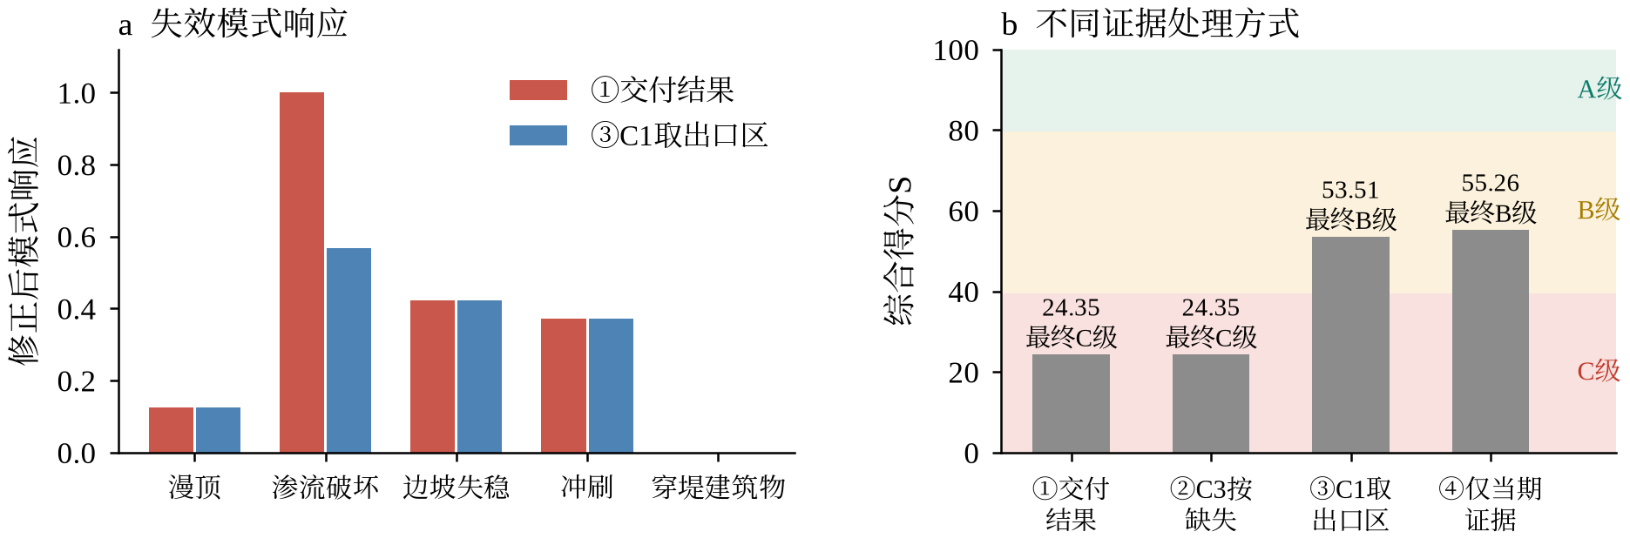
图5-23 K45+500断面的失效模式响应与不同证据处理方式下的得分
Fig. 5-23 Failure mode responses and scores under different evidence treatments at section K45+500
对比表明，历史管涌对应的C3=0既不改变得分也不改变等级（方式①与②相同），该断面结论与2017年险情一致并非由历史记录造成；结论对C1的取值部位非常敏感，交付结果取深层淤泥质粉质黏土的最大坡降，若按出口法向出逸梯度的提取规则取出流边界附近粉细砂层的坡降比0.410，得分升至53.51，等级由C级变为B级。在两种取值均有一定依据、尚需专业复核时，评价应输出等级范围B～C级，并注明C级取决于深层黏土层坡降能否作为管涌判据。该案例体现的是评价链的追溯与敏感性分析能力，而非独立的盲测验证。

5.4.5 案例五：渗流计算结果接入评价
案例四表明C1的取值方式对结论影响很大，本案例进一步检验第4章渗流计算结果按本章规则接入评价后能给出何种结论。本案例将第4章洞庭湖某垸堤防的渗流计算结果接入评价。第4章给出了背水侧向上出逸面的法向出逸梯度及出口等级，但临界梯度只给出参数区间0.825～1.03125，而非出口土层的实测值，因此C1的风险比只能确定一个范围 R ∈ [i_{up}/1.03125, i_{up}/0.825]。按C1门控和等级范围规则，可以区分计算结果确定和可能带来的等级约束，结果见表5-24和图5-24。
表5-24 渗流计算结果接入C1门控的结果
Table 5-24 Results of admitting the seepage computation results into the C1 gating
对象与水位 | 最大向上出逸梯度 | 出口等级 | 风险比 R | C1得分 | C1门控 | 可得结论
断面Ⅰ，29.00 m | 0.4218 | Ⅰ级 | 0.409～0.511 | 73.9～83.3 | 未触发 | 证据不足，取决于其余指标
断面Ⅰ，32.16 m | 1.6436 | Ⅲ级 | 1.594～1.992 | 0 | C级 | C级
断面Ⅱ，32.16 m | 0.8449 | Ⅱ级 | 0.819～1.024 | 0～32.9 | B级，可能C级 | B～C级
三维计算域，32.16 m | 2.3412 | Ⅲ级 | 2.270～2.838 | 0 | C级 | 先关联到桩号区间
注：32.16 m为设计洪水位；三维计算域的8条代表性通道中Ⅰ、Ⅱ、Ⅲ级分别为4、1、3条。
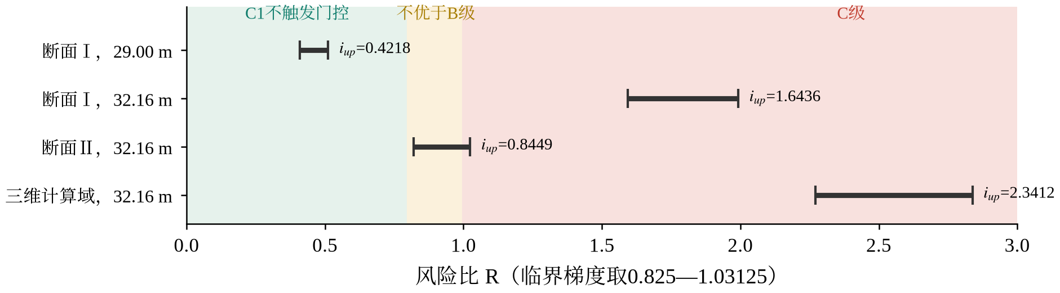
图5-24 渗流计算出逸梯度对应的风险比区间与C1门控
Fig. 5-24 Risk ratio intervals of seepage exit gradients and the C1 gating
设计水位下断面Ⅰ的最大出逸梯度1.6436超过临界区间上界，孔隙比在0.6～1.0内无论取何值，C1均已达到临界，C级门控是确定的，其余28项指标即使全部取得也不会使等级优于C级；即使巡检覆盖完整且未见异常，也保持该等级。断面Ⅱ的0.8449位于临界区间内，只能确定不优于B级，C级仅为可能，应输出B～C级，并将出口土层孔隙比列为待补证据。29.00 m时断面Ⅰ未触发门控，但其余指标缺失，仅凭渗流计算不能给出安全结论。三维计算域不是评价单元，其高梯度出逸面（设计水位下梯度大于0.825的面积约7893 m²）须先关联到桩号区间，同时作为巡检航线的重点区域。第4章的出口分级以理想无黏性土柱的临界梯度为参照，正式评价还应结合出口土料的启动条件复核。

5.4.6 案例六：现场巡检结果接入评价
案例五检验了计算证据的接入，本案例检验观测证据的接入，重点比较原模型规则与本章证据状态规则对误报的处理差异。现场9个候选中，序号8、9两个检测框来自同一机位的相邻两帧，置信度分别为0.580和0.496，复核结论均为误报。将这2个检测框置于受控基准中一条安全情景记录（0+001）的100 m评价段，分别按原模型规则和本章规则处理（图5-25），该记录仅作演示载体，不代表现场位置。无巡检候选时，该记录得分96.05，为A级。按原规则，2个检测框以置信度为权重计入C3，加权渗漏点密度为1.08点/100 m，C3由100分降至60分，并因出现2个及以上点触发B级观测门控；得分仅降至95.13，最终等级却被限制为B级，即2个未经复核、后被证实为误报的检测框将安全断面降为B级。按本章规则，两帧检测先合并为1个候选事件并生成1项复核任务，复核前等级标记为暂定；复核判定为误报后关闭该事件，C3和等级均不受影响，仍为A级；若复核确认为管涌，则作为可采纳的确认事件计入C3，并触发观测门控和等级下限。原规则将检出直接视为发生，本章规则将检出、复核和确认分开处理，使巡检结果既能约束评价，又不会因误报造成不必要的降级。
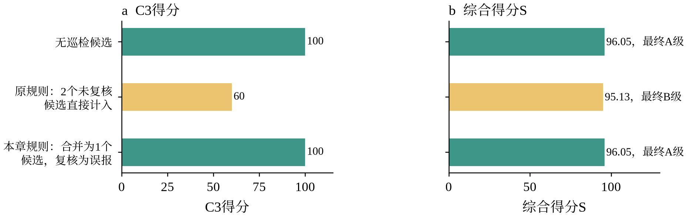
图5-25 现场候选按不同规则接入评价的结果
Fig. 5-25 Evaluation results of on-site candidates admitted under different rules

5.5 本章小结
本章围绕第1章提出的第二个关键科学问题，构建了堤防渗流安全评价框架和指标体系，提出了无人机巡检识别与接入方法和物理规则链与随机森林相结合的评价模型，并通过六个案例进行了检验，主要结论如下：（模型、方法、技术、应用等方面，提出了、构建了、分析了、建立了、实现了）
（1）以指定水位与时刻下堤段的渗流安全状态为评价对象，以安全等级、主控失效模式和待补资料为评价目标，建立了数据来源、证据、指标、模型、标准和输出六层评价框架和八步实施流程。指标体系包含5个准则层、29项指标，渗流安全指标覆盖堤基、堤身、接触冲刷和穿堤建筑物四类破坏部位，并以渗流计算可直接给出的坡降比替代了依赖监测设施的渗压与渗漏量指标。
（2）给出了无人机红外巡检方案、图像预处理方法和P2ES-YOLO管涌识别模型。识别模型的训练数据由公开模型试验数据集与模拟环境自建数据按约6∶4构成，有效标注图像1422张；在测试集上的查准率、查全率和mAP@0.5分别为95.1%、93.4%和97.2%，较YOLOv8n分别提高1.1、4.0和1.5个百分点。
（3）现场113张红外图像分属3个巡检片区，片区A以约50 m和约100 m两档航高为主；9个现场候选经复核全部为误报（真实管涌比例上界为0.28），误报主要来自白天日照形成的水体、植被和建筑背景温差，框内外温差为−7.0～+8.2 ℃，小于图像内14.8～33.2 ℃的背景温差，置信度不能区分误报与真实渗漏。
（4）建立了证据状态控制以及巡检结果的指标输入、等级约束和复核触发规则。原规则下2个未复核的误报即可将安全断面降为B级，本章规则可以避免这种误降级。
（5）规则链的等级在短板系数0.30～0.90范围内保持稳定，坡降比、抗滑安全系数和堤顶高程是影响得分最大的指标。随机森林参数验证表明，最大深度对精度的影响最大，但各参数取值下C判A均不少于50条，安全缺口源于特征缺失；采用序数物理下限组合后，875条受控记录上的准确率为0.926、C级召回率为1.000且无新增错误，另外5批上的准确率为 0.921±0.004。
（6）在4051个候选策略的多目标评价中，加入序数下限后各模型族的超体积由0.42～0.59提高到0.73～0.88，物理下限约束下选出的策略检验准确率为 0.939±0.001。K45+500断面的结论对C1取值部位敏感，第4章计算结果接入后设计水位下断面Ⅰ确定为C级、断面Ⅱ为B～C级，评价模型能够将此类依赖与不确定性明确列出。
上述定量结论主要来自受控情景，序数下限的保护以规则链门控正确为前提；识别模型的现场适用性仍需夜间采集的现场数据和带有确认管涌的独立样本检验，评价模型的现场适用性也需利用带有独立标签、时间记录和空间配准的现场数据进一步检验。

第6章 “透明堤防”数字孪生智能平台的设计与实现
第三章至第五章分别围绕堤防透明地质、透明计算、透明巡检与透明评价开展了方法层面的研究，形成了面向堤防渗流安全全链条透明化的模型算法体系。上述方法均以单个环节为对象，一方面缺乏统一的服务接口，导致模型之间数据传递与协同调用的效率低下；另一方面没有形成统一的计算平台，难以直接落地应用。
为此，本章在前述方法研究的基础上设计并实现了“透明堤防”数字孪生智能平台。首先，阐述平台的总体架构设计，明确分层方案、功能模块划分、部署方式与关键技术选型，并系统说明人工智能与三维可视化技术的实现方案；其次，构建平台的数据底座，梳理地理空间数据、现场观测数据、穿堤建筑数据与数学模型数据四类多源数据的构成与组织方式，实现大语言模型的自然语言交互与任务编排，以及透明地质、透明计算、透明巡检与透明评价四类模型的服务化封装与场景集成，并支持结果动态可视化。

6.1 数字孪生智能平台架构设计与相关技术

6.1.1 系统平台架构设计
平台总体采用分层解耦的架构设计，自下而上划分为基础设施层、数据资源层、模型服务层、业务应用层与用户交互层五个层次，其中基础设施层提供计算、存储、网络与容器编排等运行环境支撑；数据资源层实现多源数据的汇聚、治理与统一管理；模型服务层将各类算法模型封装为标准化服务并通过统一接口对外发布；业务应用层面向透明地质、透明计算、透明巡检与透明评价等业务场景组织功能模块；用户交互层以浏览器为统一入口。各层之间通过定义良好的接口通信，上层仅依赖下层对外发布的接口。平台总体架构如图6-1所示。
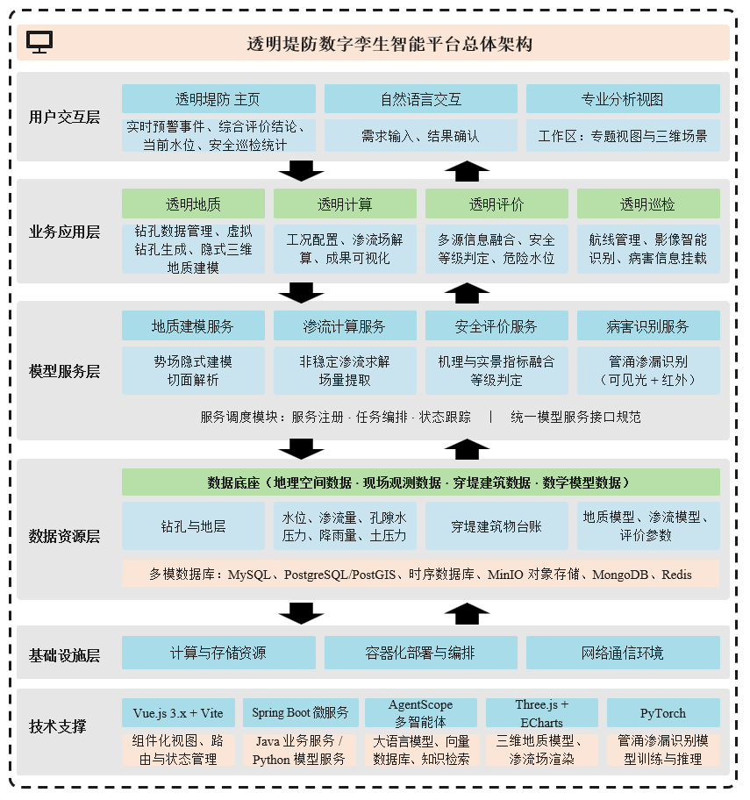
图6-1 平台总体架构图
Fig. 6-1 Overall architecture of the platform
在业务功能层面，透明堤防平台主页本身即为综合门户，居于功能架构顶层，承担综合态势汇聚与统一交互入口职能；平台下设透明地质、透明计算、透明巡检与透明评价四个功能模块。透明地质模块以第三章所建立的透明地质建模方法为支撑，实现钻孔数据管理、虚拟钻孔生成与隐式三维地质建模；透明计算模块以第四章所建立的渗流计算方法为支撑，实现工况配置、渗流场解算与成果可视化；透明巡检模块实现无人机航线管理、巡检影像智能识别与病害信息挂载；透明评价模块以第五章所建立的透明评价方法为支撑，实现多源信息融合与安全等级判定。
平台采用虚拟机服务器进行分布式部署，数据服务、缓存服务与对象存储服务部署于数据库服务器，Web业务应用服务与模型计算服务部署于应用服务器；当计算任务较为密集时，模型计算服务可扩展为独立节点，通过消息队列接收任务并行处理。平台主要软件环境与技术栈配置如表6-1所示。
表6-1 平台主要软件环境与技术栈配置
Table 6-1 Main software environment and technology stack configuration of the platform
类别 | 软件或技术 | 版本 | 用途
服务器操作系统 | Ubuntu | 20.04 LTS（64位） | 承载数据服务与业务应用服务
容器引擎 | Docker / Docker Compose | 20.10及以上 | 服务容器化部署与编排
开发语言 | Java / Python / JavaScript | Java 8及以上、Python 3.8及以上、ES2020 | 业务服务、模型服务与前端开发
后端框架 | Spring Boot | 2.7.x | 微服务开发与治理
前端框架 | Vue.js / Vite / Element Plus / Pinia | 3.2 / 4.x / 2.x / 2.x | 前端页面与组件开发
三维渲染引擎 | Three.js | r150及以上 | 三维地质模型与渗流场渲染
多智能体框架 | AgentScope | 0.1.x及以上 | 智能体编排、工具调用与记忆管理
大语言模型 | 开源中文大语言模型（本地化部署） | 7B～8B | 意图识别、语义解析与结论生成
向量数据库 | 支持ANN检索与元数据过滤的向量库 | — | 知识片段向量存储与相似度检索
深度学习框架 | PyTorch / 目标检测算法库 | 2.1及以上 / 8.x | 管涌渗漏识别模型训练与推理
模型服务框架 | FastAPI / Uvicorn | 0.110及以上 | Python模型服务的接口封装
图表可视化 | ECharts | 5.x | 统计图表与指标可视化
关系型数据库 | MySQL | 8.0 | 结构化业务数据存储
空间数据库 | PostgreSQL + PostGIS | 14 / 3.2 | 空间矢量与栅格数据存储及空间分析
文档数据库 | MongoDB | 5.0及以上 | 非结构化数据元数据存储
缓存与消息中间件 | Redis / RabbitMQ | 6.x / 3.9 | 缓存加速与异步消息传递
对象存储 | MinIO | RELEASE.2023及以上 | 模型文件、影像与图件存储
客户端浏览器 | Chrome / Edge / FireFox | 90及以上 | 平台访问入口

6.1.1.1 操作系统
平台服务器端操作系统选用Ubuntu 20.04 LTS（64位）发行版本。该版本采用固定的发布周期并提供五年的安全更新服务，内核与基础库在生命周期内保持稳定；其对容器引擎、图形处理器计算工具链以及Python与Java运行环境的支持较为完备，能够满足地质建模、渗流计算与深度学习推理等模型程序在服务器端的部署需求。

6.1.1.2 B/S架构
平台采用浏览器/服务器（Browser/Server，B/S）架构，其工作流程为：用户在浏览器中触发操作，浏览器通过HTTP/HTTPS协议向服务器发送请求，服务器解析请求后与后端业务服务或数据库交互，完成数据处理并生成响应，最终将响应数据返回浏览器渲染。该架构将业务逻辑与数据处理集中于服务器端，客户端仅需具备图形化浏览器即可运行，具有部署维护成本低、版本升级便捷、跨平台适应能力强等优点，架构与数据如图6-2所示。
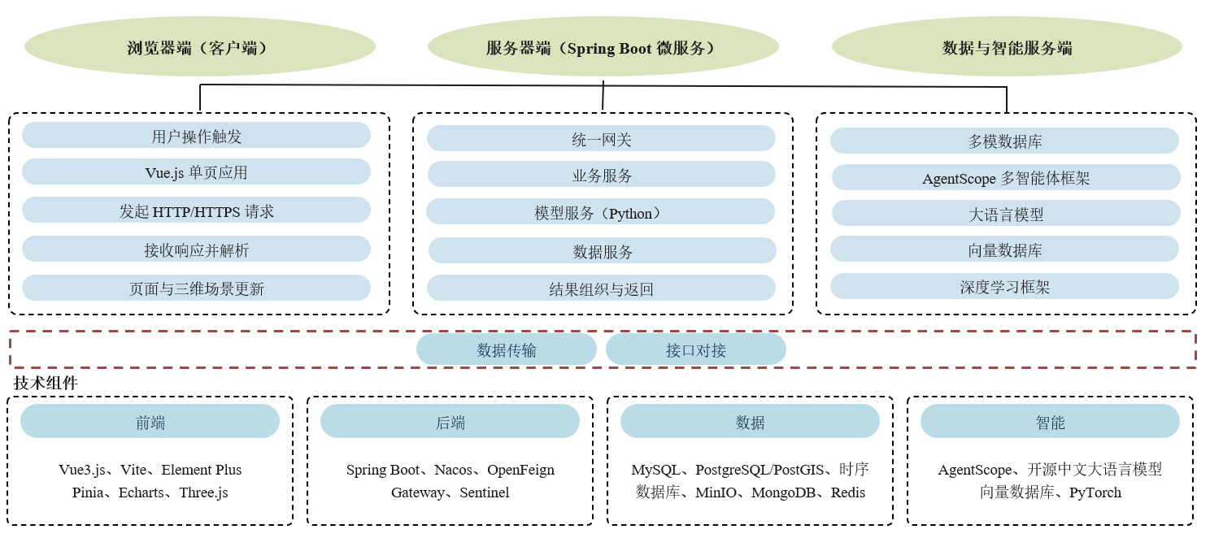
图6-2 平台技术架构与数据交互总览
Fig. 6-2 Overview of the platform technical architecture and data interaction

6.1.1.3 Vue架构
平台前端采用Vue.js 3.x渐进式框架构建。该框架的核心思想是数据驱动视图更新，开发者只需修改数据，页面便能自动更新；其组件化开发模式使平台主页、透明地质视图、透明计算视图、透明巡检视图与透明评价视图均可封装为独立组件，公共的图表容器、图例与参数卡片则以基础组件形式供各视图复用。
在工程化配套方面，平台采用Vite构建工具、Vue Router路由管理器与Pinia状态管理器，路由管理器使用户在不同视图间切换时无需重新加载整个页面；状态管理器集中存储当前选中的堤段桩号、水位工况与三维场景视角等全局共享数据，当某一视图中修改堤段后，其余视图可依据共享状态自动刷新。三维渲染模块封装为独立组件并通过事件总线与Vue组件通信，当数据变化时自动触发场景重渲染，如图6-3所示。
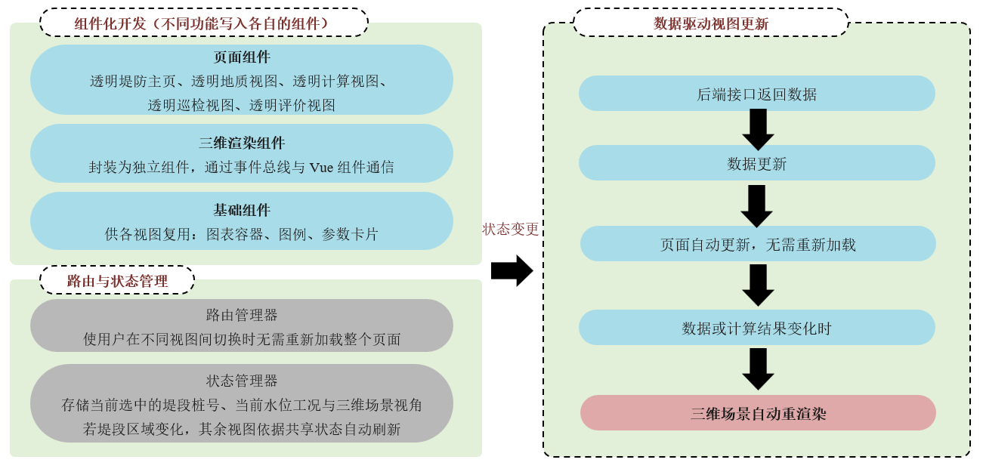
图6-3 Vue组件化组织与数据驱动视图更新机制
Fig. 6-3 Vue component organization and data-driven view update mechanism

6.1.1.4 Spring Boot微服务
平台后端业务采用Spring Boot框架开发，以Java作为主要开发语言。微服务架构按照业务边界将单体应用拆分为一组小型服务，每个服务独立开发、部署与扩展。该架构具备三方面优势。其一，微服务边界与平台模型库的模块划分保持一致，使数据管理、透明地质、透明计算、透明巡检、透明评价与交互编排等业务领域能够按各自节奏独立迭代；其二，模型计算类服务属于资源密集型任务，可与业务服务隔离部署并独立扩容；其三，各服务按统一规范注册与治理，便于模型版本管理与结果比对。
考虑到模型服务中包含大量以Python编写的科学计算程序，平台采用多语言混合微服务策略，业务服务由Java实现，承担数据管理、权限控制与交互编排等职责；模型服务以Python实现，封装第三章至第五章的透明地质、透明计算、透明巡检与透明评价算法，并以表述性状态转移（REST）接口或消息队列消费者的形式对外提供服务。两类服务通过统一的模型服务接口规范实现解耦。平台为各类模型提供统一的注册、配置、运行、监控与优化能力，模型注册时登记名称、功能描述、输入输出参数模式与资源需求至模型服务目录；模型运行时由服务调度模块统一分配资源并记录运行日志；模型优化通过版本管理机制实现，新版本模型可与旧版本并存并进行结果比对，如图6-4所示。
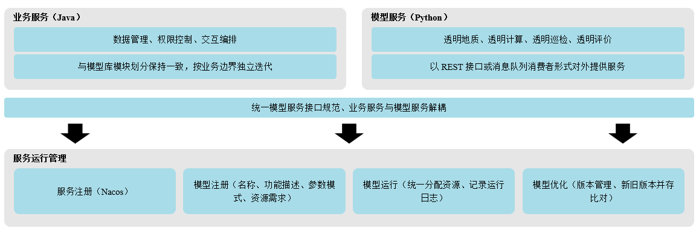
图6-4 后端服务请求分发与治理流程
Fig. 6-4 Request dispatch and governance flow of the backend services

6.1.1.5 数据库
平台数据采用多模数据库组合方案。结构化业务数据采用MySQL 8.0关系型数据库存储，包括钻孔基本信息、地层分层、土体参数、监测点台账、监测数据、穿堤建筑物属性、模型任务、渗流计算结果与安全评价结果等数据表；具有空间属性的矢量与栅格数据采用PostgreSQL配合PostGIS空间扩展存储，后者提供空间数据类型与空间函数，支持堤段范围查询、断面自动提取与病害点位空间关联等空间计算任务；监测时序数据采用时序数据库存储，在保证写入吞吐的同时支持长时间序列的快速区间查询与降采样查询。
三维模型文件、计算中间文件与无人机巡检影像等非结构化数据采用MinIO对象存储服务统一管理，并在MongoDB中保存其元数据与检索标签。对象存储具备高并发读取与大文件传输方面的性能优势，并支持预签名地址机制；MongoDB以文档形式存储巡检影像的拍摄时间、位姿、所属桩号、识别结果与复核状态等元数据，便于按多维条件组合检索。Redis用于缓存会话信息、热点查询结果与异步任务状态，如图6-5所示。
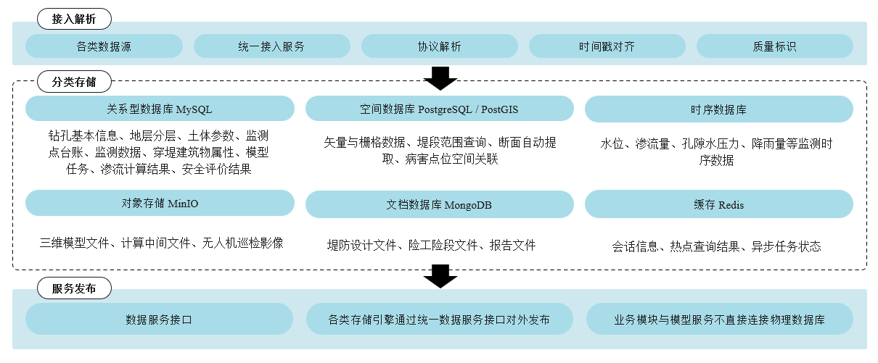
图6-5 数据接入解析、分类存储与服务发布流程
Fig. 6-5 Flow of data parsing, classified storage and service publication

6.1.1.6 AgentScope多智能体框架
平台采用AgentScope作为智能体应用开发与编排框架，提供智能体构建、消息传递、工具注册与调用、会话状态管理和事件流输出等基础能力。AgentScope以消息传递为基本交互范式，各智能体独立定义自身的提示词、可用工具与记忆范围，使解析、编排、执行与汇总等职责分置于不同智能体；框架提供统一的工具注册与调用接口，工具的结构化描述可直接注册并由模型自主选择；框架支持以流水线方式组织多智能体协作，并记录消息往来与调用链路。与同类大语言模型应用框架相比，AgentScope在多智能体协作编排、工具调用协议与分布式部署方面提供了较为完整的内置支持。
在本平台中，AgentScope承担自然语言交互与任务编排服务的实现。平台采用通用交互智能体与领域专用智能体相结合的组织方式。通用交互智能体负责一般问答，可调用时间查询和计算等基础工具；堤防三维模型生成请求经领域路由进入专用智能体，该智能体仅注册generate_dike_3d_model工具。为避免小参数模型绕过工具直接给出业务结论，专用智能体在首次模型调用时受到指定工具约束，工具执行完成后恢复自动选择。原型阶段会话状态由内存存储管理，部署阶段可替换为Redis等分布式状态载体，如图6-6所示。
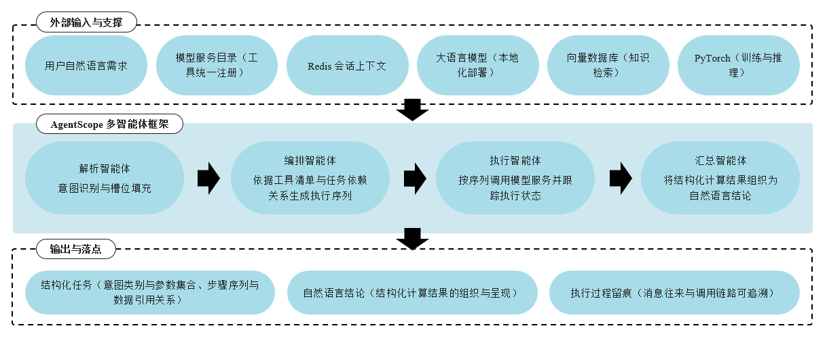
图6-6 智能服务架构与智能体协作机制
Fig. 6-6 Architecture of the intelligent services and collaboration mechanism of agents
平台的数据处理遵循“接入解析—分类存储—服务发布”的流程，各类数据经统一接入服务完成协议解析、时间戳对齐与质量标识后，按数据特征分别写入关系型数据库、空间数据库、时序数据库、对象存储与文档数据库；各类存储引擎通过数据服务接口统一对外发布，业务模块与模型服务不直接连接物理数据库，从而实现数据资源与应用逻辑的解耦。

6.1.1.7 大语言模型与向量数据库
大语言模型是平台智能交互链路的能力基础，其选型主要考虑部署方式与参数规模两个方面。在部署方式上，闭源模型的应用编程接口调用方式需将用户语句与工程参数发送至外部服务，与堤防工程数据的管理要求不相适应；开源模型本地化部署可将推理过程完全置于平台内网，模型权重与工程数据不出内网，因此平台限定在开源中文大语言模型范围内选型。在参数规模上，平台的自然语言交互属于意图分类、槽位抽取与结论生成三类受限任务，任务类型收敛、输出结构固定，且参数取值由平台按区域调取而非由模型生成，无需依赖超大规模模型完成开放域推理；平台选取Qwen2.5:7B开源中文模型，通过Ollama在本地部署，在满足语义解析和工具调用需要的同时将推理过程约束在单台推理服务器的显存容量之内。模型权重、用户语句和工程参数均处于平台内网，堤防编号合法性、任务状态和模型文件等事实信息由平台工具校验，不以模型记忆为依据。
平台可将堤防渗流分析的技术资料、参数合理取值范围与典型险情案例切分为知识片段，经文本嵌入模型转换为稠密向量后存入向量数据库，并为每个向量保留来源、适用范围和版本等元数据；当启用检索增强生成时，系统将问句向量化后执行相似度检索，并将召回片段拼接至提示词。向量数据库需支持近似最近邻检索与元数据过滤，其版本与嵌入模型保持绑定。

6.1.1.8 深度学习模型训练与推理框架
透明巡检与透明评价相关模型的训练采用PyTorch框架，该框架采用动态计算图机制，运算过程可即时求值与调试；其提供的自动求导、张量运算与图形处理器加速能力能够满足目标检测模型的训练需求，且与本文5.2.4节所述的模型改进措施在实现上兼容良好。

6.1.2 人工智能与孪生技术
平台在人工智能方面引入大语言模型与提示工程技术、自然语言意图识别与语义解析技术以及工具调用与多轮上下文管理技术，三者构成一条完整的智能交互链路并由AgentScope多智能体框架统一承载，其中大语言模型提供语义理解与生成能力，意图识别与语义解析将用户语句映射为平台内部的结构化任务，工具调用与上下文管理将结构化任务转化为对模型服务的实际调用；在三维可视化方面，平台采用Three.js与vtk.js协同的浏览器端WebGL方案，其中Three.js用于场景级对象组织，vtk.js用于VTK科学计算数据和地层PolyData解析。

6.1.2.1 人工智能技术
1）大语言模型与提示工程技术
大语言模型（Large Language Model，LLM）是基于海量文本语料预训练获得通用语言理解与生成能力的深度神经网络模型。在平台中，其定位是人机交互的语义中枢：将用户以自然语言描述的分析需求转化为平台可执行的标准化任务指令与参数配置方案，并将模型计算返回的结构化结果转化为管理人员易于理解的自然语言结论。在该定位下，平台对模型的选型依据与候选范围见6.1.1.7节，本小节说明平台对该模型的使用方式。
通用大语言模型缺乏堤防渗流领域的专业知识，直接使用易出现概念混淆、参数取值偏差与输出格式不稳定三类问题。为此，平台采用提示工程（Prompt Engineering）技术对模型行为加以约束，约束手段包括角色与任务、领域知识与输出格式三个层次，即通过系统提示词明确模型作为“堤防渗流安全分析助手”的身份定位与职责边界；在接入领域知识库时，可将渗流力学基本关系、土体参数合理取值范围与堤防典型险情案例整理为知识片段，并以检索增强生成（Retrieval-Augmented Generation，RAG）方式动态召回；规定模型必须以约定的JSON结构返回解析结果。
2）自然语言意图识别与语义解析技术
意图识别与语义解析的任务是将用户输入的自然语言语句映射为平台内部的意图类别与结构化参数。平台采用“意图分类—槽位填充”的两阶段解析策略，第一阶段采用基于提示的少样本分类方法，由大语言模型在给定意图体系的约束下判定语句所属的任务类型；第二阶段采用提示抽取与规则模板校验相结合的方式，先由模型依据参数模式抽取键值对，再经正则规则与取值域约束完成校验与补全。知识检索可采用面向中文优化的文本嵌入模型，将用户问句与知识片段映射至同一向量空间，并通过近似最近邻检索和元数据过滤缩小检索范围。未启用知识库时，解析仍依赖意图体系和参数模板。两阶段分离的设计使新增任务类型时只需扩充意图体系与参数模板，而无需重新训练模型。意图体系与模型库中的工具清单保持一一对应关系。
3）工具调用与多轮上下文管理技术
工具调用（Tool Calling）技术使大语言模型能够在推理过程中选择并调用外部函数，平台对一般任务允许模型自主选择工具，对堤防编号校验、任务启动和结果获取等关键操作则施加指定工具约束。工具调用是模型与平台服务之间的衔接环节。多轮上下文管理负责在会话上下文中维护历史对话、已确认参数与中间计算结果，并采用滑动窗口与摘要压缩相结合的策略控制上下文长度，使多轮交互过程中的语义保持连贯。
对于需要多步骤协同的复杂任务，平台采用“模型规划、平台执行”的编排模式，把步骤序列的生成与步骤的实际执行相分离：模型仅负责生成有限的工具调用意图，工具执行、权限校验、状态跟踪、异常处理与超时控制由平台的编排引擎承担；对关键业务操作，平台可进一步限制模型可选择的工具，以降低模型直接控制执行过程所带来的不确定性。

6.1.2.2 三维可视化技术
堤防工程的地质结构与渗流场分布均具有显著的空间特征，地层界面在空间上起伏变化，渗流场沿堤身与堤基连续分布，三维可视化因而成为数字孪生平台实现透明化表达的必要手段。平台采用Three.js与vtk.js协同的浏览器端WebGL方案：Three.js以对象化方式组织场景、相机、光照、材质与几何体，适合基础地理场景；vtk.js可直接解析VTK XML PolyData数据并保留点、单元和属性字段，适合地质模型成果。两者均可在浏览器端完成渲染而无需安装插件。
在本平台中，Three.js承担场景级对象、渗流计算切片与三维坐标标注的网页端渲染任务；vtk.js承担三维地质模型VTP文件的解析和PolyData渲染。平台通过加载地层表面网格与切片结果文件构建三维地层场景，采用分层着色区分不同地层，并借助裁剪平面对地层进行任意方向的剖切浏览；对于渗流场计算结果，以顶点着色或纹理映射的方式将总水头、压力水头与渗流速度等标量场映射至切面网格。平台对用于渲染的地质模型与实景模型均进行了轻量化处理，并采用分层分块与按需加载策略控制单次渲染的数据量。

6.2 数字孪生数据底座搭建
数据底座是平台数据资源层的主体，其职责是把跨越服务边界、需要被多个环节共同引用的数据整理为结构一致、可相互检索的形式，使工程单位的原始资料不必原样进入系统。平台的业务链条由透明地质、透明计算、透明巡检与透明评价四个环节衔接而成，环节之间存在确定的输入输出关系：地质建模需要钻孔与地形，渗流计算需要地质模型给出的断面几何与岩性，安全评价需要渗流计算给出的机理指标与巡检给出的病害证据。凡处在这种上下游关系上的数据，都必须在底座中具有确定的存放位置与唯一标识；只在单个算法进程内部使用、不与其他环节交换的量，由算法自行管理，不纳入底座。据此，本文将平台数据归纳为地理空间数据、现场观测数据、穿堤建筑数据与数学模型数据四个类别。
每一类数据内部按结构化程度分为两部分组织。结构化数据具有确定字段与取值类型，可按记录入库并支持条件查询与统计，包括要素属性、观测序列、网格点、参数配置与成果指标等；非结构化数据以文件为基本单位，内容不宜拆分为字段，包括地形栅格、遥感影像、三维模型、图件与计算中间文件等。两者的差别在于检索方式：结构化数据按字段与条件检索，非结构化数据依靠登记在数据库中的元数据记录检索，同一个对象可由元数据记录与对象地址一次定位。以下各类数据均在 6.1.1.5 节给出的存储方案之上组织，不再重复存储引擎的选型说明。

6.2.1 地理空间数据
地理空间数据是构建数字孪生场景的空间基准，也是地质建模与渗流计算的几何基础。在场景层面，它构成门户地图与三维视图的底图与要素层，支撑图层开关、桩号定位、测点检索与多时相影像比对；在计算层面，它提供统一的平面坐标与高程基准，地形栅格既是隐式建模的地形约束输入，也是断面提取与地表线判读的依据。此外，堤防中心线的里程体系是全线唯一的位置参照，其余三类数据中的桩号均换算到该里程上，从而实现跨类数据的空间关联。
（1）结构化数据。以矢量要素表达工程对象，按图层组织，包括堤防中心线与桩号、垸与蓄洪垸边界、水工设施（水闸、泵站、涵洞、管道、码头与取水口）、险工险段以及感知设备与水文站测点。每个要素以"图层编码＋要素编号"作为主键，属性包括名称、类型、桩号或经纬度坐标、所属堤段与所属图层，支持按桩号范围、空间范围与图层组合检索。由于要素带有空间几何，矢量数据可直接参与堤线长度统计、断面与堤线的空间求交以及点位缓冲区查询，使"按桩号取一段堤"与"按范围取一片要素"两种检索方式在同一份数据上成立。
（2）非结构化数据。以文件形式提供，包括数字高程模型、多时相数字正射影像、倾斜摄影三维模型与底图瓦片。数字高程模型为栅格地形，在地质建模时作为地形文件上传并被服务读取（见 6.3.2.2），在界面侧用于高程图层与坐标拾取；多时相正射影像按年度归档，用于影像选择比对与堤段表部形态的年际变化判读；倾斜摄影三维模型用于地表与穿堤建筑物外观的高真实感表达。上述文件单体体量较大，均以瓦片或分层分块方式组织，前端按视域与缩放级别按需加载。地理空间数据的构成与用途如表6-2所示。
表6-2 地理空间数据构成
Table 6-2 Composition of the geospatial data
数据内容 | 结构化类型 | 数据格式 | 主要内容 | 平台用途
堤防中心线与桩号 | 结构化（矢量线） | GeoJSON、空间表 | 堤线几何、桩号里程、堤段编码 | 位置参照、断面定位、堤段检索
垸与蓄洪垸边界 | 结构化（矢量面） | GeoJSON、空间表 | 垸名、边界几何、所属行政区 | 场景分区、评价范围确定
水工设施 | 结构化（矢量点） | GeoJSON、空间表 | 设施类型、名称、中心桩号、坐标 | 图层展示、与穿堤建筑数据关联
感知设备与水文站测点 | 结构化（矢量点） | GeoJSON、空间表 | 测点编号、类型、桩号、坐标、安装高程 | 图层展示、与观测序列关联
险工险段 | 结构化（矢量线） | GeoJSON、空间表 | 段号、桩号范围、历史出险类型 | 重点段标注、巡检航线参考
数字高程模型 | 非结构化 | GeoTIFF | 格网高程 | 地形约束输入、断面高程
多时相正射影像 | 非结构化 | GeoTIFF、影像瓦片 | 各年度影像 | 影像比对、场景底图
倾斜摄影三维模型 | 非结构化 | OSGB、3D Tiles | 实景三维网格与纹理 | 场景表达、建筑物外观
底图与专题瓦片 | 非结构化 | 瓦片服务 | 行政区划、水系、道路 | 门户底图

6.2.2 现场观测数据
现场观测数据刻画堤防的运行状态，是数字孪生体与物理堤防保持同步的直接依据，也是评价阶段动态指标与门控判据的取值来源。按采集方式可分为固定测站观测与移动巡检采集两类：前者按固定间隔上报，数据量随时间线性增长；后者随巡检任务产生，具有事件驱动、单次体量大的特点，两类数据因此采用不同的组织方式。
（1）结构化数据。固定测站观测按台账与序列两级组织。台账记录测站编号、名称、所属河流、经纬度、行政区划与阈值等不随时间变化的属性；序列以测站编号与观测时间为联合索引，字段包括观测时间、观测值与质量标识。雨量按三种粒度分别建表：逐时表存放当前时段的逐小时雨量，用于雨量过程线展示；历史逐时表按月归档；历史逐日表按监测年、月、日存放日雨量与同期比对雨量及其差值，可直接支撑测站雨量的历史同期对比。水位、渗压、渗流量与位移等监测项目采用相同的两级模式，其测点台账与地理空间数据中的感知设备要素共用同一测点编号，使任一测点既能在图上定位，又能按其编号取回序列。评价服务按桩号区间与时间窗从序列中抽取上下游水位、降雨强度与渗流状态量，构成评价的工况输入。
（2）非结构化数据。移动巡检采集部分包括巡检任务原始影像、识别标注后的成果图像与巡检过程的实时图传画面。影像不写入关系表，而以对象形式逐张存储，并登记拍摄时间、航次与航线、位姿、所属桩号与复核状态等元数据；识别成果以"标注图像＋结构化检出记录"成对保存，使一条病害记录可以回溯到产生它的原始影像与当时的位姿。实时图传仅作为过程监看资源，不参与后续计算，因此只登记其所属巡检任务，不做长期归档。现场观测数据的构成如表6-3所示。
表6-3 现场观测数据构成
Table 6-3 Composition of the on-site observation data
数据名称 | 结构化类型 | 主要字段或内容 | 更新方式 | 数据单位
雨量站台账 | 结构化 | 测站编号、名称、所属河流、经纬度、行政区划、降雨阈值 | 台账变更时维护 | —
逐时雨量 | 结构化 | 测站编号、监测时间、雨量 | 定时写入 | mm
历史逐时雨量 | 结构化 | 测站编号、监测日期、监测时间、雨量 | 按月归档 | mm
历史逐日雨量与同期比对 | 结构化 | 监测日期、雨量、同期比对雨量、比对差值 | 按日归档 | mm
河道水位 | 结构化 | 测点编号、采集时间、水位、质量标识 | 定时写入 | m
渗压与渗流量 | 结构化 | 测点编号、采集时间、观测值、质量标识 | 定时写入 | kPa、L/s
位移 | 结构化 | 测点编号、采集时间、位移量、方向 | 定时写入 | mm
巡检任务记录 | 结构化 | 任务标识、无人机编号、航线、起止时间、桩号范围 | 任务驱动 | —
巡检原始影像 | 非结构化 | 影像文件，附拍摄时间、位姿、桩号、复核状态 | 任务驱动 | JPG、PNG
识别成果图像 | 非结构化 | 标注影像，附检出编号 | 任务驱动 | PNG
巡检实时图传 | 非结构化 | 视频流 | 实时 | 流媒体

6.2.3 穿堤建筑数据
涵闸、泵站等穿堤建筑物穿越堤身，其与堤身、堤基的结合部位存在材料差异与施工接缝，易形成集中渗漏通道，是堤防渗流安全的薄弱环节。穿堤建筑数据因而有两个用途：属性记录用于确定建筑物在渗流计算与稳定性校核中的几何位置与水力边界；运行与档案记录用于判别结合部位防渗性能的变化，并为安全评价提供证据。建筑物在地理空间数据中以水工设施要素表达位置，在本类数据中以属性记录补充几何与水力特征，两者通过建筑物编号关联，避免同一对象在两处重复描述。
（1）结构化数据。属性记录包括建筑物编号、名称、类型、中心桩号、孔口尺寸、埋深、结构型式、地基处理方式与处理范围、设计水位与防洪标准，其中中心桩号与孔口尺寸决定渗流计算中建筑物的位置与过水断面，埋深与地基处理范围决定结合部位的渗径长度。运行记录包括沉降、水平位移、接缝渗流与接触渗流四类观测值，按与现场观测数据相同的台账与序列两级模式组织，用于识别不均匀沉降及其引起的防渗性能变化。
（2）非结构化数据。历史险情记录、除险加固记录以及定期安全检测与外观检测成果以文件形式归档，逐份登记发生时间、所在桩号、险情类型、处置措施与检测结论等元数据。这类记录不参与数值计算，但事件、位置与时间三项是巡检航线叠加历史出险位置、评价阶段判定渗漏证据状态与追溯运行管理指标的检索依据，因此按可检索的元数据组织。穿堤建筑数据的构成如表6-4所示。
表6-4 穿堤建筑数据构成
Table 6-4 Composition of the data on structures crossing the levee
数据类别 | 结构化类型 | 数据内容 | 主要字段 | 更新方式
属性数据 | 结构化 | 建筑物标识 | 建筑物编号、名称、类型 | 竣工后基本不变
属性数据 | 结构化 | 空间位置 | 中心桩号、坐标 | 竣工后基本不变
属性数据 | 结构化 | 几何特征 | 孔口尺寸、埋深、结构型式、进出口连接形式 | 竣工后基本不变
属性数据 | 结构化 | 地基与材料 | 地基处理方式、地基处理范围、材料参数 | 设计变更时更新
属性数据 | 结构化 | 水力边界 | 设计水位、防洪标准、运行工况 | 设计变更时更新
运行数据 | 结构化 | 变形 | 沉降、水平位移 | 实时或定期
运行数据 | 结构化 | 接触渗流 | 接缝渗流、接触渗流 | 实时或定期
档案数据 | 非结构化 | 历史险情 | 险情记录，附发生时间、桩号、类型、处置措施 | 事件驱动
档案数据 | 非结构化 | 除险加固 | 加固方案与实施记录 | 事件驱动
档案数据 | 非结构化 | 检测成果 | 安全检测与外观检测报告及影像 | 年度或定期

6.2.4 数学模型数据
数学模型数据是模型服务运行过程中产生的输入、配置与成果，在数据底座与模型服务之间起衔接作用。与前三类数据不同，其生命周期与任务同步：一次运行对应一个任务标识，该标识下的输入文件、参数配置、运行状态与成果目录同时生成、同时失效。平台按服务将其分为透明地质、透明计算、透明巡检与透明评价四组。需要强调的是，第3章至第5章算法求解中使用的离散矩阵、迭代中间水头、树结构中间节点等仅在算法进程内部使用，不跨越服务边界，因此不进入数据底座；底座保存的是服务的输入、配置与可被下游读取的成果。
（1）结构化数据。透明地质部分包括界面点文件、产状文件与建模参数，以及输出侧的模型信息、切面散点与散点化属性文件：模型信息记录模型包围盒范围、各方向切面坐标与地层代号到名称、颜色和渗透系数的映射；切面散点记录剖面网格点的坐标、地表高程、岩性编号与地表以下标记；散点化属性文件记录三维有效单元的中心坐标、所属地层与渗透系数。透明计算部分包括三维散点与二维剖面输入、工况参数，以及汇总指标、水量平衡诊断、出逸面梯度与潜在通道等成果表。透明巡检部分为检出记录，包括类别、置信度、检出框位置与所属影像编号。透明评价部分为指标计算值、得分与权重、门控触发项、证据状态与等级结论。
（2）非结构化数据。包括三维地质模型文件、剖面图、渗流场图件、三维交互页面、场态渲染数据包、巡检标注影像与计算中间文件。其中三维地质模型文件由前端直接解析渲染，场态渲染数据包按工况与时间步组织，两者属于在线访问数据，随任务生成后供界面即时读取；图件、标注影像、中间文件与运行日志属于归档数据，按需下载或由服务内部读取。模型数据的构成、格式与标识方式如表6-5所示。
表6-5 数学模型数据构成
Table 6-5 Composition of the mathematical model data
服务 | 结构化数据 | 非结构化数据 | 主要格式 | 任务标识
透明地质服务 | 界面点、产状、建模参数、模型信息、切面散点、散点化属性 | 三维地质模型、各向剖面图 | CSV、JSON、VTP、PNG | 项目名称
透明计算服务 | 三维散点与剖面输入、工况参数、汇总指标、诊断与通道成果 | 场态渲染数据包、结果图件、计算中间文件 | CSV、JSON、NPZ、PNG、SVG | 任务编号
透明巡检服务 | 检出记录（类别、置信度、框位置、影像编号） | 服务生成的标注影像 | JSON、PNG | 巡检任务编号
透明评价服务 | 指标值、得分与权重、门控项、证据状态、等级结论 | 评价报告与结论图件 | JSON、CSV、PNG | 评价批次编号
为使上下游服务按标识而非约定路径取用数据，平台对任务级数据作出统一规定：每个任务在创建时生成唯一标识，全部输入、配置与成果存放于以该标识命名的目录，并在任务记录中登记执行状态、起止时间、成果概要及所引用上游任务的标识。下游服务据此可沿标识逐级回溯，由一条评价结论追溯到所引用的渗流任务、地质模型与原始钻孔记录；上游任务重新执行时，平台依据引用关系将下游成果标记为失效，避免新旧结果混用。

6.3 数字孪生服务层集成
服务层是数字孪生平台承接数据底座、支撑业务应用的核心层次，将第三章至第五章形成的模型算法按统一的接口规范封装为可被平台调度与复用的服务，并解决服务之间的数据传递、执行顺序与状态跟踪问题。
平台服务层按模型类别划分为四类服务，透明地质服务封装第三章的地质建模方法，将钻孔与地形数据转换为可计算的三维地质模型；透明计算服务封装第四章的渗流计算方法，在设定水位工况下解算渗流场并提取浸润线、压力水头与渗透坡降等指标；透明巡检服务封装基于深度学习的管涌渗漏识别模型，为巡检病害识别提供技术支撑；透明评价服务封装第五章的安全评价方法，融合机理计算指标与巡检病害信息判定堤段安全等级。
上述服务通过统一的接口规范与任务依赖关系构成有机整体。平台以服务目录形式管理全部可调用模型，模型在注册时提交名称、类别、功能描述、输入输出参数模式与资源需求；服务调度模块依据数据依赖关系确定服务之间的调用顺序，并将上游任务的输出作为下游任务的输入。平台服务层的组织结构与模型集成原理如图6-7所示。
图6-7 平台服务层组织结构与模型集成原理
Fig. 6-7 Organization of the platform service layer and the integration principle of models

6.3.1 自然语言交互与任务编排
自然语言交互与任务编排服务是平台智能化特征的集中体现，使用户能够以日常语言描述分析需求，由平台自动完成意图理解、任务拆解、模型调用与结果汇总。该服务的实现涉及大语言模型与提示工程、自然语言意图识别与语义解析、工具调用与多轮上下文管理三项关键技术。对于三维模型生成请求，系统采用领域路由、指定工具约束、结构化产物回传和异步状态查询相结合的方式，总体流程如图6-8所示。
图6-8 自然语言交互与任务编排流程图
Fig. 6-8 Flowchart of natural language interaction and task orchestration

6.3.1.1 大语言模型与提示工程技术
平台通过分层提示词模板约束大语言模型的行为，模板依次包含角色与任务设定、领域知识约束、工具清单描述与输出格式规范四个部分，角色与任务设定明确模型承担任务解析器的职责；领域知识约束给出堤防渗流分析的基本概念与参数取值范围；工具清单描述逐一列出可用工具的名称、功能、输入参数与返回结构；输出格式规范要求模型以约定的JSON结构返回解析结果。对于三维模型生成请求，系统提示词还要求从用户原话中提取堤防编号，并禁止模型在工具返回前声称任务已经启动。以渗流计算任务为例，系统提示词的主要片段如图6-9所示。
图6-9 渗流计算任务解析提示词
Fig. 6-9 Prompt template for seepage computation task parsing

6.3.1.2 自然语言意图识别与语义解析技术
意图识别与语义解析环节负责将用户语句映射为平台内部的任务类型与参数集合。平台预先定义了如表6-6所示的通用意图体系，覆盖地质建模、渗流计算、结果查询、安全评价、巡检管理与系统操作六类任务，并为每一类意图指定可调用的工具与关键槽位。三维模型生成作为模型服务意图的分支，其工具为generate_dike_3d_model，必填槽位为堤防编号；工具内部仅接受堤防1和堤防2，其他堤防编号统一返回堤防不存在，请重新输入。
平台将透明地质、透明计算、透明巡检、透明评价和三维模型生成所需的参数按业务对象组织为可寻址参数集：渗流计算以桩号区间为索引，三维模型生成以堤防编号作为堤防对象定位和任务关联标识。参数集的内容来自三个方面：地层几何与土层力学参数由透明地质服务输出的切面带按地层代号提取，上游水位与下游水位等动态量由该区域的监测数据填充，指标权重与评价阈值取自业务规则库。用户在交互中仅需明确分析区域，平台即依据桩号区间定位该区域的参数集并完成装配，无需用户提供任何参数取值。该组织方式使同一区域的参数取值不因使用者与使用时间而异，同一区域上的多类模型亦可复用同一套参数，从而保证同一区域历次计算结果的参数一致性。
表6-6 自然语言交互意图体系
Table 6-6 Intent taxonomy for natural language interaction
意图类别 | 典型用户表述 | 解析工具 | 必填槽位
地质建模 | 看一下K2+000到K3+000的地质情况 | geomodel_build | 桩号区间
渗流计算 | 算一下桩号K2+300在洪水位33米时的渗流场（水位由监测数据匹配） | seepage_compute | 桩号区间（断面桩号可选）
结果查询 | 把上一次算的浸润线调出来看一下 | seepage_query | 任务标识、结果类型
安全评价 | 评价一下K2+000到K3+000这一段的安全等级 | safety_evaluate | 桩号区间
巡检管理 | 查一下上周无人机巡检发现的管涌点 | uav_query | 时间范围、病害类型、空间范围
系统操作 | 切换到三维剖面视图 | view_control | 视图类型、显示图层、剖切方向
在解析实现上，平台采用大语言模型与规则模板相结合的策略：表述规范的语句由大语言模型在意图体系约束下完成分类与槽位抽取；表述模糊或包含口语化用语的语句先经术语规范化模块处理，再交由模型解析。平台要求模型输出置信度与判断依据片段，当置信度低于设定阈值时转入反问流程。以渗流计算意图为例，解析后的结构化输出如图6-10所示。
图6-10 任务解析输出
Fig. 6-10 Task parsing output of a user query

6.3.1.3 工具调用与多轮上下文管理技术
工具调用技术使大语言模型能够调用外部函数和业务服务。一般任务采用自动工具选择，堤防编号校验、任务启动和结果获取等关键操作采用领域路由与指定工具约束。平台将透明地质、透明计算、透明巡检、透明评价与数据查询等功能封装为带有明确语义描述与参数模式的工具接口。工具描述包含名称、功能说明、参数模式与返回值结构四个要素。以渗流计算工具为例，其结构化描述如图6-11所示。
图6-11 工具结构化描述
Fig. 6-11 Structured description of the seepage computation tool
当用户提出分析需求时，模型依据意图解析结果生成工具调用请求，平台对参数范围、堤防编号权限和运行状态进行校验后调用相应工具。三维模型工具只提交异步任务并返回堤防编号与受控资源地址；平台通过SSE发送artifact事件，前端据此打开模型弹窗并查询任务状态，状态2时加载VTP文件并交由vtk.js渲染。对于需要多步骤协同的复杂任务，平台采用模型规划与平台执行相结合的方式，步骤执行、状态跟踪和异常处理由编排引擎完成。多步骤任务链的编排结果如图6-12所示。
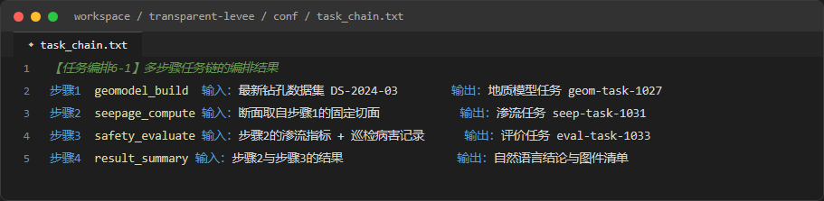
图6-12 多步骤任务链编排结果
Fig. 6-12 Orchestration result of a multi-step task chain
多轮上下文管理通过在会话上下文中维护历史对话、已确认参数与中间计算结果，保证多轮交互过程中语义的连贯性；平台采用滑动窗口与摘要压缩相结合的策略控制上下文长度，原型阶段会话状态由AgentScope内存存储管理，部署阶段可替换为Redis等分布式状态载体并设置有效期。

6.3.2 透明地质服务集成
透明地质服务封装第三章的透明地质建模方法，是数据底座与模型服务之间的第一个衔接环节。其平台侧职责有三项：把界面上的建模配置与上传文件组织为算法可读取的输入，将建模计算以异步任务方式提交并跟踪状态，把建模成果登记为可被下游服务与三维视图直接取用的数据。地质界面重构的原理、约束条件与精度评价已在第三章给出，本节只说明服务层面的功能划分、数据映射与接口约定。

6.3.2.1 服务功能与运行流程
服务对内完成四段处理：读取界面点、产状与地形数据，按配置建立地层层序与构造关系，求解隐式标量场并转换为三维网格，输出三维地层模型与各方向剖面。对外则表现为提交、运行、查询与取回的异步过程。用户新建项目时输入项目名称、X／Y／Z 三个方向的切面数量，上传方向数据、表面点数据与地形数据，平台随后提交建模参数并启动后台建模进程；进程运行期间，平台按项目名称轮询状态接口，接口返回运行中、运行成功或运行失败三种状态，成功后再按项目名称取回三维模型文件、模型信息与剖面图，或在指定方向上按坐标即时生成一幅剖面。平台以堤防编号作为项目名称，使同一堤防的历次建模成果天然归档在一起，也便于自然语言交互中"生成某堤防三维模型"的请求直接映射为一次项目运行，服务功能与运行流程如图6-13所示。
图6-13 透明地质服务的输入输出与内部模块
Fig. 6-13 Inputs, outputs and internal modules of the transparent geological service

6.3.2.2 建模数据的接口与格式
服务需要两类核心输入文件。界面点为已知地质界面上的采样点，其坐标确定界面的空间位置，可由钻孔分层资料直接提取；产状数据包括倾向、倾角与极性，用于约束地质体的形态与趋势。两类文件均采用逗号分隔的文本组织，字段定义如表6-7与表6-8所示。除上述文件外，服务还读取地形文件与地层映射配置：地形文件为栅格地形，参与地表裁切与地表线判读；地层映射以"系列—地层单元"的对应关系描述各地层组的上下叠置顺序，未被映射的地层单元按删除处理。建模所用的分辨率、细化等级与模型范围三项参数决定网格规模与计算开销，三个方向的切面数量决定成果中预生成剖面的疏密。
表6-7 界面点数据表结构
Table 6-7 Structure of the interface point data table
列名 | 含义 | 数据类型 | 是否必需
X | 点坐标 | 数字 | 是
Y | 点坐标 | 数字 | 是
Z | 点坐标 | 数字 | 是
formation | 地层名称 | 文本 | 是
表6-8 方位数据表结构
Table 6-8 Structure of the orientation data table
列名 | 含义 | 数据类型 | 是否必需
X | 点坐标 | 数字 | 是
Y | 点坐标 | 数字 | 是
Z | 点坐标 | 数字 | 是
azimuth | 倾向 | 数字 | 是
dip | 倾角 | 数字 | 是
polarity | 极性 | 数字 | 是
formation | 地层名称 | 文本 | 是
平台侧与算法侧的职责边界据此划分：3.1 节所述的地层名称标准化、层序矩阵构建与界面控制点提取在数据进入服务之前完成，服务接收已完成标准化的界面点与产状；3.2.2 节所述的层序约束、最小层厚约束与实测／虚拟控制点差异化处理在服务内部完成，平台只传递数据与配置，不传递置信度、nugget 等算法内部参数。

6.3.2.3 透明地质服务接口定义
透明地质服务以表述性状态转移（REST）风格对外发布，路径与返回结构遵循平台统一的接口规范，接口定义如表6-9所示。接口按项目与成果两级组织：项目类接口负责配置提交与运行控制，成果类接口负责取回模型、模型信息、剖面图与切面数据。三项约定保证了服务的可调度性：所有接口以项目名称作为唯一参数入口，无需在请求中重复传递建模配置；运行与运行状态相互分离，使耗时计算不占用业务请求的连接；成果以文件地址或文件流返回，便于前端直接解析渲染而不经业务服务转存。
表6-9 透明地质服务接口定义
Table 6-9 Interface definitions of the transparent geology service
接口名称 | 请求方式 | 主要参数 | 返回内容
/api/project/setup | POST | 项目名称、方向文件、表面点文件、地形文件、分辨率、细化等级、模型范围、地层映射、断层设置、三向切面数量 | 配置写入结果
/api/project/runTask | POST | 项目名称 | 任务受理结果
/api/project/getStatus | GET | 项目名称 | 运行中、运行成功或运行失败
/api/project/result | GET | 项目名称 | 模型范围、三向切面坐标、地层映射
/api/project/vtp | GET | 项目名称 | 三维地层模型文件流
/api/project/section | GET | 项目名称、方向、坐标 | 预生成剖面图文件流
/api/project/plot_section_topography | POST | 项目名称、方向、坐标 | 计算图示剖面图文件流
/api/project/plot_section_topography_info | GET | 项目名称 | 切面范围点、地层清单及其渗透系数
/api/project/list | GET | — | 历史项目名称列表

6.3.2.4 与透明计算服务的数据衔接
建模成果对下游服务的作用不体现在图形上，而体现在两份结构化数据上。第一份是切面散点数据，每行对应剖面上的一个网格点，记录坐标、地表高程、岩性编号、岩性名称与是否位于地表以下，透明计算服务据此确定计算域的水平与竖向范围、地表线与各节点所属地层。第二份是切面信息文件，记录剖面范围的角点坐标以及该剖面出现的地层清单，其中地层清单同时携带地层代号、名称、颜色与渗透系数，是透明计算界面装配岩性参数卡片的直接来源。两份数据与三维模型同源于一次建模任务，因此岩性编号在模型、剖面与计算输入之间保持一致，透明计算无需再做名称匹配。衔接关系如图6-14所示。
图6-14 透明地质服务与透明计算服务的集成机制
Fig. 6-14 Integration mechanism between the transparent geological service and the transparent computation service
在调度上，建模任务与计算任务通过项目名称与断面坐标两级键关联。用户在地质视图中选定断面并转入计算视图时，平台以项目名称与固定坐标调用计算图示接口，取得剖面图与切面信息，再以同一坐标作为断面参数提交计算任务，从而使"所看剖面"与"所算剖面"在同一次操作中保持一致。当同一堤防重新建模时，已有计算任务的结果不自动更新，平台在结果清单中保留其所属项目名称，供追溯与比对，避免新旧地质模型的计算结果混用。

6.3.3 透明计算服务集成
透明计算服务封装第四章的渗流计算方法，在给定地质数据与水位工况的条件下解算渗流场，并输出可供渲染与评价使用的场态数据与指标。平台侧职责包括三项：把地质成果与工况参数装配为计算任务的配置，按三级模型组织异步计算与状态跟踪，按工况目录组织成果并提供前端渲染数据。第四章已给出控制方程、离散格式、验证与参数敏感性结论，本节不再重复，只说明数据映射、任务参数化与接口。

6.3.3.1 服务功能与运行流程
服务接收两类输入：由透明地质成果切片得到的三维散点或二维剖面数据，以及描述工况的参数配置；输出包括场态数据、汇总指标与图件三类成果。其中场态数据为按网格组织的总水头、压力水头、饱和度与水力梯度四类标量场，瞬态工况另含若干时间层；汇总指标包括入流与出流、最大向上出逸梯度及其分位数、出逸面数量与潜在通道条数；图件为渗流场分布图、潜在通道图与三维交互页面。运行流程为参数读取、任务提交、状态轮询、成果取回四步：提交后服务返回任务编号，状态在排队、运行中、成功、失败、取消与中断之间迁移，进度以已完成工况数与预期工况数表示；计算结束后由结果接口返回工况清单与文件清单，前端再按模型与工况取回渲染数据。整个过程中，配置快照、输入文件副本与运行日志随任务编号落盘，使任一任务可在事后复核其输入与参数。

6.3.3.2 计算输入的数据映射
三维计算与二维计算使用同一套数据结构，区别在于维度与切片方式：三维输入为按单元中心组织的地下散点，二维输入为按固定坐标切片得到的剖面网格点，两者均以岩性编号关联渗透系数，并保留地表高程与是否位于地表以下的标记，用于区分计算域与空气域。字段定义如表6-10所示。二维剖面由三维散点按断面坐标切片生成，切片过程同时写入地表线与网格信息，使剖面既可直接用于计算，也可作为图示输出；当输入文件不含渗透系数列时，服务按岩性名称在材料参数表中查取，因此同一份剖面可以在不修改数据的情况下更换参数方案。
表6-10 透明计算输入数据字段定义
Table 6-10 Field definitions of the input data for transparent computation
数据文件 | 字段名 | 含义 | 数据类型 | 说明
三维散点 | X_{m}、Y_{m}、Z_{m} | 单元中心坐标 | 数字 | 单位 m
三维散点 | topography_Z_{m} | 对应位置地表高程 | 数字 | 单位 m
三维散点 | lithology_id | 岩性编号 | 整数 | 与岩性—渗透系数映射表对应
三维散点 | lithology_name | 岩性名称 | 文本 | 缺少渗透系数列时按名称查表
三维散点 | K_m_per_s | 渗透系数 | 数字 | 单位 m/s，可缺列
三维散点 | log10_K | 渗透系数对数值 | 数字 | 用于量级核对
二维剖面 | x、z | 剖面水平坐标与高程 | 数字 | 单位 m
二维剖面 | y | 断面固定坐标 | 数字 | 单位 m，与断面参数一致
二维剖面 | topo_z | 该位置地表高程 | 数字 | 单位 m
二维剖面 | below_topo | 是否位于地表以下 | 布尔 | 区分计算域与空气域
二维剖面 | lithology_id、lithology_name、K_m_per_s | 岩性编号、名称与渗透系数 | 整数、文本、数字 | 含义同三维散点
岩性编号与渗透系数的对应关系由平台统一的土体参数集管理，其取值与 3.4.4.2 节表3-14一致，如表6-11所示。参数集以地层代号为主键，随地质成果与试验成果的补充按版本递增；新建任务默认引用最新版本，已有任务绑定其创建时的版本，从而保证历史结果可复现。任务参数中的材料覆盖项可在不改动参数集的前提下，对个别地层临时替换渗透系数，用于参数敏感性分析。
表6-11 岩性—渗透系数映射表
Table 6-11 Lithology to hydraulic conductivity mapping table
地层代号 | 工程含义 | 渗透系数（m/s） | 取值说明
FT | 填土单元 | 5.60×10⁻⁵ | 同表3-14
FS | 第一粉细砂单元 | 4.88×10⁻³ | 同表3-14
MCN1 | 第一黏性土单元 | 7.00×10⁻³ | 同表3-14，定量使用前需复核量级
MCN2 | 第二黏性土单元 | 5.34×10⁻³ | 同表3-14，定量使用前需复核量级
FS2 | 第二粉细砂单元 | 2.80×10⁻³ | 同表3-14
GR | 砂砾石单元 | 2.50×10⁻² | 同表3-14
Basics | 底部基础单元 | 1.00×10⁻⁷ | 同表3-14

6.3.3.3 工况参数化与求解服务的封装
工况由网格、水位、断面、时间与土体五类参数共同确定，任务提交时只需给出需要覆盖的项，其余由预设补齐。平台内置三套预设：快速预设采用粗网格与短时段，用于功能联调；设计预设采用论文网格与设计水位，用于单水位复核；多水位预设在同一网格下批量计算一组设计水位，用于渗流响应随水位的变化分析。各参数的含义与典型取值如表6-12所示。
表6-12 透明计算任务参数与预设配置
Table 6-12 Task parameters and presets of the transparent computation service
参数类别 | 参数项 | 含义 | 典型取值
模型 | model | 求解模型 | 二维稳态、二维瞬态、三维瞬态或三者同时
预设 | preset | 参数预设 | 快速、设计、多水位
网格 | grid | 三向网格数 | 二维取 100×1×40，设计网格取 1000×1×256
水位 | water_levels_m | 一组水位工况 | 29.00～32.16 m 中的代表性水位
断面 | sections_y_m | 断面固定坐标 | 如 3181450、3181750 m，不可重复
时间 | duration_days、snapshot_times_s、initial_head_m | 计算时长、输出时间层、初始水头 | 瞬态工况使用
土体 | soil | 储水率与水分特征参数 | 见第四章参数取值
材料 | material_overrides | 岩性渗透系数覆盖 | 默认空
求解 | solver | 时间步上下限、迭代次数、水头容差、松弛因子 | 默认取预设值
输入 | geology_csv、section_files | 三维散点文件、剖面文件 | 缺省取随包数据
输出 | make_plots | 是否出图 | 默认出图
覆盖 | overrides_by_model | 按模型分别覆盖参数 | 三维仅可覆盖三维相关项
求解过程的封装方式是服务设计的关键一点：数值求解由独立进程完成，接口层只负责参数校验、任务排队与状态记录，不参与离散与迭代，因此第四章求解方法的调整不影响平台接口。为避免多个高密度模型同时占用内存，服务以单进程单工作线程顺序执行任务；服务重启时，未完成的数值计算被标记为中断并恢复排队任务，已中断的计算需重新提交而不做断点续算，这一约定使结果状态与任务状态始终一致。求解服务的封装结构如图6-15所示。
图6-15 渗流求解服务的封装架构
Fig. 6-15 Encapsulation architecture of the seepage solving service

6.3.3.4 透明计算服务接口定义
透明计算服务同样以 REST 风格发布，接口分输入管理、任务管理与成果查询三组，定义如表6-13所示。与透明地质服务相比，其接口有三处差异：一是增加了输入数据的上传与剖面生成接口，使计算所依据的数据可以被替换或加密；二是增加了参数读取与校验接口，前端据此渲染参数表单，并在提交前发现越界或冲突的参数；三是成果查询分为结果清单与渲染数据两级，清单用于列表展示与文件下载，渲染数据用于前端直接绘制场态。
表6-13 透明计算服务接口定义
Table 6-13 Interface definitions of the transparent computation service
接口名称 | 请求方式 | 主要参数 | 返回内容
/api/health | GET | — | 服务状态与版本
/api/parameters | GET | 模型、预设 | 默认参数、输入模式与可选参数
/api/parameters/validate | POST | 与提交任务相同的参数 | 校验后的各模型配置，不执行计算
/api/inputs | GET | — | 可用的默认数据、生成剖面与已上传文件
/api/inputs | POST | 文件、数据类型（剖面或三维散点） | 文件路径、数据范围与校验结果
/api/sections | POST | 模型、网格、断面参数 | 生成的剖面文件与网格信息
/api/runs | POST | 模型、预设、参数、按模型覆盖 | 任务编号、状态与结果地址
/api/runs | GET | 条数上限 | 近期任务列表
/api/runs/{task_id} | GET | 任务编号 | 状态、已完成工况数与预期工况数、起止时间
/api/runs/{task_id}/cancel | POST | 任务编号 | 取消受理结果
/api/runs/{task_id}/log | GET | 任务编号、行数 | 近期运行日志
/api/runs/{task_id}/results | GET | 任务编号 | 工况清单与文件清单
/api/runs/{task_id}/field | GET | 任务编号 | 可渲染数据集清单
/api/runs/{task_id}/field/{model}/{case} | GET | 任务编号、模型、工况 | 单工况渲染数据
/api/runs/{task_id}/files/{path} | GET | 任务编号、相对路径 | 文件预览或下载

6.3.3.5 成果组织与下游服务的数据衔接
计算成果按任务、模型与工况三级目录组织：任务目录汇总全部模型的汇总表与完成标记，模型目录汇总该模型各工况的结果，工况目录保存单个水位与断面的场态与图件。工况目录内的成果分工明确：汇总文件给出一组标量指标，渲染数据给出四类标量场及其时间层，诊断文件给出各时间层的水量平衡与迭代信息，出逸面文件与潜在通道文件给出位置、梯度与等级，中间文件则保存供二次分析使用的完整结果。
透明评价服务对该成果的使用集中在两类量上：最大向上出逸梯度及其高分位数用于换算堤基渗透比降与堤身渗流稳定的坡降比，出逸面数量与潜在通道条数用于登记堤基接触冲刷与渗漏部位的证据，上述量均可从汇总文件中直接读取，无需重新后处理。计算成果与评价结论之间以任务编号与断面坐标双键关联，使同一断面在不同水位下的多次计算能够按水位排序形成指标变化曲线，也使得一次评价可以同时引用多个断面的计算任务。当计算所依据的地质模型被替换时，平台按引用关系将该批计算结果标记为失效，评价结论随之提示重新计算。

6.3.4 透明巡检服务集成
透明巡检服务封装第五章的管涌渗漏识别模型，为巡检影像的自动判读提供能力。与其他三类服务不同，其输入为即时上传的影像，输出为单幅影像的检出结果，单次调用的链路较短；任务级接口用于把若干次识别结果归并为一个巡检任务，并登记复核结论。平台侧的实现重点因此落在调用转发、结果解析与证据状态登记三处。

6.3.4.1 服务功能与运行流程
平台以双光载荷获取的可见光与红外影像为输入，影像经平台后端转发至识别服务，识别服务加载模型权重完成推理，返回检出类别、置信度、检出框位置、目标尺寸以及叠加检出框后的标注影像。平台将标注影像回显于巡检图片视图，同时把置信度折算为百分比写入管涌识别列表，形成影像、检出与记录的一个完整过程。识别模型的改进措施、训练数据、性能指标与现场应用结果已在 5.2.4 节给出，本节不再重复；平台侧需要说明的是模型版本与检测阈值的管理方式：模型与阈值作为服务配置项登记，同一批影像在同一配置下的结果可比，配置变更后新结果与历史结果分别保留，不做覆盖。透明巡检服务的集成方式如图6-16所示。
图6-16 透明巡检服务集成
Fig. 6-16 Integration of the transparent inspection service

6.3.4.2 巡检数据映射
巡检数据在全链路上经历三次形态变化：原始影像、检出结果与病害记录。原始影像以文件存储并登记拍摄时间、航次、位姿与所属桩号；检出结果为单次推理的结构化返回，包含类别、置信度、检出框与标注影像；病害记录则由检出结果经空间配准后写入数据库，增加经纬度、换算桩号与复核状态。三者之间的字段映射如表6-14所示。其中复核状态字段是评价环节的关键：5.2.5 节规定只有可采纳的证据进入评分，候选检出不得视为已发生险情，因此平台将复核状态与检出结果一并登记，使评价服务能够按证据状态而不是按检出数量取用巡检信息。
表6-14 巡检数据映射
Table 6-14 Data mapping of the inspection service
环节 | 数据项 | 字段或格式 | 说明
输入影像 | 影像文件 | JPG、PNG | 可见光或红外原图，附拍摄时间与位姿
服务配置 | 模型版本、检测阈值 | 配置项 | 与历史结果绑定，变更后不覆盖
检出结果 | 检出类别 | class | 管涌渗漏等目标类别
检出结果 | 置信度 | confidence | 0～1，界面按百分比显示
检出结果 | 检出框与尺寸 | x、y、width、height | 影像像素坐标
检出结果 | 疑似程度 | piping | 服务给出的目标隶属度量
检出结果 | 标注影像 | imageBase64 | 叠加检出框后的图像
病害记录 | 空间位置 | 经度、纬度、桩号 | 由位姿与地面分辨率换算
病害记录 | 复核状态 | 候选、误报、确认、可采纳 | 按表5-13的证据状态组织
病害记录 | 证据权重 | 位置权重、重复权重 | 评价阶段按 5.2.5 节取值

6.3.4.3 巡检服务接口与证据传递
巡检识别在平台中以转发方式调用，业务后端不承担推理，只负责接收文件、附加配置并返回识别结果，接口定义如表6-15所示。识别服务的地址与凭证登记于接口配置表中，使模型服务独立部署与升级不需要改动前端；同时后端转发屏蔽了识别服务的直连暴露，用户上传的影像不经浏览器直接送达识别进程。
表6-15 透明巡检服务接口定义
Table 6-15 Interface definitions of the transparent inspection service
接口名称 | 请求方式 | 主要参数 | 返回内容
/algorithm/infraredDetection/uploadImage | POST | 单幅影像文件 | 检出类别、置信度、检出框、标注影像
/algorithm/infraredDetection/uploadImageBatch | POST | 多幅影像文件 | 各影像的检出结果集合
/algorithm/infraredDetection/task | POST | 巡检任务信息、影像清单 | 巡检任务标识
/algorithm/infraredDetection/detections | GET | 巡检任务标识、置信度下限 | 检出记录清单
/algorithm/infraredDetection/review | POST | 检出标识、复核结论 | 更新后的证据状态
向评价服务传递时，平台不传递原始影像，而传递病害记录的标识与证据状态：评价请求不因影像体量而膨胀，结论中的每一条巡检证据也可凭标识回指到标注影像与原始位姿。识别结果中候选与确认两类记录分别计数与展示，评价服务只取用已通过复核的记录，并在结论中单列缺失与候选清单。

6.3.5 透明评价服务集成
透明评价服务是模型库中集成环节最多、直接支撑业务决策的服务。与前三类服务处理单一物理过程不同，它需要同时接入渗流计算的机理指标、巡检识别的病害证据与运行台账信息，并按第五章的指标体系、赋权方法、规则链与学习模型给出等级结论。平台侧职责因此集中在三个方面：按桩号区间装配参数集，按引用取用上游成果，按结论结构输出并驱动预警。评价方法与模型已在第五章给出，本节说明服务流程、数据映射与接口。安全评价模型的集成与评估流程如图6-17所示。
图6-17 安全评价模型集成与评估流程
Fig. 6-17 Integration and evaluation process of the safety evaluation models

6.3.5.1 服务功能与运行流程
一次评价由装参、取数、计算、输出四步构成。装参阶段，平台以断面桩号或桩号区间为索引，从参数集中取用该区域的几何参数、土体参数、水位工况、指标权重与门控阈值，参数集按版本生效，使同一区域的历次评价在同一套参数下可比。取数阶段，平台按标识取用渗流计算成果与巡检病害记录，并按时间窗取用监测数据填充动态量；对缺失的资料不补默认值，而按证据状态登记为缺失。计算阶段依次完成指标量化、赋权综合、规则链判定与学习模型修正，并按"学习模型只能调高、不能调低规则等级"的组合方式给出最终等级。输出阶段返回综合得分、等级、主控失效模式、门控触发项、缺失清单与危险水位，其中门控触发项用于说明等级为何被提升，主控失效模式用于说明结论主要由哪类风险决定。

6.3.5.2 评价数据映射
评价所使用的数据可归为四类来源：渗流计算结果、巡检证据、观测数据与工程台账、参数集。前两类由模型服务产出，后两类由数据底座提供。映射关系如表6-16所示。表中"缺失时处理"一列反映了评价服务与一般信息系统的差别：缺失不被当作合格，也不被当作不合格，而是进入证据状态处理流程，由门控与预警等级表达结论的把握程度。
表6-16 透明评价服务的数据映射
Table 6-16 Data mapping of the transparent evaluation service
评价输入项 | 数据来源 | 映射字段 | 缺失时处理
堤基渗透比降 | 透明计算汇总成果 | 最大向上出逸梯度、梯度高分位数 | 登记缺失并评估门控影响
堤身渗流稳定 | 透明计算汇总成果 | 出逸面梯度、压力水头 | 同上
堤基接触冲刷 | 透明计算汇总成果 | 出逸面数量、潜在通道条数 | 同上
渗漏现象 | 巡检病害记录 | 桩号、经纬度、置信度、复核状态 | 候选不进入评分，单列清单
上下游水位与降雨 | 观测序列 | 水位、降雨量、采集时间 | 取最近时间窗并标注时效
土体与几何参数 | 土体参数表、地层分层表 | 黏聚力、内摩擦角、重度、渗透系数、坡比、堤高 | 取参数集默认版本
权重与阈值 | 参数集 | 指标综合权重、门控阈值、赋分锚点 | 引用最新版本
评价结论 | 评价结论表 | 综合得分、安全等级、主控失效模式、门控项、危险水位 | —
平台上呈现的等级与第五章表5-16的三级划分对应，并在界面上以一级安全、二级警戒与三级危险命名，分别以绿色、黄色与红色标识，与主页预警事件面板、堤段统计徽标使用同一套色标。抗滑稳定安全系数另按 1.25 与 1.0 两个阈值分档显示，仅作为分项示值；最终等级仍以规则链与学习模型的组合结果为准，两者不一致时按组合结果取值并在结论中标注差异。

6.3.5.3 机理指标与稳定性分析的数据衔接
机理分析部分的数据通路只有一条，即渗流计算的孔隙水压力分布。透明评价服务从渗流成果中取用压力水头场，换算为各网格点的孔隙水压力，作为稳定性分析的输入，进而计算滑面上的有效应力与抗剪强度；对稳态工况取单一时刻的场态，对水位骤升骤降工况取各时间层，得到安全系数随时间的变化。该通路上没有人工转抄：断面的几何、地层与孔压均来自同一任务编号下的成果文件，因而安全系数与渗流场可以同步回溯。数据衔接关系如图6-18所示。
图6-18 渗流—稳定性耦合分析服务
Fig. 6-18 Coupled seepage-stability analysis service
两类计算共用同一地质数据与工况参数，但求解过程相互独立，只在数据层面单向传递：渗流场结果不因稳定性分析而改变，稳定性分析也不以滑面安全系数反向修正渗流场。

6.3.5.4 透明评价服务接口定义
透明评价服务的接口具有两个特点：输入以引用为主，请求中提交的是渗流任务标识、巡检任务标识与参数集标识，由服务在执行过程中按标识检索数据；输出分为结论与依据两部分，除等级与危险水位外，同时返回分项指标值、得分、权重、证据状态与门控项。接口定义如表6-17所示。
表6-17 透明评价服务接口定义
Table 6-17 Interface definitions of the transparent evaluation service
接口名称 | 请求方式 | 主要参数 | 返回内容
/api/model/evaluate/run | POST | 桩号区间、评价时间、渗流任务标识集合、巡检任务标识集合、参数集标识 | 评价批次标识与初始状态
/api/model/evaluate/status | GET | 评价批次标识 | 执行阶段与进度
/api/model/evaluate/result | GET | 评价批次标识 | 综合得分、安全等级、主控失效模式、门控项
/api/model/evaluate/indicators | GET | 评价批次标识 | 分项指标值、得分、权重与证据状态
/api/model/evaluate/forecast | POST | 堤高、坡比、干湿循环次数 | 危险水位预测值与特征贡献度
/api/model/evaluate/explain | GET | 评价批次标识、断面编号 | 特征贡献值与依据说明
评价结论生成后由平台按等级分派后续动作：一级安全仅更新评价记录；二级警戒向责任人推送提示并建议加密该堤段观测；三级危险提升预警等级，推送包含机理指标与巡检证据两类依据的预警说明，并在预警事件面板中标记对应位置。批量评价时，平台以请求编号区分同一批次内的多条记录，逐条返回得分、等级形成过程、主控失效模式与状态，失败的记录与成功记录一并返回，使批次结果可以按等级与状态筛选后导出。

6.4 数字孪生平台界面设计与应用示例
平台界面是用户与数字孪生体交互的直接载体，平台以透明堤防主页为统一入口，按照透明地质、透明计算、透明巡检与透明评价四个功能模块组织，平台的功能架构如图6-19所示。平台本身即为面向管理人员的综合门户，居于功能架构顶层，承担综合态势汇聚与统一交互入口职能；透明地质、透明计算、透明巡检与透明评价四个模块沿“建模—计算—巡检—评价”的业务链条依次衔接，既可由用户逐级操作触发，也可由自然语言交互服务统一编排调用；数据底座与服务层构成支撑各功能模块运行的基础设施。四个业务模块并非严格的线性关系：透明评价既可调用实时计算结果，也可调用历史归档结果；透明巡检的病害信息既可在评价时融合使用，也可独立用于巡检业务的闭环管理。
图6-19 平台功能架构图
Fig. 6-19 Functional architecture of the platform
平台的核心功能流程如图6-20所示。用户通过透明地质模块完成模型文件导入与模型内容配置并驱动地质建模运算，生成的固定切面与动态切面文件为透明计算模块提供几何与地层数据支撑；透明计算模块对水位高程、土层类型等核心参数进行调整后，计算生成总水头分布图、浸润线图、压力水头图、流线图及渗流速度图等成果；渗流计算结果连同无人机巡检识别出的病害信息一并汇入透明评价模块，形成堤段安全等级与预警结论；评价结论进一步反馈至平台主页与巡检模块。
图6-20 平台核心功能流程图
Fig. 6-20 Flowchart of the core functions of the platform
平台主页是面向管理人员的默认入口。页面以可视化地图呈现示范堤段范围内感知设备与水工设施的分布全貌，并通过数据面板同步展示实时预警事件、堤防综合评价结论、所选区域的当前水位以及安全巡检统计信息。地图底图叠加堤防中心线、穿堤建筑物、监测测点与无人机起降点等要素，各图层可由用户按需开关。门户顶部以徽标形式汇总显示当前危险、警戒与安全堤段的数量，底部设置四个功能模块的导航入口。门户主界面如图6-21所示。
图6-21 主页界面
Fig. 6-21 Homepage interface
预警事件面板实现堤防区域管控预警与滑坡预警两类信息的实时展示，并在地图上同步完成对应预警点位的标记。面板按“全部／管涌／滑坡”分类检索，每条预警记录显示事件类型、发生时间与所在桩号；预警等级以颜色区分，其中一级安全以绿色标识、二级警戒以黄色标识、三级危险以红色标识。用户点击预警条目后，地图自动定位至相应位置，并弹出该点位的预警依据与处置建议。预警事件面板界面如图6-22所示。
图6-22 预警事件面板界面
Fig. 6-22 Interface of the early-warning event panel
综合评价面板展示目标堤防区域冲刷稳定性、变形稳定性、抗滑稳定性、渗流稳定性及结构完整性的评价结果与统计分析。各分项以雷达图呈现，用于反映五类稳定性的均衡程度；雷达图旁给出综合得分与安全等级，并标注当前的控制性因素。综合评价面板界面如图6-23所示。
图6-23 综合评价面板界面
Fig. 6-23 Interface of the comprehensive evaluation panel
当前水位面板实现目标区域当前水位数据的统计展示以及警戒水位阈值的同步可视化。面板以水位过程线为主体，叠加显示实测水位与警戒水位两条曲线，当实测水位接近或超过警戒水位时以颜色变化进行强调，并同时在页面顶部显示常驻告警条。当前水位面板界面如图6-24所示。
图6-24 当前水位面板界面
Fig. 6-24 Interface of the current water level panel
安全巡检面板实现目标区域巡检数量的多时间维度统计，覆盖近一周、近一个月及近一年三个周期，并以柱状图区分已完成巡检与异常巡检的数量。安全巡检面板界面如图6-25所示。
图6-25 安全巡检面板界面
Fig. 6-25 Interface of the safety inspection panel
影像选择比对功能支持用户选取历史遥感影像数据开展比对分析，并在比对页面中通过拖拉交互方式查看不同时相的影像地图，用于识别堤段表部形态的年际变化。影像选择比对界面如图6-26所示。
图6-26 影像选择比对界面
Fig. 6-26 Interface of multi-temporal image comparison

6.4.1 自然语言交互设计与示例
自然语言交互是平台区别于传统水利信息化系统的核心特征，也是6.3.1节所述交互与任务编排服务的界面表现形式。传统水利业务系统以菜单与表单为主要交互方式，用户需要先了解系统的功能划分与参数含义才能在多层菜单中找到目标功能，对基层管理人员存在明显的使用门槛。

6.4.1.1 对话交互界面
平台在界面设计上采用对话区与工作区并列的布局：左侧为对话交互区，承担需求输入、解析结果确认与任务进度反馈；右侧为工作区，随对话内容动态切换至相应的功能视图。消息流中的消息按角色分为用户消息、助手消息与系统消息三类，助手消息支持嵌入参数确认卡片、任务进度卡片与结果摘要卡片三类富文本组件。输入框支持文本输入与常用指令快捷选择两种方式，框上方提供基于当前上下文动态生成的建议问题，右侧设置语音输入按钮。自然语言交互界面如图6-27所示。
图6-27 自然语言交互界面
Fig. 6-27 Interface of natural language interaction

6.4.1.2 任务解析与执行过程示例
以“评估K2＋000至K3＋000堤段的渗流安全状况”为例，一次完整的交互过程可划分为需求解析、参数确认、任务执行与结果呈现四个阶段，各阶段在界面上以进度条形式标识。需求解析阶段，平台将用户语句解析为安全评价意图，并自动补全堤段编号与评价时间等参数。参数确认阶段，平台以参数确认卡片的形式列出评价范围、评价时间、指标权重方案与所引用的渗流计算任务，并对每一项参数标注其来源。任务执行阶段，平台依次调用渗流结果查询、巡检病害查询与安全评价三个工具，并实时展示各步骤的执行状态与耗时。结果呈现阶段，平台在对话区输出评价结论摘要，同时在右侧工作区自动打开评价视图。与传统方式中参数由用户在页面逐项录入不同，本次交互中用户仅提供了分析区域，评价范围、评价时间、指标权重方案与所引用的渗流计算任务均由平台依据桩号区间从区域参数集调取，并在参数确认卡片中标注其来源，便于用户在执行前核对。任务解析与执行过程界面如图6-28所示。
图6-28 自然语言任务解析与执行过程界面
Fig. 6-28 Interface of task parsing and execution via natural language

6.4.2 透明地质交互设计与示例
透明地质模块是平台实现地质透明化的功能载体，其界面面向从钻孔数据导入到三维地质模型生成的全过程操作。该模块由模型设置、模型数据详情与操作控制三部分界面组成。

6.4.2.1 新增项目设置
模型设置界面支持用户自主导入模型文件并完成模型基础信息配置，也可选择历史已完成项目进行二次模拟推演。新增项目界面中，用户需输入项目名称及X、Y、Z三个轴方向的切面数量，并导入方向数据、表面点数据与地形数据文件；三个方向的切面数量决定了后续可用的分析断面密度。平台在文件上传过程中同步完成格式校验与数据范围检查，对缺失必要字段或空间范围异常的文件给出提示并阻止提交。新增项目设置界面如图6-29所示。
图6-29 新增项目设置界面
Fig. 6-29 Interface of new project configuration

6.4.2.2 历史项目查询
历史项目界面以列表与缩略图相结合的方式实现历史运行项目的在线可视化展示。列表按建模时间倒序排列，每条记录显示项目名称、建模时间、堤段桩号范围、切面数量与运行状态；缩略图给出该项目三维模型的默认视角截图。界面支持按项目名称、建模时间与堤段桩号检索，选中项目后可一键调取并查看历史运算结果，或在其基础上修改参数开展二次推演。历史项目查询界面如图6-30所示。
图6-30 历史项目查询界面
Fig. 6-30 Interface of historical project query

6.4.2.3 固定切面结果查看
模型数据详情界面用于展示建模运算的输出结果，分为固定切面与动态切面两部分。当模型运行任务执行完成后，系统自动生成并输出包含X轴、Y轴完整数据维度的可视化结果图件，同时支持用户针对Y轴对应的数据结果进行精细化再计算与深度分析。固定切面的位置在建模阶段即已确定，其作用是保证不同批次、不同工况下的计算结果具有可比性；界面提供切面索引条，用户可通过拖动索引条快速切换切面并连续浏览。固定切面结果界面如图6-31所示。
图6-31 固定切面结果界面
Fig. 6-31 Interface of fixed section results

6.4.2.4 动态切面结果查看
动态切面由用户在三维场景中自由拖动生成，用于对关注部位进行局部加密分析。与固定切面相比，动态切面不受建模阶段预设位置的限制，用户可在三维地质模型上任意选取剖切位置与方向，平台即时解析该位置的地层界面与属性分布并生成计算结果；动态切面结果可保存至项目结果中，并在需要时转换为固定切面参与后续计算。动态切面结果界面如图6-32所示。
图6-32 动态切面结果界面
Fig. 6-32 Interface of dynamic section results

6.4.2.5 相机视角控制
操作控制界面为三维场景提供通用交互能力，包括相机视角、裁剪工具、空间坐标与固定切面显示模式四组功能。相机视角功能实现切面的上下、左右、前后六个方向的平移控制以及旋转与缩放操作，并预设正视、俯视、侧视与轴测等常用视角。

6.4.2.6 裁剪工具操作
裁剪工具功能实现X、Y、Z三个轴方向的裁剪控制，同时支持裁剪工具的创建与销毁以及切面的显示与隐藏、当前切面查看等操作。用户可利用裁剪工具沿任意方向剖切地质体，直观查看地层接触关系与潜在渗漏通道，裁剪结果实时反映在三维场景中并与模型数据详情界面的切面索引条保持联动。裁剪工具界面如图6-33所示，裁剪效果界面如图6-34所示。
图6-33 裁剪工具界面
Fig. 6-33 Interface of the clipping tool
图6-34 裁剪工具效果界面
Fig. 6-34 Interface of the clipping effect

6.4.2.7 空间坐标设置
空间坐标功能实现坐标系的创建与销毁操作，用于在三维场景中对关注点位进行定位与标注，坐标系可随场景缩放自动调整显示比例，标注信息支持添加文字说明。空间坐标设置界面如图6-35所示。
图6-35 空间坐标设置界面
Fig. 6-35 Interface of spatial coordinate setting

6.4.2.8 固定切面显示模式
固定切面功能实现隐藏、点、线框、表面、栏格五种模式的显示切换，用户可根据分析目的选择合适的表达方式，例如在查看地层界面几何形态时选择表面模式，在检查网格质量时选择线框或栏格模式。固定切面显示模式界面如图6-36所示。
图6-36 固定切面显示模式界面
Fig. 6-36 Interface of display modes for fixed sections

6.4.3 透明计算交互设计与示例
透明计算模块承接透明地质模块输出的可计算地质模型，负责渗流计算工况的配置、计算任务的执行与计算成果的可视化表达。基于选定的Y轴切面完成计算对应的参数配置，确认无误后启动计算流程；计算完成后，系统自动输出区域水头、压力、饱和度与水力梯度结果，并以二维稳态、二维瞬态与三维瞬态三种形式进行输出展示。

6.4.3.1 计算图示
支持用户针对素填土、淤泥质1黏土、粉细沙、淤泥质2黏土、粉细沙2、砂砾石以及基础等介质分别完成对应数据指标的配置；各项指标及水位高程设置确认后，系统中的水位可视化图示同步更新，直观反馈配置结果，用于核对地层分区、厚度与计算边界的一致性。渗流计算参数配置与计算图示界面如图6-37所示。
图6-37 渗流计算参数配置与计算图示界面
Fig. 6-37 Interface of seepage computation parameter configuration and diagram

6.4.3.2 二维稳态计算
总水头：以云图与等值线给出断面总水头的分布。等值线法线方向即渗流方向，疏密反映局部坡降；可据防渗体上下游侧水头差评价其削减水头、延长渗径的效果，并按水平距离估算全断面平均坡降量级。二维稳态计算的总水头分布如图6-38所示。
图6-38 二维稳态渗流总水头分布
Fig. 6-38 Total head distribution of two-dimensional steady seepage
孔隙水压力：提供孔隙水压力（压力水头）场显示，扣除位置水头后便于直接读取坝基面、防渗体底部及通道壁面的扬压力；支持按断面位置提取孔压分布曲线，为坝基抗滑与渗透稳定计算提供压力边界数据。
饱和度：提供饱和度场显示，以饱和区与非饱和带的分界直观给出浸润线（渗流自由面）位置；可核查浸润线与设计水位的吻合程度、毛细上升高度及填料持水特性，并与总水头、孔压场对照判断饱和范围的合理性。
水力梯度：提供水力梯度模量与方向的场显示，突出防渗体下游侧、坝趾出逸面、通道进出口等高梯度带；支持读取指定点计算坡降并与允许坡降对照，为流土、管涌判别提供定量输入。

6.4.3.3 二维瞬态计算
总水头：提供时间轴驱动的逐帧回放，可从0 min初始时刻推进至计算终止时刻，完整呈现水头场由近似均一向稳定格局调整的过程；支持提取特征点的水头—时间曲线，量化渗流响应滞后与趋于稳定所需时间。二维瞬态计算的总水头分布如图6-39所示。
图6-39 二维瞬态渗流总水头分布
Fig. 6-39 Total head distribution of two-dimensional transient seepage
孔隙水压力：提供孔压场的时序显示，可观察超静孔隙水压力的产生、累积与消散过程；支持水位骤降等变边界工况下的孔压滞后分析，识别有效应力恢复的最不利时刻。
饱和度：提供饱和度场的时序显示，可追踪湿润锋推进与饱和区扩展、消退过程；支持提取饱和区扩展速率与暂态饱和范围，用于判断非饱和带是否被完全充水、通道是否形成连续过水路径。
水力梯度：提供梯度场的逐时刻显示，可捕捉渗流调整初期、水位骤降或通道贯通瞬间的瞬态高梯度峰值；支持按时刻提取极值及其位置，确定渗透变形最可能发生的时刻与部位。

6.4.3.4 三维瞬态计算
总水头：提供三维水头场的体渲染与Y向切片显示，可沿坝轴线逐层核查水头变化；支持识别两岸坝肩与坝基的三维绕渗、层间越流及防渗帷幕的空间封闭性。三维瞬态计算的总水头分布如图6-40所示。
图6-40 三维瞬态渗流总水头分布
Fig. 6-40 Total head distribution of three-dimensional transient seepage
孔隙水压力：提供三维孔压场及各切片孔压分布，可换算不同Y位置坝基面的扬压力系数；支持结合地质分层界面提取孔压剖面，核查层间承压水与接触带孔压突变现象。
饱和度：提供三维饱和区形态与连通性显示，可判断饱和通道是否贯通、潜在通道进出口是否同时充水、非饱和区是否形成局部滞水；支持对潜在通道逐条核查充水状态。
水力梯度：提供三维梯度场显示，可定位防渗体与地基接触带、地层渗透性突变面、通道进出口及弯折段的高梯度区；支持将通道等级（Ⅰ/Ⅱ/Ⅲ级）与沿线计算坡降联动对照，实现重点部位的定量排序。

6.4.4 透明巡检交互设计与示例
透明巡检模块依托无人机巡检应用场景，展示无人机设备基础信息、历史巡检记录、管涌智能识别结果与现场影像。

6.4.4.1 无人机设备详情
无人机巡检界面面向巡检业务的完整流程设计，各视图围绕“任务—发现—复核—归档”的业务链条组织。设备详情视图支持用户查看目标无人机的水平速度、相对高度、垂直速度、水平距离等实时数值，同时以可视化方式呈现无人机电量实时状态，并以进度条形式提示剩余续航时间。设备详情界面如图6-41所示。
图6-41 无人机设备详情界面
Fig. 6-41 Interface of UAV equipment details

6.4.4.2 巡检记录
巡检记录视图自动记录无人机历史巡检数据，支持用户按时间范围、堤段桩号与任务状态查询历史飞行巡检记录，选中目标记录后可查看对应巡检详情，包括飞行轨迹模拟回放、拍摄影像清单与识别结果汇总。轨迹回放以地图动画形式重现无人机飞行路径，并与影像拍摄位置关联。巡检记录界面如图6-42所示。
图6-42 巡检记录界面
Fig. 6-42 Interface of inspection records

6.4.4.3 管涌识别
管涌渗漏的自动识别是透明巡检模块的核心能力，其技术实现依托模型库中的透明巡检服务。管涌识别视图基于无人机巡检画面自动对画面内容开展识别，识别到疑似点后同步展示该点位的图像位置、置信度、所属桩号与病害尺寸估计值，并将疑似点以标注框的形式叠加于画面之上；对于置信度处于中间区间的疑似点，平台将其标记为待复核状态并提示人工确认。红外影像与可见光影像的识别结果在同一界面中对照展示。管涌识别界面如图6-43所示。
图6-43 管涌识别界面
Fig. 6-43 Interface of piping identification

6.4.4.4 巡检实时直播画面
巡检实时直播画面视图在选中目标巡检记录后展示对应记录的实时图传画面，画面叠加显示飞行高度、速度与航向等飞行参数，并支持在直播画面中直接触发当前帧的管涌识别。当识别结果确认为真实病害时，现场人员可直接在界面中登记病害信息并上传现场照片。巡检实时直播画面如图6-44所示。
图6-44 巡检实时直播画面
Fig. 6-44 Real-time live video of the inspection

6.4.4.5 巡检图片
巡检图片视图用于查看无人机巡检过程中拍摄的现场图片，同时支持用户上传现场补充拍摄的相关图片，上传图片经元数据登记后自动关联至对应巡检任务与堤段桩号。图片按巡检任务与桩号分组展示，支持缩略图浏览与原始分辨率查看，并可标注病害类型与处置状态。巡检图片界面如图6-45所示。
图6-45 巡检图片界面
Fig. 6-45 Interface of inspection images

6.4.5 透明评价交互设计与示例
透明评价模块以桩号为评价单元，按信息接入、逐项赋分、失效模式加权、门控校验与等级定档的顺序完成堤防安全评价。评价口径由29项指标与5类失效模式构成，指标分A、B、C、D四类赋分，加权合成后按A≥80、40≤B<80、C<40判定等级，并叠加观测门控与硬约束门控对最终等级实施封顶约束。平台提供单项评价与批量评价两个入口：单项评价面向单个断面的逐项核对与逐条追溯，批量评价面向成组断面的一次提交与批量出级。上述三档为本平台的分级口径，不等同于SL/Z 679—2015的一类、二类、三类堤划分，也不替代安全鉴定结论。

6.4.5.1 单项评价
单项评价以单个断面为对象逐项核对，界面按左侧配置、中部结论与右侧追溯三栏组织。左侧评价配置按基本信息、断面几何、渗控土层、渗流与稳定计算、测量与检查、台账与检查结论、定性指标、计算替代项、巡检证据与数据参数十类信息域组织录入，必填项进度实时提示，确认后发起评价。
中部结论区以综合评分表盘给出综合得分与安全等级，并逐环展开等级的形成链路，说明基准得分、屏障修正与门控封顶各环节对最终等级的作用；失效模式响应按越浪、渗流、边坡失稳、冲刷与穿堤建筑物五类给出加权贡献，据此识别控制性失效模式，并区分由计算直接判定的确定项与由巡检证据修正的项。
右侧同步给出主要致因的成分占比、门控触发情况（硬约束与观测门控）、缺失指标、巡检证据与数据质量提示，用于判断当前结论的证据充分程度以及还需补充的资料。单项评价界面如图6-46所示。
图6-46 单项评价界面
Fig. 6-46 Interface of single-section evaluation

6.4.5.2 批量评价
批量评价以成组断面为对象一次提交、批量出级。左侧可通过粘贴JSON、上传文件或生成示例三种方式构造批次，支持按桩号区间、等级或自定义清单成批组织评价对象；提交后系统逐条评价，并对数据不合规的条目按单条隔离的方式处理，使个别断面的输入问题不影响其余断面的出级结果。
批次概览汇总评价总数、成功数、失败数、C级断面数与门控下降数量，并以等级分布环图与主控失效模式排行呈现批次的结构性特征，便于从整体上识别等级构成与主要风险来源，而不必逐条翻阅结果。
批次结果表逐条记录断面编号、请求编号、得分、等级、等级形成、主控失效模式、门控原因与状态，支持按等级与状态筛选并导出CSV；失败明细列出被隔离的断面及其校验不通过的字段，并给出对应的校验规则说明，便于定位数据问题。批量评价界面如图6-47所示。
图6-47 批量评价界面
Fig. 6-47 Interface of batch evaluation
透明巡检模块与透明评价模块之间存在紧密的数据关联。巡检识别得到的管涌疑似点经空间配准后挂载至孪生场景，其位置、尺寸与置信度被量化为巡检病害指标，并与渗流计算得到的渗透坡降、压力水头等机理指标一并输入安全评价模型。两类指标互为补充：机理指标反映在当前水位与土体参数条件下的理论风险水平；巡检病害指标反映堤防当前已经出现的实际缺陷。当某堤段出现高置信度管涌疑似点且渗流计算指标同时接近临界值时，平台将自动提升该堤段的预警等级。

6.5 本章小结
本章搭建了 “透明堤防”数字孪生智能平台，实现了堤防渗流安全分析由单环节方法研究到全链条平台化应用的转变。数字孪生平台由基础设施层、数据资源层、模型服务层、业务应用层与用户交互层的五层架构体系组成，数据资源层汇聚多源数据，模型服务层集成四类算法服务，用户交互层以浏览器为统一入口并融合自然语言交互与三维可视化。本章介绍了平台的关键技术选型与后端服务层的实现方法，包括多模数据库组合、多智能体框架与本地化大语言模型部署、三维渲染与模型轻量化，以及各模型服务的数据接口、文件格式定义与运行管理机制。主要结论如下：
（1）利用基于 JavaScript 语言的 Vue.js 前端框架与 Spring Boot 微服务框架研发了 “透明堤防”数字孪生智能平台，平台集成了透明地质、透明计算、透明巡检与透明评价四大核心系统。后端采用 Spring Boot 微服务框架实行业务服务与模型服务的多语言混合部署，数据存储采用 MySQL、PostgreSQL/PostGIS、MongoDB、MinIO 与 Redis 相结合的多模数据库方案，人工智能部分集成 AgentScope 多智能体框架与本地化部署的开源中文大语言模型。平台将第三章至第五章的方法由分散的算法程序整合为具备统一入口与统一服务接口的完整平台。
（2）平台采用 MySQL、PostgreSQL/PostGIS、MongoDB、MinIO 与 Redis 相结合的多模数据库方案搭建了数据底座，融合地理空间数据、现场观测数据、穿堤建筑数据与数学模型数据四类多源数据，实现多源数据的统一治理与服务化发布。结构化数据按对象属性、时间序列、任务与成果分别建表管理，并针对三维模型、巡检影像等非结构化数据采用对象存储与元数据分离的组织方式，两类数据均以统一标识被模型服务引用。数据底座使模型服务与业务功能不再直接连接物理数据库，解决了多源数据分散存储的问题。
（3）平台集成了透明地质、透明计算、透明巡检与透明评价四类模型服务，并研发了统一的模型调用接口与运行管理机制。四类算法按模型类别封装为标准化服务，通过任务标识与依赖关系实现服务之间的数据传递与失效联动；将模型计算参数按堤段区域组织为可寻址的参数集，用户在自然语言交互中仅需指明桩号区间，即可由平台调取该区域参数并驱动模型计算链；建立了覆盖六类任务的意图体系，采用提示工程与检索增强生成相结合的方式，将领域知识片段经向量检索动态召回并拼接至提示词，使通用大语言模型获得工程适应能力，并引入 “模型规划、平台执行”的任务编排模式。服务层解决了模型之间数据传递效率低、算法能力难以被非建模人员直接调用的问题。
（4）平台界面基于 Vue.js 3.x 与 Three.js 前端技术搭建，将三维地质模型、渗流场与巡检病害等复杂模型融合于同一可视化场景，实现与物理场景的动态同步映射。界面以平台主页为统一入口，按透明地质、透明计算、透明巡检与透明评价四个模块组织，逐模块明确了功能定位、界面组成与信息组织方式；针对自然语言交互、透明地质交互、透明计算交互与透明巡检评价交互给出典型应用示例，其中自然语言交互以“对话即操作”的方式驱动分析任务，参数确认卡片对每一项参数的来源逐项标注。四个模块的界面将模型计算成果组织为可直接判读的评价结论与可视化图件，解决了计算成果需由专业人员另行解读、难以直接支撑管理判断的问题。

第7章 结论与展望

7.1 结论
传统堤防渗流安全分析受制于地质信息稀疏、计算过程封闭、评价依据单一等固有局限，难以满足新时期防洪安全保障的要求。本文围绕上述问题，从透明地质建模、透明计算、透明评价与平台集成四个层面开展了系统研究。
（1）在透明地质建模方面，本文建立了稀疏钻孔条件下堤防透明地质建模与地质—渗流模型映射方法。针对堤防工程钻孔数量有限、地层信息不完整的现实约束，本文引入虚拟钻孔生成方法扩充建模约束，采用势场隐式建模方法构建三维地质模型，并建立了地质模型向渗流计算模型的无损映射机制，解决了稀疏勘察资料条件下三维地质模型构建精度不足的问题。
（2）在透明计算方面，本文建立了透明地质驱动的堤防渗流透明计算与场态可视化推演方法。通过建立地质模型与渗流计算模型之间的数据接口，实现了地层几何与渗透属性的自动传递；采用数值方法求解非稳定渗流场，实现了浸润线、压力水头与渗透坡降等指标的自动提取与可视化表达。
（3）在透明评价方面，本文构建了融合渗流机理与空基巡检病害信息的堤防渗流安全透明评价方法。梳理了包含机理计算指标、巡检病害指标与监测数据在内的评价指标体系，建立了考虑干湿循环影响的材料参数劣化关系，提出了以危险水位为输出的动态安全评价模型。
（4）在平台集成方面，本文设计并实现了“透明堤防”数字孪生智能平台。平台采用分层解耦的架构设计，建成了涵盖地理空间数据、现场观测数据、穿堤建筑数据与数学模型数据的数据底座，将透明地质、透明计算、透明巡检与透明评价等算法封装为标准化服务，引入大语言模型实现自然语言交互与任务编排，并完成了各功能模块的界面设计与应用示例。

7.2 主要创新点
本文围绕堤防渗流安全全链条透明化这一总目标，在建模方法、评价方法与平台实现三个层面开展了探索，所形成的创新点分别对应本文的三个研究层面。
（1）提出了稀疏钻孔条件下堤防透明地质建模与地质—渗流模型无损映射方法。针对堤防工程钻孔稀疏、地层信息不完整的现实约束，本文通过虚拟钻孔生成扩充建模约束条件，采用势场隐式建模方法构建三维地质模型，并建立了地质模型与渗流计算模型之间以岩性编号为纽带的数据映射机制，实现了地层几何与渗透属性的同步传递。
（2）构建了融合渗流机理与空基巡检病害信息的堤防渗流安全动态评价方法。传统堤防渗流安全评价或仅依赖渗流机理计算指标，其反映的是理论风险水平；或仅依赖现场巡检结果，难以刻画尚未显现的隐患。本文将两类信息在指标层面融合，提出了以危险水位为输出的动态评价模型，实现了理论风险与实景缺陷的相互印证。
（3）研发了具备自然语言交互与任务编排能力的堤防渗流安全数字孪生智能平台。本文将模型计算参数按堤段区域组织为可寻址的参数集，使用户仅需以自然语言指明桩号区间，即可由平台调取该区域的参数并驱动透明地质、透明计算与透明评价的模型计算链，实现了从自然语言需求到模型计算执行的自动链路；针对通用大语言模型直接控制执行过程所带来的不确定性问题，提出了“模型规划、平台执行”的任务编排模式，在提升交互效率的同时保证了执行过程的可靠性与可追溯性。

7.3 展望
本文围绕堤防渗流安全全链条透明化开展了方法研究与平台建设工作，取得了一定成果，但受资料条件、研究时间与个人能力限制，仍存在若干不足。
（1）在地质建模方面，建模精度仍受钻孔密度与勘察资料完整性的显著约束，虚拟钻孔生成方法的可靠性依赖于训练样本的代表性，在勘察资料稀缺的堤段其适用性有待检验。
（2）在渗流计算方面，本文主要围绕饱和—非饱和渗流问题开展计算，对堤防土体的应力—渗流耦合作用、非均质性与各向异性的刻画仍较为简化，在堤基存在复杂夹层条件下的计算精度需要进一步提高。
（3）在安全评价方面，所构建的评价模型以静态权重的多指标融合为主，对指标之间相关性与时序演化的考虑尚不充分，评价阈值主要依据规范取值与工程经验确定，其在不同流域、不同堤型条件下的适用性需要通过更多工程样本加以检验。
（4）在平台建设方面，原型系统已在示范堤段完成了功能验证，但在高并发条件下的性能表现、多源数据的实时同步能力以及模型服务的容错机制仍需在长期运行中检验；平台的自然语言交互能力受基础大语言模型规模限制，在复杂推理与多任务协同场景下仍有提升空间。
堤防渗流安全透明化的核心在于以数据贯通消除信息孤岛、以模型耦合揭示物理机制、以平台集成支撑决策应用。随着水利感知体系的完善、地球物理探测与智能识别技术的进步以及水利专业大模型的发展，堤防工程的内部状态将能够被更加精细、更加及时地刻画，全链条透明化方法也将在数字孪生流域与智慧水利建设中发挥更加重要的作用。

参考文献
[1] 中华人民共和国水利部. 高质量完成“十四五”规划系列主题新闻发布会[R/OL]. 北京: 国务院新闻办公室, 2025.
[2] 刘世隆, 宋靖宇, 党发宁, 等. 基于浑水渗流理论的堤坝管涌分析方法及验证[J]. 水利水电科技进展, 2026, 46(2): 31-37, 45.
[3] 邬爱清, 吴庆华. 堤防险情演化机制与隐患快速探测及应急抢险技术装备[J]. 岩土工程学报, 2022, 44(7): 1310-1328.
[4] 刘晓庆, 黄卫, 段文刚. 堰塞坝管涌溃决试验研究[J/OL]. 水利水电快报, 2026[2026-06-01]. https://link.cnki.net/urlid/42.1142.TV.20260409.1839.006.
[5] 毛昶熙, 段祥宝, 蔡金傍, 等. 堤防工程手册[M]. 北京: 中国水利水电出版社, 2009.
[6] FELL R, WAN C F, CYGANIEWICZ J, et al. Time for development of internal erosion and piping in embankment dams[J]. Journal of Geotechnical and Geoenvironmental Engineering, 2003, 129(4): 307-314.
[7] 王导勇, 崔皓东, 唐尧, 等. 洞庭湖典型多元结构地层垸堤减压井渗控效果研究[J]. 水利水电快报, 2024, 45(8): 65-71, 95.
[8] 于磊. 县域城区河道堤防工程安全性评价研究[D]. 南昌: 南昌大学, 2022.
[9] 马粉玲. 基于区域地质调查数据的隐式三维地质建模方法研究: 以1:2.5万山砀幅为例[D]. 南昌: 东华理工大学, 2025.
[10] 田君涵, 赵广周, 胡发浪, 等. 基于改进WGAN-GP网络与分层混合插值的堤防三维地质建模[J]. 水利规划与设计, 2026(2): 137-143.
[11] 水利部. “十四五”智慧水利建设规划[Z]. 北京: 水利部, 2021.
[12] 中华人民共和国水利部. 数字孪生流域建设技术大纲(试行)[R]. 北京: 水利部, 2022.
[13] 水利部. 数字孪生水利工程建设技术导则(试行)[Z]. 北京: 水利部, 2024.
[14] 水利部. 关于推进水利工程建设数字孪生的指导意见[Z]. 北京: 水利部, 2025.
[15] 水利部. 关于推进水库、水闸、蓄滞洪区运行管理数字孪生的指导意见[Z]. 北京: 水利部, 2025.
[16] 中华人民共和国水利部. 数字孪生流域/水网/水利工程建设技术导则: SL/T 853/854/855—2025[S]. 北京: 中国水利水电出版社, 2025.
[17] 蔡阳. 以数字孪生流域建设为核心构建具有“四预”功能的智慧水利体系[R]. 北京: 水利部信息中心, 2022.
[18] 谢文君, 李家欢, 李鑫雨, 等. 《数字孪生流域建设技术大纲(试行)》解析[J]. 水利信息化, 2022(4): 6-12.
[19] 张绿原, 胡露骞, 沈启航, 等. 水利工程数字孪生技术研究与探索[J]. 中国农村水利水电, 2021(11): 58-62.
[20] 谢明霞. 数字孪生水利内涵及应用场景研究[J]. 人民长江, 2024, 55(2): 245-251.
[21] DE LA VARGA M, SCHAAF A, WELLMANN F. GemPy 1.0: open-source stochastic geological modeling and inversion[J]. Geoscientific Model Development, 2019, 12(1): 1-32.
[22] 陈益峰, 周创兵, 郑宏. 含复杂渗控结构渗流问题数值模拟的SVA方法[J]. 水力发电学报, 2009, 28(2): 89-95.
[23] ZHOU R, ALMUSTAFA M K, NEHDI M L, et al. Automated localization of dike leakage outlets using UAV-borne thermography and YOLO-based object detectors[J]. ISPRS Journal of Photogrammetry and Remote Sensing, 2024, 218(Part A): 551-573.
[24] 蒋水华, 黄中发, 甘小艳, 等. 堤防工程设计施工运营全过程风险评估与管理框架[J]. 水利水电科技进展, 2020, 40(2): 42-49.
[25] HE Z, XU X, PENG P, et al. A deep learning-driven three-dimensional geological modeling method using sparse borehole sampling data[J]. Measurement, 2025, 256: 118461.
[26] WATSON S, RICHARDSON J, WOOD B, et al. Improving geological and process model integration through TIN to 3D grid conversion[J]. Computers & Geosciences, 2015, 76: 41-54.
[27] 姚翔川, 胡江, 等. 基于BIM技术和数值模拟的隧道稳定性分析方法[J]. 应用基础与工程科学学报, 2025, 33(3).
[28] 侯国鑫, 徐鹏, 甘章泽, 等. 基于P2ES-YOLO的堤防红外图像管涌渗漏识别[J]. 人民珠江, 2026: 1-12.
[29] CHEN J, DUAN H, LUO X. From manual to UAV-based inspection: efficient detection of levee seepage hazards driven by thermal infrared image and deep learning[J]. International Journal of Disaster Risk Reduction, 2024, 114: 104982.
[30] 钟登华, 张天鸿, 余红玲, 等. 智能时代与大坝工程建设智能化研究进展[J]. 水利学报, 2025, 56(1): 1-19.
[31] 水利部信息中心. 数字赋能提升能力驱动新阶段水利高质量发展[R]. 北京: 水利部信息中心, 2025.
[32] 广东省北江流域管理局. 北江大堤强透水堤基渗透破坏预测预警功能上线数字孪生北江[R]. 广州: 广东省北江流域管理局, 2024.
[33] 山东黄河河务局. 创新驱动、数字赋能: 数字孪生堤防工程建设实践[R]. 济南: 山东黄河河务局, 2024.
[34] 中华人民共和国水利部. 数字孪生水利建设十大样板(2023)[R]. 北京: 水利部, 2023.
[35] HOULDING S W. 3D geoscience modeling: computer techniques for geological characterization[M]. Berlin: Springer-Verlag, 1994.
[36] WU Q, XU H. On three-dimensional geological modeling and visualization[J]. Science in China Series D: Earth Sciences, 2004, 47(8): 739-748.
[37] 王靖. 三维地质建模与剖面图生成[D]. 青岛: 山东科技大学, 2003.
[38] 刘智勇. 曲面插值算法在三维地质建模中的研究[D]. 成都: 成都理工大学, 2016.
[39] GUO J, WANG X, WU J, et al. Explicit-implicit-integrated 3-D geological modelling approach: a case study of the Xianyan Demolition Volcano[J]. Tectonophysics, 2020, 795: 228648.
[40] WELLMANN J F, CAUMON G. 3-D structural geological models: concepts, methods, and uncertainties[J]. Advances in Geophysics, 2018, 59: 1-121.
[41] 张泽人. 针对复杂断裂构造的高精度三维地质建模技术研究[D]. 西安: 西安石油大学, 2025.
[42] LAJAUNIE C, COURRIOUX G, MANUEL L. Foliation fields and 3D cartography in geology: principles of a method based on potential interpolation[J]. Mathematical Geology, 1997, 29(4): 571-584.
[43] CALCAGNO P, CHILÈS J P, COURRIOUX G, et al. Geological modelling from field data and geological knowledge: part I. modelling method coupling 3D potential-field interpolation and geological rules[J]. Physics of the Earth and Planetary Interiors, 2008, 171(1/4): 147-157.
[44] KRIGE D G. A statistical approach to some basic mine valuation problems on the Witwatersrand[J]. Journal of the South African Institute of Mining and Metallurgy, 1951, 52: 119-139.
[45] MATHERON G. Traité de géostatistique appliquée[M]. Paris: Éditions Technip, 1962.
[46] MATHERON G. Les variables régionalisées et leur estimation: une application de la théorie de fonctions aléatoires aux sciences de la nature[M]. Paris: Masson, 1965.
[47] 昌李宁, 高云峰, 牛成虎, 等. 基于反距离加权插值算法的三维地质模型可视化研究[J]. 自动化与仪器仪表, 2025(12): 301-304, 309.
[48] 崔浩, 陈西江, 吴言安. 基于反距离加权插值的原地面线提取方法研究[J]. 建筑施工, 2026, 48(2): 133-137.
[49] 张华, 李紫麟, 郑文慧, 等. 基于径向基函数环境载荷传递的计算方法[J]. 舰船科学技术, 2025, 47(15): 18-23.
[50] 司大刚. 基于IDW算法的三维激光山区型河道地形测绘[J]. 测绘与空间地理信息, 2025, 48(12): 14-17.
[51] HILLIER M J, SCHETSELAAR E M, DE KEMP E A, et al. Three-dimensional modelling of geological surfaces using generalized interpolation with radial basis functions[J]. Mathematical Geosciences, 2014, 46(8): 931-953.
[52] 钟德云, 王李管, 许兴亮, 等. 基于广义径向基函数插值的地质体隐式自动建模方法[J/OL]. 煤炭学报, 2026[2026-06-01]. https://doi.org/10.13225/j.cnki.jccs.2025.0717.
[53] 郭杨. 基于机器学习的复杂三维地质体模型构建方法研究[D]. 淮南: 安徽理工大学, 2025.
[54] 周顺平, 袁创, 储德平, 等. 一种融合半监督深度学习与多点地质统计的三维地质建模及不确定性评估框架[J/OL]. 地球科学, 2026[2026-06-01]. https://link.cnki.net/urlid/42.1874.P.20260414.1118.008.
[55] 马朝帅. 基于多源数据融合与时空克里金插值的矿区地形动态建模方法[J]. 科学技术创新, 2026(7): 5-8.
[56] 杜虹, 刘文毅, 宋慧波, 等. 基于迁移学习和三维地质建模的小秦岭金矿田深部成矿预测[J/OL]. 黄金, 2026[2026-06-01]. https://link.cnki.net/urlid/22.1110.tf.20260302.1057.002.
[57] 马法臻, 颜翔锦, 王可勇, 等. 内蒙古根河市三河铅锌矿床矿体三维空间模型及成矿预测[J]. 世界地质, 2026, 45(1): 18-32.
[58] 李翰洋. 基于3D测绘技术的有色金属矿山三维地质建模及应用研究[J]. 世界有色金属, 2025(13): 205-207.
[59] 陈强, 黄雷庭, 刘科. 基于Rhino的铁路隧道洞口三维设计方法研究[C]//第十一届全国BIM学术会议论文集. 北京: 东华理工大学, 2025: 262-266.
[60] 江明. 面向三维CAD的协同设计技术研究与系统开发[D]. 武汉: 华中科技大学, 2005.
[61] SCHAAF A, DE LA VARGA M, WELLMANN F, et al. Constraining stochastic 3-D structural geological models with topology information using approximate Bayesian computation in GemPy 2.1[J]. Geoscientific Model Development, 2021, 14(6): 3899-3913.
[62] JÜSTEL A, DE LA VARGA M, WELLMANN F, et al. From maps to models: tutorials for structural geological modeling using GemPy and GemGIS[J]. Journal of Open Source Education, 2023, 6(66): 185.
[63] GemPy Development Team. GemPy: open-source 3D structural geological modeling software (Version 2024.1.1)[CP/OL]. Zenodo, 2024[2026-09-21]. https://doi.org/10.5281/zenodo.1186117.
[64] TREVISANI S, TEATINI P. Geostatistical modeling of a heterogeneous site bordering the Venice Lagoon, Italy[J]. Groundwater, 2010, 48(4): 614-623.
[65] HAEHNEL M, FREUND H, GRESKOWIAK J, et al. Development of a 3D hydrogeological model for the island of Norderney (Germany) using GemPy[J]. Geoscience Data Journal, 2023, 10(2): 245-260.
[66] MEKONEN A, BOYCE S E, MOHAMMED A, et al. Using an open-source tool to develop a 3D hydrogeologic framework of the Kobo Valley, Ethiopia[J]. Geosciences, 2024, 14(1): 3.
[67] 邓俊杰, 简季. 一种基于地质图件和GemPy的三维地质模型构建方法[J/OL]. 物探化探计算技术, 2026[2026-06-01]. https://link.cnki.net/urlid/51.1242.P.20260324.1758.002.
[68] MADSEN R B, et al. Geology-driven modeling: a new probabilistic approach for incorporating uncertain geological interpretations in 3D geological modeling[J]. Engineering Geology, 2022, 309: 106833.
[69] ZHANG Q, ZHU H H. Collaborative 3D geological modeling analysis based on multi-source data standard[J]. Engineering Geology, 2018, 246: 233-244.
[70] YANG X, HUANG Y. Quantifying groundwater exchange in a karst tunnel area using a coupled GemPy and MODFLOW-CFPv2 approach[C]//EGU General Assembly 2026. Munich: EGU, 2026: EGU26-18855.
[71] 李运兴. 基于R*的分布式空间索引算法研究[D]. 开封: 河南大学, 2015.
[72] 杨丽娟. 海量三维点云的空间索引及可视化研究[D]. 北京: 中国科学院大学, 2022.
[73] 花卫华, 韦文成, 刘修国, 等. 含地层交错的第四纪覆盖层工程地质剖面图生成方法[J/OL]. 地球科学, 2026[2026-06-01]. https://link.cnki.net/urlid/42.1874.p.20250618.1509.002.
[74] 王圆圆. 基于Flac3d的复合土工膜缺陷渗漏影响因素研究[J]. 黑龙江水利科技, 2019, 47(5): 94-96.
[75] RICHARDS L A. Capillary conduction of liquids through porous mediums[J]. Physics, 1931, 1(5): 318-333.
[76] BROOKS R H, COREY A T. Hydraulic properties of porous media[M]. Fort Collins: Colorado State University, 1964.
[77] VAN GENUCHTEN M T. A closed-form equation for predicting the hydraulic conductivity of unsaturated soils[J]. Soil Science Society of America Journal, 1980, 44(5): 892-898.
[78] 陈佩佩, 乔栋, 张兴博, 等. 复杂入渗边界下非饱和渗流过程的解析计算[J/OL]. 北京交通大学学报, 2026[2026-06-01]. https://link.cnki.net/urlid/11.5258.U.20260330.1719.004.
[79] 韩娜, 张亚国, 黄伟, 等. 考虑水力边界转换的黄土非饱和渗流计算模型及验证[J/OL]. 工程地质学报, 2026[2026-06-01]. https://doi.org/10.13544/j.cnki.jeg.2025-0475.
[80] 舒缘. 库水位骤变对库岸高陡岩质边坡稳定性影响的研究[D]. 重庆: 重庆大学, 2015.
[81] 杨相如. 坡前水位骤变对土坡特性的影响[D]. 杭州: 浙江大学, 2008.
[82] ALI L, KONNO S, IGARASHI Y, et al. Numerical modeling of levee failure mechanisms by integrating seepage and stability processes[J]. GeoHazards, 2025, 6(3): 44.
[83] 肖阳, 陈晓博, 杨超群, 等. 某加坝扩容的改良中线法尾矿库三维渗流及稳定性计算[J]. 黄金, 2026, 47(3): 42-48.
[84] 张建. 米市水库面板堆石坝三维渗流特性研究[J]. 东北水利水电, 2026, 44(1): 51-54, 72.
[85] HUANG C, LIU J, WANG F, et al. Simulation of 3D transient unsaturated seepage in heterogeneous half-spaces[J]. Engineering Analysis with Boundary Elements, 2026, 191: 106919.
[86] 速宝玉, 沈振中, 赵坚. 用变分不等式理论求解渗流问题的截止负压法[J]. 水利学报, 1996(3): 22-29.
[87] 郑宏, 刘德富, LEE C F, 等. 渗流问题Signorini型变分不等式提法的新形式[J]. 应用数学和力学, 2005, 26(3): 307-314.
[88] CHEN Y F, ZHOU C B, ZHENG H. A numerical solution to seepage problems with complex drainage systems[J]. Computers and Geotechnics, 2008, 35(3): 375-387.
[89] JIANG Q H, YE Z Y, ZHOU C B. A numerical procedure for transient free surface seepage through fracture networks[J]. Journal of Hydrology, 2014, 519: 1854-1863.
[90] 吴长江. 高压水工隧洞衬砌力学与渗流特性受水位线影响分析[J]. 水利技术监督, 2026(6): 209-211, 259.
[91] 杨其山, 刘宏. 基于GeoStudio的尾矿库边坡稳定性分析及支护方案探讨[J]. 土工基础, 2026, 40(1): 106-111.
[92] 邱显焱, 贾创创, 邓子强. 基于ABAQUS的深海复杂地层钻具钻进数值模拟研究[J]. 湖南工业大学学报, 2026, 40(3): 41-48.
[93] BELEW A Z, BELAY S K, WOSENIE M D, et al. A comparative evaluation of seepage and stability of embankment dams using GeoStudio and Plaxis models[J]. Water Conservation Science and Engineering, 2022, 7(4): 329-344.
[94] YI C, WANG B, JIN M, et al. Two-dimensional simulation of underground seepage in a dangerous piping zone of the Jingjiang Great Levee[J]. Quarterly Journal of Engineering Geology and Hydrogeology, 2007, 40(1): 87-95.
[95] JIANG X, ZHANG X, DENG H. Study on seepage stability of dike engineering based on seepage finite element method[C]//Proceedings of CAIBDA 2024. New York: ACM, 2024.
[96] 吴中如, 陈波. 大坝变形监控模型发展回眸[J]. 现代测绘, 2016, 39(5): 1-3, 8.
[97] 庞琼, 王士军, 谷艳昌, 等. 基于滞后效应函数的土石坝渗流水位模型应用[J]. 水土保持学报, 2016, 30(2): 225-229.
[98] 冯春燕, 庞琼, 谷艳昌, 等. 基于卡尔曼滤波的土石坝渗流安全监控模型[J]. 武汉大学学报(工学版), 2019, 52(11): 962-967.
[99] LI G C, DESAI C S. Stress and seepage analysis of earth dams[J]. Journal of Geotechnical Engineering, 1983, 109(7): 946-960.
[100] SAINOV M, BOLDIN A. Earth core rockfill dam: interaction of water and soil[J]. International Journal for Computational Civil and Structural Engineering, 2025, 21(2): 149-160.
[101] 郭海庆, 沈晓斌, 李志刚. 基于改进BP网络的颗粒流方法模拟边坡稳定性[J]. 公路与汽运, 2013(1): 123-127.
[102] 刘文岗, 郝伟鹏, 王小龙, 等. 深部开采应力渗流耦合作用下围岩力学特性试验研究[J/OL]. 金属矿山, 2026[2026-06-01]. https://link.cnki.net/urlid/34.1055.TD.20260331.1022.005.
[103] 何定秋, 陈陆望, 欧庆华, 等. 基于流固耦合的单采与复采工作面覆岩渗透性研究[J]. 合肥工业大学学报(自然科学版), 2026, 49(2): 202-208.
[104] 孙文斌, 宁玉帅, 张纪扬, 等. 采动应力-渗流耦合驱动下底板-断层破坏带对接时空演化机制[J/OL]. 采矿与岩层控制工程学报, 2026[2026-06-01]. https://doi.org/10.13532/j.jmsce.cn10-1638/td.2025-1370.
[105] WANG D Y, FU X D, JIE Y X, et al. Simulation of pipe progression in a levee foundation with coupled seepage and pipe flow domains[J]. Soils and Foundations, 2014, 54(6): 1154-1165.
[106] ROBBINS B A, GRIFFITHS D V. A two-dimensional, adaptive finite element approach for simulation of backward erosion piping[J]. Computers and Geotechnics, 2021, 131: 103820.
[107] ROTUNNO A F, CALLARI C, FROIIO F. A finite element method for localized erosion in porous media with applications to backward piping in levees[J]. International Journal for Numerical and Analytical Methods in Geomechanics, 2019, 43(13): 2166-2186.
[108] POL J C, NOORDAM A, KANNING W. A 3D time-dependent backward erosion piping model[J]. Computers and Geotechnics, 2024, 167: 106068.
[109] 王兆南, 王刚, 金伟. 基于物质点-特征有限元耦合方法的向后侵蚀管涌模拟[J]. 岩土工程学报, 2024, 46(3): 551-560.
[110] XU B, LIU Z C, PANG R, et al. Data-driven collaborative safety evaluation for seepage reliability of embankments considering spatial variability[J]. Journal of Hydrology, 2025, 647: 133490.
[111] 金晓燕. 基于渗透系数反演的堤坝渗透风险分析[J]. 水利科技与经济, 2026, 32(2): 152-157.
[112] YU H, WANG X, REN B, et al. An efficient Bayesian inversion method for seepage parameters using a data-driven error model and an ensemble of surrogates[J]. Journal of Hydrology, 2022, 605: 127375.
[113] LI J, CHEN C, WU Z, et al. Multi-source data-driven unsaturated seepage parameter inversion[J]. Journal of Hydrology, 2023, 620: 129462.
[114] SABER R D, ARSLAN A C. Seepage analysis through earth dam by the adaptive neuro fuzzy inference system (ANFIS): Duhok dam as case study[J]. IOP Conference Series: Earth and Environmental Science, 2025, 1545(1): 012032.
[115] FU C, WANG Q, SHAO C, et al. Analysis of embankment seepage responses based on physics-informed neural networks surrogate model[J]. Water, 2026, 18(6).
[116] SU S, YAN L, XIE H, et al. Multi-level hazard detection using a UAV-mounted multi-sensor for levee inspection[J]. Drones, 2024, 8(3): 90.
[117] 刘勇. 堤防管涌渗漏应急智巡成套技术装备[R]. 北京: 应急管理部国家自然灾害防治研究院, 2025.
[118] ÖZER I E, RIKKERT S J M, VAN LEIJEN F J, et al. Sub-seasonal levee deformation observed using satellite radar interferometry to enhance flood protection[J]. Scientific Reports, 2019, 9(1): 2646.
[119] 杨江寅. 渗漏破坏条件下堤防工程的传热特性及红外探测指标研究[D]. 长沙: 长沙理工大学, 2023.
[120] ZHOU Y, WEN H, SU L. Detect submerged piping in river embankment by passive infrared thermography[J]. Measurement, 2022, 202: 111873.
[121] DUAN H, CHEN J, LUO X. Rapid and automatic UAV detection of river embankment piping[J]. Water Resources Research, 2025, 61(2).
[122] ZHOU R, ALMUSTAFA M K, WEN Z, et al. A rapid detection and quantification method for levee leakage outlets using drone infrared thermography and semantic segmentation[J]. Engineering Applications of Artificial Intelligence, 2025, 143: 110066.
[123] ZHOU Y, WEN H, SU L. Automatic recognition of earth rock embankment leakage based on UAV passive infrared thermography and deep learning[J]. ISPRS Journal of Photogrammetry and Remote Sensing, 2022, 191: 176-189.
[124] KUMAR R, STUTZ H H, JOHARI K. Localized identification of seepage and ponding in earthen embankment using infrared thermography assimilated with different deep learning frameworks[J]. Scientific Reports, 2025, 15(1): 35960.
[125] REDMON J, DIVVALA S, GIRSHICK R, et al. You only look once: unified, real-time object detection[C]//Proceedings of the IEEE Conference on Computer Vision and Pattern Recognition. Las Vegas: IEEE, 2016: 779-788.
[126] JOCHER G, CHAURASIA A, QIU J. YOLOv8[CP/OL]. (2023-01-10)[2026-06-01]. https://github.com/ultralytics/ultralytics.
[127] 陆公义, 欧阳鹏, 程赟, 等. 基于YOLO模型的堤坝管涌监测智能识别方法[J]. 水利水电科技进展, 2024, 44(1): 89-94.
[128] 李金友, 蒋买勇, 周柏林, 等. 基于双模型协同的堤坝红外渗漏检测系统研究[J/OL]. 人民长江, 2026[2026-06-01]. http://www.rmcjzz.cjw.cn/cn/article/pdf/preview/c8729613-ac50-4d20-8530-67c4b44e3ce7.pdf.
[129] XIE Y, WANG J. YOLO-Defender: a lightweight CNN-Transformer detector for dike crack detection[J]. Water, 2025, 17(17).
[130] WOO S, PARK J, LEE J Y, et al. CBAM: convolutional block attention module[C]//Proceedings of the European Conference on Computer Vision (ECCV). Munich: Springer, 2018: 3-19.
[131] WU J, CHEN L, JIANG H, et al. Pruned U-Net with multi-scale feature fusion and attention for real-time UAV remote sensing of levee defects[J]. Scientific Reports, 2025, 15.
[132] XU Q, WANG L, SHU C, et al. Automatic detection of landslide surface cracks from UAV images using improved U-Network[J]. Remote Sensing, 2025, 17(13): 2150.
[133] GALIYEV A, MEREMBAYEV T, TOKTASSYN Y, et al. Comparative evaluation of semantic segmentation models for crack detection[J]. Scientific Journal of Astana IT University, 2024.
[134] GU Z, YU X, WANG L, et al. Visible-infrared imagery and deep learning for UAV-based automated levee hazard detection[J]. Computer-Aided Civil and Infrastructure Engineering, 2026, 47(7).
[135] 白立科, 张玉茜, 冯启伟, 等. 基于机器学习的人工智能模型可解释性在矿产预测领域的研究进展及思考[J]. 现代地质, 2026, 40(2): 590-606.
[136] 中华人民共和国水利部. 堤防工程安全评价导则: SL/Z 679—2015[S]. 北京: 中国水利水电出版社, 2015.
[137] 中华人民共和国住房和城乡建设部, 中华人民共和国国家质量监督检验检疫总局. 堤防工程设计规范: GB 50286—2013[S]. 北京: 中国计划出版社, 2013.
[138] 郝相如, 牛鸿茹, 王欣, 等. 北运河通州城区段堤防安全评价研究[J]. 北京水务, 2026(2): 89-95.
[139] 藏海荣, 兰博, 孙永林, 等. 复合致灾因子下河口海岸堤防安全风险评价指标体系构建及应用[J]. 水利规划与设计, 2026(3): 76-81.
[140] 毛星宇. 堤防工程运行安全预警模型研究[D]. 扬州: 扬州大学, 2025.
[141] 李钦铭. 堤防安全分析与除险加固措施研究[D]. 长沙: 湖南农业大学, 2022.
[142] 张秀勇. 黄河下游堤防破坏机理与安全评价方法的研究[D]. 南京: 河海大学, 2005.
[143] 王亚军, 吴昌瑜, 任大春. 堤防工程风险评价体系研究[J]. 岩土工程技术, 2006, 20(1): 1-8.
[144] 王亚军, 张楚汉, 金峰, 等. 堤防工程综合安全模型和风险评价体系研究及应用[J]. 自然灾害学报, 2012, 21(1): 178-184.
[145] 王肖鑫, 岑威钧, 晏成明, 等. 基于改进赋权的山区堤防安全云模型评价方法[J]. 水利水电科技进展, 2022, 42(5): 58-63.
[146] 王小兵, 章青, 夏晓舟. 堤防工程安全运行风险分析研究进展[J]. 人民黄河, 2020, 42(8): 25-31.
[147] ROSCOE K, HANEA A. Bayesian networks in levee reliability[C]//12th International Conference on Applications of Statistics and Probability in Civil Engineering. Delft: TU Delft, 2015.
[148] 何晓洁, 赵二峰. 基于AHP-熵权法的黄河下游堤防安全模糊评价[J]. 三峡大学学报(自然科学版), 2015, 37(1): 58-62.
[149] 史佳枫, 顾冲时. 基于G1-C-OWA法组合赋权的堤防工程安全评价[J]. 水力发电, 2023, 49(7): 42-47.
[150] 顾冲时, 王一鸣, 崔欣然. 乏信息堤坝安全评价指标体系与量化方法研究[J]. 水电与抽水蓄能, 2026, 12(1): 13-22.
[151] 郭金, 顾冲时, 何菁. 基于组合赋权二维云模型的堤防工程风险评价[J]. 水利水电科技进展, 2022, 42(6): 117-122.
[152] 罗日洪, 黄锦林, 张建伟, 等. 基于组合赋权和云模型的堤防安全评价[J]. 南水北调与水利科技(中英文), 2021, 19(6): 1185-1194.
[153] 龙思琪. 基于熵权物元模型的圩堤工程防洪安全评价方法研究[D]. 南昌: 南昌大学, 2022.
[154] 孙文怀, 王江涛, 石林珂, 等. 堤防隐患的多维灰色系统综合评估[J]. 人民黄河, 2003, 25(10): 1-3.
[155] 石林珂, 冷元宝, 孙文怀, 等. 堤坝隐患探测资料多维灰色综合评估方法[J]. 地球物理学进展, 2005, 20(1): 252-256.
[156] 蔡新, 严伟, 李益, 等. 灰色理论在堤防安全评价中的应用[J]. 水力发电学报, 2012, 31(1): 121-125.
[157] 王雪丽, 程鑫, 朱光华, 等. 基于ISM-ANP的堤防风险灰色评价模型及应用[J]. 水电能源科学, 2022, 40(4): 145-149.
[158] 夏青青, 刘国亮, 黄晓峰, 等. 基于AHP的多木桶模型在堤防安全评价中的应用[J]. 水电能源科学, 2026, 44(2): 242-246.
[159] 褚夫玉, 张心怡, 康建荣, 等. 基于SBAS-InSAR技术的采空区水利工程变形监测与预测[J/OL]. 工程勘察, 2026[2026-06-01]. https://link.cnki.net/urlid/11.2025.tu.20260416.1458.002.
[160] 刘健, 张鹏, 杨强, 等. 地震工况下大坝安全应急监测体系研究与实践: 以雅砻江流域为例[J/OL]. 工程科学与技术, 2026[2026-06-01]. https://link.cnki.net/urlid/51.1773.TB.20260419.1714.001.
[161] 康玲, 廖武丰, 周丽伟, 等. 耦合高斯-极值分布与云模型的防洪调度预案风险分析方法[J]. 水利学报, 2025, 56(3): 309-317, 327.
[162] 黄昊冉, 谷艳昌, 陈斯煜, 等. 机理-数据融合与残差修正的土石坝渗压预测模型研究[J]. 水利学报, 2025, 56(3): 398-410.
[163] CHEN X, XU Y, GUO H, et al. Comprehensive evaluation of dam seepage safety combining deep learning with D-S evidence theory[J]. Measurement, 2024, 226: 114172.
[164] REHAMNIA I, BENLAOUIKLI B, JAMEI M, et al. Simulation of seepage flow through embankment dam by EKF-based neural network[J]. Measurement, 2021, 176: 109219.
[165] 邵元. 大坝变形监测数据异常值判定方法研究与工程验证[J]. 红水河, 2026, 45(2): 33-40.
[166] 张栋梁, 周伟, 马刚, 等. 面向水利防汛抢险的知识图谱构建与应用[J]. 水利学报, 2025, 56(3): 341-353.
[167] 黎子恒, 罗玉龙, 张兴杰, 等. 考虑实时水雨情的长江流域堤防工程管涌动态安全评估方法[J]. 水电能源科学, 2022, 40(7): 184-188.
[168] GRIEVES M, VICKERS J. Digital twin: mitigating unpredictable, undesirable emergent behavior in complex systems[M]//Transdisciplinary Perspectives on Complex Systems. Cham: Springer, 2017: 85-113.
[169] JONES D, SNIDER C, NASSEHI A, et al. Characterising the digital twin: a systematic literature review[J]. CIRP Journal of Manufacturing Science and Technology, 2020, 29: 36-52.
[170] TAO F, ZHANG H, LIU A, et al. Digital twin in industry: state-of-the-art[J]. IEEE Transactions on Industrial Informatics, 2019, 15(4): 2405-2415.
[171] 陶飞, 张贺, 张辰源, 等. 从数字孪生到数智孪生: 回顾与展望[J]. 计算机集成制造系统, 2026, 32(1): 1-17.
[172] BROO D G, BRAVO-HARO M, SCHOOLING J. Design and implementation of a smart infrastructure digital twin[J]. Automation in Construction, 2022, 136: 104171.
[173] 冶运涛, 蒋云钟, 梁犁丽, 等. 数字孪生流域: 未来流域治理管理的新基建新范式[J]. 水科学进展, 2022, 33(5): 683-704.
[174] 张建云, 刘九夫, 金君良. 关于智慧水利的认识与思考[J]. 水利水运工程学报, 2019(6): 1-7.
[175] 朱思宇, 杨红卫, 尹桂平, 等. 基于数字孪生的智慧水利框架体系研究[J]. 水利水运工程学报, 2023(3): 68-77.
[176] LI W, MA Z, LI J, et al. Digital twin smart water conservancy: status, challenges, and prospects[J]. Water, 2024, 16(14): 2038.
[177] 胡春宏, 郭庆超, 张磊, 等. 数字孪生流域模型研发若干问题思考[J]. 中国水利, 2022(20): 7-10.
[178] 马强, 李郑淼, 董芳睿, 等. 流域数字孪生防洪模型的构建: 以子牙河“23·7”大洪水复盘为例[J]. 水利学报, 2025, 56(1): 73-84.
[179] 黄艳, 喻杉, 罗斌, 等. 面向流域水工程防灾联合智能调度的数字孪生长江探索[J]. 水利学报, 2022, 53(3): 253-269.
[180] 周超, 唐海华, 李琪, 等. 水利业务数字孪生建模平台技术与应用[J]. 人民长江, 2022, 53(2): 203-208.
[181] 牛广利, 李天旸, 杨恒玲, 等. 数字孪生水利工程安全智能分析预警技术研究及应用[J]. 长江科学院院报, 2023, 40(3): 181-185.
[182] 饶小康, 马瑞, 张力, 等. 基于GIS+BIM+IoT数字孪生的堤防工程安全管理平台研究[J]. 中国农村水利水电, 2022(1): 1-7.
[183] 广东省北江流域管理局. 数字孪生北江流域防洪联合优化调度[R]. 广州: 广东省北江流域管理局, 2024.
[184] PARK D, YOO H. A digital twin dam and watershed management platform[J]. Water, 2023, 15(11): 2106.
[185] 李益农. 加快建设数字孪生灌区[N]. 中国水利报, 2023-11-16.
[186] Olierook Hugo K H, et al. Uncertainty quantification of 3D geological models[J]. Computers & Geosciences, 2019, 127: 48-59.
[187] Caumon G, et al. Geological modelling: From practice to tools and concepts[J]. Mathematical Geosciences, 2009, 41(7): 747-760.
[188] Hermans T, et al. A review of geophysical methods for hydrogeological model calibration[J]. Water Resources Research, 2022, 58(3): e2021WR031.
[189] Darcy H. Les fontaines publiques de la ville de Dijon[M]. Paris: Dalmont, 1856.
[190] Toller E A L, Strack O D L. An Analytic Element Model for Seepage Forces in Fractured Media[J]. Journal of Elasticity, 2024, 156(3): 681–699. DOI: 10.1007/s10659-024-10069-6.
[191] Günay A, Akbas S O. AI-Supported probabilistic steady-state and transient seepage analysis of an embankment dam with clay core: A case study on Büyükcekmece Dam[J]. Engineering Geology, 2025, 351: 108029. DOI: 10.1016/j.enggeo.2025.108029.
[192] Mualem Y. A new model for predicting the hydraulic conductivity of unsaturated porous media[J]. Water Resources Research, 1976, 12(3): 513–522. DOI: 10.1029/WR012i003p00513.
[193] Eymard R, Gallouët T, Herbin R. Finite Volume Methods[M/OL]. Handbook of Numerical Analysis, 2000, 7: 713–1020. 作者修订稿, 2019.
[194] Qian Y, Zhang X, Zhu Y, et al. A novel vertex-centered finite volume method for solving Richards' equation and its adaptation to local mesh refinement[J]. Journal of Computational Physics, 2024, 501: 112766. DOI: 10.1016/j.jcp.2024.112766.
[195] Norooz R, Dahlin T, Toromanovic J. Integration of seepage modelling and electrical resistivity monitoring data for the Älvkarleby test embankment dam, Sweden[J]. Engineering Geology, 2025, 357: 108311. DOI: 10.1016/j.enggeo.2025.108311.
[196] Harper G, Wang R, Liu J, et al. A locking-free solver for linear elasticity on quadrilateral and hexahedral meshes based on enrichment of Lagrangian elements[J]. Computers & Mathematics with Applications, 2020, 80(6): 1578–1595. DOI: 10.1016/j.camwa.2020.07.014.
[197] Logg A, Langtangen H P, Dokken J S. The heat equation[EB/OL]. The FEniCSx tutorial[2026-10-08].
[198] Sachpazis C. Experimental Conceptualisation of the Flow Net System Construction inside the Body of Homogeneous Earth Embankment Dams[J]. Electronic Journal of Geotechnical Engineering, 2014, 19: 2113–2136.
[199] Celia M A, Bouloutas E T, Zarba R L. A general mass-conservative numerical solution for the unsaturated flow equation[J]. Water Resources Research, 1990, 26(7): 1483–1496. DOI: 10.1029/WR026i007p01483.
[200] Ntigkakis C, Birkinshaw S, Stirling R. Geological Modelling of Urban Environments Under Data Uncertainty[J]. Geosciences, 2025, 15(11): 423. DOI: 10.3390/geosciences15110423.
[201] Gatti F, Bressan A, Fumagalli A, et al. Two Nitsche-based mixed finite element discretizations for the seepage problem in Richards’ equation[J]. Computer Methods in Applied Mechanics and Engineering, 2024, 432: 117368. DOI: 10.1016/j.cma.2024.117368.
[202] USBR, USACE. Best Practices in Dam and Levee Safety Risk Analysis: D-6 Internal Erosion Risks for Embankments and Foundations[R]. 2019.
[203] Wang Z, Oskay C, Fascetti A. Backward erosion piping in geotechnical infrastructure: a rate process perspective[J]. Géotechnique, 2025, 75(4): 486–500. DOI: 10.1680/jgeot.23.00259.
[204] USACE. Design and Construction of Levees[M]. EM 1110-2-1913. Washington, DC: U.S. Army Corps of Engineers, 2000. 附录B，第B-9页，式(B-9).
[205] 廖舟, 李梅. 基于开源GemPy的城市地下空间三维隐式势场建模方法研究[J]. 地学前缘, 2024, 31(3): 482–497. DOI: 10.13745/j.esf.sf.2024.2.30.
[206] FOSTER M, FELL R, SPANNAGLE M. The statistics of embankment dam failures and accidents[J]. Canadian Geotechnical Journal, 2000, 37(5): 1000-1024.
[207] VAN BEEK V M, VAN ESSEN H M, VANDENBOER K, et al. Developments in modelling of backward erosion piping[J]. Géotechnique, 2015, 65(9): 740-754.
[208] TERZAGHI K. Theoretical soil mechanics[M]. New York: John Wiley & Sons, 1943.
[209] Okamura M, Kusube N. Prediction of hydraulic gradient for backward erosion piping in river levees considering flow regime and pipe geometry[J]. Soils and Foundations, 2025, 65(2): 101591. DOI: 10.1016/j.sandf.2025.101591.
[210] 苏怀智, 周仁练. 土石堤坝渗漏病险探测模式和方法研究进展[J]. 水利水电科技进展, 2022, 42(1): 1-10.
[211] VOLLMER M, MÖLLMANN K P. Infrared thermal imaging: fundamentals, research and applications[M]. Weinheim: Wiley-VCH, 2010.
[212] LIN T Y, DOLLÁR P, GIRSHICK R, et al. Feature pyramid networks for object detection[C]//Proceedings of the IEEE Conference on Computer Vision and Pattern Recognition. Honolulu: IEEE, 2017: 2117-2125.
[213] ZHENG Z, WANG P, LIU W, et al. Distance-IoU loss: faster and better learning for bounding box regression[C]//Proceedings of the AAAI Conference on Artificial Intelligence. New York: AAAI Press, 2020, 34(7): 12993-13000.
[214] ZHANG Y F, REN W, ZHANG Z, et al. Focal and efficient IOU loss for accurate bounding box regression[J]. Neurocomputing, 2022, 506: 146-157.
[215] YANG L, ZHANG R Y, LI L, et al. SimAM: a simple, parameter-free attention module for convolutional neural networks[C]//Proceedings of the 38th International Conference on Machine Learning. PMLR, 2021, 139: 11863-11874.
[216] TZUTALIN. LabelImg[CP/OL]. (2015)[2026-10-12]. https://github.com/tzutalin/labelImg.
[217] 周仁练. 土石堤坝渗漏红外-可见双光融合图像数据集[DS/OL]. V1. 南京: 河海大学, (2023-04-26)[2025-10-20]. https://cstr.cn/16666.11.nbsdc.F39Aw69j.
[218] 周仁练. 土石堤坝渗漏长续航双光巡测装备示范应用数据集[DS/OL]. V1. 南京: 河海大学, (2023-04-26)[2025-10-20]. https://cstr.cn/16666.11.nbsdc.e8bZU2yB.
[219] 周仁练. 土石堤坝渗漏长续航双光巡测装备野外巡测图像数据集[DS/OL]. V1. 南京: 河海大学, (2023-04-26)[2025-10-20]. https://cstr.cn/16666.11.nbsdc.gjlpJzd4.
[220] 周仁练. 土坝渗漏红外感测模型试验数据集[DS/OL]. V1. 南京: 河海大学, (2023-04-26)[2025-10-20]. https://cstr.cn/16666.11.nbsdc.orPyhf5g.
[221] DUAN Q, CHEN B, LUO L. Data for UAV detection of river embankment piping[DS/OL]. V1. Zenodo, (2024-03-30)[2025-10-20]. https://doi.org/10.5281/zenodo.10896178.
[222] EVERINGHAM M, VAN GOOL L, WILLIAMS C K I, et al. The PASCAL visual object classes (VOC) challenge[J]. International Journal of Computer Vision, 2010, 88(2): 303-338.
[223] JOCHER G. YOLOv5 by Ultralytics[CP/OL]. (2020)[2026-10-12]. https://github.com/ultralytics/yolov5.
[224] WANG C Y, YEH I H, LIAO H Y M. YOLOv9: learning what you want to learn using programmable gradient information[EB/OL]. (2024-02-21)[2026-10-12]. https://arxiv.org/abs/2402.13616.
[225] WANG A, CHEN H, LIU L, et al. YOLOv10: real-time end-to-end object detection[EB/OL]. (2024-05-23)[2026-10-12]. https://arxiv.org/abs/2405.14458.
[226] JOCHER G, QIU J. Ultralytics YOLO11[CP/OL]. (2024)[2026-10-12]. https://github.com/ultralytics/ultralytics.
[227] NEUBECK A, VAN GOOL L. Efficient non-maximum suppression[C]//Proceedings of the 18th International Conference on Pattern Recognition. Hong Kong: IEEE, 2006, 3: 850-855.
[228] CLOPPER C J, PEARSON E S. The use of confidence or fiducial limits illustrated in the case of the binomial[J]. Biometrika, 1934, 26(4): 404-413.
[229] MOREAU L, MISSIER P. PROV-DM: the PROV data model[EB/OL]. W3C Recommendation, 2013-04-30[2026-10-07]. https://www.w3.org/TR/2013/REC-prov-dm-20130430/.
[230] Rossi N, Bačić M, Kovačević M S, et al. Development of Fragility Curves for Piping and Slope Stability of River Levees[J]. Water, 2021, 13(5): 738. DOI: 10.3390/w13050738.
[231] Pol J, Kanning W, Jonkman S N, et al. Time-dependent reliability analysis of flood defenses under cumulative internal erosion[J]. Structure and Infrastructure Engineering, 2026, 22(10): 1866–1882. DOI: 10.1080/15732479.2024.2416434.
[232] BREIMAN L. Random forests[J]. Machine Learning, 2001, 45(1): 5-32.
[233] HASTIE T, TIBSHIRANI R, FRIEDMAN J. The elements of statistical learning[M]. 2nd ed. New York: Springer, 2009.
[234] KAUFMAN S, ROSSET S, PERLICH C, et al. Leakage in data mining: formulation, detection, and avoidance[J]. ACM Transactions on Knowledge Discovery from Data, 2012, 6(4): 15.
[235] KARPATNE A, ATLURI G, FAGHMOUS J H, et al. Theory-guided data science: a new paradigm for scientific discovery from data[J]. IEEE Transactions on Knowledge and Data Engineering, 2017, 29(10): 2318-2331.
[236] CHOW C K. On optimum recognition error and reject tradeoff[J]. IEEE Transactions on Information Theory, 1970, 16(1): 41-46.
[237] GEIFMAN Y, EL-YANIV R. Selective classification for deep neural networks[C]//Advances in Neural Information Processing Systems 30. Long Beach: Curran Associates, 2017: 4878-4887.
[238] FRANK E, HALL M. A simple approach to ordinal classification[C]//Proceedings of the 12th European Conference on Machine Learning. Berlin: Springer, 2001: 145-156.
[239] CORTES C, VAPNIK V. Support-vector networks[J]. Machine Learning, 1995, 20(3): 273-297.
[240] FRIEDMAN J H. Greedy function approximation: a gradient boosting machine[J]. The Annals of Statistics, 2001, 29(5): 1189-1232.
[241] WOLPERT D H. Stacked generalization[J]. Neural Networks, 1992, 5(2): 241-259.
[242] ZITZLER E, THIELE L, LAUMANNS M, et al. Performance assessment of multiobjective optimizers: an analysis and review[J]. IEEE Transactions on Evolutionary Computation, 2003, 7(2): 117-132.
[243] McNEMAR Q. Note on the sampling error of the difference between correlated proportions or percentages[J]. Psychometrika, 1947, 12(2): 153-157.
[244] EFRON B, TIBSHIRANI R J. An introduction to the bootstrap[M]. New York: Chapman & Hall, 1993.
[245] ELKAN C. The foundations of cost-sensitive learning[C]//Proceedings of the 17th International Joint Conference on Artificial Intelligence. Seattle: Morgan Kaufmann, 2001: 973-978.
[246] de la Varga M, et al. GemPy: An open-source Python library for 3D structural geological modeling[J]. Computers & Geosciences, 2019, 122: 1-15.

